Sborník příspěvků s tématikou her v programech tělovýchovných procesů

Hry 2012

Games 2012

Proceedings of papers on games in the program sof physical education and sport training processes
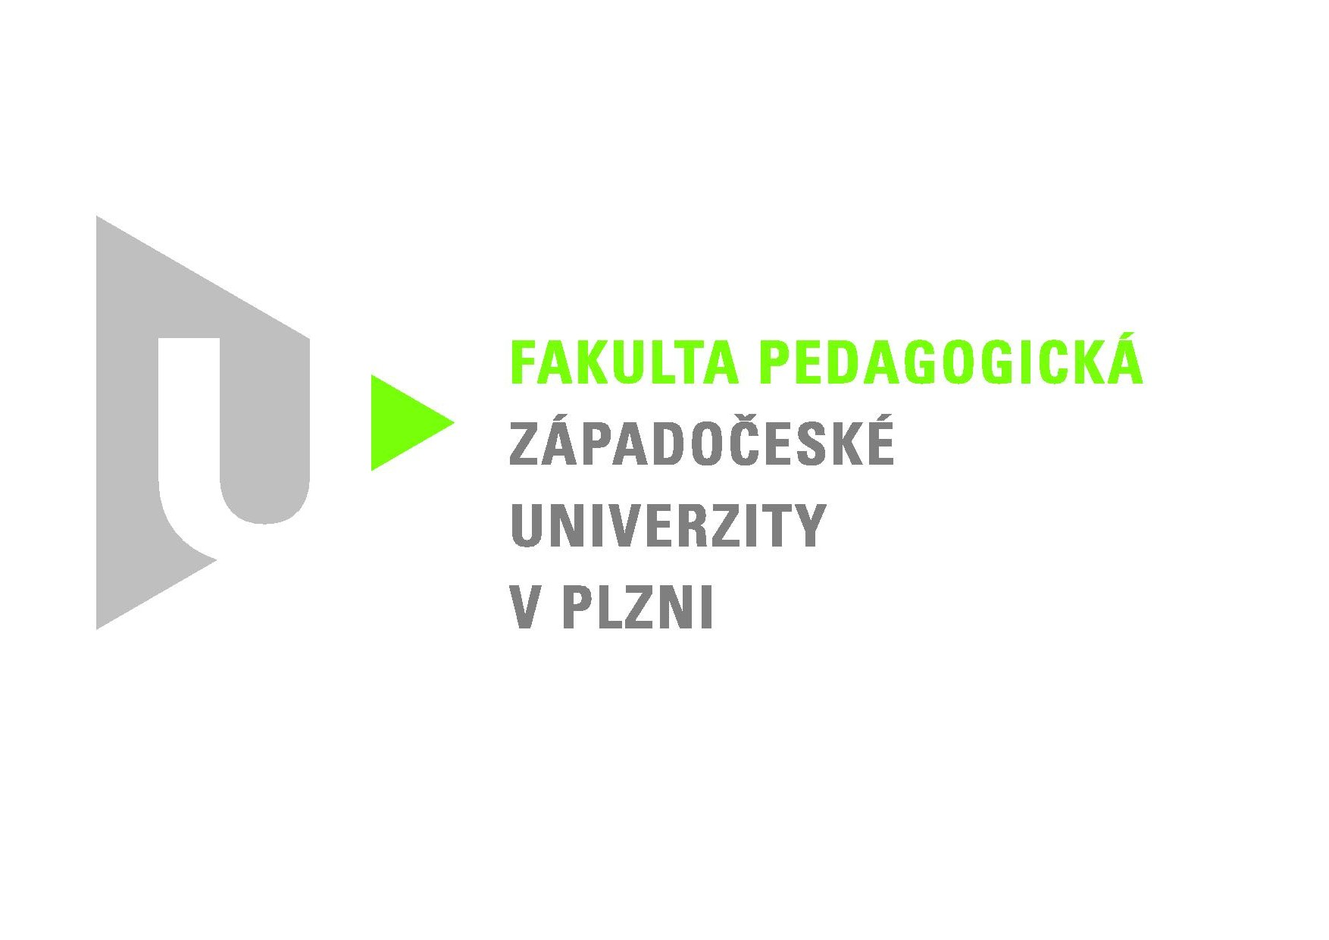

Editoři: Jaromír Votík, Luboš Charvát
Katedra tělesné a sportovní výchovy Západočeské univerzity v Plzni 2012
Recenzi příspěvků provedli:

Doc. PhDr. Danuše Brklová, CSc.
Doc. PhDr. Ivo Terč, CSc.

Sborník referátů z 10. Mezinárodní vědecké konference Hry 2010 konané v Nečtinech ve dnech 18. – 19. dubna 2012
Za odbornou a jazykovou úpravu odpovídají autoři příspěvků.
Kvalita reprodukovaných obrázků, tabulek, schémat a frafů odpovídá kvalitě dodaných podkladů.
Editoři: Jaromír Votík, Luboš Charvát
ISBN 978-80-261-0160-4
Vydala Západočeská univerzita v Plzni

Obsah:
Kvantitativní a kvalitativní diagnostika ve hrách 7
Bunc, V.
Co se děje v organismu hráče při fotbalovém utkání 14
Novák, J.
AKCELERAČNÍ ZNAKY OVLIVŇUJÍCÍ SPORTOVNÍ VÝVOJ SOUČASNÉ GENERACE FOTBALOVÝCH REPREZENTANTŮ 23
Votík, J.
Hry v programech školní tělesné výchovy 34
EFEKTY TAKTICKÉHO PRÍSTUPU PRI VYUČOVANÍ BASKETBALU 34
Argaj, G.
Názory učiteľov na vyučovanie speed badmintonu v rámci telesnej a športovej výchovy. 49
Azor, S.
Úroveň herných zručností z futbalu žiakov základných škôl v Banskej Bystrici 58
Nemec, M., Kollár, R.
Úroveň herných zručností z futbalu žiakov základných škôl v Banskej Bystrici Chyba! Záložka není definována.
Nemec, M., Kollár, R.
Florbal ve školní tělesné výchově v České republice 69
Kysel, J.
Vplyv taktického prístupu vyučovania na úroveň rozvoja pohybových zručností z volejbalu žiakov základných škôl 77
Popelka, J. Kašša, R.
Komparace vzdělávacího obsahu tělesné výchovy z hlediska sportovních a pohybových her ve vybraných zemích 88
Vlček, P., Vrbas, J., Trávníček, M., Nykodým, J.
Sportovní a pohybová koncepce v projektovaném kurikulu tělesné výchovy ve Spolkové republice Německo 100
Vlček, P.
Tréninkový proces ve sportovních hrách 108
Program a efekty individuálneho kondičného tréningu v basketbale 108
Argajová, J.
Jak ovlivnit motivaci sportovce 120
Baláková, V.
Problematika diagnostikovania komunikácie v športových hrách 129
Kačúr, P.
Charakteristika herní funkce quarterbacka v americkém fotbalu 137
Šmíd, P., Miler, V.

KONKURENČNÉ PROSTREDIE A JEHO VPLYV NA TRÉNINGOVÝ PROCES V SÚČASNOM ĽADOVOM HOKEJI 146
Tóth, I.
Intenzita zatížení extraligového hráče házené mužů v průběhu utkání - případová studie 156
Vala, R., Valová, M, Lirschmannová, M., Jurka, M., Vančo, M.
Hodnotenie hokejovej výkonnosti v Reflexii somatotypov 164
Kokinda, M., Turek, M., Kandráč, R.
Intenzita zatížení extraligového hráče házené mužů v průběhu utkání - případová studie Chyba! Záložka není definována.
Vala, R., Valová, M., Litschmannová, M., Jurka, M., Vančo, M.
ANALÝZA VOLNÉHO ÚDERU VE FLORBALU 176
Žák, M., Míka, O.
Hry v zážitkové pedagogice, v pohybových a sportovních aktivitách handicapovaných 186
Projekt „Na hřišti i na vodě být s dětmi vždy v pohodě“ 186
Večeřová, V., Pavlík, J.
VYUŽITIE HIER VO VYUČOVACOM PROCESE V RÁMCI ZIMNÝCH OUTDOOROVÝCH AKTIVÍT NA KTVŠ UMB V BANSKEJ BYSTRICI 203
Kompán, J.,Mandzák, P.

ÚVODNÍ SLOVO

Vážené kolegyně a kolegové,
dovolte mi několik úvodních slov k elektronické formě recenzovaného sborníku z X. vědecké konference s mezinárodní účastí „HRY 2012 – výzkum a aplikace“ pořádané v Nečtinech ve výukovém středisku ZČU v Plzni katedrou tělesné výchovy Fakulty pedagogické. Potěšilo nás a vážíme si vašeho rozhodnutí přijmout pozvání na naši, již tradiční, „hráčskou“ konferenci. Této se zúčastnilo 52 účastníků, a to nejen akademických pracovníků z České republiky, Německa, Polska a Slovenska. Přínosem byla účast trenérů, jejich podnětná vystoupení podpořila náš záměr propojit teorii s trenérskou praxí. Z trenérské obce přijal pozvání na konferenci u kulatého stolu například M. Jelínek a další.
Tématické zaměření konference se odráží i ve strukturaci sborníku, a to jeho členěním na úvodní vyžádané referáty a rozdělením přednesených původních příspěvků do tří odborných sekcí.
V souladu s mottem konference byl po úvodních sděleních do programu, stejně jako na minulé konferenci, zařazen „kulatý stůl“. Jeho zařazením jsme vyjádřili snahu hledat možnosti „propojení teorie s praxí“ jako sice proklamovaného, ale stále přetrvávajícího problému. Úkolu moderátora se ujal Dr. Z. Haník, Ph.D. a jak už bylo uvedeno, mottem jednání byla snaha hledat styčné plochy pro „přemostění příkopu“ mezi teorií a praxí.
V průběhu jednání „kulatého stolu“ byla diskutována především problematika spolupráce vysokoškolských pracovišť se sportovními svazy při organizaci a personálním zajištění licenčních trenérských studií. Byl konstatován oboustranný zájem o spolupráci, ale zástupci akademických pracovišť upozornili na možnosti participace a „servisu“ pro sportovní svazy spíše v rovině obecné teorie a didaktiky sportu. Hlavním důvodem je ekonomická situace vysokoškolských pracovišť, neboť problematickými se pak stávají úvazky specialistů schopných garantovat na nejvyšší úrovni výuku specializace pro požadovaná sportovní odvětví.
Závěrem úvodního slova vyjadřuji přesvědčení, že tradice naší „hráčské konference“ bude pokračovat a sejdeme se opět na jaře v roce 2014. Jak naznačila diskuze u „kulatého stolu“ , možná i s větší účastí, případně participací zástupců sportovních svazů.

Plzeň, září 2012 PaedDr. Jaromír VOTÍK, CSc.

Kvantitativní a kvalitativní diagnostika ve hrách

V.Bunc

LSM UK FTVS Praha
Objektivizace aktuálního stavu organismu, hlavně pak trénovanosti nebo reakce hráče na aplikované tréninkové zatížení je základním předpokladem úspěchu v každém sportovním odvětví. Umožňuje individualizaci tréninkového zatížení a zefektivňuje proces návrhu a řízení tréninkového procesu.
Jednotlivé kroky v rámci diagnostiky jsou uvedeny na obr.1.
Trénovanost je zvláštní forma adaptace organismu na tělesné zatížení. Její aktuální úroveň je vždy důsledkem genetického vybavení jedince a aplikovaného tréninku. Jednoznačně odlišit oba vlivy je v reálných podmínkách prakticky nemožné. Na druhou stranu je třeba vždy při hodnocení stavu trénovanosti, k této skutečnosti přihlížet (Bunc 2007, 2008) a je třeba posuzovat jak jsou v daném čase využity genetické předpoklady sledovaného jedince.
Při hodnocení trénovanosti je nezbytné mít k dispozici základní údaje o absolvovaném tréninku a tyto pak je nutné konfrontovat s výstupy z diagnostického šetření.
Při hodnocení je třeba vždy posuzovat obě základní složky trénovanosti (Bunc 2008, Culver, Gilbert a Trudel 2003):
- kvantitativní,
- kvalitativní.
Jak již bylo zmíněno výše, jsou obě složky - kvantitativní i kvalitativní geneticky determinované.
Základním krokem každé diagnostiky je podrobná analýza aktuálního stavu hráče. Vedle určení rozhodných parametrů je třeba stanovit i míru jejich vlivu, která se často mění v průběhu tréninkového roku i v závislosti na úrovni trénovanosti. Pro přehlednost a srozumitelnost je výhodné tento proces realizovat v grafické formě s vyznačením vztahů k posuzované trénovanosti (obr. 2).
V rámci vstupní analýzy je třeba stanovit:
- Nedostatky – slabá místa a z nich pak cíl nápravné intervence,
- Pohybovou způsobilost – vždy vzhledem k potenciálnímu cíli intervence,
- Parametry, které mohou přispět k jejich odstranění,
- Možnosti a rozsah jejich ovlivnění,
- Kritéria hodnocení intervence,
Pohybovou způsobilost charakterizuje (Bunc 2008a, 2009):
- Dovednostní předpoklady – zvládnutí „techniky“ konkrétního pohybového úkolu,
- Stav svalů – zajišťujících výše zmíněný pohybový úkol.
Současná diagnostika trénovanosti se soustřeďuje na nalezení minimální úrovně předpokladů, které jsou nezbytné pro zajištění potřebné sportovní výkonnosti.
Rozhodujícím problémem diagnostiky je pak nalezení proměnných, které se mění v závislosti na aplikované intervenci. Jejich změny vyvolané tréninkem musí být větší, než je chyba jejich stanovení (Bloch 2007, Bunc 2008).
Každé měření je zatíženo chybou, kterou musíme respektovat hlavně při interpretaci výsledků.
Tato chyba má obecně dva zdroje:
- chybu metody a
- chybu vyplývající z měření biologického systému.
V současnosti je chyba metody vesměs menší než chyba biologická. Vyplývá to z technologického rozvoje; chyba měřícího zařízení není v naprosté většině případů limitujícím prvkem diagnostiky.
Podstatně větší je chyba „biologická“, která je důsledkem krátko- nebo dlouhodobých biorytmů. Tato chyba se pohybuje 1-10% (Bunc 2009, Ward a Barett 2002).
Základem všech laboratorních, ale i terénních funkčních testů je hledání odezvy organismu na „modelové“ zatížení. Modelové zatížení musí vycházet z formy blížící se „závodnímu“, musí mít potřebnou formu, intenzitu a dobu trvání (Bunc 2009, Dick 2002).
V podstatě jsou možné tři modelové „protokoly:
- Konstantní zatížení,
- Intermitentní – přerušované zatížení,
- Stupňované zatížení – intenzita zatížení se stupňuje až do okamžiku dosažení subjektivního vyčerpání.
Z pohledu intenzity modelového zatížení lze hovořit o:
- Submaximálním,
- Maximálním,
- Supramaximálním.
Detailní pohybová anamnéza musí být součástí každé diagnostiky. Vedle parametrů kvantitativních (doba, intenzita, frekvence a forma pohybových zatížení) je třeba posoudit i parametry kvalitativní - „techniku“ pohybu.
Vlastní hodnocení trénovanosti se realizuje vesměs pomocí testů, které musí obsahovat následující kroky:
- Stanovení formy nebo způsobu zatížení, které vyplývají z cíle diagnostiky,
- Stanovení standardů,
- Interpretace – „přeložení“ kvantifikovaných parametrů do tréninkových instrukcí.
Kvantitativní diagnostika individuálního herního výkonu je v našich podmínkách dlouhodobě úspěšně realizována. Méně zkušeností a hlavně podstatně méně často je realizována diagnostika kvalitativní, která je nezbytná hlavně u mladých hráčů, ale své nenahraditelné místo má i v diagnostice trénovanosti dospělých.
Proto cílem této studie je shrnutí současných poznatků o kvantitativní a kvalitativní diagnostice trénovanosti ve sportovních hrách.
Kvantitativní diagnostika
Kvantitativní diagnostika je hodnocení aktuální trénovanosti na základě posouzení výsledků kvantifikovatelných testů. Výsledky testů jsou ve fyzikálních jednotkách – m, s, počet cviků, apod.
Kvantitativní diagnostika se přednostně uplatňuje při hodnocení kondičních předpokladů. Kondiční předpoklady tvoří vesměs nutnou, ale nikoliv postačující podmínku pohybového výkonu. To znamená, že pro dosažení maximální výkonnosti je třeba dosáhnout určité úrovně kondičních předpokladů, ale vysoká úroveň kondičních předpokladů, neznamená ještě vysokou výkonnost.
Kvantitativní diagnostika ve hrách je ve většině případů orientována na stanovení předpokladů individuálního herního výkonu jak v laboratorních tak terénních podmínkách.
V laboratorních podmínkách hodnotíme parametry vztažené k maximální spotřebě kyslíku na straně jedné a na straně druhé parametry, které charakterizují realizovaný pohybový výkon. Zvládnutý maximální výkon je komplexním parametrem, který v sobě zahrnuje prakticky všechny dílčí parametry a lze jej tudíž považovat za parametr rozhodující.
Problémem jsou hodnotící standardy, hlavně pak jejich vztah ke konkrétnímu hernímu výkonu.
Standardy lze konstruovat z hodnot získaných u vrcholných hráčů nebo je lze počítat vzhledem k požadované sportovní výkonnosti.
V laboratoři se nejčastěji jako zatěžující prostředek používá šlapací (kolo) nebo běhací (běhátko) ergometr. Hodnoty získané na těchto trenažérech jsou ovlivněné množstvím svalové hmoty, která je potřebná pro zajištění testovací pohybové činnosti. Pro činnosti, kde převažuje jako základ chůze nebo běh, je vhodné používat běhátko. U činností kde převažuje pohybová činnost jízda na kole nebo strukturálně podobná pohybová činnost (např. bruslení) je vhodné využívat šlapací ergometr (Bunc 2008a).
Protože běhátko je podstatně dražší než šlapací ergometr, sekáváme se v zátěžových laboratořích častěji se šlapacím ergometrem. Proto je třeba zmínit rozdíly mezi oběma ergometry, hlavně rozdíly ve výsledcích šetření, které jsou důsledkem odlišného pohybového stereotypu.
Obecně hodnoty na kole jsou cca o 10-12% nižší než na běhátku a tuto skutečnost je pak třeba respektovat při srovnávání výsledků z různých laboratoří i při využití výsledků z kola do terénu, kde převládá chůze nebo běh (Bunc 2009).
V případě her je nevhodné, aby množství tělesného tuku (BF) nebo lépe celková tělesná hmotnost byly příliš nízké nebo naopak příliš vysoké. Nízké procento BF může představovat problémy spojený s rychlostí nebo razancí míče, vysoké pak naopak snižuje předpoklady pro akceleraci.
Při posuzování změn hmotnosti hráčů v průběhu ročního tréninkového cyklu je třeba mít na paměti, že přírůstky hmotnosti mohou být důsledkem hypertrofie svalové hmoty, jako následku pohybového tréninku, proto při interpretaci jakýchkoliv změn hmotnosti je třeba vždy sledovat další parametry tělesného složení.
Stanovení %BF je velmi důležité v případech, kdy upravujeme hmotnost sportovců, kdy samotné změny hmotnosti nejsou schopny podat relevantní informaci, zda došlo k odbourání přebytečné tukové tkáně. Vedle množství BF je třeba rovněž sledovat množství tělesné vody, aby předešli problémům s dehydratací, která je často odpovědná za rychlé nebo velké změny hmotnosti. Platí, že u zdravých jedinců je obsah vody v těle u mužů v rozmezí 55-65% (TBW/hmotnost*100) a u žen 50-60%.
Přesnost stanovení funkčních parametrů je dána přesností použitých měřících metod. U spotřeby kyslíku se pohybuje okolo 5-7%, u SF okolo 1-2 tepů/min, u rychlosti běhu okolo 0,5 km/h.
Kvalitativní diagnostika
Pohybové dovednosti mají kvalitativní charakter. Vztah kvantitativních a kvalitativních předpokladů pohybových činností má pravděpodobnostní charakter (Williams a Kendall 2007). Tedy z aktuální úrovně kvantitativních předpokladů lze usuzovat na úroveň kvalitativních pouze s jistou pravděpodobností.
Kvantitativní - kondiční předpoklady jsou nutnou nikoliv postačující podmínkou dobrých kvalitativních předpokladů – úrovně pohybových dovedností. Jinými slovy pro dosažení nezbytné úrovně pohybových dovedností je třeba dosáhnout jisté minimální úrovně kondičních předpokladů.
Často diskutovaným problémem současnosti je právě stanovení oné potřebné úrovně kondičních předpokladů a hlavně stanovení vztahu mezi touto úrovní a úrovní pohybových dovedností. Setkáváme se zde s pojmem transferu.
Zásadním problémem kvalitativní diagnostiky je jako v případě kvantitativní diagnostiky způsob hodnocení a standardy, které jsou nezbytným předpokladem interpretace výsledků.
Nejčastěji používanou metodou kvalitativní diagnostiky je expertní hodnocení nebo hodnocení průběhu pohybu na záznamových zařízeních (video nebo film). Prvním krokem je stanovení uzlových bodů.
K hodnocení kvalitativní stránky pohybu lze s úspěchem využívat kinematickou analýzu jak 2D tak i 3D (Janura a Zahálka 2004). Neobejdeme se bez stanovení uzlových bodů nebo segmentů, které jsou rozhodující pro potřebné provedení pohybu a bez kalibrace prostoru, ve kterém je pohybová činnost realizována.
Určení standardů pro kvalitativní diagnostiku je vždy podmíněno dobrou znalostí konkrétní pohybové činnosti a hlavně prioritou nebo četností výskytu dané činnosti v konkrétním herním výkonu. Zásadní roli hraje intenzita zatížení, často pak rychlost pohybu hráče na straně jedné a na straně druhé podmínky, za kterých je činnost realizována. Hlavně se jedná o aktivitu soupeře – např. obránce nebo blokaře apod. Vedle těchto skutečností je stále třeba mít na paměti vliv únavy, hlavně pak únavy v důsledku anaerobních zatížení, kdy vzrůstající koncentrace vodíkových iontů vede k blokování přestupu Ca, K a Mg přes buněčnou membránu a v důsledku toho dochází k porušení jemné koordinace hráče a k porušení časování dané pohybové činnosti (Bunc 1989).
Jedním z podstatných parametrů, který ovlivňuje kvalitu pohybové činnosti, je pohyblivost rozhodujících segmentů zajišťujících konkrétní pohybovou činnost. Při této příležitosti je třeba pečlivě posuzovat případné svalové dysbalance, které zásadním způsobem ovlivňují pohyblivost v příslušných kloubních spojeních.
V laboratorních podmínkách lze hodnotit pohybové dovednosti na základě posouzení koeficientu energetické náročnosti pohybu (množství energie nutné k přenosu hmotnosti po dráze 1 m) nebo pomocí mechanické účinnosti (Bunc 1989). Obecně platí, že čím nižší je hodnota koeficientu energetické náročnosti nebo naopak čím vyšší je hodnota mechanické účinnosti, tím lepší pohybová dovednost a tím lepší je kvalitativní provedení pohybu.
V praxi lze pro tyto účely využít hodnocení reakce hráče na submaximální zatížení, kdy intenzita zatížení je konstantní. Pro tato hodnocení je možné využít jak hodnot spotřeby kyslíku, tak hodnot srdeční frekvence SF. Princip spočívá v hodnocení změn reakce organismu na stejnou intenzitu zatížení – rychlost pohybu. Hodnocení sklonu spojnice dvou lišících se intenzit zatížení lze využít pro hodnocení „techniky“ pohybu. Princip je uveden na obrázku 3. Platí, že čím menší je tento úhel sklonu, tím vyšší je mechanická účinnost pohybu a tím lepší je technika pohybu.
Kvalitativní diagnostika by měla být vždy součástí každého hodnocení, které má za cíl posouzení efektu aplikovaného pohybového zatížení na trénovanost jedince. Nezastupitelnou roli má i v případě výběru talentů, kdy vedle běžně posuzovaných funkčních a motorických předpokladů je třeba hodnotit i úroveň pohybových dovedností.
Není-li dostatek kvalitativních údajů, lze si v prvém přiblížení vystačit s údaji o délce absolvovaného cíleného sportovního tréninku.
Při návrhu diagnostiky je třeba vedle analýzy stavu, stanovit nebo alespoň možná rizika, která mohou vzniknout v případě realizace diagnostického procesu.
Závěr
Základní problémy diagnostiky ve hrách lze shrnout následovně:
- Stanovení problému – hlavně pak kvalitativních parametrů,
- Výběr vhodných a hlavně validních hodnotících metod – podcenění expertního hodnocení,
- Stanovení standardů – hlavně jejich změn v závislosti na věku a tréninku,
- Převedení výsledků šetření do srozumitelných tréninkových instrukcí,
- Ztotožnění se s procesem a cíli a výsledky diagnostiky – stále nedostatečná spolupráce s výzkumem,
- Dlouhodobé plánování tréninku se začleněním diagnostiky – často slouží diagnostika jen pro potřeby „ochrany“ trenéra,
- Nedostatečné zkušenosti a z toho vyplývající realizace kvalitativních šetření.

Literatura
- Bloch W, (2007) Molecular and cell biology in sport medicine. Dtsch Zeitschrift Sportmed., 58(9): 338-343.
- Bunc V, (1989) Biokybernetický přístup k hodnocení reakce organismu na tělesné zatížení. VUT FTVS UK, Praha.
- Bunc V, (2007) Changes of the selected body composition and aerobic performance parameters in highly trained soccers dutiny the training year. Biométrie Humaine et Antropologie, 25(3-4): 241-245.
- Bunc V, (2008) Výzkumná základna sportovního tréninku: In: J.Dovalil, M.Chalupecká (Eds.): Současný sportovní trénink. Olympia, Praha, 2008, 15-18.
- Bunc V, (2008a) Funkční laboratorní testování a možnosti jeho využití pro identifikaci sportovního talentu. In: Perič, T., Suchý, J. (editoři): Identifikace sportovních talentů. Sborník IV. Konference Identifikace sportovních talentů, 2.12.2008, Praha: UK FTVS, 5-15.
- Bunc V, (2009) Diagnostics of sport performance predisposition. Sci.Rev.Phys. Culture. XII(1): 5-14.
- Culver DM, Gilbert WD, Trudel P, (2003) A decade of qualitative research in sport psychology journals 1990-1999. Sport Psychologists, 17(1): 1-15.
- Dick FW, (2002) Sports training principles. London: A&C Black.
- Ward P, Barrett T, (2002) A review of behavior analysis research in physical education. J.Teach.Phys.Educ., 21(3): 242-266.
- Williams SJ, Kendall LR, (2007) A profile of sports science research (1983-2003). J.Sci.Med.Sport, 10(4): 193-200.
- Janura M, Zahálka F, (2004) Kinematická analýza pohybu člověka. Olomouc: Univerzita Palackého.

Aktuální úroveň
trénovanosti

P 1

P 2

P 3

P 4

P 5

Obrázek 2 Princip stanovení parametrů ovlivňujících aktuální úroveň trénovanosti

Analýza
stavu

Výběr
parametrů

Realizace

Zpětná
vazba

Obrázek 1 Schematické znázornění dílčích kroků v rámci diagnostiky trénovanosti

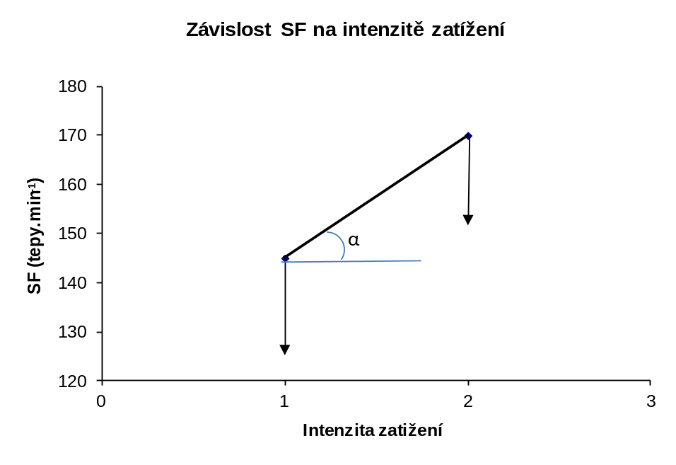

Obrázek 3 Princip hodnocení mechanické účinnosti pohybové činnosti na základě kinetiky srdeční frekvence – využití sklonu spojnice α dvou hodnot SF při různých submaximálních intenzitách zatížení.

Co se děje v organismu hráče při fotbalovém utkání

Jaroslav Novák

Ústav tělovýchovného lékařství LF UK v Plzni
Abstract
Energy demands of physical activity during football game correspond to 70% of players VO2max. Besides of total distance 10-12 km covered during top level game in field players there are many other game activities every 4-6 seconds influencing high energy expenditure (e.g. jumps, turnings, tackles, passes, shots, headings etc.). There is 40-90% decrease of glycogen content in the muscles involved during the game. It can result in increased fatigue and deteriorated performance. It is important to develop optimal cardio-respiratory capacity in top football players and also to provide glycogen super-compensation with the help of proper dietary procedure as prerequisites of maximal performance. The coach takes into account also player´s role in the team and many other facts, contributing to his performance.
Key words: cardio-respiratory capacity - maximal oxygen uptake – glycogen content – HRmax – lactic acid
Souhrn
Energetická náročnost pohybové aktivity při fotbalovém utkání odpovídá 70% VO2max. Vedle celkové kilometráže okolo 10-12 km se na vysokých nárocích podílejí další herní činnosti jako výskoky, obraty, změny směru, souboje o míč, fyzické kontakty se soupeřem při boji o pozici, pohyby do stran a nazpět, klamavé pohyby, přihrávky, střely, hlavičky a řada dalších specifických činností. V zatěžovaných svalech během utkání dochází ke 40-90% poklesu glykogenových rezerv, který se projeví narůstající únavou a poklesem výkonu hráče. U vrcholových hráčů je proto třeba rozvíjet jednak přiměřeně vysokou kardiorespirační kapacitu, jednak vhodným režimem zátěže a stravy zajistit glykogenovou superkompenzaci jako významný předpoklad maximálního výkonu. Při hodnocení těchto předpokladů trenér přihlíží k postavení hráče v týmu a k řadě dalších faktorů, které se na výkonu podílejí.
Klíčová slova: kardiorespirační kapacita – maximální spotřeba kyslíku – TFmax – kyselina mléčná
Úvod
Fotbal je bezpochyby nejpopulárnějším sportem na světě. Aktivně se mu věnují určitě miliony hráčů a ještě mnohonásobně více láká každý víkend diváků do hledišť stadionů či k obrazovkám televizorů. Jedná se navíc o sportovní odvětví fyzicky velmi náročné. Výkon hráče však určuje nejen fyzická kondice, ale řada dalších faktorů z oblasti technicko-taktických schopností, hráčovy somatické parametry, významnou roli hraje psychika a mentální připravenost. Skutečnost, že hráči vrcholové úrovně při utkání naběhají okolo 10-11 kilometrů, již sama o sobě svědčí o úrovni fyzických nároků, které utkání na hráče klade. Je proto důležité vědět, k jakým změnám v organismu hráče dochází a zejména jak dlouho po utkání trvá, než se hráč po utkání zotaví natolik, aby byl znovu připraven podat maximální výkon.
Zátěž hráče při utkání
Rozborem pohybové zátěže hráčů na různých pozicích v mužstvu se zabývá mnoho studií. Podle rozboru R. Tuckera a kol. (2010) naběhají útočníci v průměru 10,48 km, středopolaři 11,0 km, krajní obránci 10,98 km a střední obránci 9,74 km. Útočníci podle jejich rozboru nejvíce nasprintují, záložníci nejméně času „prostojí“, krajní obránci nejvíce naběhají rychlým tempem (2,46 km), středopolaři a střední obránce se dostanou do největšího počtu soubojů se soupeři (18 za utkání). Bangsbo (1994) u středopolařů uvádí dokonce 11,5 km naběhaných během zápasu. Útočníci a střední obránci během utkání také zaznamenají nejvíce výskoků a odehrání míče hlavou. Také driblink s míčem představuje zvýšenou energetickou náročnost, odpovídající 5,2 kJ/min (Reilly 2003).
Určitý obraz o některých činnostech jednotlivých hráčů při vrcholných mezinárodních utkáních si lze udělat ze zápisu o utkání. Tak ze zápisu o utkání UEFA Champions League mezi V. Plzeň a AC Milán (2:2) lze zjistit poměr jednotlivých činností, např. počet střeleckých pokusů 19:13, střel na branku 7:7, zákroků brankářů 5:5, rohových kopů 8:2, ofsajdů 5:1, faulů 18:9, držení míče v % hrací doby 44:56 atd.
Odhadovat energetický výdej jen podle charakteru a metráže naběhaných metrů v utkání samozřejmě nepostihuje zcela i další aktivity, které významně energetický výdej hráče zvyšuji. Je třeba brát v úvahu i výskoky, obraty, změny směru, souboje o míč, fyzické kontakty se soupeřem při boji o pozici, pohyby do stran a nazpět, klamavé pohyby, přihrávky, střely, hlavičky a řada dalších specifických činností (Bangsbo 1997, Reilly 1997). Během utkání každý hráč provede 1000-1500 změn pohybu, tedy každých 5-6 sekund (Reilly 2003). Podle analýzy Mohra a kol. (2003) připadá během utkání na stání 19% hrací doby, na chůzi 42%, na poklus 17%, na běh rovněž 17%, na sprint 1,5% a na další činnosti 3,5% času. Strudwick a Reilly (2002) pozorovali změnu činnosti hráče každých 3,5 s, úseky absolvované vysokou intenzitou každých 60 s a úsek maximální intenzitou každé 4 minuty. Obránci provádějí významně častěji pohyby do stran a nazpět ve srovnání s útočníky, to však jsou činnosti energeticky o 20-40% náročnější než je obvyklý běh kupředu.
Rozbor herních činností hráčů anglické Premier League ukázal, že rozdíly v činnostech jednotlivých hráčů podle pozice v mužstvu si vyžadují i rozdílnou náplň tréninku. Středopolaři vykonávali v největším časovém rozsahu činnosti vysoké intenzity, středopolaři provedli nejvíce přihrávek, útočníci zpracovávali významně častěji míč hrudníkem či stehenní partií, u všech pozic převládala dominantní pravá končetina dvojnásobně nad levou, středopolaři častěji driblovali s míčem, obránci častěji využívali běh pozpátku a provedli také více úmyslných pádů ve skluzu ve srovnání s ostatními pozicemi. V průměru provedli hráči během zápasu 727+-203 obratů a změn směru, útočníci a obránci významně více než středopolaři. Na základě těchto výsledků doporučují Bloomfield a kol. (2007), aby obránci a útočníci výrazněji zařazovali rychlostní a obratnostní prvky, středopolaři prvky intervalového a vytrvalostního tréninku.
Reakce organizmu na zátěž při utkání
Průměrná tepová frekvence hráče dosahovala během zápasu 171 tepů/min v 1. poločase, 164 tepů/min ve 2. poločase. Tyto hodnoty odpovídaly 78% resp. 72% maximální spotřeby kyslíku (VO2max), zjištěné při stupňovaném zatížení na ergometru v laboratorních podmínkách (Bangsbo 1993). V určitých úsecích bylo pochopitelně dosaženo hodnot TFmax.
V další studii Bangsbo a kol. (2007) dávají do vztahu symptomy únavy při utkání ke zvýšené utilizaci svalového glykogenu a několikanásobnému vzestupu hladiny kyseliny mléčné (LA) současně s poklesem pH jako měřítka acidobazické rovnováhy.
Výše zmíněné pestré herní činnosti a také psychický stav hráče v průběhu utkání se výrazně podílejí na hodnotách průměrné tepové frekvence, pohybující se na úrovni 80-90% TFmax (tj. na úrovni anaerobního prahu). Energetický výdej během utkání odpovídá uběhnutým cca 20 kilometrům (Stolen a kol. 2005).
Za přesnější měřítko intenzity zatížení se pokládá LA ve svalu a v kapilární krvi sportovce se pokládá za přesnější měřítko intenzity zatížení. Velmi vysoké hodnoty LA přímo v zatěžovaných svalech zjistil v Krustrup a kol. (2006) – 15,9 mmol resp. 16,9 mmol/kg po 1. resp. 2. poločase. Hodnoty LA však dosahovaly „jen“ 6,0 resp. 5,0 mmol/l. Velmi významný byl pokles svalového glykogenu – z výchozí úrovně 449 mmol/kg na 255 mmol/kg po utkání. Vysoký podíl svalových vláken (47%) byl po skončení utkání zcela bez glykogenu.
Významné zvýšení hladiny krevního LA po utkání zjistili i Ekblom (1986) na úrovni 7-8 mmol/l, i Bangsbo (1994) 3-9 mmol/l, často i přes 10 mmol/l. Na dosažené hodnotě se pochopitelně podílí interval mezi odběrem a posledním úsekem hry s vysokou intenzitou zatížení
K velmi výrazným změnám dochází během utkání v obsahu svalového glykogenu. V klasické studii Karlssona (1969) u hráčů švédské ligy byl patrný významný pokles obsahu svalového glykogenu již po 1. poločase, na konci utkání u většiny hráčů dosahoval jen zlomku výchozí úrovně. Do značné míry závisí i na charakteru zatížení, ve kterém typu svalových vláken bude docházet přednostně k vyčerpání glykogenových rezerv. Golnick a kol. (1973) prokázali, že při zátěži sprinterské se výrazněji vyprazdňují rezervy glykogenu v rychlých svalových vláken, zatímco zatížení vytrvalostního charakteru po této stránce zatěžuje přednostně vlákna pomalá. Na základě výše uvedeného charakteru zatížení v kopané můžeme předpokládat, že během utkání jsou náročně zatěžována jak rychlá tak pomalá svalová vlákna.
Význam doplnění glykogenových rezerv alespoň na obvyklou úroveň před utkáním vyplynula z další studie. U skupiny s výchozí úrovní 96 mmol/kg došlo během prvního poločasu k poklesu na 32 mmol/kg a k dalšímu poklesu na 9 mmol/kg na konci utkání. U skupiny s výchozí úrovní 45 mmol/kg došlo k poklesu na 6 mmol/kg resp. na 0 mmol/kg na konci utkání. Naběhaná vzdálenost v 1. poločase byla 6100 m resp. 5600 m, ve 2. poločase 5900 m resp. 4100 m, tedy velmi významně nižší u skupiny s nízkou výchozí úrovní svalového glykogenu.
Nárůst únavy v průběhu utkání, souvisící s vyčerpáním glykogenových rezerv, se projevuje i zvýšeným rizikem úrazů v záv+ěrečných fázích zápasu (Bahr a kol. 2008).
Bangsbo a kol. (2007) uvádějí pokles svalového glykogenu během utkání o 40 až 90 % výchozí úrovně. Během zápasu dochází ke zvýšení hladiny krevního cukru a katecholaminů a k poklesu hladiny inzulinu. Je opatrný významný vzestup volných mastných kyselin jako projev výraznějšího uplatnění utilizace tuků jako energetického substrátu v souvislosti s postupným vyčerpáním glykogenových rezerv. Stejní autoři (Bangsbo a kol. 2006) připisují vyčerpání glykogenových rezerv hlavní roli při vzniku únavy hráčů v průběhu utkání. Samozřejmě významnou roli hrají individuální charakteristiky hráčů a jejich role v mužstvu. Všechny dosavadní poznatky však ukazují na významnou roli, kterou hraje výživa a zejména doplnění glykogenových rezerv ve výkonovém potenciálu hráče.
V současnosti se úroveň makroergních fosfátů a obsahu glykogenu ve svalu zjišťuje neinvazivně pomocí MR spektroskopie. U 18-letých výkonných hráčů uvádí Rico-Sanz a kol. (1999) následující hodnoty: kreatinfosfát (PCr) 17,8±3,3 mmol/kg, ATP 6,0±1,2 mmol/kg a glykogen 144±54 mmol/kg. Mezi parametry PCr a ATP byla zjištěna významná korelace. Výsledky odpovídaly hodnotám, stanoveným při svalových biopsiích.
Možnosti zvýšit energetický potenciál svalu
Saltin a Hermansen (1967) ukázali na základě bioptických studií, jak lze efektivně zvýšit výchozí obsah glykogenu ve svalu kombinací náročné zátěže, vedoucí k vyprázdnění glykogenových rezerv, a následné výživové strategie, završené stravou bohatou na glycidy. Takovou strategií lze dosáhnout až dvojnásobného obsahu svalového glykogenu ve srovnání s výchozí úrovní.
Výrazného zvýšení obsahu svalového glykogenu lze dosáhnout již pouhým výrazným zvýšeným zastoupením glycidů ve stravě poté, co jejich zásoby byly během tréninkové jednotky o vysoké intenzitě zatížení vyprázdněny (Ivy 1991). V následujících dnech po takovém tréninku by zastoupení glycidů ve výživě mělo postačovat ke krytí 63-81 procent energetických nároků. Nebyly zjištěny výraznější rozdíly mezi přirozenými zdroji glycidů (jako jsou např. rozinky) a potravinami nabízenými specializovanými výrobci (Too a kol. 2012). Objem glycidů v denní bilanci by tak měl dosahovat přibližně 8 g/kg tělesné hmotnosti, tj. např. u 75 kg vážícího muže 600 g glycidů. Při tom je důležité úměrně zvýšenému zastoupení glycidů snížit konzumaci ostatních složek výživy, aby nedošlo k nepříznivému nárůstu tělesné hmotnosti.
Bioptické studie prokázaly rovněž určitý stimulační vliv několikatýdenní suplementace kreatinem na zvýšení obsahu glykogenu v kosterním svalu o 18±5% výchozí úrovně (van Loon a kol. 2004). Rovněž Hespel a kol. (2001) potvrdili ergogenní potenciál kreatinové suplementace na svalovou hypertrofii a glykogenovou superkompenzaci.
Obsah svalového glykogenu lze zvýšit i dalšími způsoby, např. pomocí několikahodinové infuze obsahující kombinaci glukózy a inzulinu (Hansen a kol. 2007), jde však o metodu, která je v rozporu s antidopingovou chartou. Dosažená úroveň glykogenu však není vyšší než úroveň dosahovaná fyziologickými postupy.

Antropometrická charakteristika a kardiorespirační kapacita vrcholových hráčů
Vzhledem k charakteru zatížení ve vrcholovém fotbale potřebují hráči v přípravném období rozvíjet svoji kardiorespirační kapacitu na přiměřeně vysokou úroveň. Ta samozřejmě nebude na úrovni maratónských běžců, ale musí hráči garantovat možnost plnit vysoké herní nároky po pokud možno celou dobu trvání zápasu. Nedostatečná úroveň tohoto významného ukazatele kondiční připravenosti hráče se nejen negativně promítá do výkonu hráče během utkání, ale ovlivňuje negativně rychlost zotavení hráče po předchozím tréninkovém a zápasovém nasazení a tím i nevyrovnanost jeho sportovní formy v průběhu celé sezóny.
Parametry zjištěné u hráčů ligového mužstva Viktorie Plzeň v letech 2008-2011 ukazují obr. 1-4. Na obr. 4 jsou uvedeny základní antropometrické parametry hráčů. Často sledovaný podíl tukové tkáně, stanovený klasickou metodou měření tloušťky kožních řas kaliperem, odpovídá u našich souborů hráčů parametrům, naměřeným u elitních fotbalistů jinými autory. Rico-Sanz (1998) uvádí hodnoty okolo 10%, Ostojic (2003) na konci přestávky v soutěži 11.5%, na konci soutěžního období 9,6%.
Hodnoty tělesné výšky u reprezentačních výběrů různých zemí se výrazně liší. Průměrné hodnoty tělesné výšky, zjišťované u osmi reprezentačních mužstev ze všech kontinentů, zastoupených v turnaji FIFA Confederations Cup 2005 v Německu, se pohybovaly mezi 174 cm (Mexiko) a 185 cm (Německo).
Parametry kardiorespirační kapacity uvádějí obr. 2 a 3. Vyšetření bylo provedeno standardní metodikou zvyšování intenzity zatížení do vyčerpání na běhátkovém ergometru. Výsledky opakovaně vždy dvakrát během každého soutěžního období ukázaly velmi dobrou úroveň mužstva jako celku s poměrně malými výkyvy v jednotlivých po sobě následujících sezónách. Pro trenéra jsou nejdůležitější výsledky jednotlivých hráčů, z nichž může určité poznatky případně uplatnit v individuálních tréninkových úkolech. Jak vypadaly uvedené parametry u jednotlivých hráčů při vyšetření v lednu r. 2011 ukazuje obr. 4. Je na něm patrné, že posoudit kardiorespirační kapacitu hráče nelze jen podle absolutní hodnoty VO2max, ale je též nutno přihlédnout ke vztahu k somatickým parametrům, tj. VO2max/kg. Rozdíly mezi jednotlivými hráči souvisí nejen z různou pozicí hráče v mužstvu, ale i s tím, jakými dalšími výkonovými předpoklady se každý hráč vyznačuje. Vždy je třeba si uvědomovat, že kondiční připravenost hráče je jen jedním z mnoha faktorů, které výkon hráče v utkání determinují.
Tab. 1 Antropometrické parametry hráčů FC Viktoria Plzeň v letech 2008-2011
 | Průměrné hodnoty
Datum | 12/08 | 5/09 | 1/10 | 6/10 | 1/11 | 6/11
Věk (roky) | 23.8 | 23.1 | 24.8 | 26.6 | 26.3 | 25.7
Výška (cm) | 181.7 | 181.6 | 183.8 | 182.5 | 182.2 | 181.5
Hmotnost(kg) | 78.7 | 78.3 | 80.7 | 79.8 | 78.2 | 77.9
BMI | 23.83 | 23.74 | 23.89 | 23.96 | 23.56 | 23.56
% tuku | 11.1 | 11.5 | 12 | 11.4 | 12.3 | 12.1
Počet hráčů (n) | 14 | 23 | 24 | 17 | 15 | 18

Obr. 1 Maximální spotřeba kyslíku VO2max u hráčů Viktorie Plzeň v letech 2008-2011
(průměr všech měření 5.37+-0.14 l/min). Ve sloupcích uveden měsíc a rok měření 4
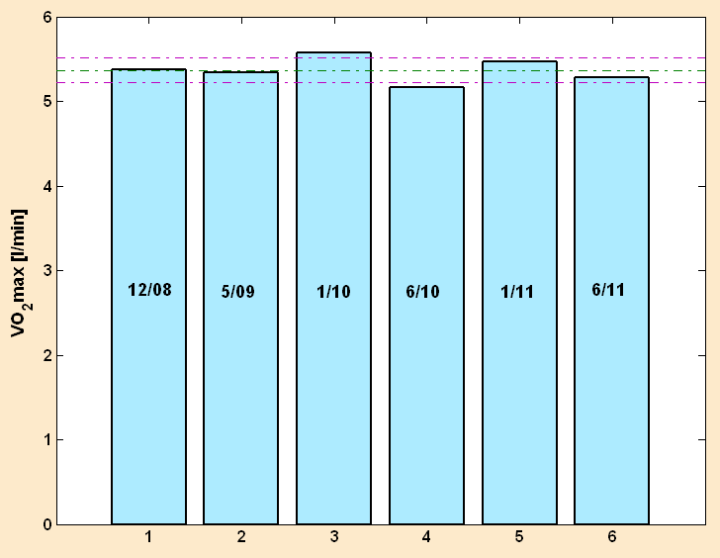
Obr. 2 Maximální spotřeba kyslíku VO2max/kg u hráčů Viktorie Plzeň v letech 2008-2011
(průměr všech měření 68.3+-1.8 mmol/l/kg). Ve sloupcích uveden měsíc a rok měření
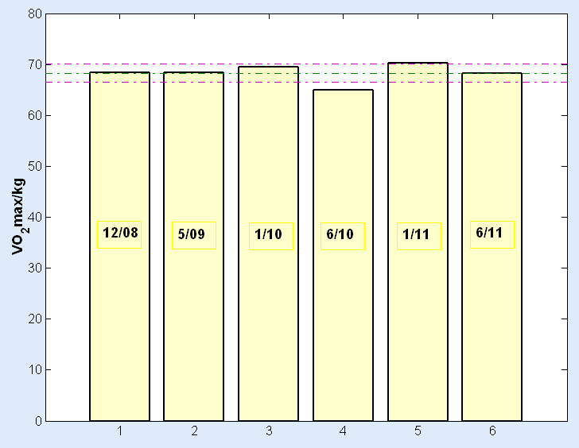

Obr. 3 Individuální hodnoty VO2max (v l/min) a VO2max/kg (v ml/min)
u 15 hráčů, vyšetřených v lednu r. 2011
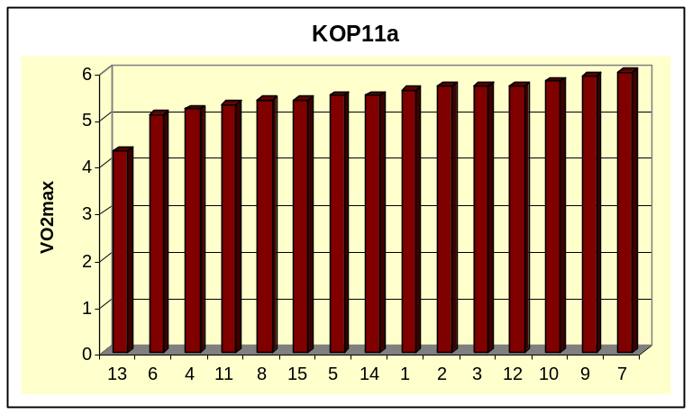
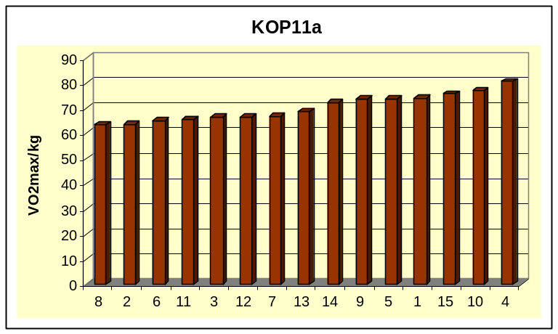

Rozdíly mezi vrcholovými a méně výkonnými hráči
Pokud porovnáme dostupné údaje u skupin hráčů různé výkonnosti, není žádným překvapením, že výkonnější hráči se vyznačují lepšími výkonnostními předpoklady. Uveďme nejdříve příklady parametrů VO2max/kg, zjištěné u různých vrcholových fotbalových týmů. Casajus (2001) u dvou týmů nejvyšší španělské soutěže zjistil hodnoty VO2max/kg 65,5±8,0 resp 66,4±7,6 ml/min, Apor (1988) u vítězného mužstva maďarské nejvyšší soutěže 66,6 ml/min, Faina a kol. (1988) u nejlepších italských hráčů 63,3 ml/min, MacMilllan a kol. (2005) u skotského ligového týmu na závěr přípravného období 69,8±6,6 ml/min, Holmann a kol. (1981) u německé reprezentace 62,0±4,5 ml/min, Verstappen a Bovens (1989) u ligového holandského mužstva 68,0±5,0 ml/min. U českých týmů uvedl Heller a kol. (1992) u ligového týmu hodnotu VO2max/kg ve výši 60,1±2,8 ml/min, Bunc a kol. (1992) u jiného českého týmu 61,9±4,1 ml/min.
Údaje od autorů, provádějících měření u některých méně renomovaných celků, vypadají následovně: Chin a kol. (1992) u elitního mužstva Hong-Kongu 59,1±4,9 ml/min, Drust a kol. (2000) u univerzitního anglického mužstva 57,8±4,0 ml/min, Vanfraechem a kol. (1993) u belgického ligového mužstva 56,5±7,0 ml/min, Rhodes a kol. (1986) u olympioniků Kanady 58,7±4,1 ml/min apod.
Mužstva různé výkonnosti porovnal např. Apor (1988-viz výše), který u týmu na 5. místě ligy uvádí hodnotu 58,1 ml/min, Wislof a kol. (1998) u vítěze norské ligy naměřili 67,6±4,0 ml/min a u posledního celku ligy 59,9±4,2 ml/min. I z dalších studií je patrné, že úroveň tohoto parametru, vztahujícího se ke kondiční připravenosti hráče, se v posledních desetiletích u mužstev vrcholové výkonnosti výrazně zvýšil, a lze najít i rozdíly mezi výkonnějšími a méně výkonnými týmy.
Využití anaerobních mechanismů krytí metabolických nároků při utkání je jak v prvním, tak ve 2. poločase vyšší u hráčů vyšší výkonnosti (Stolen a kol. 2005). Svědčí to o vyšší intenzitě zatížení vrcholových hráčů v průběhu utkání.
Při utkání jsou sprinterské úseky z 96% kratší než 30 m, téměř polovina sprintů je kratších než 10 m. Je zajímavé, že výkony hráčů jsou často výrazně rozdílné ve sprintu na 10 m a na 30 m (Valquer a kol. 1998). Výkony v 10m sprintu uváděné na úrovni 1,79 až 1,90 s u elitních hráčů svědčí o tom, že nejrychlejší hráč ve srovnání s hráčem nejpomalejším může na této vzdálenosti získat až jednometrový náskok, který může být ve vzájemném souboji rozhodující. Mezi sprinterskými výkony elitních profesionálů a amatérů byly zjištěny významné rozdíly (např. Brewer 1992, Kollath 1993).
Závěry
Fotbal je ve své vrcholné podobě jedním z nejnáročnějších sportovních odvětví. Maximální výkon je podmíněn řadou různých faktorů, tím nejdůležitějším je bezesporu kvalita tréninkového procesu. Úroveň kardiorespirační kapacity je parametr, kterým může trenérovi vyšetření u tělovýchovného lékaře pomoci při hodnocení výkonnostních předpokladů jednotlivých hráčů, zejména v průběhu přípravného období. Aby hráč mohl k utkání nastoupit v optimální formě, je třeba vyřešit řadu problémů, vztahujících se k výživě, regeneraci, aktuálnímu psychickému stavu, klimatu a dalším faktorům výkon ovlivňujících. Nedostatečně připravený hráč nejen že nepodá očekávaný výkon, ale vystavuje se během výkonu vyššímu riziku poranění.
Literatura u autora

AKCELERAČNÍ ZNAKY OVLIVŇUJÍCÍ SPORTOVNÍ VÝVOJ SOUČASNÉ GENERACE FOTBALOVÝCH REPREZENTANTŮ

Jaromír Votík

Fakulta pedagogická, Západočeská univerzita v Plzni, Česká republika
Abstrakt
In our article we present results of analysis of three the most important identified phenomena, which we consider to be the acceleration features influencing development of sport career of current members of the Czech national football team.
These features are: beginning of the institutional sport preparation in football; age, when they start playing in professional football team; and age, when they start playing in “A” national team.
Described features came from the context of football environment. By the first two we found out statistically significant differences on the level of probability P < 0.05 across generations.
Keywords: football representatives, time context, acceleration phenomena, playing efficiency
Souhrn
Naše sdělení je dílčím výstupem šířeji pojaté studie (Votík, 2011), vycházející z retrospektivní analýzy hráčské kariéry tří navazujících generací československých fotbalových reprezentantů. Předkládáme v něm výsledky analýzy tří nejvýznamnějších identifikovaných jevů, které chápeme jako akcelerační znaky ovlivňující vývoj sportovní kariéry současných fotbalových reprezentantů České republiky.
Těmito znaky rozumíme: zahájení institucionální sportovní přípravy ve fotbalu, věk, kdy poprvé nastoupili v profesionálním fotbalovém týmu a věk, kdy poprvé nastoupili v reprezentačním „A“ týmu.
Uvedené jevy vycházely z kontextu fotbalového prostředí a u prvých dvou byly transgeneračně zjištěny statisticky významné rozdíly na hladině pravděpodobnosti P < 0,05.
Klíčová slova: Fotbaloví reprezentanti, dobový kontext, akcelerační znaky, herní výkonnost
ÚVOD
Akcelerační tendence ve vývoji sportovní kariéry jsou monitorovány, častěji v individuálních sportech, již v poslední čtvrtině minulého století. Na základě rozboru účastníků OH 1976 v Montrealu v individuálních sportech toto například potvrzují Měkota, Kovář, Štěpnička (1988). Uvedení autoři v roce 1988 publikovali informaci, že „…pro současný sport je typické určité omlazení“ (Měkota a kol., 1988, 95). Studiu průběhu křivky celoživotního výkonnostního růstu, věku vrcholné výkonnosti, a to opět častěji v individuálních sportech a v souvislosti s tím i problematikou zahájení institucionální sportovní přípravy se věnovali např. Dovalil a kol. (2002); Neumann a kol. (2005); Seliger, Choutka (1982); Stambulova (1994, 2000), Starosta (2007); Vobr (2009); Votík (2011); Wylleman, Lavallee (2004).
Z obecného hlediska se námi diskutovaných akceleračních znaků také dotýkají studie zabývající se prognózováním ve sportu (např. Broďány, 2007; Kovář, Tilinger, 2005; Tilinger, 2004; Turek, 1996; Turek, Ružbarský, 2001) či problematikou rané specializace (Dovalil a kol. 2002; Dovalil a kol. 2008; Perič, 2004; Seliger, Choutka 1982; Starosta, 2007 aj.).
Obecněji formulovanou informaci uvádí také Dovalil a kol. (2002), který konstatuje, že ve sportech, kdy vrcholný věk výkonnosti nastává dříve (pod hranicí 20 let) se většinou počítá s dřívějším zahájení jednotlivých tréninkových etap.
V souvislosti s přechodovými obdobími ve sportovní kariéře uvádějí například Wylleman, Lavallee (2004) zahájení sportovní přípravy ve věkovém rozmezí 6 až 7 let. Tento údaj je založený na empiricky získaných datech a autoři upozorňují, že je průměrem získaným od sportovců různých sportovních odvětví. Podle těchto autorů dosahují nejvyšší úrovně sportovní výkonnosti od 18 až 19 let a ukončení sportovní kariéry vymezují v průměru mezi 28 až 30 lety.
Údaje z fotbalového prostředí předkládá Vobr (2009), s odvoláním na Bompu (1990), který začátek sportovní přípravy situuje do období 12 až 14 let, začátek specializace mezi 11. až 13. rok a za věk vrcholné výkonnosti považuje období od 18 do 24 let. Stejný autor na základě vlastního šetření klade vrcholnou výkonnost hráčů fotbalu do období 23,7 až 30,7 roku. Tato data do určité míry korespondují s výsledky Dovalila (2002), který uvádí věk vrcholné výkonnosti ve fotbalu mezi 22 až 27 lety. Votík (2011) uvádí data získaná komparací výsledků tří generací československých fotbalových reprezentantů a za významný akcelerační znak ovlivňující fotbalovou kariéru současných reprezentantů považuje dřívější zahájení institucionální sportovní přípravy, a to ve věku od 4 do 6 let. Dále konstatuje, že období zahájení etapy vrcholné výkonnosti, kdy kritériem byl věk, ve kterém bylo odehráno prvé utkání v reprezentačním týmu ČR, se pohybuje v rozmezí od 21 do 23 let.
Analýza literatury naznačuje, že informací o vývoji sportovní kariéry u individuálních sportů je, ve srovnání s týmovými sporty, poměrně více. U studií týkajících se týmových sportů často chybí komplexnější přehled nebo výstupy mají většinou charakter obecných doporučení.
Případná komparace výsledků publikovaných jednotlivými autory nemusí mít vždy dostatečnou výpovědní hodnotu vzhledem k variabilitě zvolených kritérií.
METODIKA VÝZKUMU
Charakteristika zkoumaného souboru
Na základě záměrného kvalifikovaného výběru (Chráska, 2007) jsme vymezili tři generačně odlišné podsoubory československých fotbalových reprezentantů.
Kritéria výběru:
- příslušnost ke generační skupině
- stabilita výkonnosti na reprezentační úrovni
  - minimálně 3 roky souvislé reprezentace
  - minimálně odehráno 11 oficiálních reprezentačních utkání
Výběrový soubor (n = 69) byl rozdělen na tři podsouboru (P1, P2, P3) na sebe navazujících generací československých fotbalových reprezentantů a v každém podsouboru bylo 23 participantů (viz tab. 1).
Tab. 1 Biografické údaje participantů
Podsoubor |  | P1 | P2 | P3
Biografické  údaje |  | Reprezentace od roku 1991– dosud  N = 23 | Reprezentace  1981– 2001  N = 23 | Reprezentace  1965 – 1987  N = 23
Věk | Průměr | 31 | 42 | 55
Věk | Min | 26 | 35 | 50
Věk | Max | 38 | 49 | 66
Počet reprezentačních startů | Průměr | 42 | 43 | 40
Počet reprezentačních startů | Min | 17 | 14 | 11
Počet reprezentačních startů | Max | 83 | 87 | 90
Chronologická léta prvotní expanze |  | 1980 – 1992 | 1969 – 1983 | 1951 – 1968

Do podsouboru P1 patřili současní reprezentanti například P. Čech, T. Rosický, J. Koller, V. Šmicer, T. Ujfaluši, T. Galásek, P. Horváth. Součástí podsouboru P2 – střední generace byli J. Němec, J. Chovanec, P. Kuka, J. Suchopárek, P. Kouba, T. Skuhravý a podsoubor P3 tvořila nejstarší generace fotbalových reprezentantů I. Viktor, A. Panenka, A. Ondruš, K. Dobiáš, Z. Nehoda, F. Veselý, J. Fiala a další.
Metody sběru a zpracování dat
Přístup k výzkumu byl koncipován jako ex post facto, pro kontakt s participanty byl využit princip „familierity“ a metoda „sněhové koule – lavinového výběru“. Jako instrument při sběru dat byl aplikován semistrukturovaný řízený rozhovor
Východiskem pro zpracování dat bylo jejich kategoriální třídění. Manipulace s kategoriemi proběhla na bázi deskriptivní statistiky, kdy výsledky byly vyjádřeny procentuálně v tabulkách a sloupcových diagramech. Pro zpracování dat na bázi vztahové statistiky byly použity neparametrické techniky, a to χ² Kruskal-Walisův test, neboť sledované jevy měly ordinální charakter.
VÝSLEDKY A DISKUZE
Z důvodu lepší přehlednosti a usnadnění orientace čtenáře ve výsledcích a v jejich interpretaci jsou části příspěvku Výsledky a Diskuze prezentovány jako společná kapitola.
Věk zahájení institucionální sportovní přípravy ve fotbalu
Graf 1 Procentuální vyjádření věku zahájení institucionální sportovní přípravy ve fotbalu
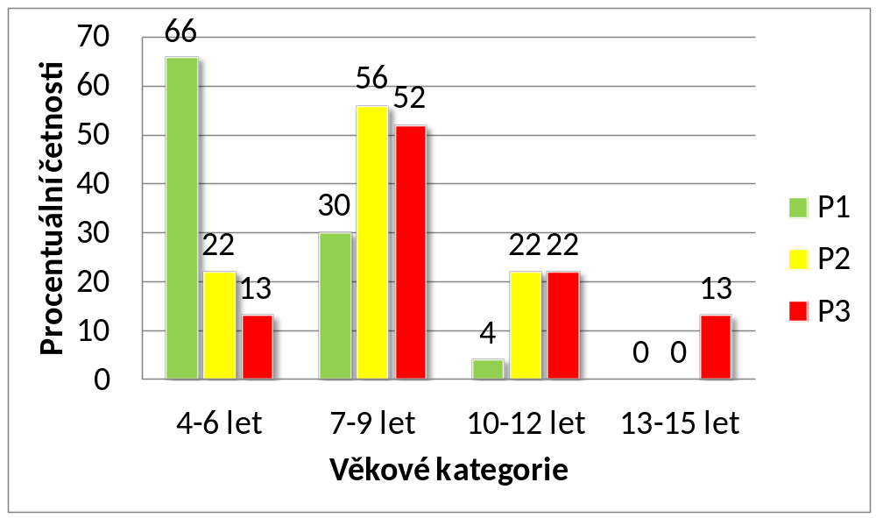Věk zahájení institucionální sportovní přípravy ve fotbalu byl proměnnou, u které byly transgeneračně zjištěny statisticky velmi významné rozdíly [χ²(KW) = 16,287; p < 0,001] mezi sledovanými generacemi. Zřejmý je významný posun k dřívějšímu zahájení institucionálně řízené sportovní přípravy u nejmladší generace fotbalových reprezentantů P1 do věkového období od 4 do 6 let, kdy tuto zahájilo 66 % participantů. V generaci P2 to bylo jen 22 % a v P3 pouze 13 % fotbalových reprezentantů. Tato data podporují například výsledky šetření Jeništy (2011) a také názory trenérů podložené jejich zkušenostmi z trenérské praxe, včetně profesionálních pracovníků FAČR (Fotbalové asociace ČR) D. Fitzela a J. Suchopárka, kteří doporučují zahájení sportovní přípravy ve fotbalu do věku 6 let.
Na základě sumarizace výsledků ve věkových kategoriích 4 až 6 let a 7 až 9 let můžeme konstatovat, že 96 % současných fotbalových reprezentantů zahájilo řízenou sportovní přípravu do 9 let. Ze střední generace P2 pak 78 % a z nejstarší P3 jen 65 %.
Z těchto dat a zkušeností získaných ve fotbalovém prostředí dedukujeme, že z hlediska výchovy a rozvoje začínajících hráčů fotbalu může hrozit nebezpečí nevhodně vedené a koncipované sportovní přípravy především ve věkové kategorii do 10 let. Z hlediska životního stylu současné mladé generace a narůstajícího deficitu až absence spontánních pohybových aktivit se nám jeví jako problém budování všestranného pohybového základu.
Otázkou je, zda dokáže fotbalové prostředí (technicko metodický úsek fotbalové asociace, trenéři) reagovat na změnu společenského prostředí a pokusit se změnou přístupu, obsahu tréninkových jednotek a podobně v rámci sportovní přípravy suplovat narůstající pohybovou inaktivitu současné mladé generace. Nelze také opomenout potencionální nebezpečí rané specializace. Tyto úvahy podporují i naše zkušenosti a znalost fotbalového prostředí. Toto se nám jeví z obecného hlediska, ale i speciálně v pojetí vedení tréninkového procesu jako poměrně konzervativní.
Věk prvého nástupu v prvoligovém nebo druholigovém utkání
Graf 2 Procentuální vyjádření věku, kdy poprvé nastoupili v prvoligovém nebo druholigovém utkání
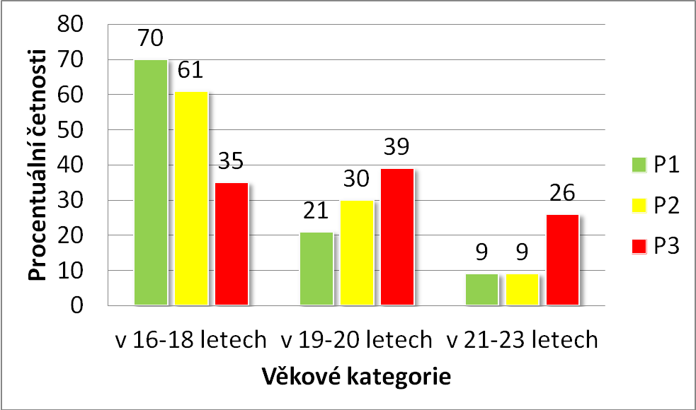Výsledky vztahové analýzy [χ²(KW) = 6,709; p = 0,035] prokázaly statisticky významné a interpretačně zajímavé rozdíly mezi sledovanými generacemi. Distribuce četností přesvědčivě prokazuje „akcelerační znak“ k dřívějšímu zahájení působení participantů v týmech profesionálního fotbalu.
Podle výsledků našeho šetření se současná generace talentovaných hráčů fotbalu prosazuje stále dříve ve fotbalu dospělých než generace předcházející. Komparace dat a jejich sumarizace ukazuje, že z našeho zkoumaného souboru poprvé nastoupilo ve věku 16 až 18 let v utkání vrcholového respektive profesionálního fotbalu dospělých z podsouboru P1 70 % fotbalových reprezentantů, ale do 20 let už to bylo 91 %. Z generace P2 ve věku 16 až 18 let poprvé nastoupilo k ligovému utkání 61 % participantů a do 20 let shodně s generací P1 91 %. Z podsouboru P3 se jednalo jen o 35 % od 16 do 18 let a 74 % do 20 let.
Tento trend je ještě výraznější u talentovaných, výjimečných hráčů, jako byl geniální brazilský hráč Pelé, který nastoupil poprvé v utkání dospělých za FC Santos v 15 letech, nebo Argentinec Maradona v necelých 16 letech. Ze současné generace nejlepších hráčů fotbalu, působících v evropských klubech, například shodně v 17 letech debutovali Argentinec Messi a Portugalec Ronaldo.
Věkovými aspekty fotbalové kariéry se u nás také zabývali Vobr (2009); Vobr, Ondráček, Bedřich & Nykodým (2007), kteří analyzovali vývoj věku vrcholné výkonnosti v různých sportovních odvětvích včetně fotbalu.
Na základě námi získaných dat považujeme věk, kdy participanti poprvé nastoupili ve fotbalovém utkání v soutěžích vrcholového respektive profesionálního fotbalu, za jeden z významných indikátorů fotbalového talentu charakteristický pro vývoj hráčské kariéry fotbalových reprezentantů.
Z výše uvedeného, i z dalších, zde nepublikovaných dat získaných naší studií, lze u talentovaných hráčů fotbalu predikovat způsobilost již ve věkovém období dorosteneckých soutěží (15 až 18 let) se herně prosazovat v týmech se staršími spoluhráči a v profesionálních týmech dospělých.
Věk prvého nástupu za reprezentační „A“ tým
Graf 3 Procentuální vyjádření věku, kdy poprvé nastoupili v reprezentačním „A“ týmu
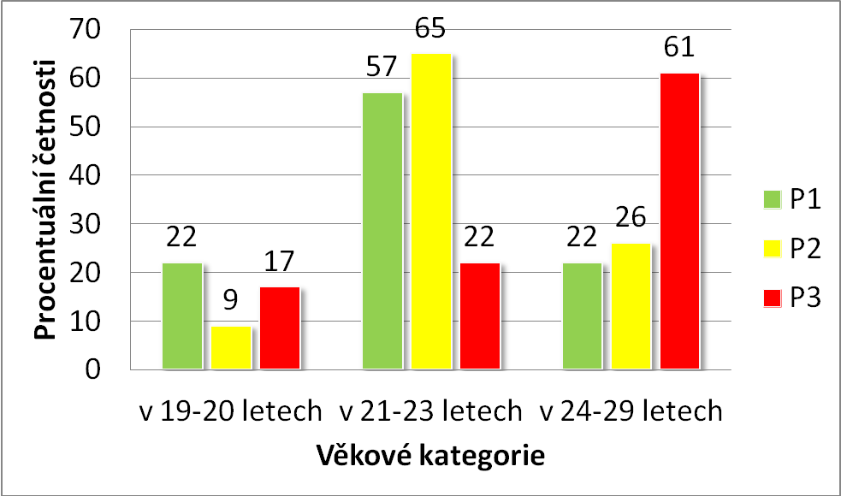Vzhledem k mnoha různorodým proměnným ovlivňujícím nominaci do reprezentačního A týmu konstatujeme dva, z hlediska dobového kontextu interpretačně zajímavé údaje.
Prvním jsou poměrně malé četnosti podobného rozložení ve věkové kategorii 19 až 20 let u generací P1 a P3. Druhý znak dokumentuje ve věkové kategorii 21 až 23 let u mladších generací P1 a P2, na rozdíl od podsouboru P3, generační posun k dřívějšímu zahájení reprezentační kariéry.
Výsledky z věcného hlediska ukazují, že ohledně věku, ve kterém participanti poprvé nastoupili v reprezentačním „A“ týmu, došlo k věcně významnému nárůstu četností u generace P1 na 57 % a P2 na 65 % ve věku od 21 do 23 let oproti 22 % participantů generace P3. Po komparaci výsledků jsme konstatovali transgeneračně nižší distribuce četností ve věkovém období 19 až 20 let. Nejvyšší četnosti jsme zaznamenali u nejstarší generace P3 ve věku od 24 do 29 let, kdy 61 % participantů poprvé nastoupilo za reprezentační „A“ tým.
Detailnější rozbor tohoto akceleračního znaku nám nedovoluje různorodost mnoha proměnných, ovlivňujících nominaci do reprezentačního „A“ týmu, vyplývajících z dobového kontextu především fotbalového prostředí na národní i mezinárodní úrovni (kvalita hráčské generace, vývojové stadium budování týmu, filozofie reprezentačního trenéra, systém soutěží reprezentačních týmů apod.).
Pokud budeme porovnávat věk našich participantů s věkem talentovaných, výjimečných hráčů na úrovni světového fotbalu, jako byli Pelé a Maradona, tak tito zahájili reprezentační kariéru v 17 letech a již zmíňovaní Messi a Ronaldo v 18 letech.
Ze zkoumaného souboru bylo z hlediska věku nejblíže výše uvedeným hráčům fotbalu, patřícím mezi nejlepší na úrovni světového fotbalu, přibližně 20 % participantů z generace P1 a P3 a 10 % z P2, kteří poprvé nastoupili za reprezentační fotbalový „A“ tým ve věkovém období 19 až 20 let. Obdobně jako věk prvého nástupu za profesionální fotbalový tým považujeme věk, kdy participanti nastoupili poprvé za reprezentační „A“ tým, za jeden z významných indikátorů fotbalového talentu.
ZÁVĚRY
V naší studii byly identifikovány fenomény významně ovlivňující průběh hráčské kariéry současné generace fotbalových reprezentantů. Tyto jevy chápeme jako akcelerační znaky a konkrétně se jednalo o dřívější zahájení:
- Institucionální sportovní přípravy ve fotbalu (ve věku 4 až 6 let)
- Fotbalové kariéry na úrovni profesionálního fotbalu (ve věku 16 až 18 let)
- Reprezentační kariéry (ve věku 21 až 23 let)
Získané výsledky naznačují, že dřívější zahájení fotbalové kariéry na úrovni profesionálního fotbalu i na úrovni reprezentační (viz body 2 a 3) lze považovat za významný indikátor fotbalového talentu.
Jako potencionální nebezpečí pro vývoj hráčské kariéry v kontextu fotbalového i společenského prostředí (viz bod 1) chápeme zužování prostoru až absenci spontánních pohybových aktiv v neformálních skupinách či v rodinách, vyplývající ze životního stylu současné mladé generace. V souvislosti s budováním všestranného pohybového základu si klademe otázku, zda dokáže a je ochotno fotbalové prostředí s ohledem na určitou setrvačnost a konzervatizmus, v rámci institucionální sportovní přípravy suplovat narůstající deficit spontánních pohybových aktivit až pohybovou inaktivitu současné mladé generace.
Referenční seznam:
Broďány, J. (2007). Prognóza výkonov ženských atletických disciplín v Slovenskej republike. In Bence, L. (Ed.). Antropomotorika (2007). Banská Bystrica: Univerzita Mateje Bela.
Dovalil, J. a kol. (2002). Výkon a trénink ve sportu. Praha: Olympia
Dovalil, J. a kol. (2008). Lexikon sportovního tréninku. Praha: Karolinum
Chráska, M. (2007). Metody pedagogického výzkumu: základy kvantitativního výzkumu. Praha, Česko: Grada.
Jeništa, J. (2011). Analýza změn fotbalové kariéry v období adolescence (Bakalářská závěrečná práce). ZČU, Plzeň, Česko.
Kovář, R., Tilinger, P. (2005). Jaké výkony můžeme očekávat na OH 2008 v Pekingu? http://www.ftvs.cuni.cz/eknihy/sborníky/2005-11-24-25/prispevky/postery/P-3-Kovar-.htm
Měkota, K., Kovář, R., Štěpnička, J. (1988). Antropomotorika II. Praha: SPN
Neumann, G., Pfützner, A., Hottenrott, K., (2005). Trénink pod kontrolou. Praha: Grada
Perič, T. (2004). Sportovní příprava dětí. Praha: Grada
Seliger, V., Choutka, M. (1982). Fyziologie sportovní výkonnosti. Praha: Olympia
Stambulova, N. (1994). Developmental sports career investigations in Russia: A post–perestroika analysis. The sport Psychologist, 8 (3), 221–237.
Stambulova, N. (2000). Athlete’s crises: A developmental perspective. International Journal of Sport Psychology, 31, 584–601.
Starosta, W. (2007). New concept of selection children for sports and development its talent in many years training. In Jevtic, B. (Ed.). 10th International Scientific Conference Sport Kinetics 2007. Beograd: International Asociation of Sport Kinetice
Tilinger, P. (2004). Prognózování vývoje výkonnosti ve sportu. Praha: UK.
Turek, M. (1996). Prognózovanie v športě. Prešov: PF UPJŠ Košice.
Turek, M., Ružbarský, P. (2001). Športová prognóza v praxi. Prešov: PF PU Prešov.
Vobr, R. (2009). Vývoj věku vrcholné výkonnosti v atletice, plavání, běžeckém lyžování, ledním hokeji a fotbalu v letech 1970 – 2007. JU České Budějovice
Votík, J. (2011). Fenomény vývoje sportovní kariéry v generačním kontextu československých fotbalových reprezentantů. Praha: Grada
Wylleman, P. & Lavallee, D. (2004). A developmental perspective on transitions faced by athletes In M. R. Weiss (Ed.), Developmental sport and exercise psychology: A Lifespan Perspective (pp. 507–527). Morgantown, WV: Fitness Information Technology.

Hry v programech školní tělesné výchovy

EFEKTY TAKTICKÉHO PRÍSTUPU PRI VYUČOVANÍ
BASKETBALU

Gustáv Argaj

Fakulta telesnej výchovy a športu Univerzity Komenského Bratislava
ABSTRAKT
V príspevku sú výsledky overovania efektov taktického prístupu pri výučbe basketbalu. Program taktického prístupu výučby basketbalu vychádzal z rozboru súčasných poznatkov v tejto oblasti. Efekty modelu sme overovali v edukačnom prostredí športu na súbore 10-ročných basketbalistov počas školského roku 2009/2010. Pri posudzovaní efektov sme hodnotili herný výkonu družstva a úroveň zvládnutia základných herných zručností. Výsledky práce potvrdili pozitívne efekty zostaveného programu.
Kľúčové slová: basketbal, taktický prístup, herný výkon družstva, herné zručnosti
ABSTRACT
In the presented contribution there are the results of the verification of the effects of tactical approach (teaching games for understanding) on teaching basketball. The program of tactical approach in teaching basketball was the product of the analysis of the current information in this area. The effects of the program were verified in the group of 10 – year – old basketball players during the school year 2009/2010. To evaluate the effects of the program there were assessed the team game performance and the level of the basic skills. The results confirmed positive effects of the prepared programme.
Keywords: basketball, tactical approach, team game performance, game skills
ÚVOD
V poslednom období sa objavujú tendencie využívať pri výučbe basketbalu taktický prístup k vyučovaniu. Jeho podstatou je spojenie učenia herných zručností s taktickou stránkou konania hráča a s taktickými princípmi danej športovej hry. Tento prístup je obľúbený najmä u hráčov pretože im umožňuje to, čo ich najviac zaujíma a baví – hrať basketbal. Potrebné je však analyzovať jeho efekty predovšetkým v oblasti kultivácie herného výkonu družstva a osvojovaní herných zručností hráčov.
TEORETICKÝ ROZBOR
Všeobecné východiská k využívaniu taktického prístupu k vyučovaniu športových hier tvoria práce autorov Bunker – Thorpe (1982), Psotta – Velenský (2001), Griffin – Butler (2005), Psotta (2006) a Martens (2006). Pri výučbe športových hier Dobrý – Tomajko – Velenský – Tůma – Háp – Šafaříková – Šafařík – Argaj (2011) uvádzajú, že v každej športovej hre musí hráč najskôr vedieť akú úlohu má riešiť a splniť, a až potom sa musí naučiť ako to urobiť.
V basketbale je niekoľko autorov, ktorí naznačujú výhody taktického prístupu. Medler – Schuster (1999) vo svojom programe vychádzajú z pohybových hier zameraných na basketbal. Steinhöfer – Remmert (1998) popisujú priamu vyučovaciu metódu v ktorej základom je vlastná hra (basketbal) a postupné učenie sa pravidiel v herných podmienkach. Argaj (2000) uvádza pozitívne efekty pohybových hier a súťaživých cvičení v minibasketbale. Tomajko – Dobrý (2002) píšu o princípoch vyučovania športových hier, ktoré vyžadujú aby žiaci pochopili v súvislostiach to, čo robia, prečo to robia, ako to robia a aby žiaci na to prichádzali pokiaľ je to možné sami. Prusak (2005) zostavil komplex 50 pohybových hier a súťaživých cvičení, ktoré modelujú herné podmienky. Edukačný program ASEP (2007) zvýrazňuje význam učenia taktických zručností, ktoré umožňujú realizovať technické zručnosti v zápasových podmienkach. Velenský (2008) zdôrazňuje, že otvorené pohybové zručnosti v basketbale vychádzajú z integrálnej jednoty technickej a taktickej stránky. Neumann – Popovic (2010) vychádzajú z herného prístupu k učeniu basketbalu, kde sa žiaci učia riešiť herné situácie v zápasových podmienkach.
Pôvodný model taktického prístupu podľa autorov Bunker – Thorpe (1982) ponúka učiteľom návod ako vplývať na pohotovosť hráčov, ako zdokonaliť ich taktické myslenie. Kľúčovým aspektom tohto modelu je také rozpracovanie hier (druhy hernej praxe), ktoré núti hráčov rozhodovať sa v priebehu hry, a tým zvyšuje ich chápanie hry a zvyšuje sa úroveň taktického myslenia (obr. 1).

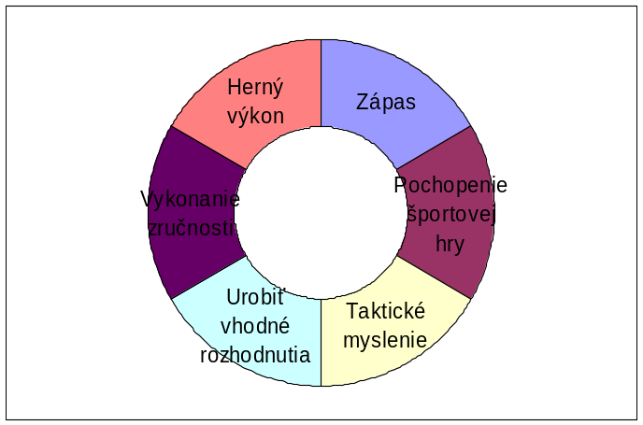
Obrázok 1
Model vyučovania – 5 základných krokov a ich nadväznosť (Bunker – Thorpe, 1982)
Krok 1 – Hra (zápas)
Oboznámenie sa s hrou. Hra má byť prispôsobená výkonnostnej úrovni študentov, aby napredovali v učení sa.
Krok 2 – Pochopenie hry
Študenti majú chápať pravidlá hry (napr. vymedzenie hracieho priestoru, platnosť bodov a pod.).
Krok 3 – Taktické myslenie
Študenti musia takticky premýšľať (napr. uvoľňovanie sa do voľného priestoru alebo bránenie priestoru), čo im má pomôcť pochopiť princíp hry, a tak zvýšiť ich taktické myslenie.
Krok 4 – Vhodne sa rozhodovať
Študenti sa v procese rozhodovania musia sústrediť. Pýtame sa ich čo majú robiť (taktické myslenie) a ako to majú robiť (výber vhodnej zručnosti a jej realizácia), čo im má pomôcť správne sa rozhodovať počas hry.
Krok 5 – Vykonanie zručnosti
V tomto bode je potrebné sústrediť sa na spôsob vykonania špecifických zručností a pohybov. Teoretická znalosť sa líši od samotnej realizácie zručností v tom, že hráčova pozornosť je zameraná na konkrétnu špecifickú zručnosť alebo pohyb. Prevedenie zručnosti sa vždy ukáže v kontexte hry.
Krok 6 – Výkon
Výkon je podmienený špecifickými kritériami v závislosti od cieľov hry, úlohy alebo celej hodiny. Koniec koncov, splnenie týchto špecifických kritérií je podmienkou kvalifikovaných hráčov.
METODIKA
Cieľom práce bolo overiť efekty taktického prístupu k vyučovaniu basketbalu v edukačnom prostredí športu.
Hypotézou práce bol predpoklad, že taktický prístup k výučbe basketbalu prinesie pozitívne zmeny herného výkonu družstva v priebehu sezóny a pozitívne zmeny v osvojovaní základných herných zručností.
Úlohy práce:
- Zostaviť program výučby basketbalu s akcentovaním taktického prístupu.
- Analyzovať efekty výučby v oblasti zmien herného výkonu družstva.
- Zistiť úroveň osvojovania herných zručností.
Metódy získavania údajov:
- Pozorovanie (streľba úspešná – neúspešná, lopty získané – stratené)
- Testovanie (streľba po driblingu a dvojtakte) podľa BÖSA (1988)
- Hodnotenie herného výkonu (rozdiel skóre súťažného zápasu)
Súbor:
Súbor tvorilo 21 hráčov v kategórii minibasketbalu (nar. 1999 - 1998 (tab. 1)
Tabuľka 1
Meno | Nar. | Hmotnosť | Výška
B. T. | 26.2.1998 | 44 | 166
B. M. | 22.11.1999 | 34 | 156
C. J. | 1.8.1998 | 36 | 155
D. A. | 3.1.1999 | 35 | 153
F. M. | 31.1.1998 | 45,5 | 164
G. Mi. | 15.11.1998 | 44 | 160
G. Ma. | 17.12.1998 | 45 | 146
G. D. | 1.4.1998 | 47 | 164
H. S. | 26.4.1999 | 34 | 151
CH. D. | 16.11.1998 | 41 | 158
J. J. | 19.5.1999 | 56 | 163
J. M. | 27.7.1998 | 40,5 | 165
K. V. | 12.7.1998 | 55 | 155
L. F. | 21.5.1998 | 63 | 178
M. Mi. | 29.4.1998 | 40 | 161
M. Ma. | 9.4.1998 | 40 | 165
O. A. | 25.4.1999 | 40 | 163
P. O. | 7.11.1999 | 50 | 153
S. D. | 11.9.1998 | 46 | 163
S. Ľ. | 10.6.1999 | 50 | 151
V. M. | 27.1.1998 | 52 | 167
VÝSLEDKY
Pri zostavovaní programu vyučovania basketbalu základ tvorili 3 premisy:
- Pri usporiadaní učiva používame synteticko-analytický vyučovací postup (od celku k častiam a späť k celku);
- Rozvoj taktického myslenia a konania je nadradený osvojovaniu technických zručností;
- Pri realizácii integrovanej hernej praxe z hľadiska situačného kontextu preferujeme premenlivé podmienky.
Do obsahu basketbalového učiva sme zahrnuli:
- Herné činnosti jednotlivca zamerané na riešenie hernej situácie 1:1 (dribling, streľba, útočné doskakovanie – bránenie hráča s loptou, obranné doskakovanie);
- Herné kombinácie zamerané na riešenie hernej situácie 2:2 (prihrávanie a chytanie lopty, uvoľňovanie sa bez lopty, útočná kombinácia hoď a bež – bránenie hráča bez lopty);
- Herné systémy zamerané na riešenie hernej situácie 5:5 (útočný systém 1 – 2 – 2, obranný systém osobná obrana).
Nadväznosť učiva:
- Prvým krokom výučby jednotlivých herných činností bola prípravná hra zameraná na konkrétny obsah basketbalového učiva;
- V druhom kroku sme vyberali jednotlivé druhy integrovanej hernej praxe podľa koncepcie Dobrého a kol. (2011) a na základe analýzy didaktickej reality pri realizácii prípravnej hry v prvom kroku (obr. 2).
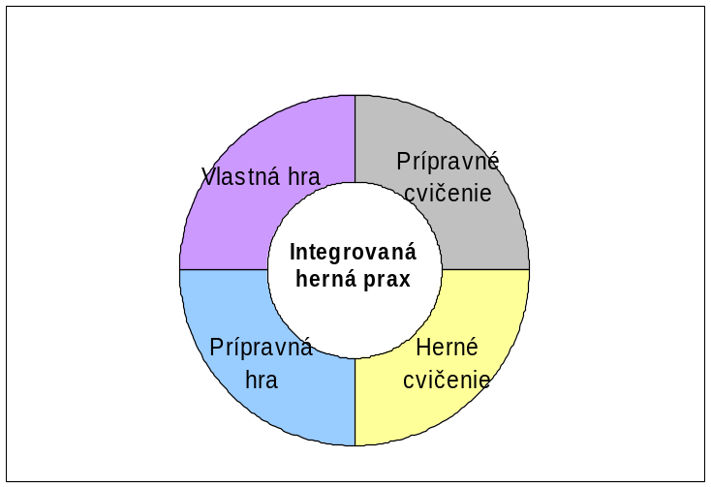
Obrázok 2
Efekty výučby v oblasti zmien herného výkonu družstva v priebehu sezóny:
Zmeny herného výkonu sme posudzovali na základe výsledkov súťažných zápasov a na základe hodnotenia kritických prípadov.
Pri hodnotení výsledkov súťažných zápasov sme porovnávali prvý a odvetný zápas a hodnotili rozdiel v skóre. Výsledky potvrdili pozitívny trend zlepšovania herného výkonu družstva (tab. 2). Družstvo odohralo 28 zápasov a pri porovnávaní sme v prvých 4 zaznamenali zhoršenie medzi prvým a odvetným zápasom a od 5 až po 14 sme v každom zápase zaznamenali zlepšenie v pásme 1 až 37 bodov.
Tabuľka 2
Prvý zápas |  | INTER – SÚPER  (rozdiel medzi prvým a odvetným zápasom)  zlepšenie | Odvetný zápas
Výsledok (d-v)  (dátum) | Rozdiel skóre |  | Rozdiel skóre | Výsledok (d-v)  (dátum)
30:51 (v)  (3.10.2009) | -21 | Karlovka „A“  (-2) | -23 | 15:38  (30.1.2010)
10:35 (v)  (3.10.2009) | -25 | Karlovka „A“  (-10) | -35 | 14:49  (30.1.2010)
11:72 (d)  (17.10.2009) | -61 | Levice  (-45) | -106 | 16:122  (13.2.2010)
31:95 (d)  (17.10.2009) | -64 | Levice  (-16) | -80 | 6:86  (13.2.2010)
26:54 (v)  (31.10.2009) | -28 | BSC  (+22) | -6 | 32:38  (27.2.2010)
40:41 (v)  (31.10.2009) | -1 | BSC  (+2) | +1 | 49:48  (27.2.2010)
44:53 (d)  (14.11.2009) | -9 | Sereď  (+37) | +26 | 63:37 v  (13.3.2010)
58:30 (d)  (14.11.2009) | +28 | Sereď  (+9) | +37 | 66:29 (v)  (13.3.2010)
27:40 (v)  (28.11.2009) | -13 | Malacky  (+16) | +3 | 49:46 (d)  (27.3.2010)
27:37 (v)  (28.11.2009) | -10 | Malacky  (+18) | +18 | 50:32 (d)  (27.3.2010)
69:31 (v)  (12.12.2009) | +38 | Karlovka „B“  (+12) | +50 | 61:11 (d)  (10.4.2010)
64:11 (v)  (12.12.2009) | +53 | Karlovka „B“  (+13) | +66 | 82:16 (d)  (10.4.2010)
23:55 (d)  (16.1.2009) | -32 | Komárno  (+1) | -31 | 30:61 (v)  (17.4.2010)
19.49 (d)  (16.1.2009) | -30 | Komárno  (+5) | -25 | 33:58 (v)  (17.4.2010)

Efekty v oblasti osvojovania herných zručností:
V tejto oblasti sme najskôr realizovali testovanie pohybovej zručnosti – streľba po dvojtakte (vstupné, priebežné a výstupné meranie). Na základe základného štatistického vyhodnotenia vstupného a výstupného merania (párový T – test, 9,345, p < 0,01) konštatujeme štatisticky významné zlepšenie súboru. (tab. 3).
Tabuľka 3
MENO | Vstupné  (12.10.2009) | Priebežné  (7.12.2009) | Výstupné  (12.4.2010)
B. T. | 4 | 4 | 8
B. M. | 4 | 6 | 5
C. J. | 3 | 6 | 9
D. A. | 2 | 3 | 6
F. M. | 1 | 3 | 6
G. Mi. | 3 | 5 | 8
G. Ma. | 2 | 3 | 2
G. D. | 1 | 2 | 2
H. S. | 2 | 4 | 5
CH. D. | 2 | 4 | 9
J. J. | 3 | 5 | 6
J. M. | 5 | 7 | 11
K. V. | 1 | 1 | 4
L. F. | 3 | 5 | 5
M. Mi. | 3 | 7 | 8
M. Ma. | 6 | 6 | 8
O. A. | 4 | 6 | 7
P. O. | 1 | 2 | 5
S. D. | 6 | 8 | 11
S. Ľ. | 5 | 6 | 9
V. M. | 6 | 7 | 10
aritm.pr. | 3,190 | 4,762 | 6,857
smer.od. | 1,692 | 1,921 | 2,594
median | 3,0 | 5,0 | 7,0
min. | 1 | 1 | 2
max. | 6 | 8 | 11
var.rozp. | 5 | 7 | 9

Potom sme sa zamerali na efekty v oblasti realizácie herných zručností v zápasových podmienkach:
Hodnotili sme streľbu (úspešnú – neúspešnú, % úspešnosti), ktorú považujeme za najdôležitejšiu hernú činnosť jednotlivca. Je to otvorená pohybová zručnosť a jej úspešná realizácia v zápase závisí od prepojenia techniky s taktikou a vo väzbe na ďalšie herné činnosti jednotlivca. Výsledky (obr. 3) potvrdili stúpajúcu úroveň % úspešnosti streľby (nerozlišovali sme streľbu jednobodovú, dvojbodovú a trojbodovú, čo vyplýva z pravidiel minibasketbalu).
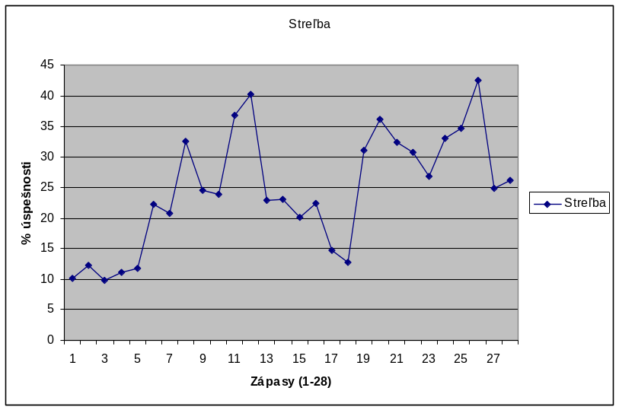
Obrázok 3
Ďalej sme v tejto oblasti hodnotili získané lopty a stratené lopty. Tieto dve kategórie hernej štatistiky sme považovali za vhodný ukazovateľ zvládnutia základných herných zručností (herných činností jednotlivca) v zápase, a to v útočnej aj obrannej fáze hry. Získané lopty vykazovali menší vzostup ako bol výrazný pokles stratených lôpt (obr. 4).
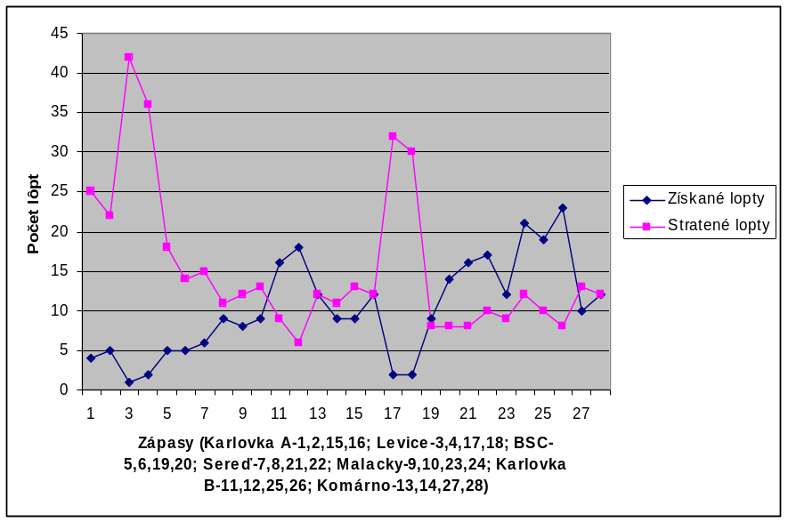
Obrázok 4
ZÁVERY
Zistené výsledky naznačujú, že pri využití synteticko-analytického vyučovacieho postupu, pri zdôrazňovaní taktického myslenia a konania hráčov, ktoré je nadradené osvojovaniu technických zručností a pri preferovaní premenlivých podmienok pri realizácii integrovanej hernej praxe z hľadiska situačného kontextu je možné dosiahnuť pozitívne efekty v zmenách herného výkonu družstva v priebehu sezóny a pozitívne zmeny v osvojovaní základných herných zručností.
Je potrebné overiť zistené výsledky v podmienkach dvojskupinového pedagogického experimentu (v rámci pripravovanej úlohy KEGA – Tvorba modelov vyučovania športových činností uskutočňovaných v kolektíve pre štátny a školské vzdelávacie programy) so zameraním na porovnanie taktického a technického prístupu k výučbe športových hier.
LITERATÚRA
ARGAJ, G. 2000. Drobné pohybové hry a závody se zřetelem k basketbalu. In Tělesná výchova a sport mládeže. ISSN 1210-7689, 2000, roč. 66, č. 1, s. 7-17.
ASEP. 2007. Coaching Basketball Technical and Tactical Skills. Champaign : Human Kinetics, 2007. ISBN 13: 978-0-7360-4705-0.
BÖS, K.: Der Heidelberger Basketball Test. In: Leistungssport, 1988, č. 2, s. 17-24.
BUNKER, D. – THORPE, R. 1982. A model for the teaching of games in secondary schools. In Bulletin of Physical Education. 1982, vol. 18, no. 1, p. 5-8.
DOBRÝ, L. – TOMAJKO, D. – VELENSKÝ, M. – TŮMA, M. – HÁP, P. – ŠAFAŘÍKOVÁ, J. – ŠAFAŘÍK, V. – ARGAJ, G. 2011. Integrovaná praxe ve sportovních hrách. In Tělesná výchova a sport mládeže. ISSN 1210-7689, 2011, roč. 77, č. 2, s. 7-17.
GRIFFIN, L. L. – BUTLER, J. I. 2005. Teaching Games for Understanding. Champaign : Human Kinetics, 2005. ISBN 13: 9780736045940.
MARTENS, R. 2006. Úspěšný trenér. Praha : Grada Publishing, 2006. ISBN 80-247-1011-0.
NEUMANN, H. – POPOVIC, S. 2010. Spielend Basketball lernen. Wiebelsheim : Limpert Verlag, 2010. ISBN: 978-3-7853-1801-0.
PRUSAK, K. 2005. Basketball Fun & Games. 50 Skill-Building Activities for Childern. Champaign : Human Kinetics, 2005. ISBN 0-7360-4516-3.
PSOTTA, R. 2006. Efekty vyučování sportovních her – zkušenosti z výzkumu. In Hry 2006. Výzkum a aplikace. Plzeň : Západočeská univerzita v Plzni, 2006, s. 43-48. ISBN 80-7043-443-0.
PSOTTA, R. – VELENSKÝ, M. 2001. Aternativní pojetí vyučování sportovních her ve školní tělesné výchově. In Pedagogická kinantropologie 2001. Praha : Karolinum, 2001, s. 17-27. ISBN 80-246-0322-5.
roč. 66, 2000, č. 1, s. 11 – 16.
STEINHÖFER, D. – REMMERT, H. 1998. Basketball in der Schule. Münster : Philippka-Verlag, 1998. ISBN3-89417-069-7.
TOMAJKO, D. – DOBRÝ, L. 2002. Didaktické styly a metodicko-organizační formy jako základ vyučování pohybových her. In Tělesná výchova a sport mládeže. ISSN 1210-7689, 2002, roč. 68, č. 4, s. 26-33.
VELENSKÝ, M. 2008. Pojetí basketbalového učiva pro děti a mládež. Praha : Nakladatelství Karolinum, 2008. ISBN 978-80-246-1480-9.
KONTAKT
argaj@fsport.uniba.sk

PRÍLOHA – vybrané otázky z dotazníka na tému:
Konkurenčné prostredie v tréningovom procese v ľadovom hokeji
Váš vek? ............. Vaše najvyššie vzdelanie? ................. Ako dlho sa venujete trénerskej praxi? .....................
Kraj: ................................................ Dotazník je anonymný – krúžkujte a dopĺňajte správnu odpoveď(-e):
OT1: Mal by sa tréningový proces odohrávať v konkurenčnom prostredí hráčov? A. áno B. nie
OT2: Myslíte si, že na Slovensku prevláda dostatočne veľké a zdravé konkurenčné prostredie
hráčov v tréningovom procese? A. áno B. nie
OT3: Je súčasťou vášho tréningového procesu zdravé konkurenčné prostredie vašich hráčov? A. áno B. nie
(športová rivalita, športová súťaživosť hráčov)
OT4: Považujete konkurenciu v tréningu za prirodzenú súčasť vašej trénerskej činnosti? A. áno B. nie
OT5: Je pre hokejového trénera konkurenčné prostredie jeho hráčov v tréningovom procese
pozitívny prvok jeho odbornej práce? A. áno B. nie
OT6: Má konkurenčné prostredie v tréningovom procese vplyv na zvýšenú súťaživosť a rivalitu hráčov?
A. áno B. nie
OT7: Je pre hráča konkurenčné prostredie v tréningovom procese pozitívny prvok pre nomináciu do zápasu?
A. áno B. nie
OT8: Je pre hráča konkurenčné prostredie v majstrovskom zápase a v tréningovom procese dostatočný motivačný prvok pre rast jeho výkonnosti v kariére? A. áno B. nie
OT13: Čím si vysvetľujete nedostatočné konkurenčné prostredie hráčov v ľadovom hokeji?
- vo výchove hráča, vo výchove rodiča hráča,
- v slabom tréningovom procese hráča,
- odborným nedostatkom trénera,
- vo všeobecnom plnení povinností hráča si na tréningu,
- v plnení taktických pokynov počas zápasu (nedodržiavanie),
- v osobnej disciplíne hráča,
- v tréningovej disciplíne hráča (zľahčovanie, podvádzanie, ....),
- v plnení dochádzky na tréningy (pravidelnosť),
- v konkurenčnom nedostatku pravidla hry o Povinnom striedaní hráčov (HP a MLŽ),
- v oneskorenom - neskoršom raste výkonnosti hráča (korčuľovanie, HČJ s nedostatkami),
- v individuálnom zaostávaní motorickej výkonnosti hráča (fyzická zdatnosť),
- v individuálnom zaostávaní v hernej výkonnosti hráča (herný výkon a umenie hrať),
- v problematickom individuálnom raste a športovej konkurencii hráča pre potreby reprezentácie SR,
- iné dôvody: ..............................................................................................................................................
OT14: V čom chýba konkurenčné prostredie v tréningovom procese v ľadovom hokeji?
- v nedostatku hráčov,
- v nedostatku kvalitných hráčov,
- v nedostatku trénerov,
- v nedostatku kvalitných trénerov,
- v zlom prístupe trénera (alkoholizmus, fluktuant, sociálny živel, ...),
- v nedostatku hodín ľadovej plochy v týždni,
- v nedostatku hodín telocvične v týždni,
- v nedostatku hodín v plavárni v týždni,
- v nedostatku hodín posilňovne v týždni,
- v nedostatku didaktických pomôcok v tíme,
- v nedostatku adekvátnej hokejovej výstroje,
- v nedostatku adekvátnej hokejovej výzbroje,
- v nedostatku domácej konfrontácie hráčov,
- v nedostatku prípravných zápasov,
- v predčasnom preradení hráča na tréningu do vyššej vekovej kategórie,
- v predčasnom uspokojení sa hráča v tréningovom procese s dosiahnutou výkonnosťou,
- v nedostatočnej tréningovej motivácii samého seba sa zdokonaľovať,
- uveď iné: .................................................................................................................................................
OT17: Na akom hráčskom poste pociťujete v tréningovom procese najviac nedostatočnú hráčsku konkurenciu?
- brankár,
- obranca,
- útočník.
OT18: V tréningovom procese pociťujete vo vekových kategóriách nedostatočnú hráčsku konkurenciu?
- HPP (6-9),
- HP (9-10),
- 6. trieda,
- 7. trieda,
- 8. trieda,
- 9. trieda,
- dorast,
- junior,
- senior.
OT19: Pomohlo by konkurenčné prostredie najmä tréningového procesu v práci trénera najmä v oblasti?
- vo výchove hráča (správanie, konanie),
- teoretická príprava (taktické myslenie, taktické konanie),
- inej oblasti – kde: .......................................................................................................................................
OT22: Aký význam prikladáte konkurenčnému prostrediu vo vašej práci s hráčmi – vyznačte na škálovej osi.
(max. = 10 a min. = 1)
1 | 2 | 3 | 4 | 5 | 6 | 7 | 8 | 9 | 10

Názory učiteľov na vyučovanie speed badmintonu v rámci telesnej a športovej výchovy.

Mgr. Stanislav Azor

Katedra telesnej výchovy a športu, Fakulta humanitných vied, Univerzita Mateja Bela,
Banská Bystrica
Abstrakt:
AZOR, Stanislav: Názory učiteľov na vyučovanie speed badmintonu v rámci telesnej a športovej výchovy.
Cieľom príspevku bolo zistiť názory učiteľov telesnej a športovej výchovy na možnosti zaradenia speed badmintonu do vyučovania telesnej a športovej výchovy na škole kde pôsobia. Výskum bol realizovaný na základných a stredných školách Banskobystrického samosprávneho kraja.
Kľúčové slová: speedbadminton, názory učiteľov, telesná a športová výchova
Abstract:
AZOR, Stanislav: Teachers´ opinion on teaching speed badminton during physical education lessons.
The aim of this work is to find out teachers´ opinions on teaching speed badminton as a part of physical education lessons in schools where they teach. The research was at primary and secondary schools in the Banská Bystrica higher territorial unit.
Key words: speed badminton, teachers´ opinions, physical training lessons.
Úvod:
Novým športom, ktorý sa popri svojom predstavovaní verejnosti dostáva aj do škôl, je speed badminton, ktorý je starý len niekoľko rokov. Tak ako mnohé iné netradičné športy, výrazne ovplyvňuje vyučovanie školskej telesnej výchovy (Adamčák, 2002; Krška,2007). Speed badminton vznikol v Nemecku v roku 2001. Nemeckí športovci v ňom úspešne spojili najlepšie prvky z iných raketových športov - tenisu, badmintonu a squashu. Základným princípom hrania speed badmintonu je, aby hráč stál vo svojom kurte rozmeru 5,5 m x 5,5 m a bránil ho. Snahou je odrážať košík raketou a dostať ho na zem v súperovom štvorci. Z tenisu je prevzatá hracia plocha speed badmintonu. Speed badmintonový kurt kopíruje rozmerovo rohové štvorce tenisového kurtu pre štvorhru. V hre speed badmintonu sa nepoužíva žiadna sieť. Speed badminton však ponúka aj iné alternatívy jeho hrania, napríklad rôznymi typmi košíkov – speedrov s rozdielnou rýchlosťou letu a dĺžkou doletu, ako aj množstvo prípravných cvičení, ktoré sa dajú používať aj pri rozohriatí či rozcvičení.
Nakoľko záujem o telesnú a športovú výchovu klesá, (Michal, 2008, 2010; Bartík, 2009) nové trendy športu v spoločnosti by sa mali premietať aj do hodín telesnej a športovej výchovy. Nový školský zákon, nahrádzajúci doterajšie štyri normy upravujúce výchovu a vzdelávanie v Slovenskej republike, začal platiť od 1. septembra 2008. Zmeny by sa mali prejaviť napríklad v tom, že pre žiaka mal nový zákon priniesť menej bifľovania a zaujímavejšie vyučovacie hodiny, či väčšiu samosprávu pre samotné školy, ktorým umožnil 30 % učiva si vybrať podľa svojho uváženia. Telesná a športová výchova je zaradená do vzdelávacej oblasti „Zdravie a pohyb“.
Speed badminton, tak ako iné netradičné športy je možné vo vyučovaní zaradiť do tematického celku „netradičné pohybové aktivity, menej známe pohybové a športové hry“. Každý vyučujúci môže podľa platnej legislatívy vyučovať speed badminton na hodinách telesnej a športovej výchovy v celkovej dotácii 16 hodín. Cieľom výučby športových hier je dosiahnuť, aby žiaci:
A, v osvojovaní pohybových činností:
a, si osvojili takú úroveň herných činností (herné systémy, kombinácie a herné činnosti jednotlivca), aby mohli hrať zápasy (turnaj) podľa pravidiel (aj upravených),
b, boli schopní plniť funkcie potrebné na odohranie zápasov (hráči, rozhodcovia, zapisovatelia, časomerači, pozorovatelia);
B, v rozvoji kondičných schopností:
- dosiahli v závere každého tematického celku vyššiu úroveň pohybovej výkonnosti v testoch na kontrolu a hodnotenie výbušnej sily a rýchlostných schopnosti;
C, vo výučbe teoretických poznatkov:
- osvojili si takú úroveň základných poznatkov o terminológii, technike, taktike herných činností, pravidlách, bezpečnosti a úrazovej zábrane, aby mohli hrať a plniť rôzne funkcie súvisiace s organizáciou zápasov;
D, vo výchovnom pôsobení:
a, chceli plniť všetky funkcie súvisiace s organizáciou zápasov a aby sa na ich plnenie systematicky pripravovali,
b, vytvorili si k športovým hrám kladný vzťah ako celoživotným telocvičným aktivitám,
dodržiavali pravidlá, mali zmysel pre fair - play, čestnosť, boli vytrvali v individuálnom zdokonaľovaní sa.
Metodika výskumu:
Výskumný súbor tvorili učitelia základných a stredných škôl Banskobystrického samosprávneho kraja, s ktorými sme zrealizovali dotazník. Výskum sme zrealizovali na trinástich školách a dotazník nám vyplnilo 51 učiteľov, z toho 19 mužov a 32 žien.
Organizácia výskumu prebiehala v roku 2011. Názory učiteľov na možnosti zaradenia speed badmintonu do vyučovania sme analyzovali dotazníkovou metódou. Každú školu sme osobne navštívili a tak návratnosť bola 100 %. Na školách sme pre žiakov a študentov organizovali ukážkové hodiny speed badmintonu v rámci ich vyučovania telesnej a športovej výchovy, kde sme ich oboznámili s pravidlami a základnou myšlienkou speed badmintonu a zároveň si mohli aj prakticky vyskúšať zahrať speed badminton. Následne po skončení hodín sme dali učiteľom nami vytvorený dotazník o ich názoroch na speed badminton.
Výsledky výskumu a diskusia:
V prvej otázke sme sa učiteľov pýtali, ktoré raketové športy využívajú vo vyučovaní telesnej a športovej výchovy. Tak ako sme očakávali, najčastejšie na hodinách telesnej a športovej výchovy sa venujú hre bedminton. Bedminton za posledné roky výrazne ovplyvnil hodiny telesnej a športovej výchovy, nie je finančne náročný a je to dynamický šport poskytujúci žiakom motiváciu pre pohybovú činnosť. Bedminton využíva na hodinách telesnej a športovej výchovy 37 z opýtaných učiteľov, čo predstavuje 71,15 %. Stolný tenis na svojich hodinách telesnej a športovej výchovy využíva 23 z opýtaných učiteľov, čo je 44,23 %. Stolný tenis má svoju tradíciu vo vyučovaní telesnej a športovej výchovy, mnohé stolnotenisové stoly sú na školách už dlhšie obdobie a sú permanentne rozložené napríklad na chodbách alebo prázdnych telovýchovných skladoch. Ostatné športy – tenis a squash nevyužívajú žiadny učitelia na školách kde prebiehal výskum. Ani tento výsledok nebol prekvapujúci, len málo škôl má prístup k tenisovým alebo squashovým kurtom. Žiadny z učiteľov nevyužíva ani iný raketový šport na svojich hodinách telesnej a športovej výchovy.
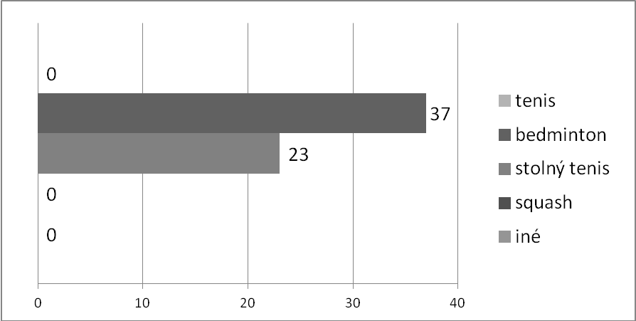
Obr. 1.: Raketové športy, ktoré využívajú učitelia na hodinách telesnej a športovej výchovy.
Druhou otázkou sme zisťovali, či učitelia, ktorý sa zapojili do nášho výskumu poznali speed badminton už pred prezentačnou hodinou v rámci nášho výskumu. Speed badminton poznalo pred naším výskumom 18 z 52 učiteľov, čo predstavuje mierne viac ako 1/3 opýtaných - 34,62 %. Speed badminton nepoznalo 33 opýtaných, čo je 63,46 %.
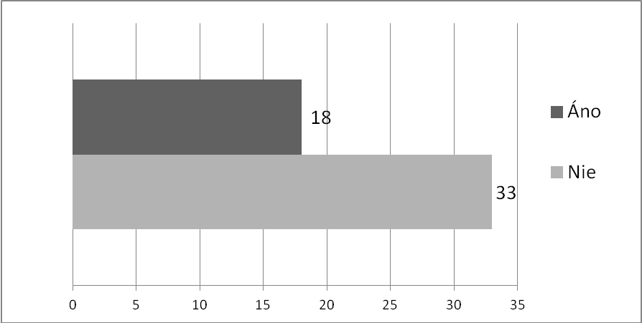
Obr. 2.: Počet učiteľov, ktorí poznali speed badminton pred realizáciu výskumu.
V ďalšej otázke sme sa pýtali na názor učiteľov, či využívaním speed badmintonu na hodinách telesnej a športovej výchovy dokážu plniť úlohy týkajúce sa telesnej výchovy, t.j. rozvíjať pohybové schopnosti žiakov.
Na túto otázku nám odpovedali učitelia pomerne jednoznačne. Z 52 opýtaných sa 49 nazdáva, že pomocou hrania speed badmintonu na hodinách telesnej a športovej výchovy dokážu plniť úlohy týkajúce sa telesnej výchovy, t.j. rozvíjať pohybové schopnosti žiakov. Žiadny z učiteľov neodpovedal na otázku záporne a dvaja sa nazdávajú, že pomocou speed badmintonu na hodinách telesnej a športovej výchovy dokážu čiastočne plniť úlohy týkajúce sa telesnej a športovej výchovy.
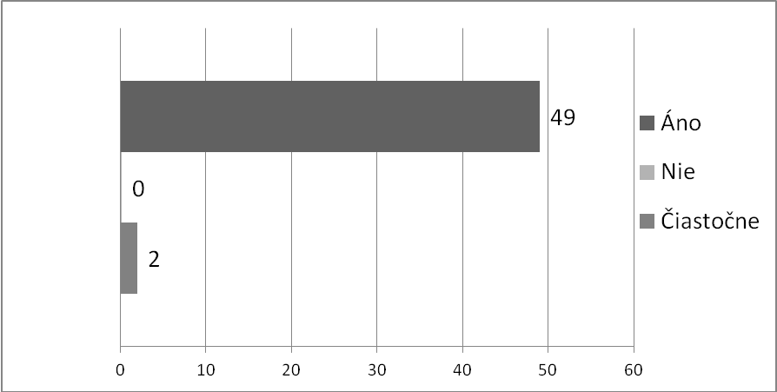
Obr. 3.: Plnenie úloh telesnej a športovej výchovy pomocou speed badmintonu.
Štvrtá otázka v našom dotazníku znela: „V prípade, že chcete uplatňovať speed badminton vo vyučovaní, ale nemáte z tejto oblasti dostatočné množstvo poznatkov, mali by ste záujem si tieto poznatky (napr. formou školenia, publikácie, článkov, metodickým video) doplniť?“
Aj v tejto otázke sa ukázalo, že speed badminton učiteľov telesnej a športovej výchovy zaujal a majú záujem o doplnenie svojich vedomostí o nové poznatky. Kladne na otázku odpovedalo 39 z 52 opýtaných učiteľov, čo predstavuje presne ¾ opýtaných – 75%. V dnešnej dobe sú učitelia nútení rozširovať svoje vedomosti, preto je to pozitívny impulz k pokračovaniu praktických seminárov pre učiteľov telesnej a športovej výchovy, kde majú možnosť sa zoznámiť, prakticky si vyskúšať, ako aj získať vedomosti o herných variantách v speed badmintone. Záporne odpovedalo 12 učiteľov, čo predstavuje 25 % opýtaných.
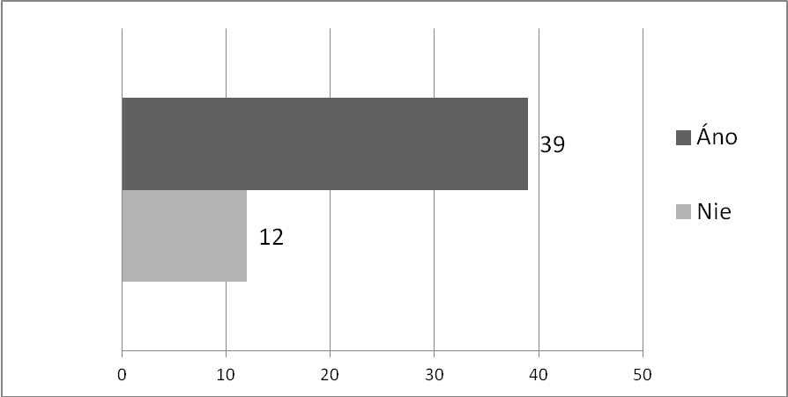
Obr. 4.: Záujem učiteľov o doplnenie poznatkov o možnostiach vyučovania speed badmintonu.
Piatou otázkou sme v dotazníku sme od učiteľov telesnej a športovej výchovy zisťovali, či majú na ich škole priestorové podmienky pre realizáciu speed badmintonu. Odpoveď si mohli učitelia vybrať z troch možností – áno, nie čiastočne.
Keďže speed badminton je možné hrať aj vo vonkajšom prostredí a nie je odkázaný len na telocvične ako klasický bedminton, 44 učiteľov z 52 opýtaných, odpovedalo na otázku kladne. To predstavuje 84,62 %. Záporne neodpovedal žiadny učiteľ. Čiastočné možnosti hrania speed badmintonu na ich škole majú 7 učitelia, ktorých ani vonkajšie priestory nie sú dostatočne veľké na regulárny speed badmintonový kurt, avšak dostatočne veľké na hranie s pomalším košíkom, ktorý má aj kratší dolet.
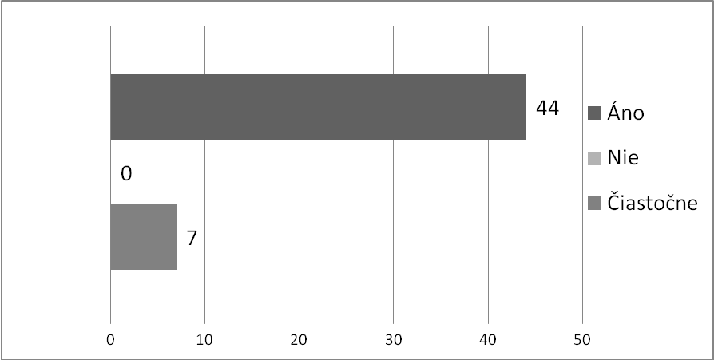
Obr. 5.: Priestorové možnosti na realizáciu speed badmintonu.
V šiestej otázke sme zisťovali záujem učiteľov zaradiť speed badminton do vyučovania hodín telesnej a športovej výchovy na ich škole. Pravidelne by chcelo zaradiť speed badminton do vyučovania 22 učiteľov, čo z celkového počtu 52 respondentov predstavuje 42,30 %. Zaradiť speed badminton do vyučovania hodín telesnej a športovej výchovy na ich škole, avšak nie pravidelne, by chcelo 19 z 52 učiteľov – 36,54 %. Nezáujem zaradiť speed badminton do vyučovania hodín telesnej a športovej výchovy na ich škole prejavilo 10 z 52 učiteľov, čo predstavuje necelú 1/5 opýtaných - 19,23 %.
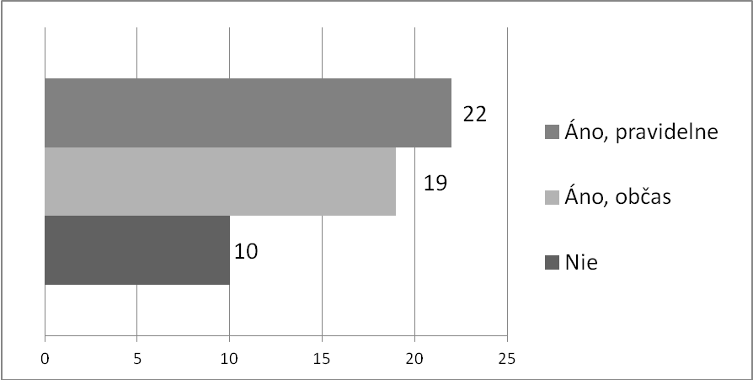
Obr. 6.: Záujem učiteľov o zaradenie speed badmintonu do vyučovania telesnej a športovej výchovy.
Cieľom našej práce bolo zistiť názory učiteľov na využívanie speed badmintonu v praxi, vo vyučovaní telesnej a športovej výchovy na základných a stredných školách. Odpovede učiteľov nám ukázali, že speed badminton by mohol byť popri bedmintone a stolnom tenise raketovým športom, ktorý by sa využíval na hodinách telesnej a športovej výchovy. Plní úlohy telesnej výchovy a športu, školy naň majú dostatočné priestorové podmienky a aj samotní učitelia oň prejavili záujem. Je však potrebné, aby učitelia mali možnosť čo najjednoduchšou cestou získať vedomosti o jeho možnostiach, pohybových hrách, iných alternatívach okrem klasického zápasu. Záujem o nové športy ako je napríklad speed badminton, ktoré ponúkajú silný zážitok samotným hráčom budú učitelia schopní zaradiť do vyučovania, pokiaľ budú informácie o nich učiteľom ponúkané a ľahko dostupné. Nové netradičné športy, môžu potom opäť pozdvihnúť telesnú a športovú výchovu na vrch obľúbenosti vyučovacích predmetov s škole.
Použitá literatúra:
ADAMČÁK, Š. 2008. Názory a postoje učiteľov 2. stupňa ZŠ v regióne Spiš na úpolové cvičenia. In: Zborník príspevkov z XV. ročníku medzinárodní konference „Optimální působení tělesné záteže a výživy“. Hradec Králové: PF, 2008, s. 130-134. ISBN 987-80-7041-994-6
ADAMČÁK, Š.2002. Obľúbenosť netradičnej športovej hry ringo na 1. stupni ZŠ. In: Zborník intredisciplinárnej konferencii s medzinárodnou účasťou „ Kinantropologocké dny Doc. MUDr. V. Soulka, CSc.“ Optimální působení tělesné záťeže a výživy. Hradec Králové: 2002, CD Rom ISBN 80-85109-09-3
ADAMČÁK, Š. 2005. Pohybové hry a telovýchovné názvoslovie. Banská Bystrica: Pedagogická fakulta Univerzita Mateja Bela, 2005, 104 s., ISBN 80-8083-079-7.
BARTÍK, P. 2009. Postoje žiakov základných škôl k telesnej výchove a športu a úroveň ich teoretických vedomostí z telesnej výchovy v intenciách vzdelávacieho štandardu. Banská Bystrica : Univerzita Mateja Bela, Fakulta humanitných vied, 2009. 125 s. ISBN 978-80-8083-764-8.
KRŠKA, P. 2007. Úroveň vybraných florbalových zručností detí mladšieho školského
veku. In Zborník „ Telovýchovný proces na školách“. B. Bystrica: PF UMB a KTV
UMB, 2007, s. 105. ISBN 978-80-8083-501-9
KUHN, N. a kol.: Speedminton Guide., http://www.speedminton.si/fileadmin/downloads/pdf/Handbuch-e.pdf
MICHAL, J. 2010. Názory a postoje študentov stredných škôl k pohybovým aktivitám, telesnej výchove a športu. Brno: Akademické nakladatelství CERM, 2010, 84 s. ISBN 978-80-7204-708-6
MICHAL, J. 2008. Názory a postoje žiakov vybraných stredných škôl k pohybovým aktivitám a športovaniu. In: Studia Kinanthropologica. 2008, s. 127-130. ISSN – 1213-2101
MIKUŠ, M., - KRIŠANDA, A. 2003. Návrh príkladov plánov z telesnej výchovy pre základné školy, Prešov: MPC, 2003, 2. vydanie, ISBN 80-8045-277-6
SIVÁK, J. et al. 2000. Vzdelávací štandard z telesnej výchovy pre 2. stupeň základných škôl. Bratislava : MŠ SR, 2000. 31 s.
STARŠÍ, . – GŐRNER, K. 1995. Vedeckovýskumná činnosť v telesnej výchove a športe. [Učebné texty]. Banská Bystrica : UMB FHV, KTVŠ, 1995. 84 s.

Úroveň herných zručností z futbalu žiakov základných škôl v Banskej Bystrici

Nemec Miroslav – Kollár Rastislav

Katedra telesnej výchovy a športu, Fakulta humanitných vied, Univerzita Mateja Bela, Banská Bystrica, Slovensko
ABSTRACT
The authors are in their paper dealing with playing skills of football. Their goal was to determine the level of football playing skills of primary schol pupils in Banská Bystrica. The four tests have found that the level of skills of pupils of the fifth year of primary school is in terms of scale (Peráček, 2004) mostly weak. The best results were reported in the test of shooting to the gate after slalom and on the contrary the worst were in the test of head juggling and passing on the accuracy after keeping the balls. These results should be the basis for further research in which the authors wish, within five years and the same file, find out what change happened due to the educational process at the level of observed playing skills.
Keywords: game of skill, football, pupil of primary school, test
ZHRNUTIE
Autori sa vo svojom príspevku zaoberali hernými zručnosťami z futbalu. Ich cieľom bolo zistiť úroveň herných zručností z futbalu žiakov základných škôl v Banskej Bystrici. Pomocou štyroch testov zistili, že úroveň herných zručností žiakov 5. ročníka základnej školy je z pohľadu škály (Peráček, 2004) prevažne slabá. Najlepšie výsledky zaznamenali v teste streľba na bránu po slalome a naopak najhoršie v testoch žonglovania hlavou a prihrávky na presnosť po vedení lopty. Uvedené výsledky by mali byť podkladom pre ďalší longitudiálny výskum, v ktorom chcú autori v priebehu piatich rokov na rovnakom súbore zistiť aká zmena nastala vplyvom vyučovacieho procesu v úrovni sledovaných herných zručností.
Kľúčové slová: herné zručnosti, futbal, žiaci základných škôl, test
ÚVOD
Športová hra futbal, ako jedna z množstva športových hier zaradených do modulu „Športové činnosti pohybového režimu“, konkrétne do oblasti „Športové činnosti uskutočňované v kolektíve podľa daných pravidiel“, už dlhodobo vykazuje najväčšiu obľúbenosť či už medzi žiakmi alebo aj medzi učiteľmi (Antala a kol. 2001, Kollár, 2007, Michal, 2008, Nemec, 2002, Nemec – Frontová, 2008 atď.). Výskumy poukazujú na skutočnosť, že okrem výraznej popularity si ju učitelia vyberajú aj vzhľadom k jej nenáročnosti na podmienky (priestorové a materiálne podmienky) a aj k relatívne nižším nárokom na dosiahnutie základnej hernej spôsobilosti.
V poslednej dobe je na Slovensku stále viac vnímaný a spoločnosťou dôrazne žiadaný cieľový výstup zo školského predmetu Telesná a športová výchova, ktorý si môžeme dovoliť sformulovať nasledovne: „žiak by mal získať základné poznatky a osvojiť si základné pravidlá o podstate zdravého životného štýlu. Mal by vedome rozvíjať svoje schopnosti, zručnosti a návyky, ktoré sú súčasťou zdravého životného štýlu nielen počas školskej dochádzky, ale následne i v dospelosti. Osvojiť si zručnosti a návyky na efektívne využitie voľného času a zároveň vedomosti o zdravotnom účinku osvojených zručností a návykov“. Zjednodušene povedané vypestovať u žiakov trvalý a pozitívny vzťah ku svojmu zdraviu cez prizmu pohybových aktivít, kde za jednu z najdôležitejších podmienok považujeme aby tieto aktivity boli žiakmi obľúbené. Celá táto snaha by mala vyústiť do osvojenia si tzv. kľúčových a predmetových kompetencií- pohybové, kognitívne, komunikačné, učebné, interpersonálne a postojové. Každá z týchto kompetencií má svoju vážnosť a dôležitosť. Je len veľmi ťažko určiť, ktorá je podmieňujúca pre úspešný priebeh vyučovacieho procesu a dosiahnutia jeho výsledného efektu v športových hrách a to HRAŤ HRU. Názorov je viac. Na základe skúseností sa domnievame, že pre podmienky školskej Telesnej a športovej výchovy je dôležitá najmä úroveň pohybovej kompetencie. V nej by si mal žiak za pomoci učiteľa vytvoriť vlastnú pohybovú identitu, pohybovú gramotnosť a zdravotný status. Osvojenie si potrebných teoretických a najmä praktických zručností z futbalu zvyšuje u žiakov resp. u detí pôžitok z realizácie tejto krásnej športovej hry. Zisťovanie úrovne osvojenia si herných zručnosti u žiakov preto považujeme za jednu z dôležitých diagnostických techník učiteľa, prispievajúcej ku kvalitnejšiemu napĺňaniu stanovených cieľov v rámci predmetu Telesná a športová výchova.
V príspevku sa zameriavame na prezentáciu výsledkov nášho praktického výskumu zameraného na zisťovanie úrovne herných zručností u žiakov 5. ročníka vybraných základných škôl v Banskej Bystrici zo športovej hry futbal. Na základe získaných výsledkov sa pokúsime podať prehľad o úrovni herných zručností žiakov, ktorý v podstate ešte len získavajú prvé učebné kontakty so športovou hrou futbal na skúmaných školách. Výskum nám zároveň bude slúžiť ako vstupná diagnostika pre plánovaný longitudiálny výskum v ktorom chceme po 5 rokoch na tom istom súbore zistiť aká zmena nastala vplyvom vyučovacieho procesu v tejto, ale samozrejme aj ďalších kompetenciách.
METODIKA
Výskumný súbor tvorili žiaci vybraných základných škôl (ZŠ) v meste Banská Bystrica. Tvorilo ho 147 chlapcov piatych ročníkov vo veku 10 – 11 rokov. Do výskumného súboru sme nezaradili školy, v ktorých sa nachádzajú športové triedy. Výskumu sa zúčastnili žiaci nasledovných škôl:
- ZŠ Bakossova (10 žiakov);
- ZŠ Ďumbierska (17);
- ZŠ Moskovská (16);
- ZŠ Okružná (12);
- ZŠ Pieninská (21);
- ZŠ Radvanská (30);
- ZŠ Spojová (26);
- ZŠ Tatranská (16).
Na získanie údajov potrebných na určenie úrovne herných zručností skúmaných žiakov sme použili motorické testy, ktoré vo všeobecnosti zaraďujeme k individuálnym diagnostickým testom pohybových zručností. Pre potreby nášho výskumu sme použili 4 motorické testy herných zručností a ich bodové ohodnotenie spracované podľa Peráčka (2004), ktoré autor odporúča pre žiakov vo vekovom rozpätí 10 – 16 rokov. Konkrétne sme realizovali: test žonglovanie nohami (striedavo pravou a ľavou nohou), test žonglovanie hlavou, test streľba po slalome a test prihrávka na presnosť po vedení lopty.
V rámci vecného spracovania a vyhodnotenia výskumu v skupinách žiakov jednotlivých škôl i celého súboru sme použili ako kritérium významnosti zodpovedajúce hodnoty smerodajnej odchýlky (SD). Ak sme pri vyhodnocovaní dosiahnutých výkonov zistili v rámci celého súboru i medzi jednotlivými školami rozdiely minimálne o hodnotu SD vrátane hodnoty SD, tak sme zaznamenané rozdiely považovali za významné (pozitívne aj negatívne).
Významnosť sme zisťovali:
- v rozdieloch dosiahnutých priemerných výkonov žiakov jednotlivých škôl v každom teste;
- v rozdieloch dosiahnutých priemerných bodových hodnôt žiakov jednotlivých škôl v každom teste.
Výsledky práce prezentujeme pomocou tabuliek a grafov obsahujúcich hodnoty vypočítané v počítačovom programe Excel.
VÝSLEDKY
Výsledky získané testovaním prezentujeme v tejto časti príspevku postupne podľa realizovaných testov.
Test žonglovanie nohami – priemerný počet opakovaní celého skúmaného súboru bol 6,56. Hodnota SD bola 4,1. Pri vecnom vyhodnotení sme na základe hodnôt SD a dosiahnutých priemerných výsledkov jednotlivých škôl zistili, že pozitívnu významnosť v tomto teste dosiahla ZŠ Spojová (15,96 opakovaní) pri kritickej hodnote významnosti 10,66 opakovaní. Negatívnu významnosť nedosiahla žiadna zo škôl, keďže kritická hodnota bola 2,46 opakovaní a najhorší priemerný výkon mal hodnotu 3,19 opakovaní (ZŠ Moskovská).
Pri vyhodnocovaní úspešnosti podľa bodovej škály (Peráček,2004) sme zistili, že najvyššiu bodovú hodnotu dosiahla ZŠ Spojová (8,31). Najnižšiu bodovú hodnotu dosiahla ZŠ Moskovská (3,19). Z pohľadu vecného vyhodnotenia bol priemer získaných bodov 3,36 a hodnota SD 2,27. Pri posúdení významnosti dosiahnutých výsledkov môžeme konštatovať, že opäť ZŠ Spojová dosiahla pozitívne významný výsledok 8,31 bodov čo je o 2,68 viac ako kritická hodnota významnosti 5,63. Z opačného hľadiska nedosiahla negatívnu hranicu významnosti žiadna zo škôl, keďže kritická hodnota bola 1,09 a najhorší priemerný bodový výkon bol 1.
Výsledky žiakov jednotlivých škôl v priemernom počte úspešných pokusov a priemere získaných bodov uvádzame v obrázku 1.
Test žonglovanie hlavou - priemerný počet opakovaní celého skúmaného súboru bol 3,22. Hodnota SD bola 2,03. Pri vecnom vyhodnotení sme na základe hodnôt SD a dosiahnutých priemerných výsledkov jednotlivých škôl zistili, že pozitívnu významnosť v tomto teste dosiahla ZŠ Spojová (8,12 opakovaní) pri kritickej hodnote významnosti 5,24 opakovaní. Negatívnu významnosť nedosiahla žiadna zo škôl, keďže kritická hodnota bola 1,19.
Pri vyhodnocovaní úspešnosti podľa bodovej škály (Peráček,2004) sme zistili, že najvyššiu bodovú hodnotu dosiahla ZŠ Spojová (5,23). Najnižšiu bodovú hodnotu dosiahla ZŠ Bakossova (1). Z pohľadu vecného vyhodnotenia bol priemer získaných bodov 1,7 a hodnota SD 1,43. Pri posúdení významnosti dosiahnutých výsledkov môžeme konštatovať, že opäť ZŠ Spojová dosiahla pozitívne významný výsledok 5,23 bodu čo je o 2,1 viac ako kritická
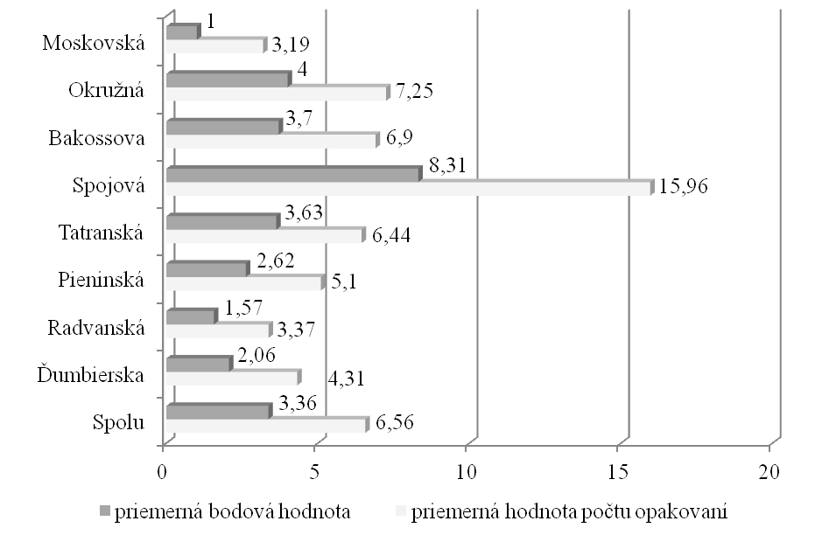
Obrázok 1 Priemerné výkony dosiahnutého počtu opakovaní a získaných bodov žiakov jednotlivých škôl v teste žonglovania nohami
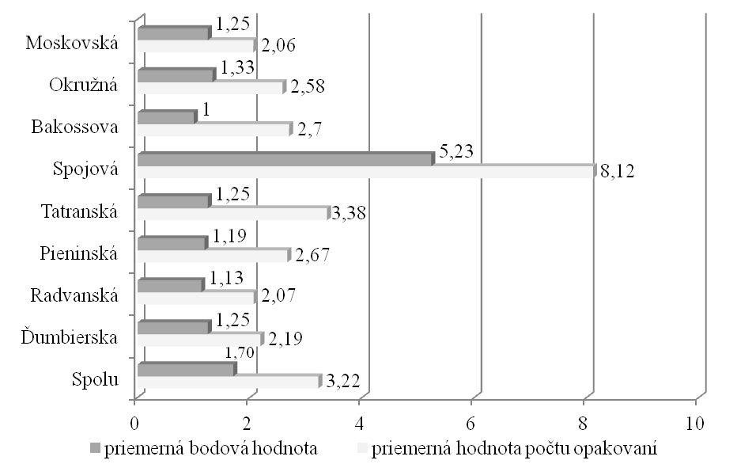
Obrázok 2 Priemerné výkony dosiahnutého počtu opakovaní a získaných bodov žiakov jednotlivých škôl v teste žonglovanie hlavou
hodnota významnosti 3,13. Negatívnu hranicu významnosti (0,28) nedosiahla žiadna zo škôl, pretože najhorší priemerný výsledok mal hodnotu 1.
Priemerné výsledky žiakov jednotlivých škôl v priemernom počte opakovaní a priemere získaných bodov uvádzame v obrázku 2.
Test streľba po slalome - priemerný počet presných streleckých pokusov celého skúmaného súboru bol 2,59. Hodnota SD bola 0,65. Pri vecnom vyhodnotení sme na základe hodnôt SD a dosiahnutých priemerných výsledkov jednotlivých škôl zistili, že pozitívnu významnosť v tomto teste dosiahla ZŠ Spojová (3,65úspešných pokusov) pri kritickej hodnote významnosti 3,24 úspešných pokusov. Negatívnu významnosť dosiahli ZŠ Radvanská (1,77) a ZŠ Ďumbierska (1,75) pri kritickej hodnote 1,78.
Pri vyhodnocovaní úspešnosti podľa bodovej škály (Peráček,2004) sme zistili, že najvyššiu bodovú hodnotu dosiahla ZŠ Spojová (5,85). Najnižšiu bodovú hodnotu dosiahla ZŠ Radvanská (1,53). Z pohľadu vecného vyhodnotenia bol priemer získaných bodov 3,18 a hodnota SD 1,4. Pri posúdení významnosti dosiahnutých výsledkov môžeme konštatovať, že opäť ZŠ Spojová dosiahla pozitívne významný výsledok 5,85 bodu čo je o 1,27 viac ako kritická hodnota významnosti 4,58. Z opačného hľadiska nedosiahli ani negatívnu hranicu významnosti (1,78) ZŠ Ďumbierska (1,75) a ZŠ Radvanská (1,53).
Priemerné výsledky žiakov jednotlivých škôl v priemernom počte úspešných pokusov a priemere získaných bodov uvádzame v obrázku 3.
Test presnosť prihrávky po vedení lopty – priemerný počet presných streleckých pokusov celého skúmaného súboru bol 2,81. Hodnota SD bola 0,62. Pri vecnom vyhodnotení sme na základe hodnôt SD a dosiahnutých priemerných výsledkov jednotlivých škôl zistili, že pozitívnu významnosť v tomto teste dosiahli ZŠ Spojová (3,58 presných prihrávok) a ZŠ Bakossova (3,5 presných prihrávok) pri kritickej hodnote významnosti 3,43 presných prihrávok. Negatívnu významnosť dosiahli ZŠ Radvanská (2,03) a ZŠ Ďumbierska (1,88) pri kritickej hodnote 2,19.
Pri vyhodnocovaní úspešnosti podľa bodovej škály (Peráček, 2004) sme zistili, že najvyššiu bodovú hodnotu dosiahla ZŠ Spojová (2,88). Najnižšiu bodovú hodnotu dosiahli ZŠ Radvanská a ZŠ Moskovská (obe po 1 bode). Z pohľadu vecného vyhodnotenia bol priemer získaných bodov 1,58 a hodnota SD 0,76. Pri posúdení významnosti dosiahnutých výsledkov môžeme konštatovať, že ZŠ Bakossova resp. ZŠ Spojová dosiahli pozitívne významné výsledky 2,70 resp. 2,88, čo je o 0,36 resp. 0,54 bodu viac ako kritická hodnota významnosti
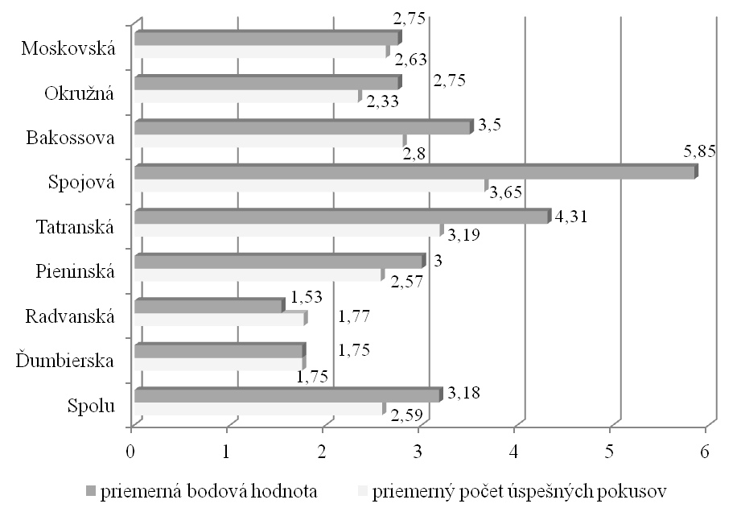
Obrázok 3 Priemerné výkony dosiahnutého počtu úspešných pokusov a získaných bodov žiakov jednotlivých škôl v teste streľba po slalome
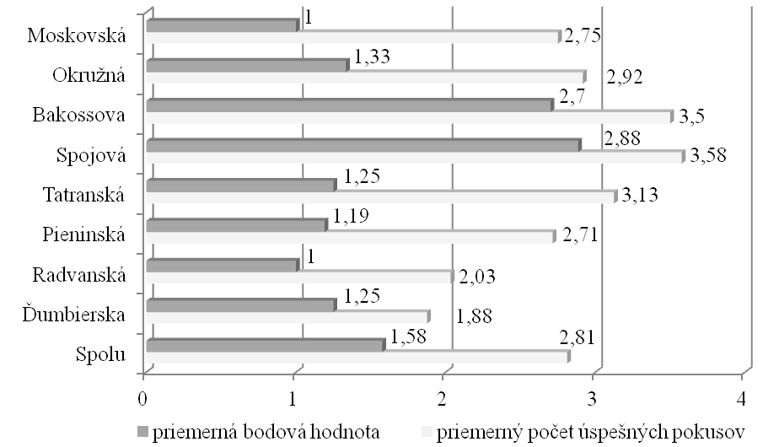
Obrázok 4 Priemerné výkony dosiahnutého počtu presných prihrávok a získaných bodov žiakov jednotlivých škôl v teste prihrávka na presnosť po vedení lopty
2,34. Negatívnu hranicu významnosti (0,81) nedosiahla žiadna zo škôl, pretože najhorší priemerný výsledok mal hodnotu 1. Priemerné výsledky žiakov jednotlivých škôl v priemernom počte presných prihrávok a priemere získaných bodov uvádzame v obrázku 4.
Pri vyhodnocovaní úspešnosti podľa bodovej škály (Peráček, 2004) sme žiakov podľa bodov dosiahnutých za výkony v jednotlivých testoch zaraďovali do zodpovedajúcich úrovní.
Test žonglovanie nohami– takmer 70% všetkých žiakov a 100% žiakov zo ZŠ Moskovská dosiahlo v tomto teste slabú úroveň. Výbornú úroveň dosiahlo viac ako 5% všetkých žiakov a viac ako 25% žiakov zo ZŠ Spojovej. Ďalších viac ako 30% žiakov tejto školy dosiahlo veľmi dobrú úroveň (tab. 1).
 | Dosiahnutá úroveň v %
ZŠ | slabá | dobrá | veľmi dobrá | výborná
Bakossova | 70 | 10 | 10 | 10
Ďumbierska | 81,25 | 12,5 | 6,25 | 0
Moskovská | 100 | 0 | 0 | 0
Okružná | 66,67 | 8,33 | 16,67 | 8,33
Pieninská | 71,43 | 19,05 | 9,52 | 0
Radvanská | 90 | 6,67 | 3,33 | 0
Spojová | 23,08 | 19,23 | 30,77 | 26,92
Tatranská | 50 | 37,5 | 12,5 | 0
Spolu | 69,05 | 14,16 | 11,13 | 5,66
Tabuľka 1Percentuálne zastúpenie žiakov jednotlivých škôl podľa dosiahnutej úrovne v teste žonglovanie nohami
Test žonglovanie hlavou – len žiaci zo ZŠ Spojová dosiahli veľmi dobrú alebo výbornú úroveň. Slabú úroveň dosiahlo menej ako 50% žiakov tejto školy, 100% žiakov zo ZŠ Bakossova a Moskovská a viac ako 89% žiakov zo všetkých ostatných škôl (tab. 2).
Test streľba po slalome – najúspešnejší test z pohľadu počtu žiakov, ktorí dosiahli slabú úroveň (56,83% všetkých žiakov) (tab. 3).
Test presnosť prihrávky po vedení lopty – v tomto teste ani jeden žiak nedosiahol výbornú úroveň a len žiaci dvoch škôl dosiahli veľmi dobrú úroveň. Slabú úroveň dosiahli všetci žiaci zo ZŠ Moskovská a Radvanská a aj preto až vyše 90% všetkých žiakov dosiahlo výsledky slabej úrovne. (tab. 4)
 | Dosiahnutá úroveň v %
ZŠ | slabá | dobrá | veľmi dobrá | výborná
Bakossova | 100 | 0 | 0 | 0
Ďumbierska | 93,75 | 6,25 | 0 | 0
Moskovská | 100 | 0 | 0 | 0
Okružná | 91,67 | 8,33 | 0 | 0
Pieninská | 95,24 | 4,76 | 0 | 0
Radvanská | 96,67 | 3,33 | 0 | 0
Spojová | 46,15 | 23,08 | 19,23 | 11,54
Tatranská | 93,75 | 6,25 | 0 | 0
Spolu | 89,65 | 6,50 | 2,40 | 1,44
Tabuľka 2 Percentuálne zastúpenie žiakov jednotlivých škôl podľa dosiahnutej úrovne v teste žonglovanie hlavou
 | Dosiahnutá úroveň v %
ZS | slabá | dobrá | veľmi dobrá | výborná
Bakossova | 50 | 40 | 10 | 0
Ďumbierska | 81,25 | 18,75 | 0 | 0
Moskovská | 56,25 | 43,75 | 0 | 0
Okružná | 66,67 | 25 | 8,33 | 0
Pieninská | 61,9 | 28,57 | 9,53 | 0
Radvanská | 86,66 | 13,34 | 0 | 0
Spojová | 26,92 | 42,31 | 23,08 | 7,69
Tatranská | 25 | 68,75 | 6,25 | 0
Spolu | 56,83 | 35,06 | 7,15 | 0,96
Tabuľka 3 Percentuálne zastúpenie žiakov jednotlivých škôl podľa dosiahnutej úrovne v teste streľba po slalome
 | Dosiahnutá úroveň v %
ZS | slabá | dobrá | veľmi dobrá | výborná
Bakossova | 70 | 20 | 10 | 0
Ďumbierska | 93,75 | 6,25 | 0 | 0
Moskovská | 100 | 0 | 0 | 0
Okružná | 91,67 | 8,33 | 0 | 0
Pieninská | 95,24 | 4,76 | 0 | 0
Radvanská | 100 | 0 | 0 | 0
Spojová | 76,92 | 3,85 | 19,23 | 0
Tatranská | 93,75 | 6,25 | 0 | 0
Spolu | 90,17 | 6,18 | 3,65 | 0
Tabuľka 4 Percentuálne zastúpenie žiakov jednotlivých škôl podľa dosiahnutej úrovne v teste prihrávka na presnosť po vedení lopty
ZÁVERY
Cieľom nášho výskumu bolo zistiť úroveň herných zručností žiakov 5. ročníkov vybraných základných škôl v meste Banská Bystrica. Vyhodnotením výsledkov zo štyroch realizovaných motorických testov sme zistili, že vo všetkých testoch získali v priemere najviac bodov žiaci zo ZŠ Spojovej. Najvýraznejší rozdiel medzi žiakmi tejto školy a ostatnými školami bol v teste žonglovania nohami, v ktorom žiaci všetkých škôl získali v priemere najviac bodov (3,36 bodov). Najmenšiu priemernú bodovú hodnotu získali žiaci za výkon v teste žonglovania hlavou (1,7 bodov).
Na základe výkonov v testoch sme žiakom pridelili body a zaradili ich do úrovní osvojenia herných zručností. V teste žonglovania nohami sme zistili, že takmer 17% všetkých žiakov dosiahlo výbornú a veľmi dobrú úroveň. V teste žonglovania hlavou dosiahli výbornú a veľmi dobrú úroveň len necelé 4% žiakov všetkých škôl. V teste streľby po slalome sme zaznamenali, že vyše 43% všetkých žiakov dosiahlo vyššiu ako slabú úroveň. V teste prihrávky na presnosť po vedení lopty sme zaznamenali, že žiaden žiak nedosiahol výbornú úroveň a naopak viac ako 90% všetkých žiakov dosiahlo iba slabú úroveň.
Uvedené výsledky sú podkladom pre plánovaný longitudiálny výskum, v ktorom chceme po piatich rokoch na rovnakom súbore zistiť aká zmena nastala vplyvom vyučovacieho procesu v úrovni sledovaných herných zručností.
ZOZNAM LITERATÚRY
BROZMANOVÁ GREGOROVÁ, A. – JUSKO, P. – NEMCOVÁ, L. – VAVRINČÍKOVÁ, L. – ZOLYOMIOVÁ, P. Mládež - mesto – región. Bratislava : Iuventa, 2008. 98 s. ISBN978-80-8072-074-2
ANTALA, B. a kol. Didaktika školskej telesnej výchovy. Bratislava: FTVŠ UK, 2001. 236 s. ISBN 80-968252-5-9
KOLLÁR, R. Futbal vo vyučovaní telesnej výchovy na ZŠ. Banská Bystrica: PF UMB, Občianske združenie Pedagóg, 2007. 107 s. ISBN 978-80-8083-500-2
KOMPÁN, J. - PAUGSCHOVA, B. - VALENČÁKOVÁ, V. Vedy o športe. Ustí nad Labem: PF UJEP, 2010. 162 s. ISBN 978-80-7414-274-1
MICHAL, J. Názory a postoje žiakov vybraných stredných škôl k pohybovým aktivitám a športovaniu. In: StudiaKinanthropologica. 2008, s. 127-130. ISSN – 1213-2101
NEMEC, M. - FRONTOVÁ, L. Poznatky z vyučovania športovej hry futbal na 2. stupni základných škôl v meste Banská Bystrica. In: Hry 2008. Plzeň : ZČU, 2008, s. 105 - 108.
NEMEC, M. Príprava mladých futbalistov na školách a v oddieloch. Banská Bystrica: FHV UMB, 2002.
PERÁČEK, P. Teória a didaktika športových hier I. Bratislava: Peter Mačura – PEEM, 2004. 184 s. ISBN 80-89197-00-0
SAKTOR, J. Úroveň herných zručností z futbalu žiakov základných škôl v Banskej Bystrici. Banská Bystrica, 2011. 82 s. Diplomová práca na Fakulte humanitných vied Univerzity Mateja Bela na katedre telesnej výchovy a športu. Vedúci diplomovej práce Rastislav Kollár.

Florbal ve školní tělesné výchově v České republice

Mgr. Jiří Kysel

Vysoké učení technické v Brně, Centrum sportovních aktivit Česká republika
ABSTRAKT
Počítač u dětí často vítězí před sportem. Hodin tělesné výchovy je zoufale málo a bohužel představují mnohdy jediný zdroj pohybové aktivity žáků. Proto je třeba připravovat vyučování a zájmové kroužky zábavné, pestré a snažit se dětem naznačit cestu zdravého životního stylu. Nezbývá než věřit, že díky prožitkům z hodin tělesné výchovy začnou žáci sportovat sami ve svém volném čase.
Florbal je sportem převážně mladých lidí bez rozdílu pohlaví, kteří důsledně ctí principy fair play. Výhodou je dostupnost a nenáročnost, nejenom finanční. Florbal je nejdynamičtěji se rozvíjející sportovní hrou v České republice. I přes velmi krátkou historii je nyní druhým největším domácím sportem. Zaznamenává i celosvětový progres. Mezinárodní florbalové federaci se za pouhých patnáct let působení podařilo sport zpopularizovat na všech kontinentech a začlenit do rodiny olympijských sportů.
V případě florbalu je zapotřebí zvýšit informovanost kantorů a vedoucích zájmových kroužků o florbalu. Na prvním místě je požadavek bezpečnosti. S ním souvisí znalost florbalových pravidel a jejich uplatňování v praxi stejně jako nutnost správného vybavení. Pro vyučující florbalu by se mělo zpřístupnit více seminářů o metodice sportu. Znalosti jak správně florbalové činnosti učit, jak rozhodovat při hrách, jak kompenzovat florbalovou zátěž většině tělocvikářů prozatím schází. Domnívám se, že nejlepší pomocí by bylo vytvoření DVD o školním florbalu ze strany České florbalové unie a jeho distribuce po celé republice, případně i do zahraničí.
KLÍČOVÁ SLOVA: florbal, sportovní hry, tělesná výchova
ABSTRACT
The computer in children often wins the sport. Lessons of physical education is desperately low, and unfortunately are often the only source of physical activity among pupils. Therefore it is necessary to prepare lessons and school activities fun, colorfulkids and try to point the way a healthy lifestyle. We can only believe that because of the experiences of physical education students will play sport themselves in their spare time.
Floorball is a sport of mostly young people irrespective of sex, who consistently honorthe principles of fair play. The advantage is the availability and modesty, not justfinancial. Floorball is the fastest growing sports in the Czech Republic game. Despite the very short history is now the second largest domestic sport. Records and globalprogress. The International Floorball Federation in just fifteen years of operationmanaged to popularize sport in all continents and include the family of Olympicsports.
In the case of floorball is a need to increase awareness of cantors and leaders ofinterest groups floorball. The first requirement is security. This is related to knowledge of floorball rules and their practical application as well as the need for properequipment. Floorball for teachers should make more seminars on the methodology of sports. Knowledge of how to teach floorball activities, how to decide the game, asmost of the load to compensate for floorball gym now missing. I believe that the bestuse would be to create a DVD about the school by the Czech Floorball Floorball Union and its distribution across the country or abroad.
KEYWORDS: floorball, sports games, psychice education
FLORBAL V ČESKÉ REPUBLICE
Florbal je sportem převážně mladých lidí bez rozdílu pohlaví, kteří důsledně ctí principy fair play. Výhodou je dostupnost a nenáročnost, nejenom finanční. Florbal je nejdynamičtěji se rozvíjející sportovní hrou v České republice. I přes velmi krátkou historii je nyní druhým největším domácím sportem. Zaznamenává i celosvětový progres. Mezinárodní florbalové federaci se za pouhých patnáct let působení podařilo sport zpopularizovat na všech kontinentech a začlenit do rodiny olympijských sportů.
Florbal (anglicky Floorball) je heuristicko - kolektivní hra míčového a brankového typu, ve které rozhoduje, jaké ze dvou družstev nastřílí po dobu utkání více branek. Na hřišti ohraničeném nízkými mantinely proti sobě (invazivně) soupeří dvě družstva obvykle po pěti hráčích s hokejkami. Brankáři chytají střely blížící se rychlostí míčku až k 200 km/hod. bez hokejek. Na dodržování pravidel dohlíží dva rozhodčí s rovnocennou autoritou. Florbalová soutěžní sezona probíhá od září do dubna. Florbal v nesoutěžní podobě můžeme hrát v různých podobách a alternativních podmínkách. Obdoby florbalu lze provozovat na rovných betonových nebo travnatých plochách či na plážích, na sněhu, ledu, ve vodě či dokonce v bahně.
Divácká atraktivita je zaručena díky proměnlivému hernímu ději, vysokému tempu s řadou chytrých akcí, množství vstřelených branek a častým zvratům ve skóre. Florbal je u nás zatím postaven na amatérské bázi, hráčky i hráči jej hrají hlavně pro radost. Náročnost nejen po stránce časové je na nejvyšší úrovni vysoká. Vývoj dospěje v krátkodobém horizontu k poloprofesionálnímu pojetí a do budoucna se podmínky budou jistě blížit profesionálním. V ČR florbal zaštiťuje Česká Florbalová Unie (ČFbU).
Florbal představuje zcela jistě jednu z vhodných alternativ v náplni povinné i volitelné školní tělesné výchovy. Florbalové zatížení je intermitentního charakteru, vyžaduje široké spektrum pohybových dovedností. Přispívá k rozvoji pohybových schopností, stimuluje zejména reakční rychlost, rychlost se změnou směru v kooperaci s koordinačními schopnostmi, rychlostní vytrvalost. Mezi další benefity jistě patří rozvoj morálně - volních vlastností, houževnosti, odolnosti, smyslu pro fair - play atd. K úspěchu je třeba kromě osvojení techniky a taktiky vysoké úrovně vjemových, senzomotorických schopností a kreativity. Nezanedbatelný význam týmového sportu nacházíme i v sociální oblasti. Fyzická náročnost florbalu je dle výzkumů prováděných ve Finsku jen o trochu nižší než v ledním hokeji, proto dochází k výraznému nárůstu celkové zdatnosti.
FLORBAL NA ŠKOLÁCH
Florbal je již řadu let populárním školním sportem na všech stupních. Je zařazován do povinné výuky tělesné výchovy a často i formou výběrových kroužků. Dle výzkumů obliby sportů ve školní TV z poslední doby je florbal preferovanou aktivitou u chlapců, dívek i koedukovaných skupin na základních i středních školách. Jako značný problém vnímám stále nízkou informovanost učitelů tělesné výchovy o správné metodice florbalu. Významně chybí metodická literatura nebo ještě lépe videa určená učitelům a začínajícím trenérům. Učitelé, kteří nemají vlastní zkušenosti s florbalem, mají veliké problémy s výkladem pravidel a jejich uplatňování v praxi. Jejich dodržování je však pro florbal ve školních podmínkách zásadní vzhledem k bezpečnosti aktérů.
Situace se však každým rokem zlepšuje. Na fakultách vysokých škol vzdělávajících budoucí tělocvikářky a tělocvikáře je mnohdy florbal stále neoprávněně zařazen do škatulky netradičních sportů. Je zarážející, když ani čerství absolventi oboru Tělesná výchova a sport nejsou dostatečně informováni o výuce florbalu. Metodické materiály přibývají jen velmi pomalu, speciálních seminářů pro pedagogické pracovníky je rovněž málo. Na nich se podílí nejčastěji regionální složky florbalové unie a AŠSK. Těchto seminářů, workshopů apod. je bohužel velmi málo a naráží na časové a finanční limity škol. Metodická informovanost učitelů tělesné výchovy a vedoucích výběrových kroužků je tedy nyní ve většině případech nedostatečná.
Jako výrazně problémovou shledávám výuku tělesné výchovy postavenou pouze na florbalu. Z nemnoha vlastních zkušeností jsem zažil i permanentní vyučování stylem „Tak děti, co byste dnes chtěli dělat...“. Fakt, že florbal nyní „letí“, ještě neznamená, že bychom jej měli upřednostňovat před ostatními sporty. Věřím, že kvalita pedagogů roste a preferuji všestranný rozvoj dětí. Výuku tělocviku při slunečných teplých dnech bychom opravdu neměli realizovat zavření v tmavých tělocvičnách. Stejně tak, jako bychom při přípravě na vyučování neměli florbal jako výrazný sportovní fenomén moderní doby zcela přehlížet. Neměli bychom jej naopak zařazovat častěji na úkor ostatních sportovních her. Naším společným cílem přeci je, aby žáci uměli běhat, skákat, házet, kopat atd. stejně jako ovládat hokejkou míček.
Do všech stupňů škol byl zaveden nový systém kurikulárních dokumentů pro vzdělávání žáků. Závazný rámec představují na státní úrovni rámcově vzdělávací programy (RVP), které nahradily dřívější osnovy. Dle jejich pokynů si každá škola tvoří své vzdělávací programy (ŠVP). Tělesná výchova (TV) spadá do vzdělávací oblasti Člověk a zdraví, jež obsahuje všechny úrovně pohybových dovedností, které žáci na základě individuálních předpokladů zvládají a naplňují tak klíčové kompetence. V rámci sportovních her by žáci měli užívat s porozuměním názvosloví osvojovaných činností, znát a respektovat pravidla a umět používat vhodné vybavení. Úkolem vyučování je, kromě osvojování pohybových dovedností, pěstovat u žáků trvalý vztah k pohybové aktivitě.
Cílem vyučování TV je přispívat k plnění cílů školní TV a k plnění cílů výchovně vzdělávacího procesu školy. Obsah předmětu TV je převážně vyučován v koncentrovaných tematických blocích o délce nejčastěji 8-12 hodin. Plány na tematické celky sestavuje pedagog na základě výběru základního a rozšiřujícího učiva, z nich vycházejí jednotlivé přípravy na vyučující jednotky (VJ). Ve florbalu volíme nejčastěji synteticko - analytický vyučovací postup. Ten znamená nejprve komplexní vstupní kontrolu - diagnostické utkání, na jehož základě se nutný vyučovací obsah rozloží na části a vyučuje postupně. Tematický blok ukončujeme rovněž hrou. Učební plán přiděluje TV časovou dotaci minimálně 2 hodiny týdně, do 5. ročníku se vyučuje zpravidla koedukovaně a od druhého stupně odděleně.
Díky držení hole je organismus hráče (a díky specifické pozici i brankáře) nestejnoměrně zatěžován. Proto je nezbytně nutné provádět pravidelná kompenzační cvičení na závěr každé vyučovací jednotky. Ačkoliv je při tělesné výchově času málo a každá minuta drahá, alespoň jednu minutu (samozřejmě raději více) na závěr vždy věnujme nápravným cvikům pro zdraví našich svěřenců. Při nedostatečné kompenzaci dochází díky povaze sportu (stálý mírný podřep, ohnutý předklon, laterární úklon dle držení hole atd.) ke vzniku svalové nerovnováhy svalů horní i dolní poloviny těla. Florbalisté mají nejčastěji zkrácené prsní svaly, oslabené svaly břicha a zad, sklony ke skoliotickému a hyperlordotickému držení těla.
ÚPRAVY PRAVIDEL FLORBALU
Ve starší literatuře najdete odděleně s florbalovými pravidla miniflorbalu nebo malého florbalu. Oběma se rozumí modifikace hry, kterou posuzuje jeden rozhodčí, probíhá na hřišti velikosti basketbalového bez brankářů na menší branky systémem 4+1 povětšinou o délce 2x15 minut. Tedy florbal s určitým zjednodušením vhodný zejména do školního prostředí. Dle našeho názoru není třeba miniflorbal zvlášť vyčleňovat. V každé škole, v každé tělocvičně zkrátka hrajete stejnou hru vždy s určitými modifikacemi, které ve Vašich podmínkách musí nastat anebo jsou pro Vás příhodné. Stále budete hrát florbal. Máte-li k dispozici dostatečně velkou hrací plochu, brankářské vybavení atd., můžete tuto část přeskočit. Většina mimosoutěžních florbalových aktivit však probíhá s určitými odlišnostmi, ať je to vyučování tělesné výchovy na školách nebo občasná rekreační hra skupiny přátel.
Nemáme-li k dispozici branky nebo brankářskou výstroj, florbal lze hrát zcela bez problémů bez brankářů. Do školního vyučování je tato forma z časových i didaktických důvodů ideální. Rozhodně nikdy nenechme z bezpečnostních důvodů nikoho chytat v kleče bez masky či helmy! Při hře bez brankářů je nejlepší branky snížit položením nebo použít minibranky, příp. alternativně vymezit brankový prostor pomocí kuželů, kusem švédské bedny atp. Ztížit úlohu hráčům můžeme například položením vrchního kusu švédské bedny před branku, aby góly nemohly padat po zemi.
Velké brankoviště při hře bez brankáře (miniflorbalu, chcete-li) nepotřebujeme. Při hře s brankáři na menší tělocvičně bychom měli úměrně zmenšit i velké brankoviště. Malé brankoviště je nezbytně nutné v každém případě, bez něj se hrát nedoporučuje. Jeho velikost nemusí rozměrově přesně odpovídat, využijme pro jeho označení čar či půlkruhů na podlaze z jiných sportů. Poslední hráč (nemusí být vždy stejný) brání vestoje s hokejkou, zásadně nelehá a nesedá. Při použití vyšší branky je lepší omezit i bránění v kleče na jednom koleni.
Počet hráčů volíme s ohledem na vyspělost svěřenců a velikost Vaší tělocvičny. Minihry s nižším počtem hráčů na menším hřišti jsou efektivnější. Hráči se do hry zapojují za stejný časový úsek častěji, vícekrát si přihrávají i střílí. Máme-li k dispozici děti na velikém hřišti, raději hrajme na obou polovinách na šířku hřiště oddělené lavičkami v počtu 3 proti 3 než 6 proti 6 na celé hřiště. Pro vyšší tempo hry, častější frekvenci soubojů a kontaktů s míčkem, pro vyzkoušení obranných i útočných rolí atd., je nechávejme hrát v menším počtu na přiměřeném prostoru. Dle věku a vyspělosti hráčů či hráček ponecháváme herní prostor za oběma brankami.
Ve školních tělocvičnách se mantinely nahrazují položenými lavičkami (zejména v místech bez rovné zdi, kde jsou žebřiny, výklenky dveří atp.), lavičky bývá vhodné umístit i šikmo do rohů. Ve zbytku hrací plochy ohraničené zdí je správné dodržovat předem smluvenou výšku hřiště a tedy hrát tzv. „na auty“. K tomu můžeme využít případných čar na zdi nebo obložení apod. Umožňují-li nám to podmínky (rovné zdi bez překážek), smluvená úroveň může být zejména na kratších stranách hřiště vyšší než malé branky.
Trenér či vyučující v roli rozhodčího zodpovídá za dodržování florbalových pravidel s případnými domluvenými úpravami. Při kratším herním čase školních soutěží se obvykle redukuje čas vyloučení ze dvou minut na jednu. Při hře v malých tělocvičnách zohledňujme velikost prostoru vzhledem k vzdálenostem při vhazování, rozehrávání a volných úderech. Třímetrovou vzdálenost zkracujeme na dva či dokonce na jeden a půl metru apod. Z bezpečnostních důvodů je zcela nezbytné, aby vyučující hru rozhodoval. Zejména při prvních setkání žáků s tímto sportem a nastavil tak jasnou laťku k dodržování.
FLORBALOVÉ VYBAVENÍ
Nedílnou součástí bezpečnosti (kromě klasického zakrývání hrazdy žíněnkou apod.) při provozování florbalu je znalost správného florbalového vybavení. Veškeré schválené florbalové vybavení je označeno certifikační známkou Mezinárodní florbalové federace (IFF). To znamená, že hokejky, míčky, mantinely, branky i masky prošly atestem a splňují jak technické, tak sportovní požadavky a jsou bezpečné. Necertifikované vybavení z těchto důvodů zásadně vylučujeme k využívání.
U míčků jde zejména o tvrdost materiálu a životnost. Pořízení většího množství míčků vyjde oproti hokejkám na zanedbatelnou částku. Pro výuku musí mít každý svěřenec k dispozici minimálně jeden míček. V případě Florbalové hokejky („florbalky“) se zabýváme důležitými parametry: orientace čepele, délka a pružnost. S nepružnými hokejkami florbal učit nelze. Délku hokejky (stejně jako stranovou orientaci) je třeba hráčům vysvětlit a držení pravidelně kontrolovat. Při použití kratší hole dochází ke shrbené pozici v nadměrném předklonu. Častější je používání hokejek nevhodně dlouhých. S nimi v podstatě nelze dosáhnout správného základního postoje, veškeré ovládání míčku je ztížené. Pro žáky by bylo mnohem obtížnější učení dovedností a provádění základních herních činností. Rizikovým faktorem jsou navíc potencionální zdravotní potíže při nepřirozené pozici ramene a loktu horní ruky svírající hůl. Dobří prodejci proto nabízí školní hokejky v sadách s množstevními slevami. Hokejky jsou v sadě v různých délkách (odstupňovány zpravidla po 5 cm) a obsahují kromě levých i hole na pravou stranu. Vhodnou ochrannou pomůcku zejména pro mládežnické kategorie představují sportovní brýle chránící oči a jejich okolí s průhlednými či rozjasňovacími skly uchycené po obvodu hlavy gumičkou proti spadnutí.
Do nezbytného brankářského vybavení patří: helma, chrániče na kolena, případně suspenzor. Dále pak vesta, dres, případně rukavice a chránič krku. U helmy a kolenních chráničů je opět nutné vybírat pouze schválené florbalové výrobky. Bez nich nenecháváme svěřence nikdy chytat v pokleku. Florbalová helma je výrazně lehčí než hokejová maska, kolenní chrániče jsou konstrukčně určené k přesunům oproti typům určených na volejbal, házenou či in-line bruslení (ztlumení pádu). Materiální vybavení pro výuku florbalu bývá na školách velmi různorodé. Přibývá dobře vybavených (již poučených).
FLORBALOVÉ SOUTĚŽE
Na školách se pořádají florbalové soutěže různých typů i velikostí. Řada škol pořádá oblíbené jednodenní turnaje pro vlastní žáky či dokonce ligy v průběhu školního roku. Snahou bývá vytvoření vhodného systému pro účastníky, aby si všichni zahráli. Výjimečné nejsou ani soutěže smíšené, kdy se používá pravidla o stálém minimálním počtu dívek na hřišti z každého družstva. K rozhodování mohou učitelé přizvat samotné žáky, kteří florbal hrají závodně nebo na vyšších stupních vlastní i licenci rozhodčího.
Meziškolní soutěže se pořádají každoročně na všech stupních (na prvním stupni nepravidelně), z okrskového kola lze postupovat přes okresní do krajského a dále až do republikového finále. Mnohé školy jsou zapojeny do krajských či okresních lig, jejichž součástí florbal rovněž bývá. Učitelé jsou postaveni před nelehký úkol vybrat žáky z více tříd a mnohdy bez jakéhokoliv společného sehrání s nimi jedou rovnou na soutěž. Doporučujeme před soutěží účastníkům, kteří florbal nehrají závodně, vysvětlit nejdůležitější pravidla a klást důraz na správné vybavení. V letošním školním roce byl florbal vybrán spolu s basketbalem k soutěži základních škol o Pohár ministra školství, do které se přihlásilo přes 1400 družstev. Tradiční jsou i soutěže vysokoškolské, z nichž nejznámější jsou České akademické hry. V letošním roce hostí Praha florbalové Akademické mistrovství světa.
ZÁVĚR
Počítač u dětí často vítězí před sportem. Hodin tělesné výchovy je zoufale málo a bohužel představují mnohdy jediný zdroj pohybové aktivity žáků. Proto je třeba připravovat vyučování a zájmové kroužky zábavné, pestré a snažit se dětem naznačit cestu zdravého životního stylu. Nezbývá než věřit, že díky prožitkům z hodin tělesné výchovy začnou žáci sportovat sami ve svém volném čase.
V případě florbalu je zapotřebí zvýšit informovanost kantorů a vedoucích zájmových kroužků o florbalu. Na prvním místě je požadavek bezpečnosti. S ním souvisí znalost florbalových pravidel a jejich uplatňování v praxi stejně jako nutnost správného vybavení. Pro vyučující florbalu by se mělo zpřístupnit více seminářů o metodice sportu. Znalosti jak správně florbalové činnosti učit, jak rozhodovat při hrách, jak kompenzovat florbalovou zátěž většině tělocvikářů prozatím schází. Domnívám se, že nejlepší pomocí by bylo vytvoření DVD o školním florbalu ze strany České florbalové unie a jeho distribuce po celé republice, případně i do zahraničí.
Prameny:
- KYSEL, J. Florbal - Kompletní průvodce. Praha: Grada, 2010. ISBN: 978-80-247-3615- 0.
- KYSEL, J. Historie a současnost florbalu. Tělesná výchova a sport mládeže, 2009, roč. 75, č. 6, s. 30-32. ISSN: 1210- 7689.
- KYSEL, J. Vybrané kapitoly z pravidel florbalu. Tělesná výchova a sport mládeže, 2010, roč. 76, č. 1, s. 32-39. ISSN: 1210- 7689.
- KYSEL, J. Školní florbal - metodická příručka. Pelhřimov. České Budějovice: JčFbu a FbuVy, Florbalobchod, 2008.
- KYSEL, J. Vliv florbalu na stav pohybového aparátu reprezentačních hráček a hráčů juniorské kategorie. In Hradec Králové: Univerzita Hradec Králové, 2011. ISBN: 978-80-7435-152- 5.
- http://www.cfbu.cz/ Kontakt: kysel@cesa.vutbr.cz

Vplyv taktického prístupu vyučovania na úroveň rozvoja pohybových zručností z volejbalu žiakov základných škôl

Jaroslav Popelka¹ Roman Kašša²

¹ Katedra telesnej výchovy a športu, Fakulta humanitných vied Univerzity Mateja Bela v Banskej Bystrici

² Katedra telesnej výchovy a športu, Fakulta humanitných vied Univerzity Mateja Bela v Banskej Bystrici, externý doktorand
ABSTARCT
In our paper we describe the influence of a tactical approach to teaching motor skills development level of primary school volleyball. The authors found that was not confirmed statistically significant effect of tactical approach for the development of physical skills two hand dig. We also found that the efficiency gains in the experimental group were near or at the border of statistical significance.
Key words: students, tactical approach, movement skills
SÚHRN
V našom príspevku sa zaoberáme vplyvom taktického prístupu vyučovania na úroveň rozvoja pohybových zručností z volejbalu žiakov základných škôl. Autori zistili, že sa nepotvrdil štatisticky významný vplyv taktického prístupu na rozvoj pohybovej zručnosti odbitia obojručne zhora. Tiež sme zistili, že prírastky výkonnosti v experimentálnej skupine boli blízko alebo na hranici štatistickej významnosti.
Kľúčové slová: žiaci, taktický prístup, pohybové zručnosti
ÚVOD
V súčasnej telesnej výchove a aj v športových hrách sa udialo za ostatných štyridsať rokov mnoho zmien. Od rozvoja zručností izolovanými cvičeniami sa prechádza k vyučovaniu, kde majú žiaci sa možnosť učiť rôznym variáciám pohybov, kde sa efektívnejšie zapájajú do hry a sú v nej úspešný (http://www.curriculumsupport.education.nsw.gov.au/secondary/pdhpe/pdhpe7_10/physical_activity/games.htm). Osnovy športových hier (Dobrý, 2010) sú formulované tradičným spôsobom, pričom sa zabúda na stránku procesuálnu. Výsledkom učenia tradičnou metódou (Thorpe, Bunker, Almond, 1986) je mechanická analýza hernej činnosti na izolované prvky, pričom sa ale pozabudlo prihliadať na prirodzený model hry. V úzadí sú aj percepčné mechanizmy a kognitívne procesy (Dobrý, 2010). Výsledky prác (Zaťková, 2003; Nemec, 2002; Lukavská 2006) poukazujú, že uvedený prístup vyučovania sa prejavuje na nedostatočnej hráčskej spôsobilosti, či poklese (Zapletalová, 2000) herných zručností a hernej výkonnosti. Na rozdiel od tradičného učenia, väčšina alternatívnych prístupov vyučovania športových hier (Velenský, 2001) sa pri ich učení opiera o požiadavku, aby podmienky pri osvojovaní pohybovej zručnosti hneď od samého začiatku zodpovedali cieľovej forme realizácie. Zapletalová (1992) pri výučbe športových hier poukazuje na využívanie metodicko-organizačných foriem podľa Gentskej štátnej univerzity, ktorej hlavnou metodicko-organizačnou formou je prípravná hra. Cieľom tejto koncepcie je, aby žiaci dosiahli dobrú úroveň hernej spôsobilosti podloženú dobrou úrovňou sociálneho komponentu, strategicko-kognitívneho komponentu (taktického) a motorického komponentu (technického).
V predchádzajúcej, ale aj súčasnej didaktike (Psotta, Velenský, 2001) sa pri vyučovaní športových hier využívajú a využívali v našich podmienkach rôzne prístupy. Dobrý (2003) v didaktike športových hier rozlišuje dva názorové prúdy, ktoré označuje ako didaktické paradigmy. Prvý názorový prúd je zameraný na technickú úroveň a v druhom prúde nazvanom „Teaching games for understanding approach“ (TGfU), dominuje taktika. Tento taktický prístup je založený na porozumení športovej hry (Psotta, 2005). Cieľom modelu TGfU (Forrest, Webb, Pearson, 2007) je podnecovať žiakov k pochopeniu všetkých aspektov hry so súčasným zvyšovaním fyzickej výkonnosti, motivácie a radosti na hodinách telesnej výchovy. V TGfU sa rieši určitý problém a jedným z kľúčových aspektov je kladenie otázok žiakom (Webb, Pearson, Forrest, 2009). Prostredníctvom kladením otázok sa tento model zameriava na žiakov a vytvára tak podmienky na myslenie a premýšlanie žiakov (Pearson, Webb, 2008). TGfU bol predstavený v r. 1980 (Hopper, Kruisselbrink, 2002; Webb, Pearson, Forrest, 2006) a priniesol nový pohľad v učení športových hier. Tento model vznikol na základe toho, že veľa detí dosiahlo v hre malý úspech kvôli zdôrazňovaniu výkonu, t.j. „vykonanie“, pričom „poznanie“ bolo u väčšiny detí o hrách malé Žiaci sa nachádzajú v herných situáciách, kde riešenie problému, uskutočňovanie rozhodnutí a takticky myslieť je bežnou súčasťou. Izolovaný rozvoj zručností sa vykonáva vtedy, ak sa žiak domnieva, že to potrebuje. (Thorpe, Bunker, Almond, 1986).
CIEĽ
Cieľom príspevku bolo zistiť vplyv taktického prístupu vyučovania na úroveň rozvoja pohybových zručností z volejbalu žiakov základných škôl.
METODIKA
Vo výskume sme použili dvojskupinový pedagogický experiment, v ktorom rozoznávame experimentálny a kontrolný výber, reprezentujúci žiakov 8. ročníka na II. stupni základnej školy v Ružomberku. V experimentálnej skupine s počtom žiakov 23 bol použitý taktický prístup vyučovania a v kontrolnej skupine s rovnakým počtom žiakov sa vyučovalo s aplikáciou technického prístupu. V článku sa zameriavame na základný spôsob odbíjania vo volejbale – odbitie obojručne zhora (prstami). Na zistenie vplyvu taktického prístupu vyučovania na rozvoj pohybových zručností žiakov sme v pre - a post – meraniach využili:
a) Metódu hodnotenia odbitia obojručne zhora pomocou štandardizovaného testu - opakované odbíjanie lopty obojručne zhora (Kasa, 2006).
b) Metódu pozorovania - na plánovité a zámerné pozorovanie kvality odbitia obojručne zhora u žiakov pomocou päťstupňových hodnotiacich škál.
Pri posudzovaní štatistickej významnosti rozdielov medzi skupinami boli údaje získané z štandardizovaného testu vyhodnocované ako intervalová premenná. V obidvoch súboroch sme v pre – a post – meraniach testovali normalitu rozdelenia nameraných výkonov pomocou Shapiro – Wilkovho testu. Nakoľko nulová hypotéza o normalite rozdelenia nebola zamietnutá, na porovnanie výkonov sme použili parametrické testy. Pre porovnanie rozdielov výsledkov medzi experimentálnym a kontrolným súborom sme použili F-test, dvojvýberový Studentov t – test. K zisteniu významnosti rozdielov medzi priemermi vstupných a výstupných meraní vo vnútri jednotlivých skupín sme použili dvojvýberový párový t – test pre stredné hodnoty. Pre určenie korelačných vzťahov vo vnútri skupín sme využili Pearsonovho korelačný koeficient. Štatistickú významnosť výsledkov z hodnotiacej škály sme vyhodnocovali pomocou Man-Whitney U testu a Wilcoxovho U testu. Pre určenie korelačných vzťahov vo vnútri skupín sme využili výpočet Spearmnovho korelačného koeficientu. Pri všetkých uvedených testoch bola hladina štatistickej významnosti p < 0,05.
VÝSLEDKY
Vychádzajúc z tab. 1 môžeme konštatovať, že v teste opakovaného odbíjania lopty obojručne zhora, dosiahla experimentálna skupina na vstupe priemernú početnosť odbití 14,13, pričom na výstupných meraniach sa početnosť odbití zlepšila v priemere o 2,65 odbitia.
Tabuľka 1 Opakované odbíjanie lopty obojručne zhora
Opakované odbíjanie lopty obojručne zhora | Experimentálna skupina |  | Kontrolná skupina
Opakované odbíjanie lopty obojručne zhora | vstupné meranie (počet) | výstupné meranie (počet) | vstupné meranie (počet) | výstupné meranie (počet)
n | 23 | 23 | 23 | 23
x | 14,13 | 16,78 | 14,35 | 15,74
s | 2,65 | 3,58 | 2,52 | 2,61
max | 18 | 26 | 18 | 20
min | 9 | 11 | 10 | 10
Vysvetlivky: n – početnosť skupiny, x – aritmetický priemer, s - smerodajná odchýlka, max – maximálny počet odbití, min – minimálny počet odbití
Štatistická významnosť rozdielov medzi vstupnými a výstupnými meraniami v experimentálnej skupine sa nám potvrdila na hladine významnosti p < 0,05. V kontrolnej skupine sme namerali vo vstupnom meraní priemerne väčšiu početnosť odbití 14,35 ako u experimentálnej skupiny, ale vo výstupných meraniach sme namerali prírastok len o 1,39 odbitia. Napriek tomu sa aj v kontrolnej skupine potvrdil štatisticky významný rozdiel medzi vstupnými a výstupnými meraniami na hladine významnosti p < 0,05. Pri porovnaní priemerných prírastkov odbitia obojručne zhora na výstupe, nebol priemerný prírastok v experimentálnej skupine oproti kontrolnej skupiny štatisticky významný na hladine významnosti p < 0,05.
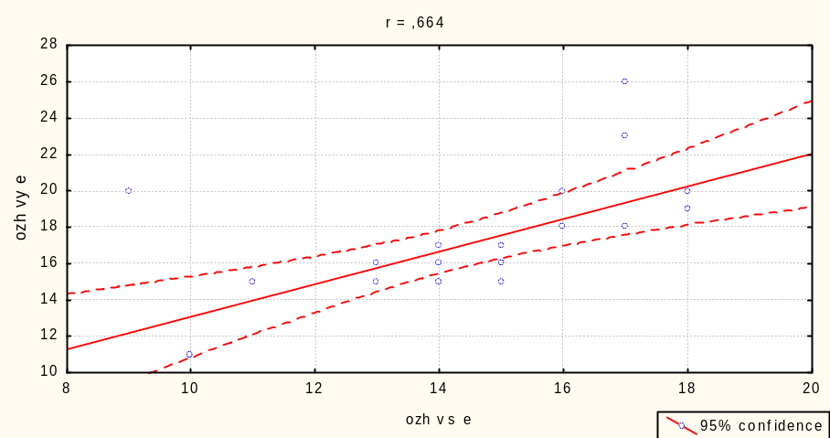Aplikáciou Perasonovho korelačného koeficientu sme zisťovali u obidvoch skupín závislosť premenných na vstupnom a výstupnom meraní. Obr. 1 znázorňuje koreláty experimentálnej skupiny vo vstupnom a výstupnom meraní.

Obr. 1 Koreláty experimentálnej skupiny vo vstupnom a výstupnom meraní.
Vysvetlivky: ozh vs e – odbitie zhora vstupné meranie experimentálnej skupiny
ozh vy e – odbitie zhora výstupné meranie experimentálnej skupiny
Na základe výsledkov porovnania môžeme konštatovať dve extrémne zlepšenia u žiakov experimentálnej skupiny. Jeden zo žiakov sa zlepšil o 9 odbití a druhý žiak až o 11 odbití. To znamená, že sa obidvaja žiaci v skupine zlepšili nadpriemerne oproti ostatným žiakom. Najčastejšie sa žiaci zlepšili o jedno odbitie, čo sme zaznamenali u 8 žiakov a len jeden žiak sa nezlepšil na výstupe oproti vstupu.
Obr. 2 znázorňuje koreláty kontrolnej skupiny vo vstupnom a výstupnom meraní. Na základe výsledkov, ktoré znázorňuje obr. 2 môžeme konštatovať extrémne zlepšenie dvoch žiakov o 5 odbití v porovnaní so svojou skupinou. U štyroch žiakov sme nezaznamenali žiadnu zmenu a u dvoch žiakov sme namerali zhoršenie vo výstupnom meraní o jedno odbitie.
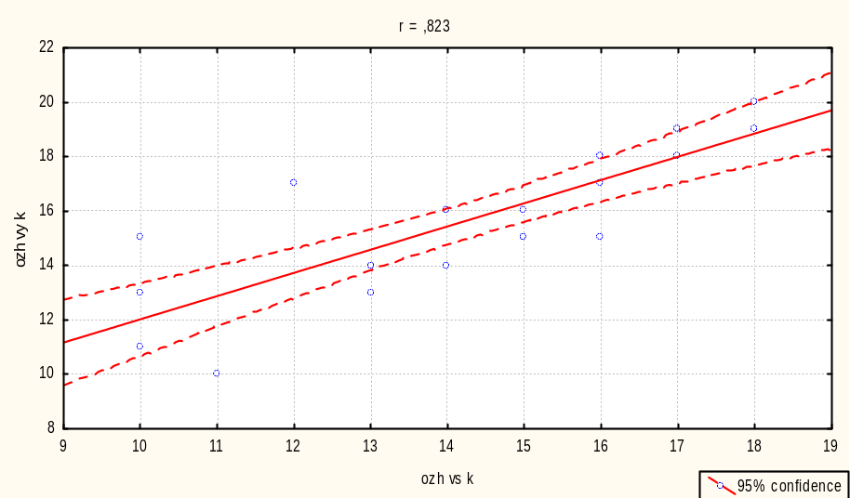

Obr. 2 Koreláty kontrolnej skupiny vo vstupnom a výstupnom meraní
Vysvetlivky: ozh vs k – odbitie zhora vstupné meranie kontrolnej skupiny
ozh vy k – odbitie zhora výstupné meranie kontrolnej skupiny
Pri porovnávaní rovnomernosť prírastkov výkonnosti v obidvoch skupinách, na základe Pearsonovho korelačného koeficientu, môžeme konštatovať homogénnejší prírastok výkonnosti kontrolnej skupiny (r = 0,823) oproti skupine experimentálnej (r = 0,664). Usudzujeme, že práve dvaja žiaci v experimentálnej skupine, ktorí sa extrémne zlepšili mali najvýraznejší vplyv na nameranú nerovnomernosť rastu výkonnosti v súbore.
Porovnávaním výkonnosti obidvoch skupín v teste opakovaného odbíjania lopty obojručne zhora vo výstupnom meraní konštatujeme, že experimentálny súbor sa nezlepšil štatisticky významne v porovnaní s kontrolným na hladine významnosti p < 0,05.
Hodnotenie odbitia obojručne zhora metódou pozorovania uvádzame v tabuľke 2. Je potrebné zdôrazniť, čím je známka nižšia, tým je kvalita odbitia lepšia. Ako je z tab. 2 zrejmé, experimentálna skupina získala v hodnotiacej škále pri vstupnom meraní priemernú známku 3,5. Vo výstupnom meraní boli žiaci priemerne ohodnotení známkou 2,09, čo je v priemere lepšie hodnotenie o 1,29 známky. Štatistická významnosť rozdielov medzi vstupným a výstupným hodnotením v experimentálnej skupine sa nám potvrdila na hladine významnosti p < 0,05.
Tabuľka 2 Odbitie obojručne zhora - pozorovanie
Odbitie obojručne zhora (pozorovanie) | Experimentálna skupina |  | Kontrolná skupina
Odbitie obojručne zhora (pozorovanie) | vstupné meranie | výstupné meranie | vstupné meranie | výstupné meranie
n | 23 | 23 | 23 | 23
x | 3,35 | 2,09 | 3,26 | 2,48
s | 0,98 | 0,79 | 0,92 | 0,9
max | 5 | 4 | 5 | 4
min | 2 | 1 | 2 | 1
Spearman | 0,537 |  | 0,737
W_{test} | 0 |  | 0,001
Vysvetlivky: n – početnosť skupiny, x – aritmetický priemer, s - smerodajná odchýlka, max – maximálny počet odbití, min – minimálny počet odbití, W_{test – Wilcoxon U test}
Podobne ako v predchádzajúcom teste kontrolná skupina dosiahla pri vstupnom hodnotení lepšie ohodnotenie na úrovni 3,26. Aj v kontrolnej skupine došlo k pozitívnym zmenám a vo výstupnom hodnotení bola priemerná známka skupiny 2,48. Kontrolná skupina sa v priemere zlepšila o 0,78 známky. Aj v kontrolnej skupine sa štatistická významnosť rozdielov medzi vstupným a výstupným hodnotením potvrdila na hladine významnosti p < 0,05. Tiež sme zistili, že ani v jednej zo sledovaných skupín nedošlo k zhoršeniu výkonnosti. Aj keď bol priemerný prírastok v experimentálnej skupine vyšší 1,29 > 0,78 ako v kontrolnej skupine, nie je štatisticky významný, ale je na hranici štatistickej významnosti (p < 0,57).
V súvislosti so Spearmanovým korelačným koeficientom môžeme konštatovať homogénejšie zlepšenie kontrolnej skupiny r = 0,737 oproti skupine experimentálnej r = 0,537. To znamená, že v experimentálnej skupine sa žiaci nezlepšovali rovnako.
Vychádzajúc z obr. 3 môžeme konštatovať, že na výstupe boli obidve skupiny hodnotené najlepšou známkou hodnotenia 1 a najhoršou 4. Rozdiel je v mediánoch, ktorý je u kontrolnej skupiny 3 a u experimentálneho 2. Z uvedeného vyplýva, že v experimentálnej skupine boli žiaci častejšie hodnotení známkami 1, 2 a menej známkami 3, 4.
Aj keď bol priemerný prírastok v experimentálnej skupine na hranici štatistickej významnosti, neboli rozdiely skupín pri výstupnom hodnotení štatisticky významné.
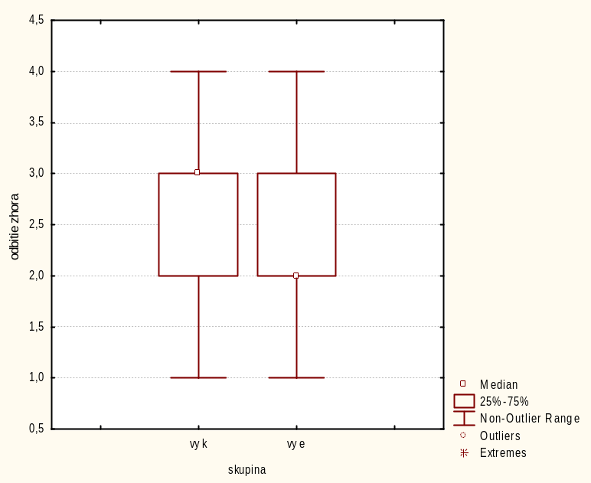

Obr. 3 Porovnanie experimentálnej a kontrolnej skupiny pri výstupnom hodnotení
Vysvetlivky: vy k – výstupné hodnotenie kontrolnej skupiny
vy e – výstupné hodnotenie experimentálnej skupiny
DISKUSIA
Ak chceme, aby športové hry a teda aj volejbal patril v školskej telesnej a športovej výchove medzi obľúbené tematické celky, je potrebné tento proces skvalitňovať hľadaním nových metód a foriem vo výučbe športových hier. To si vyžaduje poznať aký je súčasný stav vyučovania športových hier v školskej telesnej a športovej výchove na II. stupni základných škôl (Popelka, 2009). Tento stav je nepriaznivý (Melicher, 2006), pretože žiaci vykazujú slabú pripravenosť a nespĺňajú štandardy z telesnej a športovej výchovy. Podobne je to aj vo vyučovaní športových hier sú nedostatky (Nemec a Frontová, 2008), pretože žiaci sú tlačení k pasivite a učitelia kladú dôraz na nácvik a zdokonaľovanie herných činností jednotlivca a málo času venujú nácviku a zdokonaľovaniu základných herných kombinácii a systémov. A práve tu sa podľa nás javí taktický prístup vyučovania ako vhodná alternatíva vyučovania športovej hry volejbal. Vychádzame pritom z výskumu (Rovengo, Babiarz, McCaughtry, 2001), ktorí poukazuje na fakt, že žiaci po absolvovaní taktického prístupu prejavovali lepšie schopnosti hrať hru, boli v nej úspešní a vo všeobecnosti prejavovali väčší záujem o telesnú výchovu.
S určitosťou môžeme vysloviť názor, že v našom výskume mali aj taktický a aj technický prístup vyučovania pozitívnu odozvu na prírastky výkonov u žiakov, nakoľko sa obidve skupiny štatisticky významne zlepšili. Napriek tomu, že pri porovnávaní na výstupných meraniach a hodnoteniach neboli rozdiely súborov štatisticky významné, domnievame sa, že práve taktický prístup mal väčší vplyv na rast výkonnosti u žiakov. Uvedené potvrdzuje fakt, že aj v testovaní odbitia obojručne zhora a aj v pozorovaní sme zaznamenali väčšie prírastky výkonnosti práve v tejto skupine. Pri pozorovaní boli prírasty výkonnosti v experimentálnej skupine na hranici štatistickej významnosti. Domnievame sa, že v prvom teste sa neprejavili väčšie rozdiely medzi skupinami z dôvodu nemenných podmienok testovania, ktoré je zamerané výhradne na technickú stránku vykonania hernej činnosti. Pri druhom testovaní žiaci odbíjali vo dvojiciach, kde museli reagovať na „hernú“ situáciu, ktorú už čiastočne riešili žiaci nielen po technickej, ale aj taktickej stránke (pohyb partnera, presun k miestu odbitia, dĺžka, výška, rýchlosť letiacej lopty.) Domnievame sa, že práve cvičenia vykonávané hrovou formou mali pozitívny vplyv na väčší prírastok výkonnosti v experimentálnej skupine. Tiež sme zistili, že pri taktickom prístupe rástla výkonnosť žiakov nerovnomerne a tí žiaci ktorí boli na vstupných meraniach horší, sa zlepšili viacej ako žiaci, ktorí boli na vstupných meraniach lepší. V kontrolnej skupine, kde výučba prebiehala technickým prístupom sa žiaci zlepšovali rovnomernejšie a teda na všetkých žiakov mal tento prístup približne rovnaký vplyv.
ZÁVERY
Chceme poznamenať, že v článku sú uvedené čiastkové výsledky, ktoré sú predmetom ďalšieho sledovania a preto nie je možné vysloviť všeobecne platné závery. Na základe dosiahnutých výsledkov merania môžeme skonštatovať, že sa nepotvrdil štatisticky významný vplyv taktického prístupu v rozvoji pohybovej zručnosti odbitia obojručne zhora. Preto tvrdíme, že sa obidve skupiny zlepšili rovnako. Tiež sme zistili, že prírastky výkonnosti v experimentálnej skupine boli blízko alebo na hranici štatistickej významnosti. Nakoľko meranie výkonnosti prebiehalo v jednoduchých relatívne nemenných podmienkach, je potrebné vykonať hodnotenie aj ďalších herných činností jednotlivca a hernej výkonnosti v hre, kde sa prejavia všetky aspekty hry. Domnievame sa, že práve v hre sa môže prejaviť väčší vplyv taktického prístupu vyučovania volejbalu.
V našom príspevku interpretujeme výsledky výskumu grantovej úlohy UGA pod názvom Zefektívnenie výučby volejbalu na II. stupni základných škôl, v ktorom sme okrem iného zisťovali vplyv taktického prístupu vyučovania na rozvoj pohybových zručností žiakov na II. stupni základnej školy v Ružomberku.
KONTAKT
Jaroslav.Popelka@umb.sk
roman.kassa@studenti.umb.sk
LITERATÚRA
- DOBRÝ, L. 2003. Jak spojit myšlení a pohyb v basketbalovom nácviku. In Tělesná výchova a sport mládeže, roč. 69, 2003, číslo 4, s. 25 – 30.
- DOBRÝ, L. 2010. Jak vyučovat sportovní hry. In Tělesná výchova a sport mládeže, roč. 76, 2010, číslo 1, s. 26 – 28.
- FORREST, G.; WEBB, P.; PEARSON, P. 2007. Games For Understanding in Pre Service Teacher Education: A ‘Game for Outcome’ Approach for Enhanced Understanding of Games. In Asia Pacific Conference on Teaching Sport and Physical Education for Understanding. Published by: The University of Sydney, 2007. ISBN 1-86487-889-4. str. 32-44.
- HOPPER, T.; KRUISSELBRIK, D. 2002. Teaching Games for Understanding: What does it look like and how does it influence student skill learning and game performance? [online]. [Cit. 2009-05-07]. Dostupné na internete: <http://www.educ.uvic.ca/Faculty/thopper/ WEB/articles/Advante/TGFUmotorlearn.pdf>
- KASA, J. 2006. Pohybové predpoklady a ich diagnostika. Bratislava : Fakulta telesnej výchovy a športu, 2006. s. ISBN 80-8075-134-X.
- LUKAVSKÁ, M. 2006. Výuka volejbalu na středních školách. In Hry 2006: Výzkum a aplikace : sborník referátu ze 7. mezinárodní vedecké konference. Plzeň : Západočeská univerzita, 2006. ISBN 80-7043-4430, s. 40 – 44.
- MELICHER, A. 2006. Monitoring telesnej výchovy na stredných školách Slovenskej republiky. In Telesná výchova &Šport, roč. 16, 2006, číslo 1, ISSN 1335-2245, s. 5 – 8.
- NEMEC, M. 2002. Príprava mladých futbalistov na školách a v oddieloch. Banská Bystrica : FHV UMB, 2002, s. 102 ISBN 80-8055-707-1.
- NEMEC, M.; FRONTOVÁ, L. 2008. Poznatky z vyučovania športovej hry futbal na 2. stupni základných škôl v meste Banská Bystrica. In Hry 2008: sborník referátu z 8. mezinárodní vedecké konference [online]. Plzeň : Západočeská univerzita, 2008 [cit. 2012-04-13], s. 77-83. Dostupné na internete: <http://www.zcu.cz/fpe/ktv/cinnost-ktv/>
- NEVETT, M.; ROVENGO, I.; BABIARZ, M.; MCCAUGHTRY, N. 2001. Chapter 6. Changes in basic tactics and motor skills in an invasion-type game after 12-lesson unit of instruction. Journal of Teaching Physical Education, Vol. 20, 2001, No.4, p. 352-369. [online]. [Cit. 2012-04-14]. Dostupné na internete: <http://www.educ.uvic.ca/Faculty/thopper/tactic/Annotations
/Research/Nevett%20Rovengo.pdf>
- PEARSON, P., WEBB, P. 2008. Developing effective questioning in teaching games fo rundertanding (TGfU). A paper presented at the 1st Asia Pacific Sport in Education Conference, Adelaide. [online]. [cit. 2012-04-10]. Dostupné na internete:
- <http://caef.flinders.edu.au/assets/files/Pearson_Effective_questioning_in_TGFU.pdf>
- POPELKA, J. 2009. Záujem študentov KTVŠ FHV UMB o športové hry. In Mladá veda, roč. 1, 2009, ISBN 978-80-8083-857-7, s. 151-157.
- PSOTTA, R. 2005. Vyučování a učení otevřeným pohybovým dovednostem: poznatky empirického výzkumu v letech 1999-2004. [online]. [cit. 2012-03-26]. Dostupné na internete: <http://www.ftvs.cuni.cz/eknihy/sborniky/2005-11-16/prispevky/sdeleni/2-Psotta.htm>
- PSOTTA, R.; VELENSKÝ, M. 2001. Alternativní vyučování sportovních her ve školní tělesné výchově (I). In Tělesná výchova a sport mládeže, roč. 67, 2001, č. 5, s. 42-46.
- THORPE, M.; BUNKER, D.; ALMOND, L. 1986. Rethinking Games Teaching. Loughborough: Department of Physical Education and Sport Science, 1986. [online]. [Cit. 2012-04-18]. Dostupné na internete: <http://www.tgfu.org/articles/PHED%20RETHINKING%20GAMES.pdf>
- VELENSKÝ, M. 2001. Basketabalová střelba z místa (I. část). In Tělesná výchova a sport mládeže, roč. 67, 2001, číslo 2, s. 15 – 23.
- WEBB, P.; PEARSON, P.; FORREST, G. 2006.Teaching Games for Understanding (TGfU) in primary and secondary physical education. [online]. [Cit. 2012-04-16]. Dostupné na internete: <http://ro.uow.edu.au/cgi/viewcontent.cgi?article=1075&context=edupapers>
- WEBB, P.; PEARSON, P. 2008. An Integrated Approach to Teaching Games for Understanding (TGfU). [online]. [cit. 2012-04-12]. Dostupné na internete: <http://ro.uow.edu.au/cgi/viewcontent.cgi?article=1053&context=edupapers>
- WEBB, P.; PEARSON, P.; FORREST, G. 2009. Expanding the teaching games for understanding (TGfU) concept to include sport education in physical education program (SEPEP). [online]. [cit. 2012-04-05]. Dostupné na internete: <http://ro.uow.edu.au/cgi/viewcontent.cgi?article=1094&context=edupapers>
- ZAPLETALOVÁ, Ľ. 1992. Nová koncepcia výučby športových hier Vyššieho inštitútu telesnej výchovy Gentskej štátnej univerzity. In Telesná výchova & Šport, roč. 2, 1992, číslo 1, s. 22 – 26.
- ZAPLETALOVÁ, L. 2000. Výsledky dvojročného overovania vzdelávacieho štandardu z volejbalu v stredných školách. In Športové hry, roč. 5, 2000, číslo 2, , s. 33 – 40.
- ZAŤKOVÁ, V. 2003. Využitie súťaživých foriem pri zdokonaľovaní prihrávok v extraligovom družstve v hádzanej. In Športové hry, roč. 8, 2003, č. 1, s. 8 - 12.

Komparace vzdělávacího obsahu tělesné výchovy z hlediska sportovních a pohybových her ve vybraných zemích

Petr Vlček, Jaroslav Vrbas, Marek Trávníček, Jiří Nykodým
Úvod
Sportovní činnosti prováděné zejména prožitkově, které zpravidla nesměřují k závodní činnosti, ale k naplnění východisek zdravotně orientované zdatnosti a zdravého životního stylu jsou náplní také školní tělesné výchovy prakticky ve všech zemích. Zejména sportovní hry jsou proto mnohými považovány za samozřejmou součást realizace tělesné výchovy (srov. Mužík, Vlček, 2010). V našem příspěvku se však budeme ptát na to, jaké místo zaujímají sportovní a pohybové hry při projektování kurikula tělesné výchovy. Proto přinášíme některé charakteristiky systému povinného vzdělávání v Německu, USA a České republice a zaměřujeme se výhradně na deskripci a komparaci oblasti sportovních a pohybových her v dokumentech popisujících vzdělávací obsah tělesné výchovy ve sledovaných zemích.
Východiska
Disciplína zkoumající jevy v systému tělesné kultury, která v České republice nese název kinantropologie, se vymezuje jako „vědní obor zkoumající pohyb člověka ve vztahu k jeho rozvoji a kultivaci, a to v různých oblastech (zdravotně preventivní, pracovní, sportovní, rehabilitační, regenerační, rekondiční atd.)“ (Jůva, 2009, 798). Definice, kterou uvádí Dobrý (1996, 5), hovoří o kinantropologii jako o vědě, která zkoumá strukturu a funkci „účelově zaměřených pohybových činností člověka a jejich rozvoj, kultivaci a účinky v definovaných podmínkách prostředí, tj. v tělesné výchově, sportu, fyzioterapii, zdravotní tělesné výchově, rekreaci atd.“. V definici kinantropologie Dobrý používá pojmy, ve kterých se vedle terminologické nejednotnosti autorů projevuje také významová mnohoznačnost pojmů. Sport je jedním z nich. Podle Hodaně (1997) tento pojem, společně s tělesnou výchovou a pohybovou rekreací tvoří systém pohybových (tělocvičných) aktivit. Jirásek (2005) rozšiřuje kinantropologický rámec pohybové kultury ještě o oblast pohybového umění a o oblast lékařskou, tedy např. pohybovou terapii atd.
Pro účely předloženého textu je především podstatné to, co je v kinantropologii pojmem sport označováno. Tento pojem definuje Hodaň (1997, 76-83) následovně. „Sport je složkou tělesné kultury, jejíž obsah tvoří pravidly přesně vymezené činnosti osvojené v tréninkovém procesu a předváděné v soutěžích“. Autor k tomu dodává, že výrazným znakem sportu je organizované soutěžení, vyznačující se snahou po nejvyšším výkonu (srov. Hodaň, 2007, 42). Jako významný společenský jev je sport charakteristický jednak specifickými projevy (sportovní výkon, trénink, soutěže, diváctví aj.), jednak postavením a funkcemi v ostatních oblastech společenského života (politika, výchova, vzdělání, umění aj.).
Pojem sport je často součástí různých více či méně systematicky tvořených sousloví. Jedním z nich je sportovní hra. Teorií sportovních her se v nedávné minulosti zabývalo poměrně mnoho autorů. V naší práci vycházíme z pojmu sportovní hra, která byla definována Stibizem (1982) a upřesněna Dobrým (1988) a Süssem (2005), jako současná soutěživá činnost dvou soupeřících stran, které se snaží prokázat převahu lepším ovládáním společného předmětu boje (míče a pod.), za neustále se měnící herní situace, která vyžaduje okamžitou reakci na akci soupeře. Jediným rozhodujícím sportovním měřítkem je konečný výsledek utkání. Utkání probíhá pokud možno ve shodě s pravidly mezinárodně nebo alespoň celostátně a existuje mezinárodní či nejméně celostátní instituce, která dané soutěže řídí.
Pro účely předloženého textu je nutné definovat také pohybovou hru. Tu chápeme ve shodě s Mazalem (2000, 13) „…jako záměrnou, uvědoměle organizovanou pohybovou aktivitu dvou a více lidí, v prostoru a čase, s předem dobrovolně dohodnutými a bezpodmínečně dodržovanými pravidly. Hra má účelný a souvislý uzavřený děj. Je charakterizována napětím, radostí, veselím, vysokou motivací k činnosti, uplatněním známých dovedností, pohodou a často soutěživostí“.
Cíl
Cílem textu je popsat a porovnat některé charakteristiky projektovaného kurikula tělesné výchovy v České republice, Spolkové republice Německo a Spojených státech amerických se zaměřením na pojetí problematiky sportovních a pohybových her ve vzdělávacích dokumentech uvedených zemí.
Metody
Teoreticko-metodologická východiska zpracovaného komparativního výzkumu vychází ze dvou disciplín, srovnávací pedagogiky (Průcha, 2006; Walterová, 2008; Váňová, 1998 aj.) a komparativní kinantropologie (Vlček, 2009, 2010), přičemž základním východiskem pro volbu výzkumných metod se stala struktura forem kurikula (Janík a kol., 2010).
Příspěvek částečně vychází ze srovnávací studie zpracované v disertační práci „Vliv školských reforem na tvorbu kurikula tělesné výchovy v České republice, Spolkové republice Německo a Spojených státech amerických“ (Vlček, 2010), přičemž v předloženém textu uvádíme výběr výsledků výzkumu, který byl orientován na projektovou formu kurikula tělesné výchovy zakotvenou v kurikulárních dokumentech sledovaných zemí.
Pro výběr České republiky, Spolkové republiky Německo a Spojených států amerických jsme byli motivováni jednak odlišnostmi, které jsou pro porovnávané země typické (různé historické a kulturní tradice, státní zřízení, ekonomický rozvoj, jazyk, geografické ukazatele aj.), ale zároveň oblasti, ve kterých se sledované země shodují. Jedná se zejména o to, že v nedávné době prošlo školství ve všech třech reformními změnami, přičemž modernizováno bylo také kurikulum tělesné výchovy (Fuchs, 2000; Senne, Housner, 2002; Petersen, Cruz, Amundson, 2002 aj.)
Projektovaná kurikula tělesné výchovy v ČR, SRN a USA byla podrobena obsahové analýze. Analyzovány byly následující vzdělávací dokumenty:
ČR: Rámcový vzdělávací program pro základní vzdělávání (RVP ZV, 2007).
SRN: Richtlinien und Lehrpläne für die Sekundarstufe I – Gymnasium in Nordrhein-Westfalen (Ministerium für Schule, Wissenschaft und Forschung des Landes Nordrhein-Westfalen, 2001).
USA: National Standards for Physical Education (National Association for Sport and Physical Education, 2004).
Výsledky
V následující části našeho příspěvku uvedeme stručnou deskripci systému povinného vzdělávání v České republice, Německu a USA a budeme se věnovat projektovanému kurikulu v těchto zemích.
Tělesná výchova v České republice
Je obecně známo, že v rámci reforem byl vzdělávací obor Tělesná výchova spolu s oborem Výchova ke zdraví začleněn do vzdělávacích oblastí souvisejících s podporou zdraví (např. vzdělávací oblast Člověk a zdraví v Rámcovém vzdělávacím programu pro základní a gymnaziální vzdělávání), přičemž tento trend byl deklarován např. již ve Standardu základního vzdělávání z roku 1995, kde byl obor Tělesná výchova zařazen do vzdělávací oblasti Zdravý životní styl.
Hlavní novinkou, kterou reforma školství České republiky měla přinést, je změna pohledu na požadované cíle vzdělávání. Ty se z perspektivy reformních dokumentů mají výrazně měnit. Hlavním cílem vzdělávání by mělo být osvojení takzvaných klíčových kompetencí, žáci by měli více umět než znát, a to ve smyslu odstranění pouhého memorování probíraného učiva. V kontextu s obecnými cíli je hlavním úkolem současné školní tělesné výchovy v České republice stimulovat a rozvíjet biopsychosociálně účinný celoživotní pohybový režim, zdravotní prevenci, pohybové schopnosti, dovednosti, vědomosti, osobní vlastnosti a pozitivní postoje žáků k pohybové činnosti. V praxi se od žáků předpokládá, že budou schopni rozpoznat, co ohrožuje tělesné a duševní zdraví, vyrovnávat nedostatek pohybu a jednostrannou tělesnou a duševní zátěž, vážit si zdraví jako jedné z prvořadých hodnot. Na základě dostatečné pohybové gramotnosti se dále předpokládá, že žáci budou inklinovat k celoživotní pohybové aktivnosti, přinášející zdravotní benefity včetně tělesné zdatnosti a budou preferovat takový způsob života, který eliminuje zdraví ohrožující návyky, činnosti a situace.
Cílové zaměření vzdělávací oblasti
Vzdělávání v dané vzdělávací oblasti směřuje k utváření a rozvíjení klíčových kompetencí tím, že vede žáka:
- k poznávání zdraví jako nejdůležitější životní hodnoty
- k poznávání člověka jako biologického jedince závislého v jednotlivých etapách života na způsobu vlastního jednání a rozhodování, na úrovni mezilidských vztahů i na kvalitě prostředí
- k pochopení zdraví jako vyváženého stavu tělesné, duševní i sociální pohody a k vnímání radostných prožitků z činností podpořených pohybem a vitalitou zdravého člověka, příjemným prostředím a atmosférou příznivých vztahů
- k získávání orientace v základních názorech na zdraví, na to, co je a není zdravé, co může zdraví prospět a co ho poškozuje, k rozpoznávání základních situací ohrožujících zdraví a k upevňování způsobů rozhodování a jednání, které neohrožují zdraví vlastní ani zdraví jiných lidí
- k využívání osvojených preventivních postupů pro ovlivňování zdraví v denním režimu, k uvažování a jednání v souladu s preventivní ochranou zdraví v každé životní situaci, k poznávání a využívání míst souvisejících s preventivní ochranou zdraví
- k propojování činností a jednání souvisejících se zdravím a zdravými mezilidskými vztahy, se základními etickými a morálními postoji, s volním úsilím atd.
- k chápání zdraví, zdatnosti a výkonnosti jako významného předpokladu pro dobrý fyzický vzhled i duševní pohodu a následně pro ovlivnění výběru profesní dráhy, partnerů, vlastních zájmů atd.
- k poznávání zdrojů informací o zdraví, k získávání informací, jejich hodnocení a využívání a ke schopnosti diskutovat o problémech souvisejících se zdravím, vyjádřit svůj názor i svěřit se se zdravotním problémem
- k aktivnímu zapojování do činností a aktivit školy podporujících zdraví a do propagace zdravotně prospěšných činností
Vzdělávací obsah oboru Tělesná výchova je rozdělen do tří tematických celků: činnosti ovlivňující zdraví, činnosti ovlivňující úroveň pohybových dovedností a činnosti podporující pohybové učení. Pro každý tematický celek je definováno učivo a očekávané výstupy a to ve formě jednotlivých položek (viz RVP ZV, 2007).
Tělesná výchova v SRN
Nedostatek pohybu, který je řešen v podstatě v každé ekonomicky rozvinuté zemi je patrný i v Německu a tělesná výchova by měla tento deficit vyrovnávat. V rozporu s tímto tvrzením je ale podceňování tělesné výchovy jako samostatného předmětu školního kurikula. Konkrétní vymezení pozice tělesné výchovy v Německém kurikulu je jedním ze základních kroků, které je třeba učinit, a započít tak ozdravnou kůru školní tělesné výchovy. Autor článku Standards im Fach Sport (Thiele, 2007), metaforicky přirovnává německou tělesnou výchovu k nemocnému pacientovi, kterému je podáván lék v podobě nových vzdělávacích standardů. Jako směr určující kurikulární dokumenty jsou v současné době brány směrnice Severního Porýní-Vestfálska a jsou brány jako výchozí při tvorbě dokumentů i v ostatních spolkových republikách (Brettschneider et al., 2003).
Cíle jsou pojmenovány šesti rozdílnými perspektivami:
- rozvoj percepčních schopností, prožitku a pohybových zkušeností - Sinneswahrnehmung verbessern, Bewegungserlebnis und Körpererfahrung erweitern
- tělesný a pohybový rozvoj - Sich körperlich ausdrücken, Bewegung gestalten
- jak se zhostit a čelit odpovědnosti - Etwas wagen und verantworten
- rozvoj zkušeností, chápání, ohodnocení a porovnání výkonu - Das Leisten erfahren, verstehen und einschätzen
- rozvoj kooperace, konkurenceschopnosti a komunikace - Kooperieren, wettkämpfen und sich verständigen
- podpora zdraví a uvědomování si hodnoty zdraví - Gesundheit fördern, Gesundheitsbewusstsein entwickeln (Dober, 2007).
Pohybové aktivity jsou detailněji specifikovány v deseti tematických celcích projektovaného vzdělávacího obsahu tělesné výchovy. Dva jsou obecného rázu (vnímání těla a zvyšování tělesných schopností a objevování her společně s vhodným herním prostředím), jeden je znalostní (žák má získat znalosti a rozumové dovednosti v oblasti sportu) a zbylých sedm zahrnuje aspekty jako pohyb ve vodě – plavání atd.
Tělesná výchova v USA
V roce 1995 byla publikována první verze standardů pro školní tělesnou výchovu a systém hodnocení žáků jako dokument s názvem „Pohybem do budoucnosti: Národní standardy pro tělesnou výchovu“. V roce 2002 byly tyto standardy revidovány tak, aby reflektovaly novější poznatky, výsledky výzkumu a zkušenosti z praxe shrnuté ve zprávě Physical Activity and Healt - Surgeon General´s report. Inovovaný dokument byl opět oponován zástupci výzkumu a škol. Výsledná druhá verze standardů reflektuje přesněji současné představy o tom, co mají žáci znát a dokázat v důsledku kvalitního edukačního programu v předmětu Tělesná výchova. Komise pro revizi Národních standardů ročníků 0. - 12. se pokusila zachovat původní standardy a obrátila svůj zájem především na problémy spojené s jejich realizací. Změny nejsou příliš velké, odrážejí však současné názory.
Standardy jsou seskupeny do kategorií podle ročníků 0. - 2., 3. - 5., 6. - 8. a 9. - 12. v souladu s jinými školními předměty a s vývojovými tendencemi mládeže. Každá kategorie obsahuje očekávání žákových výkonů a ukázky výkonových indikátorů. Šest standardů je rozpracováno pro jednotlivé věkové kategorie tak, aby bylo jasné, co by měl žák na konci dané úrovně znát a prakticky vykonávat. Příklady výkonových indikátorů žákova chování, prokazující na každé úrovni progresi směřující k dosažení žákových očekávání, odrážejí žákovy výsledky ve vztahu k očekáváním. Bylo využito všech nových poznatků o významu pohybově aktivního životního stylu a pohybová aktivnost byla přidána k definici tělesně vzdělaného - "...s cílem naplnit celý život zdraví prospěšnou pohybovou aktivností" (Dobrý, Hendl, 2006). Vzdělávací obsah je specifikován následujícími šesti standardy.
Standard 1
Žák prokazuje kompetenci v pohybových dovednostech a pohybových vzorcích potřebných k provádění různých pohybových aktivit.
Standard 2
Žák rozumí pojmům souvisejícím s pohybem, principy, strategiemi a taktikami, aplikovanými při osvojování a vykonávání pohybových aktivit.
Standard 3
Žák se pravidelně účastní pohybových aktivit.
Standard 4
Žák dosahuje a udržuje dostatečnou úroveň tělesné zdatnosti podporující zdraví.
Standard 5
Žák prokazuje dostatečnou míru osobní odpovědnosti a sociálního chování a respektuje sebe sama a ostatní v prostředí pohybových aktivit.
Standard 6
Žák oceňuje význam pohybových aktivit pro zdraví, zábavu, sebevyjádření a sociální interakci.
Diskuse
Výsledky obsahové analýzy podrobněji prezentované v publikaci Vlčka a Janíka (2010) je možné shrnout do následujících charakteristik:
Autoři analyzovaných vzdělávacích dokumentů zvolili rozdílný přístup v zaměření kurikula. Německý dokument je svým zpracováním zacílen spíše na učitele a učivo (content based curriculum), české a americké dokumenty nejsou z tohoto pohledu tak vyhraněné. Kurikulum je v nich orientováno jak na učivo, tak i na výstupy (outcome based curriculum).
Analyzované dokumenty obsahují rozdílný počet cílů, perspektiv či standardů tělesné výchovy. V českých dokumentech jsou cíle předepsány pro celou vzdělávací oblast Člověk a zdraví, tj. i pro obor Výchova ke zdraví. Autoři německých dokumentů nahradili cíle perspektivami, ze kterých je obor Tělesná výchova nahlížen. Nejde o dosažení těchto perspektiv, ale o soustavné zohledňování šesti různých úhlů pohledu, z nichž žádnému není dávána přednost před ostatními. Americké cíle tělesné výchovy nejsou explicitně definovány a jsou nahrazeny definicemi jednotlivých standardů, které současně plní funkci názvů výukových oblastí u nás v současnosti tematických celků. Americké dokumenty tak spojují cíle a učivo definované v jednotlivých standardech.
Z pohledu projektovaného učiva se pojetí tělesné výchovy ve sledovaných zemích do značné míry shoduje, patrná je ale rozdílná úroveň významnosti, která je jednotlivým oblastem přisuzována. Změny v přístupech k projektování tělesné výchovy zakotvené v kurikulárních dokumentech sledovaných zemí se shodují například v odklonu od jednostranné orientace na výkon, který je ve všech zemích nahrazován důrazem na vlastní uspokojení, prožitek a seberealizaci. Spektrum pohybových aktivit se ve všech třech zemích do značné míry shoduje, jmenovány jsou zejména pohybové aktivity jako běhy, skoky, hody, cvičení na nářadí, úpoly, tanec, rytmická gymnastika, pohybové hry, zimní pohybové aktivity aj. Zařazovány jsou však i specifické aktivity např. v závislosti na odlišných kulturních zvyklostech dané země. Všechny tři země také zařazují inovativní pohybové aktivity jako je jízda na kolečkových bruslích, snowboarding aj.
Země se dále shodují ve snižování podpory sportu v rámci tělesné výchovy, když ve všech třech zemích je zdůrazňován spíše rozvoj pohybových dovedností jako součásti podpory celoživotní pohybové aktivity.
S odklonem od sportovního zaměření tělesné výchovy souvisí problematika výkonu v tělesné výchově. Jednostranná orientace na výkon je ve všech třech zemích nahrazována důrazem na vlastní uspokojení, prožitek a seberealizaci. Otázka výkonu je (na rozdíl od českých rámcových vzdělávacích programů, jejichž autoři se tomuto tématu spíše vyhýbají) jasně zdůrazňována v německém dokumentu, ve kterém je toto téma zařazeno mezi šest základních perspektiv pod názvem – „Das Leisten erfahren, verstehen und einschätzen“ (výkon prožívat, chápat, hodnotit a porovnávat). V dokumentu se jasně říká, že cílem tělesné výchovy není rozvoj žáků prostřednictvím překonávání jiných, nýbrž prostřednictvím rozvoje vlastních zkušeností. Je zde jasně deklarováno, že prožitek z pohybové aktivity má být důležitější než snaha být nejlepší. Na druhou stranu každý tematický celek výkon jasně zohledňuje jako téma, se kterým se žáci mají učit zacházet. Žáci mají být učeni posuzovat výkony relativně ve vztahu k tělesným předpokladům a dalším faktorům, které výkon ovlivňují.
Také pojem zdatnost je nahlížen v zásadě shodně v tom smyslu, že cílem není dosažený výkon, ale zdatnost je považována za nezbytnou součást rozvoje a udržování lidského zdraví. Dalšími cíli tělesné výchovy jsou sociální akceptace a interakce, rozvoj odpovědnosti a spolupráce mezi žáky. V přístupu k této oblasti se všechny tři porovnávané země velmi podobají a je vidět, že tělesné výchově je přisuzována významná role z pohledu výchovného působení na žáky. Americké a německé dokumenty si více než české rámcové vzdělávací programy všímají vlivu tělesné výchovy na emoční rozvoj i volní vlastnosti a mnohem výrazněji je v nich zpracována oblast pohybových her.
Závěr
Na základě naší komparativní analýzy se tedy zdá být trend v projektování tělesné výchovy ve sledovaných zemích obdobný. Sportovní a pohybové schopnosti a dovednosti nejsou tím, k čemu současná tělesná výchova podle vzdělávacích dokumentů má směřovat. Tvůrci současných dokumentů nepovažují úroveň sportovních schopností a dovedností za indikátory kvality, nebo ne za jediné výstupní indikátory kvality (viz Vlček a Mužík, 2012), což se projevuje také v odklonu od sportovních her a zdůrazňování her pohybových (zejména v analyzovaném dokumentu SRN a USA). Schopnosti a dovednosti se stávají spíše dílčími prostředky, které umožňují přiblížit se k cíli tělesné výchovy, kterým je rozvoj a udržení pohybové aktivity jako součásti podpory zdraví naší populace.
Soupis bibliografických citací
BRETTSCHNEIDER, W., D. et al. Die SPRINT Studie: Eine Untersuchung zur Situation des Schulsports in Deutschland [online]. 2003 [cit. 2008-11-24]. Dostupné z: http://bildungsklick.de/datei-archiv/40033/gesamtbericht_dsb_sprint_studie.pdf
DOBRÝ, L. (Ed.). Analýza didaktické interakce v tělesné výchově. Univerzita Karlova v Praze: Karolinum, 1997.
DOBRÝ, L. Didaktika sportovních her. 1. vyd. Praha : SPN, 1988.
DOBRÝ, L., HENDL. J. Národní standardy tělesné výchovy v USA. Tělesná výchova a sport mládeže: odborný časopis pro učitele, trenéry a cvičitele. Praha: TVSM, 2006, roč. 72, č. 6., s. 12-14, ISSN 1210-7689.
Evropská charta sportu [online]. 2006 [cit. 2011-01-27]. Dostupné z: http://www.msmt.cz/sport/evropska-charta-sportu
FUCHS, H., W. Deutschlands Wiedervereinigung und föderale Tradition. SCHLEICHER, Klaus a Peter J WEBER. Zeitgeschichte europäischer Bildung 1970-2000. 2. Aufl. New York: Waxmann, 2000-2002, s. 161-197. ISBN 3-8309-1139-4.
HODAŇ, B. Sociokulturní kinantropologie II. : Systémové pojetí tělesné kultury. 1. vyd. Olomouc: Univerzita Palackého v Olomouci, 2007, 190 s. ISBN 978-802-4418-261.
HODAŇ, B. Sociokulturní kinantropologie. 1. vyd. Brno: Masarykova univerzita, 2006, 213 s. ISBN 80-210-4064-5.
HODAŇ, B. Tělesná kultura - sociokulturní fenomén : východiska a vztahy. 1. vyd. Olomouc: Univerzita Palackého, 2000, 235 s. ISBN 80-244-0201-7.
HODAŇ, B. Úvod do teorie tělesné kultury. Olmouc: FTK UP, 1997.
HOŠEK, V. Psychologie sportu: Učební text [online]. Praha, 2005 [cit. 2008-01-26]. Dostupné z: http://vstvs.palestra.cz/data/psychologiesportu.doc
JANÍK, T. et al. Kurikulární reforma na gymnáziích v rozhovorech s koordinátory pilotních a partnerských ško l: [výzkumná zpráva]. Vyd. 1. Praha: Výzkumný ústav pedagogický, 2010, 161 s. ISBN 978-808-7000-366.
JIRÁSEK, I. Filosofická kinantropologie: setkání filosofie, těla a pohybu. 1. vyd. Olomouc: Univerzita Palackého v Olomouci, 2005, 354 s. Monografie (Univerzita Palackého). ISBN 80-244-1176-8.
JŮVA, V. Pedagogika sportu In J. Průcha et al. (Ed). Pedagogická encyklopedie. Vyd. 1. Praha: Portál, 2009, s. 798-802. ISBN 978-80-7367-546-2.
MAZAL, F. Pohybové hry a hraní. Vyd. 1. Olomouc: Hanex, 2000, 292 s. Kdo si hraje, nezlobí. ISBN 80-857-8329-0.
MINISTERIUM FÜR SCHULE, WISSENSCHAFT UND FORSCHUNG DES LANDES NORDRHEIN-WESTFALEN.: Richtlinien und Lehrpläne für die Sekundarstufe I – Gymnasium in Nordrhein-Westfalen[online]. 2001 [cit. 2009-11-20]. Dostupné z: http://www.ritterbach.de/lp_online/3426.pdf
MUŽÍK, V.,VLČEK, P. et al. Škola, pohyb a zdraví : výzkumné výsledky a projekty. 1. vyd. Brno: Masarykova univerzita, 2010, 280 s. Škola a zdraví pro 21. století. ISBN 9788073921477 (MSD).
NATIONAL ASSOCIATION FOR SPORT AND PHYSICAL EDUCATION. Moving into the future: National standards for physical education. 2. vyd. NASPE Publications, 2004.
PETERSEN, S., C., CRUZ, L., M., AMUNDSOUN, R. The standard´s impact on phy-sical education in New York State. JOPERD, 2002, vol. 73, no. 4, p. 15-18.
PRŮCHA, J. Srovnávací pedagogika. Vyd. 1. Praha: Portál, 2006, 263 s. ISBN 80-736-7155-7.
PÜHSE, U., GERBER, M. International comparison of physical education: concepts, problems, prospects. Aachen : Meyer, 2005. ISBN 18-412-6161-0
Rámcový vzdělávací program pro základní vzdělávání: RVP ZV [online]. 2007 [cit. 2011-01-22]. Dostupné z: http://vyuka.jazyku-.cz/i/File/RVP_G.pdf
RICHTER, CH. Concepts of Physical Ecucation in Europe. International journal of physical education. Internationale Zeitschrift für Sportpädagogik. 2007, č. 4, s. 101-105. ISSN 0341-8685.
SENNE, T., A., HOUSNER, L. Introduction: (NASPE Standards in Action). JOPERD. 2002, roč. 73, č. 3, s. 19-20.
STIBITZ, F. Informace o méně známých sportovních hrách : Malá encyklopedie sportovních her. Praha : Univerzita Karlova. 1982.
SÜSS, V. Třídění sportovních her. Tel Vých. Šport [online]. 2005, roč. 15, s. 3-4 [cit. 2008-01-26]. Dostupné z: http://local.fsport.uniba.sk/a_veda_vyskum/CASOPIS/r2005/c34/sus.pdf
THIELE, J. Standards im Fach Sport – ein Orientierungsversuch, Spectrum 19, Heft 1, s. 65-78, 2007.
VÁŇOVÁ, M. Teoretické a metodologické otázky srovnávací pedagogiky. Praha: Pedagogická fakulta Univerzity Karlovy v Praze, 1998, 91 s. ISBN 80-860-3951-X.
VLČEK, P. Komparativní kinantropologie. Česká kinantropologie: časopis Vědecké společnosti kinantropologie. 2012, roč. 13, č. 1, s. 82-95. ISSN 1211-9261.
VLČEK, P. Vliv školských reforem na tvorbu kurikula tělesné výchovy v České republice, Spolkové republice Německo a Spojených státech amerických : disertační práce. Olomouc : Univerzita Palackého v Olomouci, Fakulta tělesné kultury, Vedoucí disertační práce Doc. RNDr. Jan Hendl, Csc., 2010. 203 s.
VLČEK, P. Zákon o podpoře sportu-terminologické problémy. Tělesná kultura, 2012. ISSN 1211-6521. (v tisku)
VLČEK, P., JANÍK, T. Školské reformy a tvorba kurikula tělesné výchovy v České republice, Spolkové republice Německo a Spojených státech amerických. Brno: Paido, 2010, 183 s. Pedagogický výzkum v teorii a praxi, sv. 19. ISBN 978-807-3152-031.
VLČEK, P., MUŽÍK, V. Soulad mezi projekotvaným a realizovaným kurikulem jako faktor kvality vzdělávání v tělesné výchově. Česká kinantropologie: časopis Vědecké společnosti kinantropologie. 2012. ISSN 1211-9261. (v tisku)
WALTEROVÁ, E. Srovnávací pedagogika v českém kontextu. In. GREGER, D., JEŽKOVÁ, V., (Eds.) Školní vzdělávání – zahraniční trendy a inspirace. Praha : Karolinum 2007. ISBN 978-80-7040-991-6.

Hesla pro věcný rejstřík: kinantropologie, sport, tělesná výchova, kurikulum, sportovní hra, pohybové hra

Sportovní a pohybová koncepce v projektovaném kurikulu tělesné výchovy ve Spolkové republice Německo

Petr Vlček
Úvod
Tělesná výchova se v jednotlivých zemích často významně liší svým pojetím. Ačkoli je koncepce české tělesné výchovy v některých ohledech dosti odlišná od té německé (viz Vlček, Janík, 2010), seznámení se s jiným pojetím může být i pro nás poučné.
Podle Naula (2003) se v různých zemích v průběhu historie vyvinuly čtyři hlavní směry školní tělesné výchovy. Těmito základními směry jsou: výchova sportovní, pohybová, tělesná a zdravotní. Z Naulem popsaných koncepčních linií vychází úvahy uvedené v následující stati.
Východiska
V případě Spolkové republiky Německo vzdělávací dokumenty tělesné výchovy nesou znaky jedné ze dvou koncepcí (srov. Brettschneider et al., 2003):
- dokumenty orientované na druhy sportů (Sportartenorientierte Lehrpläne - Sp) - sportovní koncepce
- dokumenty orientované na pohybové aktivity (Bewegungsfeldorientierte Lehrpläne - Bf) - pohybová koncepce
Toto dvojí pojetí je důsledkem diverzity německého školství. Ta plyne z federálního uspořádání Spolkové republiky Německo, které samozřejmě ovlivňuje i obsah kurikulárních dokumentů pro tělesnou výchovu.
Cíl
Cíle předložené práce jsou dvojí:
Prvním z nich je deskriptivní analýza různých pojetí projektovaného kurikula tělesné výchovy ve Spolkové republice Německo. Snahou autora je obeznámit čtenáře s různými přístupy k projektování tělesné výchovy, které umožní jejich srovnání.
Druhým cílem je na základě výzkumů provedených ve Spolkové republice Německo analyzovat současné trendy v projektování tělesné výchovy v uvedené zemi.
Metody
Studie je orientována na analýzu přístupů k projektování tělesné výchovy v kurikulárních dokumentech Spolkové republiky Německo. Výběr této federativní republiky byl ovlivněn zejména aktuálností tamních školských reforem.
Zkoumaná data projektovaného kurikula zpravidla vystupují v psané formě. Protože základní analytické nástroje provedeného výzkumu nestojí na kvantifikacích, nýbrž na vytváření významových kategorií a jejich deskripci, za výzkumnou metodu byla zvolena primární a sekundární obsahová analýza textů, uskutečněná nekvantitativním způsobem (srov. Gavora, 2000). Jak uvádí Hendl (2008, 223), při kvalitativní analýze jde o systematické nenumerické organizování dat s cílem odhalit témata, pravidelnosti, kvality a vztahy. Účelem kvalitativní analýzy není přinést představu o rozložení jevu, nýbrž přesvědčivou evidenci o tom, že daný jev existuje a je určitým způsobem strukturován. Švaříček a Šeďová (2007, 210) k tomuto dodávají, že kvalitativní analýza je proto vždy do značné míry popisná a svým způsobem literární.
Analyzovány byly vzdělávací dokumenty projektující tělesnou výchovu pro nižší sekundární vzdělávání - lower secondary education - ISCED 2), které, jak uvádí (Krick, 2006 a Richterová, 2006, 2007), jsou v Německu považovány za klasické představitele sportovní a pohybové koncepce tělesné výchovy.
- Učební dokument orientovaný na druhy sportů je používán v zemi Baden-Württemberg pod názvem Bildungsplan, Allgemein bildendes Gymnasium, Baden-Württemberg (Ministerium für Kultus, Jugend und Sport, Baden-Würtemberg, 2004).
- Zastáncem pohybově orientovaného pojetí je dle studie SPRINT (Brettschneider et al., 2003) dokument země Severní Porýní – Vestfálsko pod názvem Richtlinien und Lehrpläne für die Sekundarstufe I – Gymnasium in Nordrhein-Westfalen (Ministerin für Schule, Wissenschaft und Forschung des Landes Nordrhein-Westfalen, 2001).
Výsledky
V následujících kapitolách uvádíme stručnou deskripci vybraných kurikulárních dokumentů, které představují ukázkové příklady dvou rozdílných přístupů k projektování tělesné výchovy ve Spolkové republice Německo.
Vzdělávací obsah tělesné výchovy v učebních plánech orientovaných na druhy sportů
Učební plán orientovaný na druhy sportů je podle studie SPRINT například používán v zemi Baden-Württemberg pod názvem Bildungsplan, Allgemein bildendes Gymnasium, Baden-Württemberg (Ministerium für Kultus, Jugend und Sport, Baden-Würtemberg, 2004).
Vzdělávací obsah je rozdělen do čtyř vzdělávacích oblastí
- odborné znalosti z oblasti sportu
- individuální sportovní činnosti: cvičení na nářadí, gymnastika, lehká atletika, plavání - minimálně 3 sportovní aktivity
- kolektivní sporty: basketbal, fotbal, házená, volejbal - minimálně 3 kolektivní sportovní disciplíny
- sporty v nabídce oficiálního sportovně soutěžního programu - 1-2 sportovní aktivity. (Vedle povinného obsahu jsou do předmětu tělesná výchova zařazovány i nepovinné sportovní činnosti jako je tenis, alpské i klasické lyžování, vodní turistika, hokej, bruslení, horolezectví, cyklistika, orientační běh, judo a jiné úpolové sporty atd. Je možné říci, že výběr nepovinných sportovních činností je odvislý od možností školy a až na výjimky (jako např. box) není nijak direktivně omezován)
Pro každý tematický celek je v těchto vzdělávacích dokumentech definováno učivo a výstupy vzdělávání, a to pro 6., 8. a 10. ročník.
Jako názorný příklad uvádíme učivo a výstupy předepsané pro 8. ročník, 3. tematický celek s názvem: Kolektivní sporty (Mannschaftsportarten).
Učivo:
- basketbal, fotbal, házená, volejbal - minimálně 3 kolektivní sportovní disciplíny
Žáci a žákyně:
- jsou schopni vystihnout podstatu a myšlenku hry a aplikovat (realizovat ji ve hře)
- umí použít ve hře základní útočné a obranné činnosti
- získané základní techniky používají ve hře
Vzdělávací standardy jsou konkretizovány třemi úrovněmi (viz Niveaukonkretisierungen - Gymnasimum, Landesbildungsserver Baden-Würtenberg, 2010) a znázorňovány v příkladových úlohách - Beispiele für Curricula a Beispiele für den Unterricht.
Vzdělávací obsah tělesné výchovy v učebních plánech orientovaných na pohybové aktivity
Učební plán orientovaný na pohybové aktivity je používán např. v zemi Severní Porýní-Vestfálsko, které jsou brány jako výchozí při tvorbě pohybově orientovaných dokumentů i v ostatních spolkových republikách.
Poměrně obsáhlý dokument (více než 100 stran) s názvem Richtlinien und Lehrpläne für die Sekundarstufe I – Gymnasium in Nordrhein-Westfalen je rozdělen do tří částí:
- V první části nazvané Richtlinien jsou například představeny obecné cíle studia, jeho uspořádání z hlediska ročníků atd.
- V druhé části dokumentu nazvané Rahmenvorgaben für den Schulsport je rámcově definován vzdělávací obsah tělesné výchovy. Ten je vymezen pro všechny vzdělávací formy a úrovně současně a tvoří tak společný základ, který je dále rozpracován a konkretizován. Cíle vzdělávání v tělesné výchově jsou nahrazeny šesti rozdílnými perspektivami:
- pohybová zkušenost (rozvoj kognitivních schopností, prožitku a pohybových zkušeností)
- forma pohybu (vyjadřování se tělem, utváření pohybu)
- odvaha (mít odvahu a čelit odpovědnosti)
- výkon (výkon prožívat, chápat, hodnotit)
- kooperace (rozvoj kooperace, konkurenceschopnosti a komunikace)
- zdraví (rozvoj a udržování zdraví a uvědomování si hodnoty zdraví)
Těchto šest perspektiv tělesné výchovy je označováno za srdce celé koncepce. Pojem „perspektivy“ byl zvolen záměrně, aby byly zřejmé různé úhly pohledu na stejný objekt, kterým je tělesná výchova. Jednotlivé perspektivy mají navíc stejnou váhu či důležitost a není jim přisuzováno určité pořadí či posloupnost.
Často zmiňovaná rozmanitost tělesných aktivit je zohledněna v deseti tematických celcích projektovaného vzdělávacího obsahu tělesné výchovy. Dva jsou obecného rázu (vnímání těla a rozvoj tělesných schopností a objevování her společně s vhodným herním prostředím), jeden je znalostní (žák má získat znalosti a rozumové dovednosti v oblasti sportu) a zbylých sedm zahrnuje aspekty jako pohyb ve vodě – plavání atd. Tematické celky jsou uvedeny v následujícím pořadí:
- vnímání těla a rozvíjení pohybových dovedností
- objevování her a využívání herních prostor
- běh, skok, hod - lehká atletika
- pohyb ve vodě, plavání
- cvičení na nářadí - tělesná cvičení
- pohybové formy, tanec, rytmická gymnastika, pohybové umění
- sportovní hry
- cyklistika, zimní sporty, jízda na kolečkových bruslích aj.
- úpolové sporty
- osvojování vědomostí, chápání významu účelově zaměřených pohybových aktivit
Jak jsme již uvedli, vzdělávací plány země Severního Porýní-Vestfálska jsou některými autory označovány jako dokument určující směr pro tvorbu podobných vzdělávacích materiálů také v dalších zemích SRN. Avšak oproti podobným vzdělávacím plánům (srov. Lehrpläne - Berlin, 2010) definují také standardy obecného rázu pro první dva a poslední (desátý) tematický celek (vnímání těla a rozvíjení pohybových dovedností, objevování her a využívání herních prostor a oblast vědomostní). Tematické celky nejsou pouze chronologicky řazeny za sebe. Podstatné je jejich systémové rozdělení do tří kategorií (rovin). První dva tematické celky jsou nadřazené či překrývající pohybové oblasti, které představují základnu pro následující tematické celky (3-9). Podobně jako tematické celky 1 a 2 je desátý celek postaven do odlišné roviny, čímž je znázorněna jeho samostatnost a zároveň jeho těsné sepětí s ostatními tematickými celky.
- Poslední třetí část analyzovaného dokumentu nese název Lehrplan Sport. Zde je pro každý výše jmenovaný tematický celek (Inhaltsbereiche 1–9) nejprve vyjasněno spektrum významných pedagogických poznámek. Dále zde jsou pojmenována témata, na která se učitelé v rámci jednotlivých tematických celků mají zaměřit. Cíle a učivo jednotlivých tematických celků není tak jako v českých dokumentech předepisováno v bodech a na sebe nenavazujících větách, ale v souvislém textu, který je sice méně přehledný, zato srozumitelněji a jasněji vystihuje představy autorů. Tato část významně napomáhá při orientaci a především při realizaci výukových záměrů.
Každému tematickému celku je přidělena časová dotace a učivo, které si žáci mají osvojit povinně (Obligatorik). Dokument však nepředepisuje celou časovou dotaci závazně. Učitelé tak mají dostatečný prostor pro individuální realizaci.
Každý tematický celek je v závěru doplněn o dva až tři konkrétní příklady realizace výukových záměrů, které jsou opět nejdříve stručně uvedeny souvislým textem, a až poté je definován projektovaný obsah výuky doplněný o didaktické poznámky. Tyto ukázky realizace výuky svou různorodostí upozorňují na to, že na učivo jednotlivých tematických celků je možné nahlížet z šesti výše jmenovaných pedagogických perspektiv.
Diskuse
V předchozích odstavcích jsme se pokusili stručně popsat dva koncepčně odlišné kurikulární dokumenty tělesné výchovy, které jsou v současné době používány ve Spolkové republice Německo. Následně se můžeme ptát, k jakému směru se přiklání tvůrci vzdělávacích dokumentů v ostatních spolkových zemích.
Studie SPRINT (Brettschneider et al., 2003), která v Německu probíhala na začátku tohoto století, mimo jiné zjišťovala četnost a zastoupení dvou koncepcí (sportovní a pohybové) v kurikulárních dokumentech jednotlivých spolkových zemí. Poměr obou pojetí byl v podstatě shodný, avšak podstatný rozdíl byl patrný z hlediska toho, kdy jednotlivé vzdělávací plány, patřící k jednomu nebo druhému typu, vešly v platnost. Více než 60 % učebních plánů orientovaných na pohybové aktivity vešlo v platnost v roce 1999 nebo později a dokonce jen 13 % vzdělávacích plánů tohoto typu před rokem 1994. Naproti tomu učebních plánů orientovaných na druhy sportů bylo 56 % v platnosti od roku 1993 a jen 19 % vešlo v platnost v období 1999-2003.
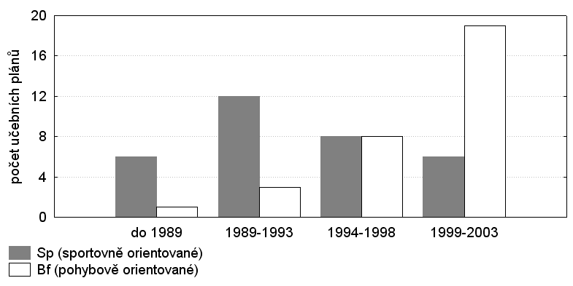
Obr. 1: Doba platnosti německých vzdělávacích dokumentů, specifikace podle typu vzdělávacích dokumentů SPRINT (Brettschneider et al., 2003, 19)
V roce 2003, kdy byla v Německu realizována studie SPRINT, byly vzdělávací plány orientované na druhy sportů v průměru jedenáct let staré, zatímco učební plány orientované na pohybové aktivity byly v platnosti jen roky čtyři. Podle autorů studie SPRINT tento fakt jednoznačně dokazuje trend ve vývoji německých kurikulárních dokumentů, ve kterých důraz na sport není kladen v takové míře, jako např. v 70. letech a zdůrazňuje se spíše rozvoj pohybových dovedností.
Závěr
Cílem předloženého textu bylo ukázat na rozdílné přístupy v projektování tělesné výchovy. Z uvedených příkladů je patrné, jak odlišně je možné koncipovat kurikulární dokumenty tělesné výchovy. V nich obsažená koncepce pak tvoří základnu pro realizaci tělesné výchovy. Jak uvádí Egger (2002), soulad (kongruence) mezi projektovanou a realizovanou formou kurikula je jedním z podstatných faktorů ovlivňujících kvalitu vzdělávání v daném předmětu. Z dříve provedených výzkumů vyplývá, že nesoulad mezi projektovaným kurikulem tělesné výchovy a její realizací, představuje významný problém v České republice (srov. Vlček, Mužík, 2012). Námětem pro další výzkum by tedy mohlo být studium realizované formy kurikula v zemích, jejichž dokumenty jsme podrobili analýze a zaměřit se na kongruenci jednotlivých úrovní kurikula. Takovýto výzkum v zahraničí by se mohl stát inspirací pro řešení této problematiky v České republice.
Soupis bibliografických citací
BRETTSCHNEIDER, W., D. et al. Die SPRINT Studie: Eine Untersuchung zur Situation des Schulsports in Deutschland [online]. 2003 [cit. 2008-11-24]. Dostupné z: http://bildungsklick.de/datei-archiv/40033/gesamtbericht_dsb_sprint_studie.pdf
EGGER, K. et al. Qualität des Sportunterrichts. Bern: Schriftenreihe des Instituts für Sport und Sportwissenschaft der Universitäts Bern, 2002.
KRICK, F. Manuskript für ein themenheft über qualiät im schulsport – Bildungsstandards im Sportunterricht – Risiken und Chancen, Sportuntericht [online]. Frankfurt a. M., 2006 [cit. 2010-11-24]. Dostupné z: http://www.uni-frankfurt.de/fb/fb05/ifs/sportpaedagogik/Mitarbeiter/Krick/2006_Krick_Bildungsstandards_im_SpU.pdf>
Lehrpläne – Berlin. In: [online]. 2010 [cit. 2010-04-24]. Dostupné z: http://www.berlin.de/sen/bildung/schulorganisation/lehrplaene/
MINISTERIUM FÜR SCHULE, WISSENSCHAFT UND FORSCHUNG DES LANDES NORDRHEIN-WESTFALEN.: Richtlinien und Lehrpläne für die Sekundarstufe I – Gymnasium in Nordrhein-Westfalen[online]. 2001 [cit. 2009-11-20]. Dostupné z: http://www.ritterbach.de/lp_online/3426.pdf
MINISTERIUM FÜR KULTUR, JUGEND UND SPORT, Baden-Württemberg. Bildungsplan, Allgemein bildendes Gymnasium, Baden-Württemberg [online]. 2004 [cit. 2009-01-10]. Dostupné z: http://www.bildung-staerkt-menschen.de/service/downloads/Bild-ungsstandards/Gym/Gym_Sp_bs.pdf
NAUL, R. Koncepce školní tělesné výchovy v Evropě. Česká kinantropologie: časopis Vědecké společnosti kinantropologie. 2003, roč. 7, č. 1, s. 39-53. ISSN 1211-9261.
RICHTER, CH. Konzepte für den Schulsport in Europa: Bewegung, Sport und Gesundheit. Aachen [u.a.]: Meyer, 2006. ISBN 38-989-9225-X.
RICHTER, CH. Concepts of Physical Ecucation in Europe. International journal of physical education. Internationale Zeitschrift für Sportpädagogik. 2007, č. 4, s. 101-105. ISSN 0341-8685.
ŠVAŘÍČEK, R., ŠEĎOVÁ, K. Kvalitativní výzkum v pedagogických vědách. Vyd. 1. Praha: Portál, 2007, 377 s. ISBN 978-80-7367-313-0 (VáZ.).
VLČEK, P., KOPŘIVOVÁ, H. Tělesná výchova v německých kurikulárních dokumentech. Tělesná výchova a sport mládeže: odborný časopis pro učitele, trenéry a cvičitele. 2011, roč. 77, č. 5, s. 2-8. ISSN 1210-7689.
VLČEK, P., VRBAS, J. Teoretické znalosti v učebním obsahu tělesné výchovy ve Spolkové republice Německo. Tělesná výchova a sport mládeže: odborný časopis pro učitele, trenéry a cvičitele. 2011, roč. 77, č. 6, s. 6-9. ISSN 1210-7689.
VLČEK, P., MUŽÍK, L. Soulad mezi projekotvaným a realizovaným kurikulem jako faktor kvality vzdělávání v tělesné výchově. Česká kinantropologie: časopis Vědecké společnosti kinantropologie. 2012. ISSN 1211-9261. (v tisku)

Hesla pro věcný rejstřík: tělesná výchova, koncepce tělesné výchovy, projektované kurikulum, kurikulární dokument

PhDr. Mgr. Petr Vlček, Ph.D.
PedF MU, Poříčí 31, 603 00 Brno
e-mail: vlcek_petr@yahoo.com

Tréninkový proces ve sportovních hrách

Program a efekty individuálneho kondičného tréningu v basketbale

Jaroslava Argajová

Katedra atletiky, Fakulta telesnej výchovy a športu Univerzity Komenského v Bratislave
ABSTRAKT
V našej práci sme sa snažili poukázať na dôležitosť individuálneho kondičného tréningu v basketbale. Z analýzy literatúry vyplynulo, že individualizácia kondičného tréningu je nevyhnutnosťou pre zlepšovanie hernej výkonnosti basketbalistu. Špeciálny dôraz by sa pri tom mal klásť na silové a rýchlostno-silové schopnosti. Vzhľadom na tieto poznatky sme navrhli kondičný program pozostávajúci z ôsmych špeciálnych a deviatich všeobecných cvičení. Účinnosť programu sme hodnotili batériou testov a ukazovateľmi hernej výkonnosti – počtom doskočených lôpt a hernou produktivitou. Po ukončení experimentálneho pôsobenia kondičného programu vyhodnotíme rozdiely vo výkonnosti medzi prvou časťou súťaže a druhou časťou súťaže, v ktorej sme pôsobili experimentálnym podnetom vo forme kondičného programu.
Kľúčové slová: basketbal, kondičný tréning, silové schopnosti
ÚVOD
Kondičná príprava patrí medzi základné zložky tréningu basketbalistov. Jej začlenenie do tréningového procesu závisí od mnohých faktorov (vek, pohlavie, riadenie, etapy športového tréningu) a v poslednom období sa začína dostávať do popredia aj individualizácia kondičnej prípravy basketbalistov, predovšetkým stimulácia silových schopností. Aj keď porovnáme fyzický zjav hráčov spred niekoľkých desiatok rokov s hráčmi v súčasnosti môžeme si všimnúť, že v súčasnosti sú hráči oveľa lepšie silovo disponovaní. Toto je dôsledkom neustáleho vývoja špeciálnych kondičných programov, zameraných nielen na prípravu počas basketbalovej sezóny, ale počas celého roka.
TEORETICKÝ ROZBOR
Poznatky o kondičnom tréningu a tréningu sily v basketbale publikovalo množstvo autorov u nás aj v zahraničí. Na Slovensku prvé informácie nachádzame u Herrmanna – Krnáča (1957), ktorí uvádzajú že basketbalista má mať viac rozvitú silu dolných končatín, ramenného pletenca, zápästia a prstov a zdôrazňuje, že v súbojoch o loptu pod košmi sa uplatní len všestranne silný basketbalista. Rehák (1981) pri tréningu sily špecifikuje výber cvičení, pri ktorých treba brať do úvahy štruktúru jednotlivých pohybov a individuálne nedostatky hráčov. Odporúča aj niekoľko metód rozvoja sily. Dobrý – Velenský (1965) v rámci telesnej prípravy zdôrazňujú význam špeciálnej sily, ktorá sa využíva pri výskokoch pod košom, pri prudkom zastavení, zmene smeru a štartoch. Cousy – Power (1970) o kondičnej príprave uvádzajú, že jej primárna funkcia je minimalizácia výskytu zranení. Keď nemá hráč dostatočnú kondičnú prípravu, skôr sa unaví a tým je náchylnejší na zranenia. Kondičná príprava musí byť navrhnutá tak, aby umožnila basketbalistovi zvládať všetky pohyby, ktoré využíva na zápase (zastavovanie, štartovanie, šprintovanie, zmeny smeru, skákanie, atď).
Petera (1987) uvádza príklad kondičného tréningu mužských vrcholových družstiev, ktorý bol povinný pre reprezentačné družstvá Československa. Združenie National Basketball Conditioning Coaches Association (2007) vydalo publikáciu, ktorá obsahuje komplexný program kondičnej prípravy basketbalistov a rozlišuje tréning silových schopností („Strength“) a rýchlostno-silových schopností („Power“). V programe tréningu silových schopností sa zameriavajú na rozvoj vytrvalostnej, maximálnej a rýchlej sily, zatiaľ čo v tréningu rýchlostno-silových schopností sa zameriavajú na rozvoj výbušnej sily prostredníctvom plyometrie. Tento kondičný program sa ďalej zameriava na vytrvalosť (hlavne anaeróbnu), rýchlosť a agilitu. Individualizácia kondičného tréningu je pre zvyšovanie hernej výkonnosti už nevyhnutnosťou. Aj zahraničné zdroje, ako napríklad Basketbalový tréning („Basketball Training“) vydaný organizáciou STACK (2009) dopodrobna opisuje tréningový program niekoľkých profesionálnych hráčov, ako napríklad Dwight Howard, Steve Nash, Allen Iverson alebo Kevin Durant. Každý z týchto tréningových programov je iný a vytvorený špeciálne pre konkrétneho hráča, vzhľadom na jeho hráčsky post, telesnú konštrukciu a osobitné potreby. Individualizácia tréningového procesu je nevyhnutnosťou, vzhľadom na to, že každý hráč je síce súčasťou družstva, ale zároveň je aj individualitou s individuálnou úrovňou schopností, a teda s individuálnou potrebou tréningového zaťažovania.
METODIKA
Cieľ práce
Zostaviť program individuálneho kondičného tréningu v basketbale so zameraním na stimuláciu silových schopností a navrhnúť metodiku posudzovania jeho efektov.
Úlohy práce
- Analyzovať poznatky o kondičnej príprave v basketbale so zameraním na stimuláciu silových schopností.
- Zostaviť program individuálneho kondičného tréningu v basketbale s využitím všeobecných a špecifických podnetov.
- Navrhnúť metodiku posudzovania efektov programu vo vzťahu k predpokladaným zmenám v testoch kondičnej prípravy, v efektivite herných zručností v zápase, v individuálnom hernom výkone.
Metódy získavania údajov
Na získavanie údajov sme použili metódu obsahovej analýzy textu (Gavora, 1999),
Ďalej sme použili testovanie podľa NBCCA (2007):
1. Vertikálny výskok z miesta (No Step Vertical Jump)
Faktor: výbušná sila dolných končatín.
Popis testu: vertikálny výskok z miesta odrazom znožmo.
Zariadenie: prístroj Vertec, prípadne stena, meracie pásmo.
Pokyny pre testovanú osobu: postav sa bokom ku prístroju (stene) v stoji mierne rozkročnom, nohy a trup vystreté. Vzpaž vystretú pažu v lakťovom kĺbe a zápästí a vystretými prstami sa dotkni prístroja (steny) čo najvyššie.
Vyskoč odrazom znožmo čo najvyššie a vzpaženou vystretou pažou sa dotkni prístroja (steny). Test sa vykonáva dvakrát. V prípade lepšieho výkonu dosiahnutého na druhý pokus sa hodnotí tretí pokus.
Pokyny pre examinátora: V prípade, že nie je k dispozícií prístroj Vertec, presné meranie výšky výskoku sa vykonáva pásmom, ktoré je priložené k stene kolmo na podlahu. Výška výskoku sa hodnotí ako rozdiel v centimetroch medzi dosahom v stoji a vo výskoku. Nepovoľuje sa posun chodidiel pred odrazom.
Hodnotenie: test sa vykonáva dvakrát. V prípade lepšieho výkonu dosiahnutého na druhý pokus sa hodnotí tretí pokus.
2. Vertikálny výskok z rozbehu (Maximum Vertical Jump)
Faktor: výbušná sila dolných končatín.
Popis testu: vertikálny výskok z rozbehu odrazom z jednej nohy alebo z dvoch nôh.
Zariadenie: prístroj Vertec, prípadne stena, meracie pásmo.
Pokyny pre testovanú osobu: postav sa bokom ku prístroju (stene) v stoji mierne rozkročnom, nohy a trup vystreté. Vzpaž vystretú pažu v lakťovom kĺbe a zápästí a vystretými prstami sa dotkni prístroja (steny) čo najvyššie.
Postav sa na miesto štartu rozbehu, ktorý sa vykonáva z vnútra oblúka trestného hodu (4,6 m od základnej čiary). Urob taký počet krokov v rozbehu, aby si z posledného kroku dosiahol čo najvyšší výskok do výšky. Odraz vykonaj z jednej nohy alebo znožmo a vystretou vzpaženou pažou sa dotkni prístroja (steny) čo najvyššie. Test sa vykonáva dvakrát. V prípade lepšieho výkonu dosiahnutého na druhý pokus sa hodnotí tretí pokus.
Pokyny pre examinátora: V prípade, že nie je k dispozícií prístroj Vertec, presné meranie výšky výskoku sa vykonáva pásmom, ktoré je priložené k stene kolmo na podlahu. Výška výskoku sa hodnotí ako rozdiel v centimetroch medzi dosahom v stoji a vo výskoku z rozbehu.
Hodnotenie: test sa vykonáva dvakrát. V prípade lepšieho výkonu dosiahnutého na druhý pokus sa hodnotí tretí pokus.
3. Agilita v území trestného hodu (Lane agility)
Faktor: agilita
Popis testu: Hráč vykonáva šprint, obranný pohyb a beh vzad po obvode územia trestného hodu.
Zariadenie: basketbalové ihrisko s čiarami, 4 kužele, stopky
Pokyny pre testovanú osobu: Začína aj končí sa pri kuželi na ľavej strane čiary trestného hodu. Štartuje sa tvárou smerom ku koncovej čiare. Vyšprintuj ku kužeľu priamo pred sebou, potom zmeň smer a choď doprava obranným pohybom k tretiemu kužeľu. Následne šprintuj vzad ku štvrtému kužeľu a potom choď obranným pohybom doľava ku kužeľu, pri ktorom si štartoval. Tam zmeníš smer a pôjdeš naspäť obranným pohybom doprava k tretiemu kužeľu, od tretieho kužeľa vyšprintuješ k druhému kužeľu, od toho choď obranným pohybom doľava k druhému kužeľu a bež vzad ku kužeľu pri ktorom si štartoval. Máš dva pokusy.
Pokyny pre examinátora: Kužele sa položia na 4 vrcholy územia trestného hodu. Meranie času začína pri prvom pohybe hráča. Sleduje sa porušenie pravidiel testu: zhodenie kužeľa, prebehnutie cez vyznačené územie, šprint namiesto obranného pohybu.
Hodnotenie: Hodnotí sa lepší z dvoch meraných pokusov. Porovnanie s výsledkovou tabuľkou podľa hráčskych postov.
4. Šprint na trištvrte ihriska (Three-Quarter-Court Sprint)
Faktor: akceleračná rýchlosť.
Popis testu: beh na 3/4 basketbalového ihriska maximálnym úsilím.
Zariadenie: basketbalová podlaha s čiarami, 4 kužele, stopky.
Pokyny pre testovanú osobu: postav sa za koncovú čiaru basketbalového ihriska. Začni z polovysokého štartu a bež čo najrýchlejšie na čiaru trestného hodu na druhej polovici ihriska. Test sa vykonáva dvakrát a započítava sa lepší výsledok.
Pokyny pre examinátora: pred začatím testu postaviť dva kužele na koncovú čiaru na mieste, kde ju pretínajú čiary trestného hodu. Ďalšie dva kužele postaviť na druhú stranu ihriska na rohy čiary trestného hodu. Čas sa začína merať prvým pohybom hráča.
Hodnotenie: započítava sa rýchlejší čas z dvoch pokusov. Výsledky sa uvádzajú v sekundách s presnosťou na desatiny.
5. Tlak na lavičke (Bench Press – Maximum Repetitions)
Faktor: sila horných končatín.
Popis testu: maximálny počet opakovaní vo vykonaní tlakov na lavičke s danou hmotnosťou závažia.
Zariadenie: lavička na bench-press, olympijská činka, kotúče.
Pokyny pre testovanú osobu: rozcvič sa nasledovne. Urob 10 kľukov, po ktorých nasleduje odpočinok 1 minúta. Urob 5 opakovaní tlakov na lavičke so zahrievacou hmotnosťou. Pre hráčov NBA a univerzitných hráčov je to 61 kg (135 libier), pre hráčov stredných škôl je to 43 kg (95 libier). Hráčky WNBA a hráčky vysokých škôl tlačia na rozcvičku 29 kg (65 libier) a hráčky na stredných školách 20 kg (45 libier). Nasleduje odpočinok 90 s. Priprav sa na samotný test. Budeš tlačiť stanovenú hmotnosť, s ktorou vykonáš maximálny počet opakovaní, teda čo najviac, koľko je v tvojich silách. Hmotnosť je daná nasledovne: hráči NBA a univerzít – 84 kg (185 libier), hráči na stredných školách – 61 kg (135 libier), hráčky WNBA a univerzít – 43 kg (95 libier) a hráčky na stredných školách – 34 kg (75 libier).
Ľahni si na lavičku, uchop činku oboma rukami asi na šírku ramien. V dolnej krajnej polohe sa činka musí dotknúť hrudníka a v hornej krajnej polohe majú byť paže vystreté v lakťových kĺboch. Chrbát a sedacie svaly drž na lavičke celý čas, nohy musia byť celý čas položené na zemi. Na vykonanie čo najväčšieho počtu opakovaní máš jeden pokus.
Pokyny pre examinátora: dvaja examinátori sú potrební. Jeden zdvíha hráčovi činku z podstavca, počíta opakovania a sleduje, či hráč vykonáva pohyb do krajných polôh (hore do vystretých paží, dole činku na hrudník). Druhý examinátor dáva pozor, aby sa hráč v chrbte neprehýnal a dotýkal sedacími svalmi lavičky po celý čas.
Hodnotenie: hráč má na vykonanie maximálneho počtu opakovaní jeden pokus, ktorý sa hodnotí.
6. Predklon s dosahovaním v sede (Sit and reach flexibility)
Faktor: pohyblivosť
Popis testu: dosahovanie čo najďalej v sede
Zariadenie: označená lavička (nakreslené pravítko), trojuholníkové pravítko
Pokyny pre testovanú osobu: Vyzuj sa a sadni si tak, aby sa tvoje nohy opierali zboku o lavičku. Chyť trojuholníkové pravítko končekmi prstov a posuň ho čo najďalej po meracom zariadení vyznačenom na lavičke a podrž ho tam minimálne 1 sekundu. Nezdvíhaj kolená zo zeme. Máš dva pokusy, hodnotí sa ten lepší.
Pokyny pre examinátora: Po celý čas treba kontrolovať, či má sledovaný kolená vystreté (je možné mu ich aj držať rukou). Hodnotí sa lepší z dvoch pokusov.
Hodnotenie: Výsledok sa zaznamenáva v centimetroch. V prípade, že sledovaný presiahol úroveň svojich nôh, je hodnotený znamienkom +, v prípade, že nedosiahol úroveň svojich nôh, je hodnotený znamienkom - . Každý hráč má podľa svojej funkcie v hodnotiacej tabuľke príklad, ako by mal test zvládnuť.
7. Test 4 x (17x15 m) (Conditioning test 4 x 17 s)
Faktor: vytrvalosť v rýchlosti.
Popis testu: beh naplno 4 x (17x15 m).
Zariadenie: stopky.
Pokyny pre testovanú osobu: bež na šírku basketbalového ihriska od čiary k čiare sedemnásťkrát. Tam a späť sú dve opakovania. Čiary vždy zašliapni na obidvoch stranách. Za nezašliapnutie čiary sa počíta + 1s k celkovému času. V tabuľke je uvedený čas podľa hráčskych funkcií, do ktorého máš sériu odbehnúť. Celé to pôjdeš 4 krát (4 série). Interval odpočinku medzi sériami je 2 – 2,5 min.
Pokyny pre examinátora: čas sa začína merať prvým pohybom hráča. Je potrebné presne merať interval odpočinku 2 – 2,5 min. medzi sériami.
Hodnotenie: hráč má podľa svojej hráčskej funkcie presne stanovený čas, do ktorého má sériu odbehnúť. Môže sa stať, že hráč sériu odbehne za kratší čas než je štandard. V takom prípade sa mu sekundy, ktoré „ušetrí“, počítajú ako mínusové (Banking time). V opačnom prípade, ak štandardný čas prekročí, sa sekundy navyše počítajú ako plusové.
Napr., ak hráč prvú sériu zabehne o dve sekundy rýchlejšie ako štandard, má -2s (2 s in the bank).
Podľa autora tohto testu, hráč, ktorý v teste neuspeje, má po každom tréningu absolvovať 30 min. kondičnej prípravy dovtedy, kým test nezabehne do daného limitu.
Metóda hodnotenia individuálneho herného výkonu podľa Manleyho (1989):
Pri hodnotení hráčskeho výkonu vychádza zo vzťahu, ktorým vyjadruje hernú produktivitu hráča v stretnutí kreditom:
PB + [( DL + ZL – SL – NS ) . 0 ,9275] + (A . 1,0725 ) . (NTH . 0,7677) + BS = Kredit
PB – počet bodov, ktoré hráč dosiahol v zápase,
DL – počet doskočených lôpt v obrane aj v útoku,
ZL – počet získaných lôpt,
SL – počet stratených lôpt,
NS – počet neúspešných streleckých pokusov z poľa,
A - počet asistencii,
NTH – počet neúspešných trestných bodov,
BS – počet blokovanej streľby.
Súbor
Súbor tvoria dvaja hráči družstva AŠK Inter Bratislava, ktorí hrajú v sezóne 2011/2012 1. ligu SBA. V. F. tvorí experimentálny súbor a P. H. kontrolný. Ich tréningový aj zápasový program je totožný, hrajú na rovnakom hráčskom poste. Ich základné charakteristiky sú v tabuľke 1.
Tabuľka 1: Základné charakteristiky výskumného súboru
Meno | Dátum narodenia | Výška | Hmotnosť | BMI index | Počet sezón | Hráčska funkcia
V. F. (exp.) | 10. 4. 1991 | 200 | 96 | 24 | 8 | Krídlo-pivot
P. H. (kont.) | 8. 5. 1992 | 196 | 94 | 24,46 | 7 | Krídlo-pivot

VÝSLEDKY
Z analýzy poznatkov z literatúry sme zostavili závery:
1. Kondičná príprava by mala byť celoročnou súčasťou basketbalového tréningu, nie len jednej jeho časti.
2. V kondičnej príprave by sme sa mali zamerať hlavne na rozvoj silových a rýchlostno-silových schopností basketbalistu, pretože tieto schopnosti mu pomáhajú presadiť sa proti súperom na ihrisku a tiež napomáhajú prevencií zranení.
3. Ďalšie schopnosti, ktoré by mali byť rozvíjané v kondičnom tréningu sú: anaeróbna vytrvalosť, rýchlosť a agilita.
4. Aby bola dosiahnutá vysoká efektivita kondičného tréningu je nevyhnutná jeho individualizácia na základe momentálnej úrovne schopností, zručností a výkonnosti každého hráča.
Program individuálneho kondičného tréningu v basketbale s využitím všeobecných a špecifických podnetov:
Obsah programu (experimentálny činiteľ):
Špecifické podnety tvorí 8 cvičení, konkrétne strečingové rozcvičenie, streľba vo výskoku po doskoku, útočné doskakovanie a dopichovanie, streľba vo výskoku s doskakovaním, streľba vo výskoku po prihrávke, dopichovanie po nahodení spoluhráčom, streľba vo výskoku po prihrávke s doskakovaním, bránenie hráča s loptou.
Všeobecné podnety tvorí 9 cvičení, konkrétne cvičenia s bežeckým rebríkom, cvičenia so 6 – uholníkom, hlboké drepy, trhové drepy, vzpieračské cvičenia, tlak na lavičke, výpady, plyometrické cvičenie s lavičkami, cvičenie s TRX.
Metodika posudzovania efektov programu:
Porovnávanie experimentálneho súboru (V. F.) a kontrolného súboru (P. H.) v prvej časti sezóny (zápasy 1-14) bez pôsobenia experimentálneho činiteľa a v druhej časti sezóny (zápasy 15-29) pri pôsobení experimentálneho činiteľa v troch základných oblastiach:
Prvá oblasť – porovnávanie vstupného a výstupného testovania.
Výsledky vstupného testovania sú v tabuľke 2. Podľa výsledkov dosiahol kontrolný súbor (P.H.) lepšie výsledky ako experimentálny súbor (V.F.) vo všetkých testoch okrem predklonu s dosahovaním v sede.
Tabuľka 2: Výsledky vstupného testovania experimentálneho a kontrolného súboru.
MENO | TEST
MENO | 1 | 2 | 3 | 4 | 5 | 6 | 7
P. H.  (kont.) | 64  [cm] | 84  [cm] | 12,85  [s] | 3,42  [s] | 0  (84 kg) | +7,5  [cm] | 65,46  70,25  74,12  73,67  [s]
V. F.  (exp.) | 51  [cm] | 68  [cm] | 14,06  [s] | 4,16  [s] | 0  (84 kg) | +9  [cm] | 68,13  70,37  72,56  74,48  [s]
1 Vertikálny výskok z miesta (No step vertical jump)
2 Vertikálny výskok z rozbehu (Maximal vertical jump)
3 Lane agility
4 Šprint na trištvrte ihriska (¾ court sprint)
5 Tlak na lavičke (Bench press)
6 Predklon s dosahovaním v sede (Sit and reach flexibility)
7 Test 4 x (17x15m) (Conditioning test 4x17 s)
Výstupné testovanie sa bude realizovať po skončení programu v máji 2012.
Druhá oblasť – porovnávanie zmien efektivity hernej zručnosti – počet doskočených lôpt v zápasoch. Výsledky z prvej časti súťaže a čiastočné výsledky z druhej časti súťaže sú na obrázku 1.
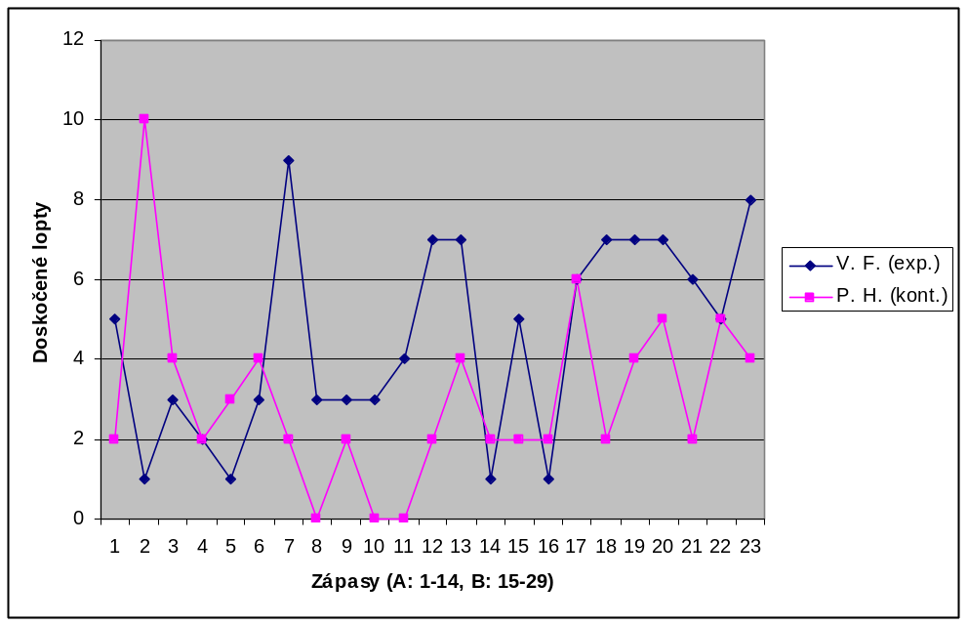
Obrázok 1: Počet doskočených lôpt u experimentálneho a kontrolného súboru v základnej časti súťaže (A) a v odvetnej časti súťaže (B)
Tretia oblasť – overenie vplyvu programu na zmeny individuálneho herného výkonu realizujeme na základe hodnotenia hernej efektivity podľa Manleyho (1989), pretože túto metodiku v súčasnosti používa SBA pri spracovaní hernej štatistiky .
Výsledky z prvej časti súťaže a čiastočné výsledky z druhej časti súťaže sú na obrázku 2.
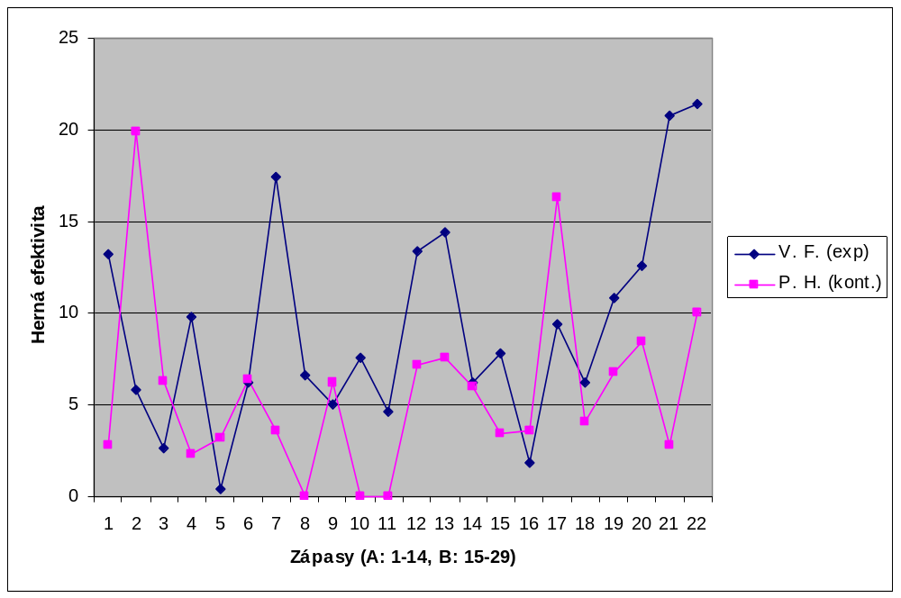
Obrázok 2: Herná produktivita u experimentálneho a kontrolného súboru v základnej časti súťaže (A) a v odvetnej časti súťaže (B)
Vzhľadom na to, že druhá časť súťaže ešte nebola dokončená prezentujeme čiastkové výsledky kontrolného a experimentálneho súboru. Zatiaľ môžeme konštatovať, že ich výkonnosť v počte doskočených lôpt a v hernej produktivite bola kolísavá.
ZÁVERY
Individualizácia kondičnej prípravy je nevyhnutnosťou pre zvyšovanie výkonnosti každého hráča basketbalu. Špeciálny dôraz pri tom treba klásť na rozvoj silových a rýchlostno – silových schopností.
V našej ďalšej práci sa budeme zaoberať vyhodnotením vplyvu nami navrhnutého kondičného programu na ukazovatele hernej výkonnosti – počtu doskočených lôpt a hernej produktivity.
LITERATÚRA
BRZYCKI, M. – BROWN, S. 1993. Conditioning for Basketball. Suite : Masters Press, 1993. ISBN 0-940279-56-8.
COUSY, B. – POWER, F. 1970. Basketball. Concepts and Techniques. Boston : Allyn and Bacon, 1970. 509 s.
HERRMANN, G. – KRNÁČ, L. 1957. Moderný basketbal. Bratislava : Šport, 1957.
MANLEY, M. 1989. Basketball Heaven. Doubleday : FCTS Publ. Coo., 1989.
NBCCA, 2007. Complete Conditioning for Basketball. ISBN-13: 978-0-7360-5784-4
PETERA, P. 1987. Kondiční trénink mužských vrcholových družstev. In VELENSKÝ a kol. Basketbal. Praha : Olympia, 1987, s. 223-237.
REHÁK, M. 1981. Hra pivotmana. Technika – taktika – kondícia. Bratislava : Šport, 1981. 141 s.
STACK 2009. Basketball Training.Chicago: Triumph Books, 2009. ISBN: 978-1-600078-281-7
STEINHÖFER, D. 2003. Grundlagen des Athletiktrainings. Münster : Philippka-Sportverlag, 2003. ISBN 3-89417-126-X.
Programme and effects of individual conditioning in basketball
ABSTRACT
In our work we wanted to point out the importance of individualisation of conditioning in basketball. From literature research we conclude, that individualization of conditioning is necessary for improving basketball performance. Strength and power should be emphasised. Based on obtained information we have designed a conditioning programme consisting of eight specific and nine general exercises. The effectiveness of this program has been tested by a test battery and the indicators of game performance – number of rebounds and game productivity. After completion of experimental conditioning programme there will be evaluated differences in performance in first and second part of the competition.
Keywords: basketball, conditioning, strength and power
KONTAKT
jaroslava.argajova@fsport.uniba.sk

Jak ovlivnit motivaci sportovce

Mgr. Veronika Baláková

FTVS UK v Praze, FF UK v Praze

Abstract:
This paper deals with the actual topic from sport setting which is motivation. Paper describes the Self-Determination Theory (SDT) which gives us the answer to the question of how a coach can encourage athletes´ intrinsic motivation. Based on the similarity of the main principles of SDT with the main priciples of Video Interaction Guidance (VIG, VTI) we can see the possibility use VIG method to develop desired interpersonal style (autonomy-supportive) for sport coaches.
Key Words: Self-Determination Theory, Basic Psychological Needs Theory, Autonomy-supportive style, Video Interaction Guidance, interpersonal style
Abstrakt:
Příspěvek se zabývá aktuálním tématem z prostředí sportu, kterým je motivace. Popisuje tzv. Slef-Determination Theory (SDT), která nám dává odpověď na otázku, jak může trenér podporovat vnitřní motivaci sportovce. Na základě podobnosti hlavních principů SDT s principy metody Videotrénink interakcí (VTI) poukazuje na možnost využití metody VTI za účelem rozvoje žádoucího interpersonálního stylu (autonomy-supportive) u sportovních trenérů.
Klíčová slova: Self-Determination Theory, Styl podporující autonomii, Teorie základních psychologických potřeb, Videotrénink interakcí, interpersonální styl
Úvod
Otázka motivace je jednou z nejrozšířenějších. V praxi se často setkáváme s otázkami týkajícími se motivace ze strany sportovních trenérů: „Co mohu udělat pro to, abych zvýšil motivaci svých sportovců?“, „Co jiného kromě odměn a trestů mohu za účelem motivace využít?“, „Jak mohu ovlivňovat vnitřní motivaci sportovce?“.
Jedinec může být k činnosti motivován vnitřními motivy, tzv. vnitřní motivace, a pak je úsilí vložené do činnosti založeno na pocitu potěšení, vzrušení, chuti učit se nové dovednosti či překonávat překážky. Vnitřní motivace sportovce vede k menšímu subjektivně vnímanému tlaku a také snižuje pravděpodobnost předčasného ukončení sportovní kariéry. Pokud je sportovní činnost řízena touhou získat trofeje, medaile, finanční odměny či veřejnou slávu, jedinec je k činnosti motivován vnějšími motivy, tzv. vnější motivace. Vnější motivace však může vyvolávat zvýšenou úzkost sportovce, snížené potěšení z činnosti, a zvyšovat pravděpodobnost předčasného ukončení sportovní kariéry. Vnitřní a vnější odměny mohou posilovat motivaci, mohou se však také vzájemně ovlivňovat. Výsledky nejrůznějších výzkumů např. ukazují, že jedinci, u nichž převažuje vnitřní motivace, ztrácí část svého nadšení pokud se u něj objeví vnější motivy. Pak může mít jedinec pocit, že někdo jiný tzv. tahá za nitky, což může vyvolávat pocit sníženého vědomí vnitřní determinace a motivace (Eliot, 2005).
Odpověď na poslední výše zmíněnou a v současné době velmi žádanou otázku („Jak mohu ovlivňovat vnitřní motivaci sportovce?“) může trenérům poskytnout tzv. Self-determination theory.
Self-Determination Theory
Self-Determination Theory (SDT) je přístup zabývající se lidskou motivací a osobností jedince. Využívá tradiční empirické metody a zároveň organismické metateorie, které zvýrazňují význam vnitřních zdrojů jedince. Teorie se zaměřuje na stupeň, kterým je chování jedince vnitřně motivováno a determinováno, či seberegulováno. (Ryan, Kuhl, & Deci, 1997, in Ryan, Deci 2000).
Centrem zájmu je tak zkoumání vrozených tendencí rozvoje a přirozených psychologických potřeb jedince, které jsou základem pro jeho vnitřní motivaci (self-motivation) a integraci osobnosti, stejně tak pro podmínky, které tyto pozitivní procesy posilují (Ryan & Deci, 2000).
Autoři Ryan a Deci (2000) identifikovali tři základní psychologické potřeby jedince a vytvořili subteorii širšího rámce SDT, kterou nazvali Basic psychological needs theory (BPNT). Teorie předpokládá, že pro optimální fungování a rozvoj jedince, pro jeho plné zapojení do aktivity, setrvání u ní, je potřeba, aby všechny tři základní psychologické potřeby jedince byly uspokojovány: potřeba kompetence, autonomie a vztahu. Potřeba kompetence je naplněna, když má jedinec pocit schopnosti dosáhnout sám vytýčeného cíle, efektivně interagovat s prostředím, když má jedinec možnost zažít si situaci, kde by své kompetence mohl demonstrovat (Harter 1978, in Stebbings, Taylor & Spray, 2011). Potřeba autonomie odkazuje na pocit volnosti a odpovědnosti za své chování (deCharms 1968, in Stebbings, Taylor & Spray, 2011). Potřeba vztahu se dotýká pocitu bezpečí, podpory, kontaktu s druhými lidmi (Baumeister & Leary, 1995). Výsledky výzkumů ukazují, že uspokojování (naplnění) těchto psychologických potřeb vede k pozitivním výsledkům jako je setrvání u sportovní činnosti (Sarazin, Vallerand, Guillet, Pelletier, & Cury, 2002), pracovní výkon či psychologické přizpůsobení (Baard, Deci, & Ryan, 2004). Podobně Ryan & Deci (2000) poukázali na souvislost mezi uspokojením základních psychologických potřeb a podporou a udržením psychologického well-being. Podobně Gagné, Ryan & Bargmann (2003) provedli studii mezi gymnastkami a popsali kolísání v denním naplnění potřeb kompetence, autonomie a vztahu ve vztahu ke změnám v ukazatelích well-being (vitalita, sebeocenění, pozitivní pocity či dojmy).
Další část výzkumu v rámci SDT se zabývala faktory prostředí (sociálními faktory), které mohou narušovat či brzdit vnitřní motivaci, sociální fungování a psychologické well-being. Ryan a Deci (2000) navrhují, že stupeň, s jakým je kterákoliv z třech psychologických potřeb mařena či nepodporována v sociálním kontextu, bude mít škodlivý vliv na pocit dobré nálady (well-being).
Jak uvádí Vallerand & Losier (1999), existují nejrůznější sociální faktory ve sportovním kontextu, které mohou mít vliv na motivaci sportovce. Největší vliv má však samozřejmě trenér daného sportovce (Horn, 2002; Amorose & Anderson-Butcher, 2007). Mnoho trenérova chování má pozitivní vliv na motivaci sportovce a jeho well-being, na druhou stranu se ale objevuje také trenérovo maladaptivní chování a strategie (Bartholomew, Ntoumanis & Thøgersen-Ntoumani, 2009). Jako příklad může být uvedena situace z roku 2007 z MS v plavání, kde 38letý Ukrajinský trenér opakovaně postrčil a udeřil svou svěřenkyni (a také dceru) poté, co se neprobojovala do finále na 50m.
Trenérovo chování může být rozlišeno do dvou interpersonálních stylů (Vallerand & Losier, 1999). První z nich je znám pod pojmem autonomy-supportive style, tedy styl podporující autonomii. Tento styl podporuje vlastní iniciativy sportovce a vytváří prostředí, ve kterém sportovec zažívá pocit volby, výběru a sebe-potvrzení. Trenér využívající tento styl pak poskytuje sportovci možnost volby, udává logické zdůvodnění činností, možnosti pro iniciativy a samostatnou činnost, je schopen vnímat názory a postoje druhých, stejně tak jejich pocity a poskytuje zpětnou vazbu směrem ke kompetencím sportovce, která ale nekontroluje ani neřídí chování sportovce. Velké množství studií prokázalo výhody tohoto stylu v kontextu např. školní výuky (Boggiano, Flink, Shields, Seelbach, & Barrett, 1993), interakce rodičů s dětmi (Grolnick, Deci, & Ryan, 1997), ale také v kontextu sportu (Mageau & Vallerand, 2003). Novější výzkum (Mallet, 2005) prokazuje, že využití interpersonálního stylu podporujícího autonomii k vytváření příznivého motivačního klimatu, pomáhá dosahovat optimálních výsledků (výkon). Interpersonální styl trenéra nazvaný jako autonomy-supportive může zvyšovat (podporovat) sportovcovu vnitřní motivaci, jelikož přispívá k naplňování třech základních psychologických potřeb. Sportovci, kteří zažívají větší uspokojení základních psychologických potřeb skrze chování trenéra, které odpovídá interpersonálnímu stylu podporujícímu autonomii, poskytli důkaz, který podporuje zprostředkující efekt uspokojení potřeb ve vztahu mezi chováním trenéra (respektující principy stylu podporujícího autonomii) a vnitřní motivací sportovce (Amorose & Anderson-Butcher, 2007).
- Poskytnutí volby | -trenér vytváří situace, kde si sportovec může zažít možnost volby a podílet se na rozhodnutích
- Podpora iniciativ | -trenér podporuje vlastní iniciativy sportovce, jeho kreativitu a následně je oceňuje
- Orientace na výzvy | -trenér posiluje ochotu přijmout výzvy, objevovat nové myšlenky, setrvat v obtížných úkolech; poskytuje optimální výzvy (ne příliš lehké, ne příliš obtížné)
- Konstruktivní zpětná vazba | -trenér poskytovat zpětnou vazbu, která nehodnotí osobu jedince, ale orientuje se na to, co má být příště uděláno jinak
- Sdělování významů | -trenér poskytuje smysluplné vysvětlení pro požadované chování
- Uznávání pocitů | -trenér reflektuje a respektuje pocity své i svěřence
- Kooperativní prostředí | -trenér nastavuje podmínky pro kooperativní učení
Tab. 1 Strategie stylu podporujícího autonomii (Baláková 2012)
Druhý interpersonální styl se nazývá controlling, tedy kontrolující. Typické je chování nátlakovým, přesvědčovacím a autoritativním způsobem za účelem vnutit sportovci specifické způsoby myšlení a chování. Následkem je, že sportovci většinou trenérovým požadavkům vyhoví, chybí ale jakési zvnitřnění (ztotožnění se) s danou činností. Tlak trenéra je sportovcem vnímán tak, že je vyvolána sportovcovým špatným chováním, což vede ke sníženému sebeocenění sportovce. Jinými slovy, controlling style ovlivňuje změny ve vnímání místa kauzality (locus of causality) sportovcem a to z interní na externí (Ryan & Deci, 2002). Výzkumů týkajících se kontrolujícího interpersonálního stylu je bohužel zatím málo. Avšak např. výzkum provedený Pelletier a kol. (2001) ukázal, že sportovci vykazovali vyšší stupeň vnitřní motivace, když vnímali svého trenéra jako využívající styl podporující autonomii, zatímco v případě vnímání trenéra jako využívajícího kontrolující styl sportovci vykazovali vyšší stupeň jiné formy regulace, zvláště pak vnější regulace. Stejný výzkum také potvrdil zvýšenou pravděpodobnost ukončení sportovní kariéry v případě vnímání stylu trenéra jako kontrolujícího.
- Vnější odměny | -trenér slíbí odměnu jen těm, kteří splní jeho úkoly nebo pokud porazí soupeře
- Kontrolující zpětná vazba | -trenér vyzvedne všechny negativní aspekty a žádný pozitivní; oceňuje jen požadované chování, což vede k tomu, že jedinec se už pak o jiné než trenérem vyžadované chování nesnaží
- Přehnaná osobní kontrola | -trenér vnímá odlišné názory jako osobní kritiku; jedná s jedinci autoritativním způsobem, přikazuje a kontroluje plnění příkazů
- Přehnané využití moci | -trenér křičí, využívá fyzické tresty, osobní útoky – zesměšňování, nechá jedince ukazovat nezvládnutý úkol před ostatníma
- Podpora ega | -trenér využívá příliš mnoho soupeření mezi jedinci, hodnotí výkon jedince pouze před ostatními, využívá přehnaně srovnávání jedinců; jedinec se tak učí znát svou hodnotu jen v porovnání s ostatními
- Podmíněné ocenění | -trenér věnuje více pozornosti těm jedincům, kteří plní správně úkoly a nevěnuje pozornost těm, kterým se nedaří předvádět požadované chování
Tab. 2 Strategie kontrolujícího stylu (Bartholomew, Ntoumanis & Thøgersen-Ntoumani, 2009)
Je potřeba zdůraznit, že absence stylu podporujícího autonomii nemusí nezbytně znamenat přítomnost vysoké míry kontrolujícího stylu (Bartholomew, Ntoumanis & Thøgersen-Ntoumani, 2009). Například trenér, který si osvojil styl laissez-faire, nebude využívat styl podporující autonomii ani kontrolující styl.
Je tedy evidentní, že by bylo žádoucí, aby se sportovní trenéři naučili využívat styl podporující autonomii.Využití tohoto interpersonálního stylu by mohlo přispět k vytvoření většího zájmu či zaujetí pro sportovní činnost, k nalezení aktivity, která by pro sportovce byla příjemným, smysluplným a obohacujícím způsobem trávení volného času. Stejně tak i pro samotné trenéry by mohlo být přijetí stylu podporujícího autonomii přínosné. Otázkou však zůstává, jak, za pomocí jaké metody tento styl u trenérů rozvinout. Jednou z možností je metoda Videotrénink interakcí.
Metoda Videotrénink interakcí (VTI) – možnosti rozvoje trenéra
Metoda VTI se prostřednictvím rozborů videonahrávek soustředí na zlepšení komunikace, na hledání a rozvíjení vlastních zdrojů trenéra a rozvíjení a posilování jeho silných stránek. Při práci s trenéry v jejich běžném prostředí jsou pomocí videokamery systematicky nahrávány interakce probíhající mezi trenérem a sportovci, které následně videotrenér s trenérem rozebírá a poskytuje mu zpětnou vazbu. Videotrénink interakcí se zaměřuje na rozvíjení jak verbálních tak neverbálních komunikačních dovedností, které podporují pozitivní interakci. Pozorovatelné kategorie, kterými se ve VTI zabývá, nazýváme Principy úspěšné komunikace. Jednotlivé principy, resp. prvky, jsou zde chápány jako stavební kameny komunikace. Na komunikaci pak nahlížíme jako na stavbu, která se skládá z jednotlivých podlaží a kterou aktéři komunikace společně budují. Vrcholem této pomyslné stavby je potom tzv. pozitivní naladěné vedení (positive attuned guidance) (Kennedy, Landor & Todd, 2011).
Věnování pozornosti; Projevení zájmu; Oční kontakt; Být naladěný (vnímavý) k tomu, co druhý říká, cítí; Pojmenování toho, co dělá/m, cítí/m, myslí/m;
Úsměv; Přikyvování; Přátelská pozice těla a výraz tváře; Příjemná intonace; Humor;
Přijetí iniciativy; Odpověď na iniciativy; Říkání „ano“; Potvrzení příjmu;
Předání a převzetí řady; Ukončování; Zapojení do skupiny; Kooperace;
Předávání a přijímání názorů; Hledání významů; Navrhování; Přijímání dohod;
Pojmenování problému; Zvládání konfliktu;
Pozitivní naladěné vedení

Obr. 1 Principy úspěšné komunikace upravené pro potřeby práce se sportovními trenéry (Baláková, 2010)
Podstatou pozitivního vedení je dobré zvládnutí a využívání principů úspěšné komunikace, což umožní trenérovi vést svěřence pozitivním způsobem a vytvořit vzájemně bezpečný prostor pro spolupráci. Trenér sleduje svěřence, tzn. věnuje pozornost jejich iniciativám, přijímá je a potvrzuje příjem. Akceptuje požadované chování nebo navrhuje změnu nežádoucího chování (obrací pozornost na to, co je možné udělat a ne na to, co není dovolené).
Trenér se však také ujímá iniciativ, usměrňuje pozornost svěřence (skupiny, týmu) navrhuje a nabízí možnosti, zadává instrukce a úkoly, plánuje a sdílí plány, navrhuje řešení problému. Iniciativy, kterých se trenér ujímá a informace, které předává, pomáhají udržet dobrý kontakt se svěřencem. Jsou-li jím přijaty, pomáhají mu postupovat dopředu. Pokud svěřenec nepřijímá takové iniciativy, nejspíš je trenérova vedení příliš mnoho, je potřeba vrátit se ke sledování svěřence a naladění se na něj.
Pozitivní vedení by mělo mít vždy charakter „naladěného“ vedení. Příliš mnoho vedení muže svěřenci (dítěti) uškodit stejně, jako žádné vedení. Pozitivní vedení vyžaduje tedy také příjímání iniciativ svěřence a vzájemné střídání se. Je vlastně vrcholem stavby úspěšné komunikace mezi trenérem a svěřencem.
Pozitivní vedení znamená podporující provázení jednotlivými činnostmi a úkoly. Pozitivní vedení je zároveň důležitou podporou žádoucího chování svěřence. Trenér se snaží svěřence „přistihnout, když se chovají dobře“, když dělají dobře svou práci. Usměrňuje svěřence pozitivním způsobem, je stálý ve svých požadavcích, při vyžadování dodržovat pravidla a disciplínu, a to takovým způsobem, že se svěřenec může cítit akceptován jako osoba.
Trenér, který zvládl principy úspěšné komunikace, může pružně využívat její prvky pro vytváření příznivé atmosféry ve družstvu. Ta má následně vliv na očekávaný výkon svěřence. Trenér má dobrý přehled o tom, co se ve družstvu děje, aktivně navrhuje, plánuje, hledá správné řešení, neobrací zbytečně pozornost na špatné chování svěřenců, zkoumá reakce dětí a jejich pocity. Trenér pojmenovává činnosti, které má svěřenec vykonat, v jejich průběhu je posiluje, oceňuje a poskytuje mu zpětnou vazbu. Takový pozitivní styl vedení uznává důležité potřeby dítěte (každé osoby): potřebu autonomie, potřebu kompetence a potřebu vztahu (Šilhánová, 2008).
Opakem pozitivního vedení je negativní vedení. Trenér zaměřuje pozornost na svěřence pouze tehdy, když vykazuje nežádoucí chování. Iniciativy svěřence nejsou zpozorované, případně jsou odmítané či utlumované. Vedení trenéra má charakter odmítavých nebo korigujících reakcí na svěřence. Ten se cítí nepřijímaný, zavržený, jeho činnost je utlumená, zpomalená, často zablokovaná. Trenér se cítí být spíše „dozorcem“.
Zde je tedy vidět velká podobnost mezi SDT a VTI. Pozitivního vedení (VTI) je charakterizováno podobnými, ne-li stejnými principy jako interpersonální styl podporující autonomii (SDT) a negativní vedení (VTI) jako kontrolující styl. Proto je možné se domnívat, že využití metody VTI při práci s trenéry by mohlo napomoci rozvinout u trenérů interpersonální styl podporující autonomii. Ověření tohoto předpokladu je úkolem pro další studii.
Seznam použité literatury
Amorose, A.J., & Anderson-Butcher, D. (2007). Autonomy-supportive coaching and self-determined motivation in high school and college athletes: a test of self-determination theory. Psychology of Sport and Exercise, 8, 654-670.
Baard, P.P., Deci, E.L., & Ryan, R.M. (2004). Intrinsic need satisfaction: a motivational basis of performance and well-being in two work-settings. Journal of Applied Social Psychology, 34, 2045-2068.
Baláková, V. (2010). Videotrénink interakcí: metoda na podporu a rozvoj sociálních dovedností trenérů. In Baláková, V., & Kirchner, J. (Eds.), Sborník příspěvků z konference Psychologie sportu v praxi aneb Cesty ke sportovnímu úspěchu (pp. 127-139). Praha: FF UK, APS.
Bartholomew, K. J., Ntoumanis, N., & Thøgersen-Ntoumani, C. (2009). A review of controlling motivational strategies from a self-determination theory perspective: implications for sports coaches. International Review of Sport and Exercise Psychology, 2, 215-233.
Boggiano, A.K., Flink, C., Shields, A., Seelbach, A., & Barrett, M. (1993). Use of techniques promoting students´ self-determination: effects on students´ analytic problem-solving skills. Motivation and Emotion, 17, 319-336.
Eliot, J.F. (2005). Motivation: the need to achieve. In. Murphy, S. (Eds.) The sport psych handbook (pp. 3 – 19). Human Kinetics.
Gagné, M., Ryan, M.R. & Bargmann, K. (2003). Autonomy support and need satisfaction in the motivation and well-being of gymnasts. Journal of Applied Sport Psychology, 15, 372-390.
Grolnick, W.S., Deci, E.L., & Ryan, R.M. (1997). Internalization within the family: the self-determination theory perspective. In J.E. Grusec & L. Kuezynski (Eds.) Parenting children´s internalization of values: A handbook of contemporary theory (pp. 135-161). New York: Wiley.
Horn, T.S. (2002). Coaching effectiveness in the sport domain. In T.S. Horn (Ed.) Advances in sport psychology (pp. 309-354). Champaign IL: Human Kinetics.
Kennedy, H., Landor, M., & Todd, L. (2011). Video interaction Guidance: a relationship-based intervention to promote attunement, empathy, and wellbeing. London: Jessica Kingsley Publishers.
Mageau, G.A., & Vallerand, R.J. (2003). The coach-athlete relationship: a motivational model. Journal of Sports Sciences, 21, 883-904.
Mallet, C.J. (2005). Self-determination theory: a case study of evidence-based coaching. The Sport Psychologist, 19, 417-429.
Pelletier, L.G., Fortier, M.S., Vallerand, R.J., & Briere, N.M. (2001). Associations among perceived autonomy support, forms of self-regulation, and persistence: a prospective study. Motivation and Emotion, 25, 279-306.
Ryan, R.M., & Deci, E.L (2000). Self-determination theory and the facilitation of intrinsic motivation, social development, and well-being. American Psychologist, 55, 68-78.
Ryan, R.M., & Deci, E.L (2002). Overview of self-determination theory: an organismic dialectical perspective. In E.L. Deci, & R.M. Ryan (Eds.) Handbook of self-determination research (pp. 3-33). Rochester NY: University of Rochester Press.
Sarrazin, P., Vallerand, R.J., Guillet, E., Pelletier, L., & Cury, F. (2002). Motivation and dropout in fiale handballers: a 21-month prospective study. European Journal of Social Psychology, 32, 395-418.
Stebbings, J., Taylor, I.M, & Spray, Ch.M. (2011). Antecedent sof perceived coach autonomy supportive and controlling behaviors: coach psychological need satisfaction and well-being. Journal of Sport & Exercise Psychology, 33, 255-272.
Šilhánová, K. (2008). Videotrénink interakcí ve škole: manuál pro učitele. SPIN, o.s.
Vallerand, R.J., & Losier, G.F. (1999). An integrative analysis of intrinsic and extrinsic motivation in sport. Journal of Applied Sport Psychology, 11, 142-169.

Problematika diagnostikovania komunikácie v športových hrách

Mgr. Peter Kačúr

Katedra edukológie hier, Fakulta športu Prešovskej univerzity
Úvod
Komunikácia ako významný element v rámci sociálnej interakcie tréner a hráči. Priame diagnostikovanie komunikácie v športovom kontexte je v súčasnosti málo prebádanou oblasťou. Úroveň komunikačných zručností trénera zohráva dôležitú úlohu v procese upevňovania vzťahov medzi trénerom a hráčmi a je determinantom výkonnosti hráčov v tímových športoch. Analýza komunikačných prejavov, ktoré sa vyskytujú samostatne alebo v rozmanitých interakciách s inými komunikačnými prejavmi môže vrhnúť svetlo na problematiku komunikačnej interakcie tréner - hráči.
Predchádzajúce výskumy komunikačných interakcií sa vzťahovali na mimošportové oblasti ako výskumy komunikácie pilotov lietadiel (Orasanu, 1990). Ich nejednotné výsledky preukázali vyššiu explicitnosť komunikácie pilotov. Výskumy Jentsch et al. (1995) poukazujú na fakt, že explicitnejšia komunikácia koreluje s lepším výkonom.
V športovom kontexte sa problematikou softvérovej analýzy komunikácie zaoberali len v minimálnej miere (Lausic et al., 2009). Prezentované výsledky sekvenčnej analýzy poukazujú na signifikantne rozdielne komunikačné sekvencie víťazných a porazených tímov. Výskum efektivity verbálneho prejavu trénerov počas zápasov poukazuje na dôležitosť krátkych a pozitívnych inštrukčných verbálnych prejavov smerom k hráčom (Moreno et al., 2005). Vedecký pokrok umožňuje vytvárať sofistikované softvérové a hardvérové zariadenia určené na analýzu komunikačnej reality aj v športovom kontexte. Príkladom sú zariadenia typu Discussion Analyzing Tool (DAT), The Theme, FaceReaderTM, The Observer XT. Spolu s kompatibilným hardvérom umožňujú diagnostikovať komunikačné prejavy a sociálne správanie, neverbálne prejavy a iné. Významný prínos v oblasti diagnostikovania komunikácie a správania sa trénerov priniesli aj možnosti aplikovať špecifické kódovacie schémy ako napríklad CBAS (Smith et al., 1977), ktorá bola podrobená niekoľkým úpravám a je špecifická pre oblasť športu. V oblasti diagnostikovania komunikácie na školách sa využíva kódovacia schéma TARGET.
Pochopenie, aký komunikačný prejav a správanie trénera má najefektívnejší vplyv je nevyhnutné ešte pred aplikáciou špecifickej intervencie (Gill, Williams, 2008). Taktiež je dôležité pochopiť a adekvátne analyzovať silné stránky v komunikácii trénerov a možnosti ďalšieho zlepšenia špecifických komunikačných oblastí so zreteľom na osobnostné špecifiká a charakter športu.
Vhodné diagnostické metódy určené na analýzu komunikácie trénerov môžu napomôcť pri skúmaní komunikačných vzorcov vzťahujúcich sa k individuálnym osobnostným špecifikám trénerov. Tieto metódy môžu pomôcť analyzovať potencionálne zmeny komunikačných vzorcov trénerov po intervenčných vplyvoch zameraných na aplikáciu nových komunikačných princípov do komunikačného prejavu trénera.
Cieľom tohto príspevku je poukázať na možnosti skúmania komunikácie trénerov a hráčov v oblasti športu so zameraním na využitie softvéru DAT a kódovacej schémy CBAS.
Možnosti diagnostiky komunikácie trénera pomocou softvéru DAT
Významný prínos pre diagnostikovanie komunikácie trénerov vidíme v aplikácii softvéru Discussion Analysis Tool DAT (Jeong, 2009). Softvérový program DAT je určený na analýzu výpovedných vzorcov v komunikácií človeka. Sekvenčná analýza umožňuje identifikovať interakčné prechody vo verbálnom prejave človeka alebo viacerých ľudí navzájom. Metodika diagnostikovania a spracovania výsledkov pozostáva s niekoľkých krokov:
1. Zachytenie verbálneho prejavu trénera vychádza z nepriameho pozorovania a audiovizuálneho zachytenia komunikácie vybranej vzorky trénera a hráčov. Audiovizuálny záznam je vytvorený kombináciou DVD kamery a diktafónom s mikrofónom z dôvodu čo najpresnejšieho zachytenia prebiehajúcej komunikácie.
2. Vytvorené audiovizuálne záznamy sú podrobené štandardným metódam transkripcie.
3. Transkribovaný verbálny prejav trénera je rozdelený do menších podskupín tzv. verbálnych prehovorov. Verbálne prehovory (VP) boli rozdelené do menších častí tzv. verbálnych formulácií (VF). VF je definovaná ako každá samostatná veta respektíve fráza vyslovená trénerom (Jeong, 2003).
4. Následne prebieha proces okódovania verbálnych formulácií ktorému predchádza výber alebo vytvorenie adekvátnej kódovacej schémy.
5. Pravdepodobnosti prechodov jednotlivých komunikačných vzorcov sú vygenerované softvérom DAT.
Analýza a interpretácia výsledkov vychádza z vygenerovaných dát pozostávajúcich z frekvencie a percentuálneho zastúpenia jednotlivých okódovaných verbálnych formulácií (samostatných alebo vyskytujúcich sa v zreťazenej forme). Ako príklad uvádzame časť výsledkov, ktoré sme získali analýzou komunikačného prejavu trénera VKM Prešov v priebehu dvoch zápasov (pozri Tab.1). Napríklad v tomto prípade nám dáta preukázali výrazne inštruovanie hráčov zo strany trénera (880/46%). Frekventované povzbudzovanie hráčov a negatívne verbálne prejavy sa vyskytovali vo verbálnom prejave trénera približne rovnako často (FVF- = 180/ EVF+ = 188). Avšak podrobnejšia analýza (pozri Obr.1) nám preukázala zvýšenú frekvenciu povzbudzovania k úsiliu/k činnosti a zníženú frekvenciu negatívnych verbálnych prejavov počas vyhraných setov (EVF+=113/FVF-=67) v porovnaní s prehranými setmi (EVF+=75/FVF-=113).
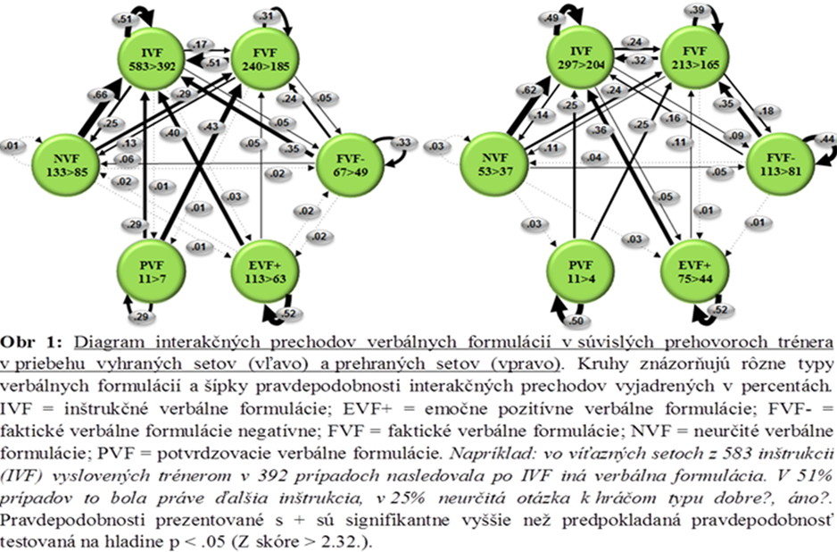
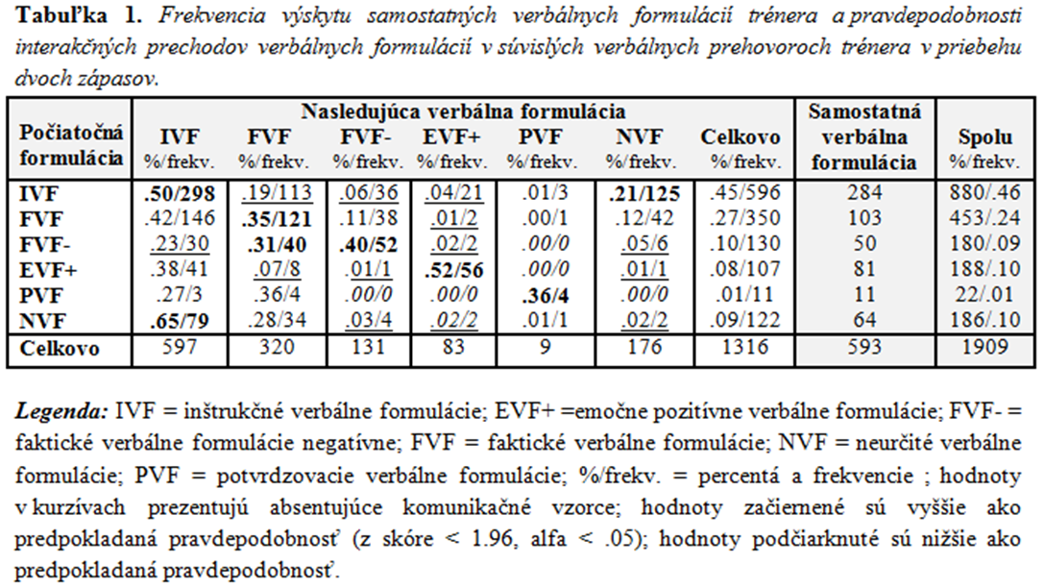
Porovnaním komunikačných diagramov je možné pozorovať výraznejšie prepojenie rôznych verbálnych formulácií trénera s inštrukciami v priebehu víťazných setov. Prezentovaná hrúbka šípok odzrkadľuje vyššie percentuálne prepojenie verbálnych formulácií s inštrukciami (IVF).
Diagram interakčných prechodov nám umožňuje posúdiť zmeny v komunikačných vzorcoch po aplikácií intervenčných programov ako napríklad v aplikácií spätnej väzby hráčom. V tomto prípade sme zistili, že čiastočná a komplexná spätná väzba trénera bola len v minimálnej miere iniciovaná pozitívnym prejavom EVF+ (47˃30) a frekventovanejšie negatívnou faktickou formuláciou FVF- (147 ˃105). Autori Smith a Smoll (2009) poukazujú na dôležitosť aplikovať trojvrstvový systém podania spätnej väzby hráčom vo vzťahu povzbudenie - inštrukcia zameraná na budúce zlepšenie – povzbudenie k úsiliu (v našom prípade reprezentované kódmi EVF+=IVF=EVF+). Čiastkové výsledky preukazujú, že počas spätnej väzby sa na prvom mieste frekventovane vyskytla inštrukcia v 51% nasledovaná ďalšou inštrukciou, v 29% faktickou verbálnou formuláciou a v 18% prípadov negatívnou verbálnou formuláciou. Ak bola inštrukcia podaná na druhom mieste, v 33% prípadov jej predchádzal pozitívny prejav a v 28% prípadov negatívna faktická formulácia.
Analýza pomocou softvéru DAT nám načrtla možnosti ďalšieho skúmania v oblasti aplikácie softvéru DAT na analýzu neverbálneho prejavu trénera a analýzu interakcie verbálneho a neverbálneho prejavu. Ďalšie príležitosti skúmania vidíme v možnosti využitia softvéru DAT pri skúmaní komunikačnej interakcie medzi trénerom a hráčmi a pri skúmaní vplyvu intervenčných programov na zmeny v komunikačnom prejave trénerov.
Význam využitia softvéru DAT spočíva:
- v možnosti prepojenia vecnej a štatistickej významnosti zmien komunikačných vzorcov
- v skúmaní aplikácie čiastočnej a komplexnej spätnej väzby
- diagnostikovaní intervenčných zmien v komunikačných vzorcoch špecifických pre verbálny prejav trénerov v priebehu tréningov a zápasov
- možnosti štatistickej analýzy v rôznych štatistických programoch
- vypočítanie frekvencie výskytu okódovaných verbálnych prehovorov
- určenie homogenity respektíve heterogenity interakčných prechodov vo verbálnom prejave trénerov (Kačúr et al., 2011)
Možnosti diagnostiky komunikácie trénera pomocou kódovacej schémy CBAS
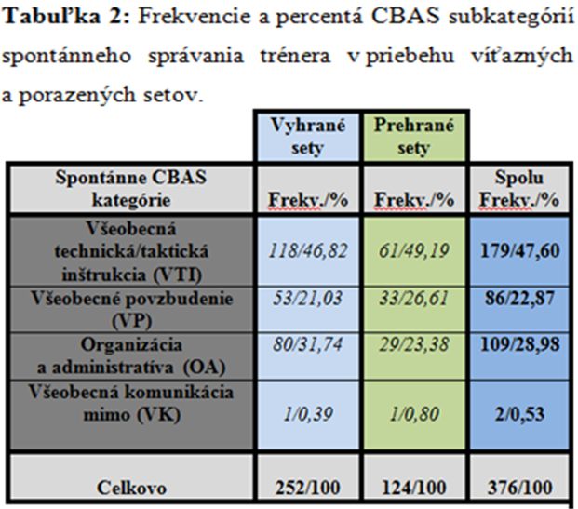
Ďalšou možnosťou diagnostikovania komunikácie trénera a celkové správanie sa trénera je použitie kódovacej schémy The Coaching Behaviour Assessment System CBAS (Smith et al., 1977). Táto metóda umožňuje kódovať verbálnu a neverbálnu spätnú väzbu trénera v priebehu zápasov a tréningov, ako aj z audio - video záznamov. Kódovacia schéma umožňuje určiť trénerský štýl a pozostáva z 12 subkategórií rozdelených do dvoch oblastí (Bauer, 2009):
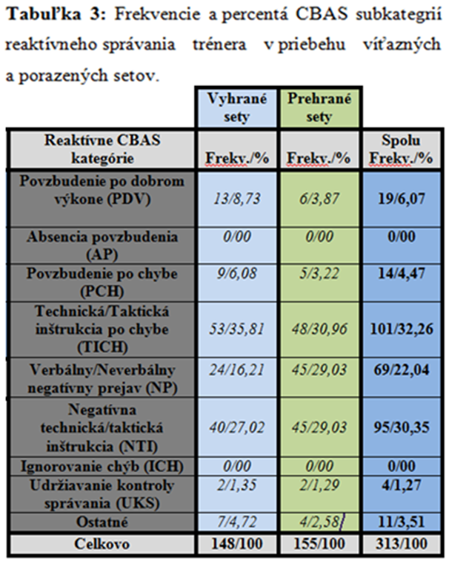
a) reaktívne správanie – povzbudzovanie po dobrom výkone, absencia povzbudenia, povzbudenie po chybe, technická/taktická inštrukcia po chybe, verbálny/neverbálny prejav, negatívna technická/taktická inštrukcia, ignorovanie chýb, udržiavanie kontroly správania
b) spontánne správanie – všeobecná technická/taktická inštrukcia, všeobecné povzbudenie, organizácia/administratíva, všeobecná komunikácia mimo hry Metódu CBAS sme aplikovali na tom istom trénerovi VKM Prešov. Z čiastkových výsledkov možno konštatovať miernu prevahu v používaní spontánnych prejavov trénera v porovnaní s reaktívnym správaním (frekvencia výskytu 376/313). V oblasti podporovania preukázali vyššiu frekvenciu povzbudzovania k činnosti a k úsiliu (VP=86, pozri Tab.2), ale v menej frekventovane po dobrom výkone a chybe (PDV=19/PCH=17, pozri Tab.3). V oblasti inštruovania sme zaznamenali časté inštruovanie hráčov (TICH=101/VTI=179) a v oblasti trestania respektíve negatívnej spätnej väzby preukázali výsledky frekventovaný výskyt negatívnej spätnej väzby (NP=69/NTI=95, pozri Tab.3). S výsledkov celkovej analýzy vyplýva, že tréner výrazným spôsobom inštruoval hráčov (26% z celkového množstva) s výraznou dominanciou negatívnej spätnej väzby (25% z celkového množstva) a vyššou frekvenciou povzbudzovania k činnosti a k úsiliu (12% z celkového množstva).
Význam využitia kódovacej schémy CBAS spočíva:
- v možnosti prepojenia analýz výsledkov CBAS schémy s výsadkami analýzy DAT
- v komplexnom pozorovaní a analýzy prepojeného verbálneho a neverbálneho správania
- diagnostikovaní intervenčných zmien v komunikačných vzorcoch špecifických pre verbálny prejav trénerov v priebehu tréningov a zápasov
- možnosti štatistickej analýzy v rôznych štatistických programoch a možnosti vypočítania frekvencie výskytu okódovaných kategórií správania
- zahŕňa širokú škálu správania sa trénera, je ľahko použiteľná, je citlivá na určovanie individuálnych rozdielov v spôsobe komunikovania (Gill, Williams, 2008)
Význam diagnostikovania vplyvov intervencií v oblasti komunikácie v športových hrách
Potencionálne vplyvy špecifických intervencií zameraných na zmeny v komunikačnom prejave trénerov má opodstatnený význam z hľadiska ovplyvňovania tímových procesov. Efektívne diagnostikovanie zmien komunikačných vzorcov ako aj diagnostikovanie účinnosti aplikovaných komunikačných princípov špecifických pre intervenčné programov možno považovať za prioritné pre oblasť športovej komunikácie.
Jedným z týchto intervenčných programov je Mastery Approach to Coaching MAC (Smith, Smoll, 2009), ktorý bol vytvorený na základe 25-ročného výskumu zameraného na správanie trénera a jeho dôsledky v interakcii s mladými športovcami.
Program preukázal, že efektivita trénovania spočíva na niekoľkých kľúčových princípoch. Tieto princípmi môže tréner ľahko včleňovať do vlastného trénerského štýlu a na základe týchto princípov: zvyšuje pocit istoty športovcov; redukuje anxiózu, ktorá pôsobí na výkon deštruktívne a redukuje strach zo zlyhania; vytvára rovnako pozitívne výsledky v chlapčenských a dievčenských tímoch; znižuje percento ukončenia športovej činnosti hráčov z približne 30% na 5%; vytvára väčšiu tímovú kohéziu a podporujúce športové prostredie; zvyšuje množstvo zábavy, ktorú športovci zažívajú; podporujú pozitívne vzťahy medzi trénermi a športovcami a zvyšujú vzájomný rešpekt (Gill, Williams, 2008).
Program MAC bol prezentovaný a vyskúšaný na viac ako 25 000 tréneroch v Spojených Štátoch a Kanade v rôznych športových organizáciách ako Little League Baseball, US Soccer Federation, Minnesota Hockey, alebo viac športových organizáciách YMCA, Catholic Youth Organization a v neposlednom rade bol program implementovaný na štátnych školách pre učiteľov telesnej výchovy a trénerov (Smith, Smoll, 2009).
Správna aplikácia princípov prostredníctvom komunikácie pomôže trénerom: vyrovnať sa efektívnym spôsobom s porušením tímových pravidiel, vytvoriť tímovo orientovaný spôsob ako udržať poriadok a disciplínu, opravovať chyby športovcov s pozitívnym prístupom, používať silu povzbudenia za účelom zvýšiť úsilie športovcov a zlepšiť ich výkon (Nilson, 2009).
Záver
Prínos v skúmaní komunikácie pomocou softvéru DAT a kódovacej schémy CBAS vidíme: v analyzovaní komunikačných kompetencií trénerov hlavne v mládežníckych kategóriách, v zisťovaní silných oblastí v komunikačnom prejave a oblastí, ktoré je potrebné zlepšiť, v skúmaní vplyvu intervencií zameraných na zmeny komunikačných vzorcov vo verbálnom prejave trénera a vplyvu týchto zmien na percepciu motivačnej klímy hráčmi, ako aj na emočné prežívanie záťaže hráčov.
Význam diagnostikovania komunikácie trénerov v sociálnej interakcii s hráčmi či už v športových alebo v individuálnych športoch je značný. Verbálna a neverbálna komunikácia je nevyhnutnou a jedinečnou možnosťou ako prenášať informácie vychádzajúce zo skúseností, vedomostí a adekvátnych zručností trénerov smerom k hráčom.
Hľadanie možností čo najadekvátnejšieho prepojenia diagnostických metód spájajúcich rôzne psychosociálne oblasti môže vniesť viac svetla do tejto problematiky. Je výzvou zaoberať sa skúmaním komunikačných kompetencií trénerov a ich vplyvom na vytváranie adekvátneho psychosociálneho prostredia pre hráčov.
Prehľad bibliografických citácií
BAKERMAN, R. – GOTTMAN, J. Observing interaction: An introduction to sequential analysis. Cambridge, UK: Cambridge University Press, 1997. ISBN-10: 0521574277
BAUER, CH, J. The effects of coaching behavior on motivation in handball players. An analysis of the effects of verbal and non-verbal coaching behaviors on motivation on the grounds of self-determination theory. Germany: Universiteit Maastricht, 2009.
GILL, D. L. – WILLIAMS, L. Psychological Dynamics of Sport 3rd ed. USA: Human Kinetics, 2008, pg.110. ISBN-10: 0-7360-6264-0
JENTSCH, F. G. – SELLIN-WALTER, S. – BOWERS, S. – SALAS, E. Crew coordination behaviours as predictors of problem detection and decision making times. Preceedings of the Human Factors and Ergonomics Society. In 39th Annual Meeting Santa Monica, CA: Human Factors and Ergonomics Society, 1995, pg. 1350-1353
JEONG, A. Discussion Analysis Tool. [online]. 2009. [cit. 2010-02-10]. Dostupné z: http://myweb.fsu.edu/ajeong/dat/
KAČÚR, P. – SLANČOVÁ, T. – ZUSKOVÁ, K. Coach`s Verbal Communication and Athletes Performance during volleyball matches. In Sport and Exercise Psychology: Human Performance, Well-Being and Health. Proceedings of the FEPSAC Congress of Sport Psychology 12-17 July 2011 at Madeira, Portugal. Madeira: IP-RAM, 2011, s. 281.
LAUSIC, D. – TENNEBAUM, G. – ECCLES, D. – JEONG, A. – JOHNSON, T. Intrateam Communication and Performance in Doubles Tennis. In Research Quarterly for Exercise and Sport; 2009; 80; 2; Research Library pg. 281
MORENO, M. P. – SANTOS, J. A. – CERVELLO, E. – IGLESIAS, D. – DEL VILLAR, F. The Efficacy of the Verbal Behaviour of Volleyball Coaches during Comptetition. In European Journal of Human Movement. Vol. 13, 2005, pg. 55-69
NILSON, B. Mastery Approach to Coaching. [online]. 2009. [cit. 2010-02-19]. Dostupné z: http://www.district8wa.org/the-news/56-mastery-approach-to-coaching
ORASANU, J. Shared menatl models and crew performance (Report No. CSLTR-46). Princeton, NJ: Princeton Univesity Press 1990.
SMITH, E. – SMOLL, F. L. Mastery Approach to Coaching. A Leadership Quide for Youth Sports. Washington: YESports, 2009, ISBN: 206-543-4612
SMITH, E. R. – SMOLL, L. F. Youth Enrichment in Sports. [online]. 2009. [cit. 2010-02-14]. Dostupné z: http://www.y-e-sports.com/CoachEducation.html
SMITH, R.E. - SMOLL, F.L., - HUNT, E.B. Training Manual for the Coaching Behavior Assessment System (CBAS). In JSAS Catalog of Selected Documents in Psychology, 7 (2), 1977.

Charakteristika herní funkce quarterbacka v americkém fotbalu

Pavel Šmíd, Vít Miler

Katedra tělesné výchovy a sportu Univerzity Hradec Králové
Abstract
The authors deal with characteristics of historical development of american football in the U.S.A., Europe, the Czech Republic, explains the basic rules of this sport and provides overall preview into the position of quarterback. They present a potential profile of the successful QB, his personality features, way of winner´s thinking, physical dispositions.
Keywords: american football, quarterback
Souhrn
Příspěvek se zabývá charakteristikou vývoje amerického fotbalu v USA, Evropě a České republice. Seznamuje se základními pravidly této hry, nastiňuje profil klíčové herní funkce v družstvu - quarterbacka. Vytyčuje osobnostní rysy nutné pro úspěšné plnění této herní role, způsob myšlení, požadované fyzické vlastnosti.
Klíčová slova: americký fotbal, quarterback
Úvod
Historický vývoj amerického fotbalu
Vznik amerického fotbalu (dále AF) souvisí s klasickým fotbalem a je datován do roku 1843, kdy student William Ebb Ellis (město Rugby, U.K.) porušil během fotbalu základní pravidlo hry, neb uchopil míč do rukou a běžel s ním. Tato „inovace“ dala první impuls vzniku nové hry, v roce 1845 byla přijata první standardizovaná pravidla (např. branka ve tvaru písmene „H“, bodové území na konci hřiště …).

Vývoj v USA - hra se do USA přenesla v polovině 19. st. a její rostoucí popularita na univerzitách iniciovala v roce 1876 schůzku (tzv. Massoit Convention) zástupců univerzita Harvard, Princeton, Columbia, Yale, kde došlo ke změnám pravidel („Princetonrules“) a na jejímž základě vznikla Intercollegial Football Association (první oficiální meziuniverzitní fotbalová asociace).
Za skutečného tvůrce („otce“) amerického fotbalu v dnešní podobě je považován Walter Camp, kapitán a následný trenér družstva univerzity Yale, který změnil pravidla v takovém rozsahu, že se od té doby americký fotbal a rugby snad nedaly zaměnit. Např. zredukoval počet hráčů z patnácti na jedenáct, zavedl zisk šesti bodů za touchdown, a hlavně vynalezl a aplikoval systém „downs“, tedy omezeného počtu pokusů k překonání určité vzdálenosti na hřišti, respektive celého hřiště. Výrazná změna také spočívala ve zrušení rugbyového pravidla povoleného přihrávání výhradně směrem vzad vzhledem ke směru hry, s čímž úzce souvisel zrod nového postu - „quarterbacka“. Nová pravidla učinila z amerického fotbalu sport číslo jedna před rugby, ale zároveň umožnila, aby se hra stala výrazně tvrdší. Tato skutečnost s sebou nesla spoustu vážných zranění, dokonce docházelo i k úmrtí hráčů, což vedlo k pochybnostem o vhodnosti amerického fotbalu na univerzitách. Sám tehdejší prezident USA Theodore Roosevelt požádal W. Campa, aby pravidla změnil zpět na původní, a zajistil tak menší surovost hry. Zpětnou reakcí byla skutečně změna pravidel, nikoliv ale směrem zpět k ragbyovým, např. byly zavedeny změny v postavení hráčů na hřišti, předefinovány nedovolené zákroky tak, aby nedocházelo k čelným střetům hráčů …
Od roku 1970 existuje v USA pouze jedna nejvyšší soutěž amerického fotbalu pod názvem NFL (National Football League), která je rozdělena do dvou konferencí – AFC a NFC. Vítězové obou konferencí se vždy na konci sezóny utkají v nejsledovanějším sportovním utkání na světě – Super Bowl, v němž žádná ze stran není domácí ani hostující.

Obr. 1 Walter Camp – zakladatel amerického Obr. 2 Leták prvnímu utkání v Praze
fotbalu

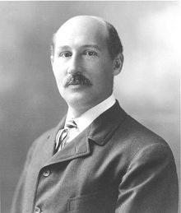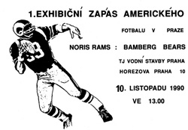

Vývoj v Evropě - první kontakty s americkým fotbalem se v Evropě objevily v souvislosti s účastí amerických vojáků ve druhé světové válce. Přesto po jejich odchodu zpět do USA, pravděpodobně v kontextu složitého vývoje doby, americký fotbal nezaujal v Evropě stabilní postavení mezi sportovními hrami. K jeho evropské renesanci došlo na přelomu 80. a 90. let 20. st. a jeho propagátory byli opět američtí vojáci, kteří byli dislokováni na vojenských základnách v Německu. Díky jejich činnosti se americký fotbal rozšířil mezi civilní německé obyvatelstvo, začala vznikat živelně a posléze už i organizovaně neoficiální amatérská družstva. Německo je tedy považováno za kolébku amerického fotbalu v Evropě, ale AF se rozšířil v přibližně stejnou dobu i v dalších evropských státech, kde byli přítomni občané USA (skandinávské státy, země Beneluxu, Itálie, Francie). V současnosti existuje ve většině evropských států organizovaná soutěž v AF.
Na rostoucí zájem o AF v Evropě zareagovalo i vedení nejvyšší americké soutěže NFL s cílem podpořit tento trend. Na popud NFL byla založena evropská profesionální soutěž odehrávající se ve velkých městech např. ve Frankfurtu či Londýně. V profesionálních družstvech hráli především (ne však výhradně) Američané, většinou hráči čekající na svůj první draft do NFL s potřebou někde hrát nebo například hráči, jejichž kariéra v NFL už skončila. Evropské dění bylo tedy jakousi farmou pro NFL, v níž docházelo k pozitivní symbióze propagace této hry, předávání zkušeností a hry (práce) za peníze. Evropská soutěž existovala pod názvem World League, ale kvůli rozpočtovým poměrům a všeobecné hospodářské krizi zanikla v roce 2007 a nebyla zatím obnovena.

Vývoj v ČR – v kontextu společensko - ekonomických změn přelomu 80. a 90. let 20. st. došlo ve společnosti i ke změnám vnímání některých sportovních odvětví a jedním z důsledků byl i rozvoj amerického fotbalu v ČR. První utkání v americkém fotbalu byla sehrána na počátku 90. let v Praze, kam přijela k exhibičnímu utkání dvě německá mužstva. Tato událost neoficiálně odstartovala existenci českého AF, neb skupina mladých mužů se nechala exhibičním utkáním motivovat k založení prvních českých klubů, kterými se staly Prague Panthers a Prague Lions, a které sehrály historicky první vzájemné zápasy bez potřebného vybavení a výstroje a také na bázi exhibice. V roce 1993 dále vznikla mužstva Ostrava Steelers a Brno Alligators. Dva pražské, ostravské a brněnské družstvo stály u zrodu České asociace AF v roce 1994, která se stala oficiální organizací zastřešující AF v České republice. Ve stejném roce se uskutečnil historicky první ročník České ligy amerického fotbalu (ČLAF). V současnosti je ČLAF po vzoru věhlasné NFL rozdělena do dvou divizí (A = Bratislava Monarchs, Brno Alligators, Ostrava Steelers, Prague Black Hawks, Prague Lions, Prague Panthers, B = Budweis Hellboys, Liberec Titans, Pardubice Stallions, Šumperk Dietos a Příbram Bobcats). V rámci divize se každé družstvo utká jednou s ostatními, následně se hraje semifinále a finále divize.

Základní pravidla hry: AF je sportovní hra brankového typu. Cílem hry družstva v útoku je dostat míč přes jednotlivé zóny, které měří deset yardů, až do zóny koncové. Na překonání jednotlivých zón má útočící družstvo vždy čtyři pokusy – downy. Donesením či chycením míče v koncové zóně získává družstvo body. Bodů je také možné dosáhnout kopnutím míče do bran, které jsou umístěny taktéž v koncové části hřiště.
Během hry je proti sobě vždy nastoupeno po 11 hráčích obou soupeřících družstev, přičemž maximální počet hráčů v družstvu může být až 45 a jsou rozděleni do tří „subtýmů“ – obrana, útok a speciální týmy, které mají na starosti standardní situace jako je výkop, pokus o vstřelení gólu atd. Hráči jsou označeni čísly od 1 do 99, která nesmí během utkání měnit. Pro jednotlivé herní pozice jsou určeny intervaly čísel, které jsou na dresu. Pro QB jsou to čísla od 1 do 19. AF se mimo jiné liší od ragby i výstrojí, kterou mají hráči předepsanou. Povinné jsou typické chrániče ramen, přilba s ochranou mřížkou a pásky k upnutí k bradě, chrániče stehen, kolen, kyčlí a zubů. Utkání rozhoduje na hřišti 4 až 7 rozhodčích.
Hrací doba je obvykle 4 x 15 minut, v ČLAF se hraje na 4 x 12 minut. Po každé čtvrtině si družstva mění strany. Mezi první a druhou a třetí a čtvrtou čtvrtinou si družstva pouze vymění strany a hraje se dále tak, jak čtvrtina skončila. Mezi druhou a třetí čtvrtinou, tedy v polovině utkání je přestávka trvající 12 až 20 minut. Po přestávce následuje nový výkop nehledě na to, kdo před přestávkou útočil či bránil. Každé družstvo má v průběhu utkání právo na šest jednominutových oddechových časů.
Systém skórování během zápasu je oproti ostatním sportovním hrám poměrně složitý. Celkem se rozlišuje pět způsobů dosažení bodů. Nejhodnotnější způsob je donesení míče do koncové zóny – touchdown – za 6 bodů. Po touchdownu následuje potvrzení. Družstvo může touchdown stvrdit 1 bodem navrch, když kopne míč skrze bránu nebo mohou stvrdit opětovným touchdownem ze vzdálenosti 4 yd, což má hodnotu 2 bodů. Rozhodne-li se mužstvo vstřelit gól přímo ze hry (bez předchozího touchdownu), získává v případě úspěchu 3 body. Další způsob získání bodů náleží obraně. Mimo normálního touchdownu (například po zachycení přihrávky či po sebrání vypadnuvšího míče) může obrana skórovat složením útočníka v jeho koncové zóně či zahráním míče do autu skrze koncovou zónu soupeře, což jí přinese zisk 2 bodů a jedná se o tzv. touchback.
Pohyb míče vpřed se děje prostřednictvím uvolňování hráče s míčem (po zemi) nebo hodem míče v před a jeho následným zachycováním (vzduchem). Družstvo má výše zmíněné čtyři downy pro přechod deseti yardových území, uspěje-li družstvo, má nové čtyři downy pro překonání dalších deseti yardů. Pokus je ukončen zpravidla tím, že hráči bránícího mužstva složí útočníka s míčem na zem. Dochází k přeměření získané či ztracené (v případě záporného zisku - zatlačením) vzdálenosti a z nového místa probíhá další pokus. Nezvládne-li na čtyři pokusy útočící družstvo překonat oněch deset yardů, nastupuje ze stejného místa útok soupeře. Ke ztrátě míče také dochází, zachytí-li obránci hozenou přihrávku, nebo když se míče zmocní poté, co vypadl útočníkovi z rukou. Každý útok začíná tak, že středový hráč předá mezi svýma nohama míč za ním stojícímu quarterbackovi, který následně míč rozehraje v souladu s předem domluvenou akcí.

Obr. 3 Hřiště na americký fotbal Obr. 4 Peyton Manning - QB
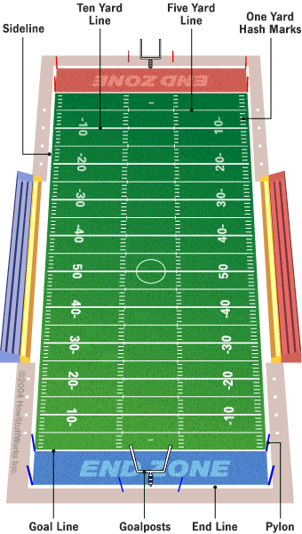
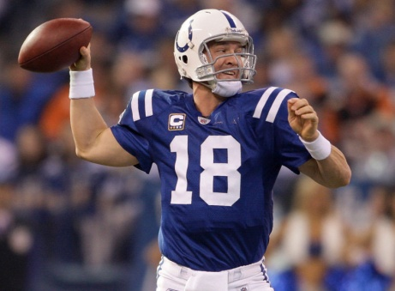

Dovolené a nedovolené zákroky
Obrana může zastavit útočníka mnoha způsoby, řekněme, že mnohem více je dovoleno, než zakázáno. Nejběžnější způsob je skládka – tackle. Žádnému hráči není povoleno podrážet soupeři nohy nohama svýma – je vyloučeno jít do souboje nohama napřed. Protihráči, kteří bojují o letící míč, do sebe nesmí vrážet, skládat se navzájem mohou v momentě, kdy jeden nebo druhý zpracovává míč. Je zakázáno atakovat hráče, který již provádí kop, tahání soupeře za mřížku, skládání hráče, který se zjevně neúčastní hry, slovní urážky atd. Trestání přestupků spočívá v nadiktovaném posunu zpět proti směru hry trestaného družstva. Podle závažnosti přestupku jsou tresty stanoveny na ztrátu 5, 10, 15 nebo až 20 yardů. Jednotliví hráči mohou být vykázáni do konce utkání, toto oslabení je však vždy nahrazeno někým ze střídajících hráčů. Početní nevýhoda v americkém fotbalu neexistuje.
Herní funkce quarterbacka
Pokud bychom se snažili charakterizovat funkci QB ve vztahu k jiným sportovním hrám, lze konstatovat, že význam či postavení QB v rámci družstva je kombinací baseballového nadhazovače a rozehrávače v basketbalu, po mentální stránce ho můžeme přirovnat k šachistovi a i hokejovému brankáři. Jeho pozice v družstvu je opravdu speciální, je osobností a trenérem na hřišti a hrát na pozici QB je v americkém fotbalu nejsložitější záležitostí. Velice důležitou složkou herního výkonu QB je víra v sebe sama, která vede k herní pohodě a úspěchu celého týmu. S tím i souvisí ta skutečnost, že mentální kvality QB často determinují jeho úspěšnost. QB musí být psychicky odolný, protože být cílem pro každého z jedenácti obránců je poměrně silný stresový faktor, musí být mentálně na určité úrovni, protože objem znalostí, vědomostí o hře, herních systémech, akcích, signálech … je značný. Také jeho zodpovědnost na hřišti je nejvyšší ze všech hráčů a plnění jeho úkolů často podmiňuje plnění úkolů ostatních hráčů. Ze všech těchto hledisek vyplývá, že být quarterbackem a učit se hrát na této pozici je dlouhodobá záležitost pro vyvolené hráče, kontinuální a intenzívní edukační proces (Read, 2002).
Požadované osobnostní rysy QB:
Fotbalový přehled – QB musí rozumět dobře hře přímo, když sám hraje, ale i v situaci, stojí-li mimo hrací plochu. Musí také dobře znát svou pozici a ovládat potřebné teoretické znalosti i praktické dovednosti.
Psychická odolnost – QB musí být schopný zvládnout tlak, který přináší samotná hra, i okolnosti, které se během zápasu vyvíjejí.
Klid – QB musí na spoluhráče šířit klid a vytvářet klidnou atmosféru, když je situace kolem chaotická.
Sebevědomí – QB musí silně věřit v sebe sama, znát svoji roli podpory a musí přirozeně cítit, že neočekávané může být vyřešeno.
Sebedisciplína – musí obětovat čas a energii na zlepšení jeho osobních dovedností a sám musí umět rozeznat, co je potřeba zlepšit.
Kompetitivnost – QB sám od sebe musí hořet touhou po vítězství v každé situaci.
Vůdcovství – musí být schopný ostatní kolem sebe motivovat a inspirovat, aby ze sebe vydali to nejlepší a dosahovali svého maxima (Browning, 2008).
Základní pravidla pro QB:
1. Schopnost navádět ostatní.
2. Schopnost zvládat tlak různých vyskytnuvších se situací.
3. Ochota k sebeobětování pro dobro ostatních.
4. Morální vědomí, harmonie a optimismus.
5. Schopnost myslet pozitivně v negativním prostředí.
6. Tah na bránu ve věcech vyžadujících stanovování dílčích cílů.
7. Mistrovskou úroveň komunikačních schopností a touhu dále je zdokonalovat.
8. Touha jít vlastní cestou, ale motivovat k tomu i ostatní.
9. Znalost silných a slabých stránek sebe sama, systému a filozofie společného programu.
Vztah trenéra a QB:
1. Trenér nikdy nechce, aby jeho QB vypadal špatně před ostatními hráči. Když se to stane, je pro QB velice těžké být vůdcem v huddle. Je důležité, aby huddle patřil jenom jemu.
2. I v nepříznivých situacích se musí trenér snažit najít něco, co QB udělal dobře a říct mu to.
3. Trenér musí povzbuzovat QB během tréninků k tomu, aby házel těžké přihrávky, vyžadující nejvyšší přesnost nehledě na to, jestli ji chytne obránce. Na tréninku to nevadí. Jedině tak se QB ujistí, jestli je v zápase schopen podobnou přihrávku hodit.
4. Trenér se musí snažit, aby co nejméně viny za špatný zápas dopadlo na hlavu QB. Věty typu: „Moc jsme to našemu QB neulehčily.“ nebo „Nezvolil jsem úplně nejlepší akci.“ mohou pomoci.
5. Jakmile QB vycítí nedostatek důvěry v něho od trenéra, začne podle toho hrát. Každý trenér musí svému QB věřit, jinak to bude QB vědět.
6. Trenér nikdy nedosáhne stavu, kdy provedl QB dostatečným množstvím technických cvičení na práci nohou a přehledu po hřišti.
7. Trenér nesmí přestat klást důraz na rychlost zpětných kroků a vypuštění míče z ruky. Čím déle QB míč drží, tím více se vystavuje tlaku obrany.
8. Trenér by si měl nechat od QB napsat na papír jeho pět nejoblíbenějších „házecích“ akcí. Nedaří-li se, nesmí se trenér bát použít některou z nich.
9. Je těžké učit QB házet dříve, než jsou jejich nabíhající spoluhráči uvolněni. Je třeba tomu dát důraz na tréninku.
10. QB musí myslet jako jeho trenér. Když trenér diktuje akce, QB musí perfektně rozumět jeho rozhodnutím a být o nich přesvědčen. Je dobré mít společné schůzky u videa a rozebírat vzájemně svoje pohledy a názory na zápasové situace, aby mohl QB vycítit, jakým systémem volí trenér jednotlivé akce (Read, 2002).
Fyzické vlastnosti quarterbacka:
Obecným stereotypem je, že hráč hrající na pozici QB musí být rozhodně vysoký a štíhlý. Vysoká postava je k dobru z hlediska lepšího přehledu na hřišti, protože být vyšší než ostatní znamená, že nikdo nebrání ve výhledu, ale tato výhoda se částečně maže ze samostatné podstaty a trvalého trendu v americkém fotbalu - „staylow“ – zůstat nízko. Naopak hráči nižší postavy mají často výhodu v lepší koordinaci těla, tedy i rychlosti a obratnosti. Dlouhé ruce často mohou znamenat schopnost házet dál, ale zároveň většinou znamenají, že QB s nimi bude pohybovat poněkud pomaleji. Kratší ruce často podmiňují rychlejší manipulaci a obratnost s míčem. Podobně to funguje i s horní polovinou těla a nohama. Délka a šířka hrudi, torsa a nohou ovlivňuje spoustu faktorů stejným způsobem. Více než rychlost, potřebuje QB obratnost, např. pro schopnost rychlé změny směru.
Nepostradatelnou složkou herního výkonu QB kvalitou je brilantní zrak – vidění prostorové i periferní. Čím více QB vidí, tím může být ve hře efektivnější.
Další důležitou vlastností je samotná fyzická síla. QB se silnou horní i dolní polovinou těla má mnoho výhod oproti těm, co v síle zaostávají. Silné nohy jsou výhodou při běhu i při házení z běhu, silná horní polovina těla je výhodou pro samotné házení z místa i z běhu, ale v hlavně při absorbování nárazů od soupeřovy obrany. Tělesná síla také mnohdy rozhoduje, jestli v určité situaci dojde či nedojde ke zranění hráče.
Mentální příprava:
1. Důkladná znalost soupeřů v další sezoně.
2. Důkladný rozbor hry v minulé sezoně.
3. Přezkum předchozích akcí, zápasů a tréninků.
4. Rozhovory s trenéry ostatních pozic o jejich hráčích a systému hry.
5. Studium jiných quarterbacků s cílem vidět lepší techniky (Read, 2002).
Závěr:
Cílem příspěvku bylo charakterizovat nastínit historický vývoj AF ve světě, Evropě a v České republice, prezentovat základní pravidla hry a popsat herní funkci quarterbacka. AF lze považovat za sport s příznivým výhledem do budoucnosti v ČR, limitaci rozvoje spatřujeme v náročnosti materiálního vybavení a složitějších pravidlech ve srovnání s jinými sportovními hrami.
QB má v rámci družstva specifické a vedoucí postavení, které jej nutí na sobě neustále pracovat jak po praktické, tak po teoretické stránce, umět komunikovat s trenérem a spoluhráči nejen během ale i mimo utkání. O specifičnosti této herní funkce svědčí slova hlavního trenéra několika špičkových univerzitních družstev AF v USA Johna Robinsona: „Jsem si jist, že bude jezdit v nejhezčím autě, a že bude chodit s nejkrásnější holkou.“
Literatura:
AXMAN, Steve. Coaching quarterback passing mechanics. 2nd ed. Champaign, IL: Coaches Choice, c2006, 80 s. ISBN 1-58518-964-2.
BROWNING, Earl. Coaching quarterbacks: by the experts. 2nd ed. Monterey, CA: Coaches Choice, c2008, 217 s. ISBN 15-851-8079-3.
READ, Don. Complete quarterbacking. 1. vyd. Champaign, IL: Human Kinetics, c2002, 278 s. ISBN 07-360-3984-8.
The football coaching bible. Champaign, IL: Human Kinetics, c2002, 366 s. ISBN 07-360-4411-6.
Internetové zdroje:
[online]. [cit. 2011-11-08]. Dostupné z: http://www.nfl.cz/Redakce/Zajimavosti/Historie-americkeho-fotbalu/92-9b-Af.article.aspx
[online]. [cit. 2011-10-24]. Dostupné z: http://EzineArticles.com/?expert=Todd_Krueger
[online]. [cit. 2012-02-03]. Dostupné z: http://www.footballpage.webz.cz/historie.htm

KONKURENČNÉ PROSTREDIE A JEHO VPLYV NA TRÉNINGOVÝ PROCES V SÚČASNOM ĽADOVOM HOKEJI

PaedDr. Igor Tóth, Ph.D.,

Katedra športových hier, Fakulty telesnej výchovy a športu, Univerzity Komenského v Bratislave, Slovenská republika, toth@fsport.uniba.sk
KĽÚČOVÉ SLOVÁ: ľadový hokej, tréningový proces, konkurencia, tréning, hráč, tréner
Resumé:
Príspevok je zameraný na vyhodnotenie konkurenčného prostredia v tréningovom procese v hokeji. Metódou dotazníka sme zistili odpovede 27 probantov na danú problematiku. Boli to tréneri B licencie. Boli rozdelení podľa geografických regiónov Slovenska: západ – stred – východ. Štatistickou významnosťou na 10% hladine signifikantnosti sme zistili vzťah v konkurenčnom prostredí medzi regiónom východ a západ, východ a stred. Autor z logického a vecného hľadiska definuje príčiny súčasného konkurenčného prostredia v tréningu ľadového hokeja na Slovensku. V záveroch vyjadruje fakty a údaje, ktoré vplývajú na prácu trénerov, hráčov a hlavne na zmeny v konkurenčnom prostredí tréningového procesu v praxi.
Rozbor problematiky:
Hlavným impulzom pre osobnú účasť na konferencii o tréningovom procese sú nasledujúce fakty:
- Stav konkurencie a konkurenčné prostredie v súčasnom ľadovom hokeji u nás.
- Konkurencia - resp. pojem súťaživosť a rivalita, ktoré sú prirodzene obsahovo súvisiace so súťaživosťou a rivalitou hráčov v tréningovom procese v ľadovom hokeji, či vlastných spoluhráčov v hráčskych formáciách
- Zmena vplyvu konkurenčného prostredia počnúc rokom 1990 až po súčasnosť (r. 2012) vyvolávajú nové hypotézy, otázky na zmeny myslenia u hráčov i samotných trénerov v tréningovom procese (v tréningu) v ľadovom hokeji.
- Status hokejového trénera a hráča v konkurenčnom prostredí súčasného tréningového procesu v ľadovom hokeji, aký ho ešte nepoznáme.
Tréningový proces v hokeji je závislý od viacerých faktorov, ktoré na neho vplývajú či krátkodobo alebo dlhodobo. Je závislý aj od množstva a kvality hráčov, ktorí absolvujú tréningy v ňom. Závisí aj od toho, ako dokážu najmä hráči brať konkurenčné prostredie v tréningu ako istý druh pozitívnej motivácie s cieľom dostať sa napríklad do konečnej zostavy na samotný zápas alebo si trvale zvyšovať výkonnosť. Podstatnú úlohu v ňom odohráva aj rola trénera. Dokonca, aj demografický vývoj v krajine či ekonomická (ne-)stabilita určitej sociálnej vrstvy obyvateľstva jednotlivých regiónov môže nepriamo vplývať na konkurenčné prostredie v hokeji.
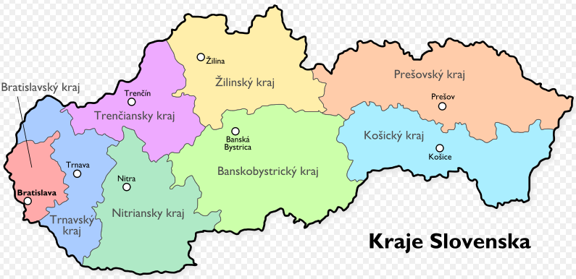
Obrázok 1: Kraje Slovenska – geografické rozdelenie (ilustračný obrázok)
Po roku 1990 sa udialo viacero zmien v ľadovom hokeji. Jednou z nich, okrem neustále sa zvyšujúcich nárokov na finančné zabezpečenie detí a hráčov hrajúcich hokej u nás, bola aj odozva regresného demografického vývoja v celej Európe (teda ja na Slovensku ilustračný obr. 1) v hokeji. Vplyvom aj viacerých faktorov sme pozorovali klesajúcu tendenciu nielen hernej výkonnosti určitých „ročníkov narodenia“ hráčov, ale aj pokles hráčskej kvality medzi hokejistami v kluboch či na medzinárodne konfrontácií. Otázne je, čím to bolo spôsobené? Jednou z príčin by mohlo byť i zhoršenie sa podmienok vo výbere hráčov. Taktiež v príprave hráčov, teda v tréningu. Tento znak sa mohol retrospektívne prejaviť aj u trénerov už v samotnom tréningovom procese, ale neskôr aj v zápasoch (frustráciou). V doterajších informáciách o konkurencii medzi hokejistami v tréningovom procese a o jeho vplyve na tréning hráčov či prácu trénerov sme sa nestretli so žiadnymi podobnými odbornými údajmi v literatúre. Určite by bolo zaujímavé vyhodnotiť podobný dotazník napríklad v Čechách.
CIEĽ
Cieľom príspevku je poukázať na vplyv konkurenčného prostredia v tréningovom procese v súčasnom ľadovom hokeji v jednotlivých regiónoch Slovenska, ako aj na jeho celom území a vyhodnotiť ho zo štatistického a aj z logického hľadiska.
HYPOTÉZA
- Štatistická významnosť frekvenčného výskytu odpovedí probantov sa prejaví vo východoslovenskom regióne, a to vo vzťahu ku ostatným dvom regiónom Slovenska, (k regiónom buď západ a alebo stred) aspoň v jednej z odpovedí dotazníka.

ÚLOHY
- Vypracovať dotazník a formou dotazníkovej metódy zhromaždiť primárne údaje o konkurenčnom prostredí v tréningovom procese v súčasnom ľadovom hokeji v jednotlivých regiónoch Slovenska: západ – stred – východ.
- Matematicko-štatistickými metódami vyhodnotiť štatistickú významnosť na 10 % hladine významnosti v jednotlivými geografických regiónoch, ako i na Slovensku, z hľadiska konkurenčného prostredia v tréningovom procese.
- Logicky zdôvodniť percentuálny výskyt odpovedí probantov v jednotlivými regiónoch, resp. na území celého Slovenska, z hľadiska súčasného vývoja konkurenčného prostredia v tréningovom procese v hokeji.
- Na základe získaných hodnôt a výsledkov vyvodiť závery pre ľadový hokej.
CHARAKTERISTIKA SÚBORU
Výskumný súbor tvorili probanti z troch základných geografických regiónov Slovenska, Západoslovenský (n=8) – tvorili kraje: bratislavský, trnavský, trenčiansky a nitriansky, stredoslovenský (n=10) – tvorili kraje: žilinský a banskobystrický, východoslovenský (n=9) – tvorili kraje: prešovský a košický. Boli to hokejoví tréneri (n=27) s absolvovanou trénerskou licenciou B. Priemerný vek všetkých probantov bol 38,259 rokov, podľa regiónov: západ – 38,64 rokov, stred – 39 rokov, východ – 37,88 rokov. Priemerná dĺžka ich trénerskej praxe činila 8,888 rokov, počet od trénovaných rokov podľa regiónov: západ – 9,300 odtrénovaných rokov, stred – 7,625 odtrénovaných rokov, východ – 9,555 odtrénovaných rokov. Opýtaní probanti mali vysokoškolské (n= 15) a stredoškolské (n= 12) vzdelanie ukončené maturitou. Trénovali rôzne vekové kategórie a ich poznatková sféra vyplývala hlavne z ich trénerskej kariéry a hráčskej skúsenosti. Návratnosť dotazníka bola 93,10%, nakoľko z 29 opýtaných probantov sa vrátilo 27 vyplnených dotazníkov. Išlo o externých poslucháčov bakalárskeho štúdia študijného odboru trénerstvo v ľadovom hokeji na FTVŠ UK na Slovensku. Aj keď početnosť súboru nie je veľká (pozn.: čo si uvedomujeme v našom príspevku). Získané výsledky považujeme za prínos pre poznatkovú oblasť o konkurenčnom prostredí v tréningu hokejistov. Považujeme ich za prvotné údaje z danej problematiky u nás vôbec.
METODIKA
Pre získanie základných údajov a spracovanie primárnych dát sme použili dotazníkovú metódu – dotazník, z ktorého sme zisťovali frekvenčný výskyt odpovedí jednotlivých otázok u opýtaných frekventantov. Frekvenčný výskyt odpovedí na otázky sme neskôr prepočítali na percentuálnu hodnotu (%). Pre vyhodnotenie odpovedí medzi regiónmi Slovenska: západ –stred – východ sme použili vzťahovú analýzu, ktorá bola vyjadrená chí-kvadrátom - χ² (textová skratka v tabuľkách: Ch.kv). Hodnoty χ² sú uvedené v tabuľkách 1,2,3 a 4, pričom štatistická významnosť na 10 percentnej hladine signifikantnosti sa potvrdila v dvoch prípadoch. Výsledky sme vyhodnocovali na 10% hladine štatistickej významnosti. Z vecného a logického hľadiska sú zaujímavé aj iné výsledky otázok dotazníkovej metódy.
VÝSLEDKY
Štatistické výsledky dotazníka
Tabuľka 1: Štatistická významnosť frekvenčného výskytu odpovedí probantov (n=27) v dotazníku (viď príloha) podľa jednotlivých geografických regiónov Slovenska
 |  |  | (ZSR - SSR) |  | (ZSR - VSR) |  | (SSR - VSR)
Ot.č. | Názov | SV | Ch- kv. | Sign. | Ch- kv. | Sign. | Ch- kv. | Sign.
3 | viď dotazník | 1 | 0,180 |  | 0,038 |  | 0,052
4 | viď dotazník | 1 | 2,285 |  | 2,550 |  | 0,000
7 | viď dotazník | 1 | 1,800 |  | 0,281 |  | 0,944
8 | viď dotazník | 1 | 0,055 |  | 3,208(*) | p < 0,10 | 0,255
13 | viď dotazník | 13 | 7,939 |  | 9,438 |  | 6,593
17 | viď dotazník | 2 | 2,057 |  | 0,248 |  | 1,564
18 | viď dotazník | 8 | 9,870 |  | 7,510 |  | 12,27(*) | p < 0,10
19 | viď dotazník | 2 | 1,433 |  | 1,704 |  | 0,011
22 | viď dotazník | 4 | 4,356 |  | 2,963 |  | 1,659
Poznámka: ZSR – západoslovenský región, SSR – stredoslovenský región, VSR – východoslovenský región, SV – stupeň voľnosti
Štatistickú významnosť sme potvrdili na 10% hladine významnosti v dvoch odpovediach probantov, v otázkach (skratka OT):
- OT 8: „Je pre hráča konkurenčné prostredie v majstrovskom zápase a v tréningovom procese dostatočný motivačný prvok pre rast jeho výkonnosti v kariére?“ signifikantný vzťah medzi západoslovenským a východoslovenským regiónom.
- OT 18: „V tréningovom procese pociťujete vo vekových kategóriách nedostatočnú hráčsku konkurenciu?“ signifikantný vzťah medzi stredoslovenským a východoslovenským regiónom.
- V ostatných otázkach sa nám štatistická významnosť v rámci východoslovenského regiónu nepotvrdila žiadna.
Logické výsledky dotazníka
Všetci opýtaní probanti v jednotlivých regiónoch (jednohlasne - 100%) v zhodne odpovedali v odpovediach na OT 1 a 2 (viď príloha - dotazník). Vecným výsledkom je, že: „...tréningový proces by sa mal jednoznačne odohrávať v konkurenčnom prostredí hráčov.“ Tak isto, že: „...na Slovensku v súčasnosti neprevláda dostatočne veľké konkurenčné prostredie hráčov v tréningovom procese v hokeji.“
Tak isto všetci opýtaní probanti odpovedali v 100%-nej zhode v jednotlivých regiónoch v odpovediach na OT 5 a 6 (viď príloha - dotazník). Vecným výsledkom je, že: „....pre hokejového trénera je konkurenčné prostredie jeho hráčov v tréningovom procese pozitívny prvok jeho odbornej práce!“. Ďalej, že: „....konkurenčné prostredie má v tréningovom procese vplyv na zvýšenú súťaživosť a rivalitu hráčov!“
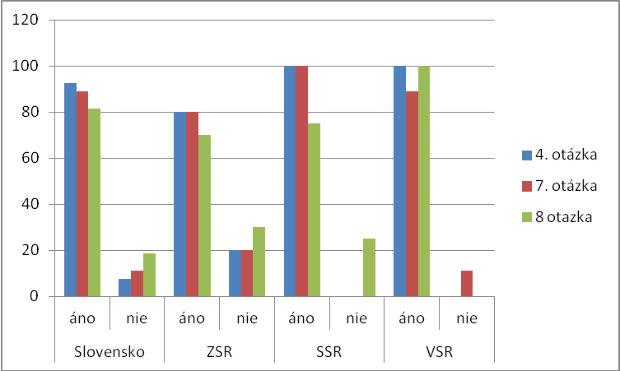
Obrázok 2: Percentuálny výskyt odpovedí probantov (v %) na otázky 4, 7 a 8 v dotazníku
OT 4: Považujete konkurenciu v tréningu za prirodzenú súčasť vašej trénerskej činnosti?
OT 7: Je pre hráča konkurenčné prostredie v tréningovom procese pozitívny prvok pre nomináciu do zápasu?
OT 8: Je pre hráča konkurenčné prostredie v majstrovskom zápase a v tréningovom procese dostatočný motivačný prvok pre rast jeho výkonnosti v kariére?

Tabuľka 2: Percentuálny výskyt odpovedí probantov (v %) na otázku 13 v dotazníku ohľadom: Čím si vysvetľujete nedostatočné konkurenčné prostredie hráčov v ľadovom hokeji?
13. Otázka: Čím si vysvetľujete nedostatočné konkurenčné prostredie hráčov v ľadovom hokeji? | Slovensko |  | ZSR |  | SSR |  | VSR
 | áno | nie | áno | nie | áno | nie | áno | nie
A. vo výchove hráča, vo výchove rodiča hráča, | 59 | 41 | 50 | 50 | 50 | 50 | 78 | 22
B. v slabom tréningovom procese hráča, | 7 | 93 | 10 | 90 | 0 | 100 | 11 | 89
C. odborným nedostatkom trénera, | 4 | 96 | 0 | 100 | 0 | 100 | 11 | 89
D. vo všeobecnom neplnení povinností hráča si na tréningu, | 33 | 67 | 20 | 80 | 25 | 75 | 56 | 44
E. v neplnení taktických pokynov počas zápasu (nedodržiavanie), | 11 | 89 | 20 | 80 | 0 | 100 | 11 | 89
F. v osobnej disciplíne hráča, | 52 | 48 | 40 | 60 | 63 | 38 | 56 | 44
G. v tréningovej disciplíne hráča (zľahčovanie, podvádzanie, ....), | 59 | 41 | 40 | 60 | 63 | 38 | 78 | 22
H. v plnení dochádzky na tréningy (pravidelnosť), | 19 | 81 | 0 | 100 | 25 | 75 | 33 | 67
I. v konkurenčnom nedostatku pravidla hry o Povinnom striedaní hráčov (HP a MLŽ), | 33 | 67 | 20 | 80 | 38 | 63 | 44 | 56
J. v oneskorenom - neskoršom raste výkonnosti hráča (korčuľovanie, HČJ s nedostatkami), | 22 | 78 | 30 | 70 | 25 | 75 | 11 | 89
K. v individuálnom zaostávaní motorickej výkonnosti hráča (fyzická zdatnosť), | 22 | 78 | 10 | 90 | 13 | 88 | 44 | 56
L. v individuálnom zaostávaní v hernej výkonnosti hráča (herný výkon a umenie hrať), | 22 | 78 | 20 | 80 | 13 | 88 | 33 | 67
M. v problematickom individuálnom raste a športovej konkurencii hráča pre potreby reprezentácie SR | 11 | 89 | 20 | 80 | 0 | 100 | 11 | 89
N. iné dôvody: .................. | 56 | 44 | 60 | 40 | 63 | 38 | 44 | 56

Tabuľka 3: Percentuálny výskyt odpovedí probantov (v %) na otázku 14 v dotazníku ohľadom: V čom chýba konkurenčné prostredie v tréningovom procese v ľadovom hokeji?
14. otázka: V čom chýba konkurenčné prostredie v tréningovom procese v ľadovom hokeji? | Slovensko |  | ZSR |  | SSR |  | VSR
 | áno | nie | áno | nie | áno | nie | áno | nie
A. v nedostatku hráčov, | 48 | 52 | 60 | 40 | 75 | 25 | 11 | 89
B. v nedostatku kvalitných hráčov, | 63 | 37 | 60 | 40 | 50 | 50 | 78 | 22
C. v nedostatku trénerov, | 4 | 96 | 10 | 90 | 0 | 100 | 0 | 100
D. v nedostatku kvalitných trénerov, | 11 | 89 | 20 | 80 | 0 | 100 | 11 | 89
E. v zlom prístupe trénera (alkoholizmus, fluktuant, sociálny živel, ...), | 0 | 100 | 0 | 100 | 0 | 100 | 0 | 100
F. v nedostatku hodín ľadovej plochy v týždni, | 30 | 70 | 0 | 100 | 25 | 75 | 67 | 33
G. v nedostatku hodín telocvične v týždni, | 11 | 89 | 10 | 90 | 25 | 75 | 0 | 100
H. v nedostatku hodín v plavárni v týždni, | 4 | 96 | 10 | 90 | 0 | 100 | 0 | 100
I. v nedostatku hodín posilňovne v týždni, | 0 | 100 | 0 | 100 | 0 | 100 | 0 | 100
J. v nedostatku didaktických pomôcok v tíme, | 11 | 89 | 20 | 80 | 0 | 100 | 11 | 89
K. v nedostatku adekvátnej hokejovej výstroje, | 4 | 96 | 10 | 90 | 0 | 100 | 0 | 100
L. v nedostatku adekvátnej hokejovej výzbroje, | 11 | 89 | 10 | 90 | 0 | 100 | 22 | 78
M. v nedostatku domácej konfrontácie hráčov, | 19 | 81 | 10 | 90 | 13 | 88 | 33 | 67
N. v nedostatku prípravných zápasov, | 0 | 100 | 0 | 100 | 0 | 100 | 0 | 100
O. v predčasnom preradení hráča na tréningu do vyššej vekovej kategórie, | 22 | 78 | 50 | 50 | 0 | 100 | 11 | 89
P. v predčasnom uspokojení sa hráča v tréningovom procese s dosiahnutou výkonnosťou, | 67 | 33 | 60 | 40 | 75 | 25 | 67 | 33
Q. v nedostatočnej tréningovej motivácii samého seba sa zdokonaľovať, | 59 | 41 | 50 | 50 | 88 | 13 | 44 | 56
R. uveď iné: ..... | 19 | 81 | 20 | 80 | 13 | 88 | 22 | 78

Vysvetlivky k tab. 2 a 3: |  | - vyšší ako 50% výskyt odpovedí probantov

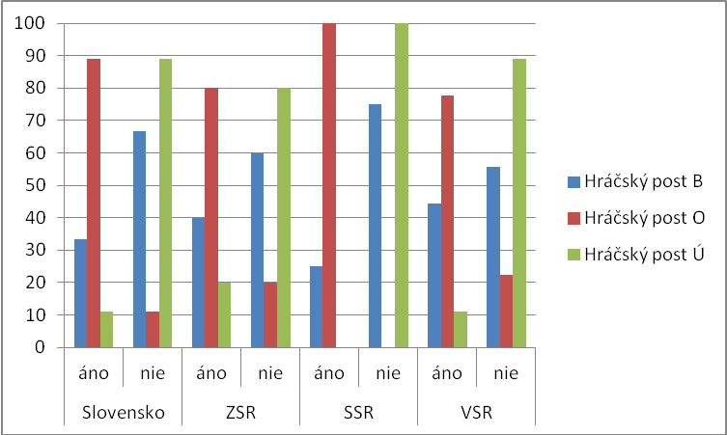
Obrázok 3: Percentuálny výskyt odpovedí probantov (v %) na otázku 17 v dotazníku ohľadom: Na akom hráčskom poste pociťujete v tréningovom procese najviac nedostatočnú hráčsku konkurenciu (brankár, obranca, útočník)?

Tabuľka 4: Frekvenčný a percentuálny výskyt (v %) odpovedí probantov na otázku 22 v dotazníku ohľadom: Aký význam prikladáte konkurenčnému prostrediu vo vašej práci s hráčmi na tréningu – vyznačte na škálovej osi? Pozn.: max. = 10 a min. = 1
škálová os | 1 | 2 | 3 | 4 | 5 | 6 | 7 | 8 | 9 | 10 | spolu
Slovensko |  |  |  |  |  | 1 | 1 | 11 | 10 | 4 | 27
ZSR |  |  |  |  |  | 1 |  | 2 | 4 | 1 | 8
SSR |  |  |  |  |  |  |  | 4 | 4 | 2 | 10
VSR |  |  |  |  |  |  | 1 | 5 | 2 | 1 | 9
spolu % |  |  |  |  |  | 3,7 | 3,7 | 40,74 | 37,03 | 14,81 | 100
ZÁVERY
- Štatistická významnosť frekvenčného výskytu odpovedí probantov sa potvrdila na 10% hladine významnosti vo východoslovenskom regióne, a to vo vzťahu ku regiónom západ a stred v jednej z odpovedí dotazníka (tabuľka 1).
- Percentuálny výskyt odpovedí probantov v jednotlivými regiónoch, resp. na území celého Slovenska, exaktne naznačuje v súčasnom období pokles konkurenčného prostredia v tréningovom procese v ľadovom hokeji (tabuľka 2, 3 a 4). Ide o negatívny vývoj.
- Na hráčskom poste tréneri najviacej pociťujú v tréningovom procese nedostatočnú hráčsku konkurenciu v tomto poradí: 1. obrancovia, 2. brankári, 3. útočníci.
- Vo východoslovenskom a stredoslovenskom regióne Slovenska sa v súčasnosti najviacej prejavuje u trénerov v tréningovom procese istá konkurenčná tendencia (obrázok 2):
- považujú konkurenciu v tréningu za prirodzenú súčasť trénerskej činnosti,
- pre hráča konkurenčné prostredie v tréningovom procese je pozitívny prvok pre nomináciu do zápasu ,
- pre hráča konkurenčné prostredie v majstrovskom zápase a v tréningovom procese vytvára dostatočný motivačný prvok pre rast jeho výkonnosti v kariére.
- Na Slovensku (komplexne za tri regióny) si vysvetľujeme nedostatočné konkurenčné prostredie hráčov v tréningovom procese najmä vďaka problémom v týchto oblastiach:
- vo výchove hráča (v správaní),
- vo výchove rodiča hráča,
- v osobnej disciplíne hráča,
- v tréningovej disciplíne hráča (zľahčovanie, podvádzanie, ....)
- alebo uvádzajú iné subjektívne dôvody (tabuľka 2).
- V čom najmä chýba konkurenčné prostredie v tréningovom procese v ľadovom hokeji na Slovensku (komplexne za regióny) - je ďalšia oblasť, ktorou sa autor zaoberá v príspevku:
- v nedostatku hráčov (iba západ a stred),
- v nedostatku kvalitných hráčov,
- v predčasnom uspokojení sa hráča v tréningovom procese s dosiahnutou výkonnosťou,
- v nedostatočnej tréningovej motivácii samého seba sa zdokonaľovať (tabuľka 3).
- Ostatné údaje sa vyskytovali v menšej frekvencií výskytu t.j. menej ako 50 percent výskytu, pričom hodnoty podľa regiónov Slovenska: jednotlivo západ – stred – východ sú individuálne, odlišné (tabuľka 2 a 3).
- V rámci škálovej osi sa probanti priklonili najviacej k bodom 8 a 9 (41 % a 37%), potom k bodu 10 (15 %). Nakoniec k bodom 6 a 7. Konkurenčné prostredie a jeho vplyv na tréningový proces v súčasnom hokeji považujú za viacej ako len priemerný problém.

Competitive environment and its impact on the training process in the current ice hockey.
Author: PaedDr. Igor Tóth, Ph.D., Department of Sports Games, Faculty of Physical Education & Sport, Comenius University in Bratislava, Slovak republic, toth@fsport.uniba.sk
Key words: ice hockey, training process, competition, training, player, coach
Summary
The contribution is focused on evaluating the competitive environment in the training process in hockey. The method of questionnaire responses, we found 27 probants on the issue. It was a B license coaches. They were divided according to regions of Slovakia: West - Central - East. Statistical significance at 10% level of significance was found in the competitive relationship between the regions east and west, east and center. The author logical point of view to define the causes of the current competitive environment in training hockey in Slovakia. The conclusions expressed exact facts and figures that affect the work of coaches, players and changes in competitive training process in practice.


Intenzita zatížení extraligového hráče házené mužů v průběhu utkání - případová studie

Roman Vala¹, Marie Valová¹, Martina Litschmannová², Miroslav Jurka¹, Marek Vančo¹

¹ Ostravská univerzita v Ostravě, Pedagogická fakulta, Katedra tělesné výchovy, Centrum diagnostiky lidského pohybu
² VŠB - Technická univerzita Ostrava, Katedra aplikované matematiky
SOUHRN
Příspěvek byl zaměřen na monitorování a analýzu průběhu intenzity zatížení křídelního hráče elitního družstva házené mužů v průběhu přátelského utkání. Vztah mezi zatížením hráče v utkání a zatížením v tréninku patří mezi klíčové problémy tréninku ve sportovních hrách. Úroveň srdeční frekvence, která je považována za spolehlivou veličinu k posouzení intenzity zatížení, byla monitorována pomocí sporttesteru Polar S 610i. Průměrná vypočtená hodnota srdeční frekvence sledovaného hráče v utkání byla 171,8 ± 6,3 tepů za minutu, což odpovídalo 92,4 % SF_{max}. Předkládaná studie má pilotní charakter, nicméně získané výsledky poukazují na intenzitu zatížení jednoho z nejvytíženějších hráčů družstva na nejvyšší výkonnostní úrovni kategorie mužů.
KLÍČOVÁ SLOVA: házená, srdeční frekvence, intenzita zatížení, sporttester.
ÚVOD
Házená patří mezi oblíbené týmové sportovní hry, přičemž utkání v házené je velice dynamické (střídají se krátké úseky maximální intenzity s odpočinkem) a samotná hra se neustále vyvíjí, stejně jako její pravidla. Současná házená se za několik posledních let velmi zrychlila a bude tomu tak i nadále jako u většiny kolektivních sportů. Mezi klíčové problémy tréninku házené je oprávněně považován vztah mezi zápasovým zatížením a zatížením v tréninku. Úroveň srdeční frekvence (dále jen SF) je jedním z lehce dostupných fyziologických ukazatelů, ale zároveň také spolehlivou veličinou k posouzení intenzity zatížení (Neumann et al., 2005; Lehnert et al., 2008). Problematika intenzity zatížení hráče v utkání se v dnešní době řeší v mnoha sportech. Ve volejbale (Buchtel, 2008; Lukáč & Pupiš, 2011), v basketbale (Abdelkrim et al., 2007; Mathew & Delextrat 2009), rugby (Coutts, Reaburn & Abt 2003), fotbale (Krustrup, Mohr & Steenberg 2006) i házené (Bělka et al., 2010; Loftin et al., 1996; Rannou et al., 2001; Šafaříková, 2008). Z uvedených odborných publikací vyplývá, že tréninkový proces v házené (respektive sportovních hrách) musí vyplývat z typických požadavků zápasového zatížení hráče v utkání. Nicméně bohužel musíme souhlasit s názorem Táborského (2011), že je stále nedostatečný počet studií z oblasti házené, které by srovnávaly zatížení hráčů házené v soutěži a v tréninkovém procesu. Monitorování srdeční frekvence nám umožňuje zaznamenat a nashromáždit údaje o zatížení jednotlivých hráčů v průběhu utkání (mistrovského či přátelského). Následná analýza zatížení je velmi důležitá pro následující tvorbu tréninkového plánu, kontrolu i řízení vlastního tréninku a výběr vhodných herních cvičení v tréninku (Vala, 2012).
CÍL
Cílem práce bylo monitorovat průběh intenzity zatížení hráče družstva HCB OKD Karviná v průběhu přátelského utkání. Úkolem bylo zjistit profil srdeční frekvence hráče na pozici křídla.
METODIKA
Testovanou osobou, u které bylo prováděno monitorování SF, byl hráč na pozici křídla družstva HCB OKD Karviná, které je dlouhodobým účastníkem nejvyšší soutěže extraligy házené kategorie mužů. V našem případě se jednalo o 22-ti letého 182 centimetrů vysokého a 75 kg vážícího hráče. Jelikož bylo cílem práce monitorování SF v průběhu mistrovského zápasu, bylo nutné pokud možno co nejpřesněji určit hráčovu maximální srdeční frekvenci (dále SF_{max}). Proto byla všem hráčům na začátku sezóny určena SF_{max} pomocí testu v terénních podmínkách „Yo-Yo Intermittent Recovery Test Level 2“ dále jen „Yo-Yo IR2“ (Bangsbo et al., 2008). Na základě výsledků testu „Yo-Yo IR2“ byla hráči určena hodnota maximální srdeční frekvence 186 tepů za minutu.
Měření bylo realizováno v průběhu přátelského utkání v rámci mezinárodního turnaje v Lucembursku. Utkání se hrálo v rámci letní přípravy na sezónu 2011/2012 a soupeřem Karvinského družstva byl holandský vicemistr Limburg Lions. K diagnostikování úrovně srdeční frekvence hráče v průběhu přátelského utkání byl použit sporttester Polar S 610i, který byl nastaven na zaznamenávání hodnot SF v pěti sekundových intervalech. Z bezpečnostních důvodů byly sporttestery zakryty „potítkem“, aby nedošlo k případnému zranění hráčů. S tímto byli také obeznámeni rozhodčí, kteří udělili hráčům „výjimku“ (Vala, 2011a). Pro vlastní vyhodnocení získaných dat z měření byl použit program Polar Precision PerformanceTM SW, který spolupracuje s hodinkami Polar S 610i. Přenos záznamů uložených v hodinkách byl proveden přes infračervené spojení s počítačem (Vala, 2011b). Průměrné hodnoty SF za jednotlivé poločasy včetně směrodatné odchylky však byly vypočítány pomocí programů Microsoft Excel a statistického programu IBM SPSS Statistics 20.0.
VÝSLEDKY A DISKUSE
Celkový záznam stažený ze sporttesteru trval téměř 118 minut včetně 30-ti minutového úseku zahřátí a rozcvičení a také 10 minut dlouhé poločasové přestávky. Součástí záznamu jsou také úseky, kdy se hráč do utkání aktivně nezapojoval, avšak sporttester stále kontinuálně ukládal data. Celkově hráč odehrál 39 minut (18 minut v 1. poločase a 21 minut v 2. poločase). Sledovaný hráč se v útočné fázi soustředil především na přechody do rychlého protiútoku, což je jedním z hlavních úkolů hráčů hrajících na postu křídel. Družstvo HCB OKD Karviná praktikovalo v utkání obranný systém 1 : 5 a tento hráč bránil na pozici vysunutého obránce. Je nutno podotknout, že tento styl obrany je pro vysunutého obránce velmi fyzicky náročný. Levé křídlo zaznamenalo v utkání 4 branky a při obranné činnosti dosáhlo zisku 3 míčů.
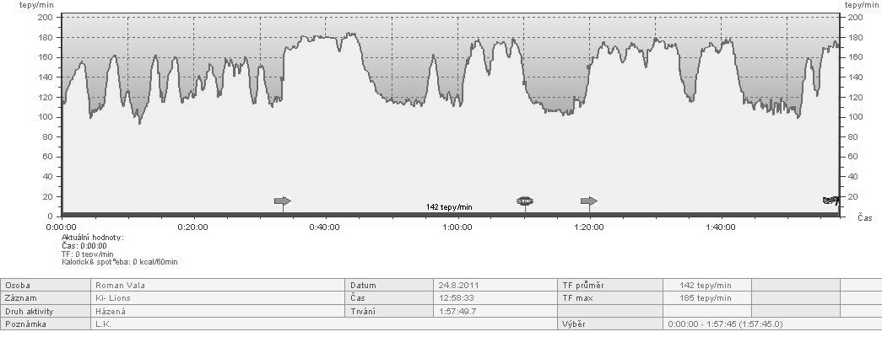
Obrázek 1. Srdeční frekvence křídelního hráče v průběhu utkání
Z obrázku 1, který poměrně jasně znázorňuje zatížení hráče v průběhu celého utkání, lze zjistit, že průměrná SF záznamu je 142 tepů za minutu. Do výpočtu průměrné hodnoty SF hráče však byly zařazeny pouze hodnoty jednotlivých 5 sekundových úseků, kdy se hráč „aktivně“ účastnil hry na palubovce a současně běžela časomíra. Po odečtení rozcvičení, všech přestávek a úseků hry, kdy hráč nezasáhl do utkání, byla vypočtena průměrná hodnota SF zápasu 171,8 ± 6,3 tepů za minutu, což odpovídá 92,4 % SF_{max}. Vypočtená průměrná hodnota srdeční frekvence hráče v jednotlivých poločasech utkání měla sestupnou tendenci jak je patrné z obrázku 1 a především z obrázku 3. V prvním poločase byl průměr SF hráče 174,1 ± 6,8 tepů za minutu, zatímco v druhém poločase dosáhla průměrná hodnota srdečné frekvence sledovaného hráče hodnoty 169,4 ± 5,0 tepů za minutu. Nejvyšší naměřené hodnoty v utkání dosáhl hráč ve čtyřicáté čtvrté minutě záznamu (desátá minuta utkání), a sice 185 tepů za minutu. Byl indikován věcně významný pokles intenzity zatížení vyjádřený pomocí ES = 0,649 (4,6 % SF_{max}) mezi poločasy, což je dle Hendla (2009) považováno za středně významný rozdíl.
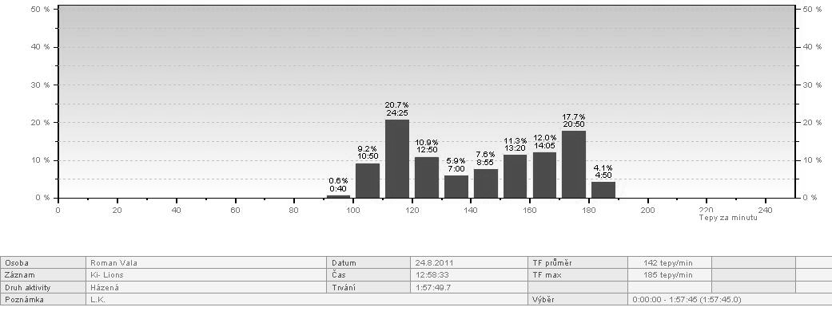
Obrázek 2. Rozložení SF hráče v průběhu utkání
Získané výsledky průměrné SF (171,8 ± 6,3 tepů za minutu) i vypočtené procenta SF_{max} (92,4 %) sledovaného hráče jsou porovnatelné s výsledky, které uvádí Loftin et al. (1996). Dle uvedených autorů se SF hráčů v modelovaném utkání házené mužů pohybovala v rozmezí 165 – 180 tepů za minutu s rozpětím 20 tepů. Námi vypočtené hodnoty SF_{max} jsou také porovnatelné s výsledky Šafaříkové (2008), která uvádí podobné hodnoty zatížení hráče házené (90-92 % SF_{max}) při provádění herních cvičení 2 na 2v tréninkovém procesu. Autorka také uvádí hodnoty zatížení v utkání (85-88 % SF_{max}), avšak neuvádí hráčskou pozici ani věk sledovaného hráče. U hráče ve zmiňované publikaci také nebyla určena hodnota maximální srdeční frekvence při zátěžovém testu, ale byla pouze vypočtena. Ve většině sportovních her (tedy i házené) ovlivňují výsledné hodnoty SF především různé hráčské posty a s tím související odlišné role hráčů v týmu. Srovnatelné hodnoty procent SF_{max} publikoval také Vala (2011b) konkrétně 92,7 % SF_{max}, nutno však podotknout, že se jednalo o výsledky rozehrávače basketbalu.
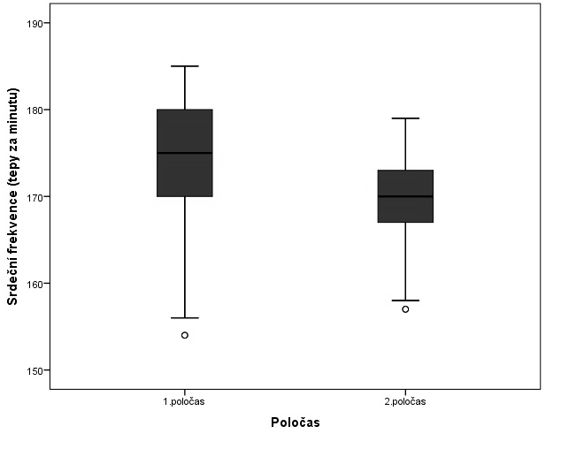
Obrázek 3. Krabicový graf vývoje SF hráče v průběhu utkání
Kolektiv výzkumníků kolem Rodriguez- Alonsa (2003) došel k závěrům, že intenzita zatížení hráček v ženském basketbale je závislá rovněž na úrovni hrané soutěže a může se také lišit v závislosti na hráčské pozici, přičemž je největší u rozehrávaček. Podle jejich závěrů průměrná hodnota SF rozehrávaček při mezinárodních utkáních dosahuje hodnot 94,6% SF_{max} a 90,8% SF_{max} při utkáních hraných na národní úrovni. Dalším důležitým faktorem ovlivňující výsledné hodnoty SF jsou také získané zkušenosti hráčů v průběhu hráčské kariéry, což má za následek změny struktury herního výkonu hráče. Velmi často jsou přibývající zkušenosti hráčů doprovázeny kolektivnějším pojetím hry.
Pro bližší specifikaci zatížení hráčů v utkání by bylo vhodné rozšířit výzkum na monitorování SF u většího souboru hráčů a také sledovat zatížení ve více utkáních (vítězných, prohraných i vyrovnaných), při dodržení stejných podmínek. Jelikož je házená velmi kontaktní sport, pro další monitorování SF hráčů by bylo vhodnější používat systém Polar TEAM 2, kdy sledovaní hráči již nemají „hodinky“ sloužící k ukládání získaných dat, ale data jsou přenášena a ukládána on-line do počítače.
ZÁVĚR
Analýza herního zatížení hráčů v průběhu utkání by měla trenérům poukázat na základní parametry, ze kterých by měl vycházet jejich trénink. Zde můžeme zařadit také používání sporttesterů v tréninkovém procesu. Cílem práce bylo monitorování SF hráče na postu křídla týmu HCB OKD Karviná hrajícího nejvyšší soutěž kategorie mužů v průběhu utkání. Průměrná hodnota SF sledovaného hráče na postu křídla v utkání byla 171,8 ± 6,3 tepů za minutu, což odpovídalo 92,4 % SF_{max}. Získané výsledné procentuální hodnoty SF_{max} jsou vyšší než uvádí Šafaříková (2008), která uvádí konkrétní zatížení v utkání v rozmezí 85-88 % SF_{max}. Je však potřeba vzít v úvahu možné rozdíly mezi hodnotami maximální SF jednotlivců ve skupině, a především různé hráčské posty a s tím související odlišné role hráčů v týmu. Na základě získaných výsledků doporučujeme, podobně jako Táborský (2011), zařazovat do tréninkového procesu herní cvičení s důrazem na rychlost a efektivitu provedení.
Studie vznikla za podpory grantů Ostravské univerzity v Ostravě č. 6119- SGS4/PdF/2011 a číslo 6126- SGS8/PdF/2012.
SOUHRN
Příspěvek byl zaměřen na monitorování a analýzu průběhu intenzity zatížení křídelního hráče elitního družstva házené mužů v průběhu přátelského utkání. Vztah mezi zatížením hráče v utkání a zatížením v tréninku patří mezi klíčové problémy tréninku ve sportovních hrách. Úroveň srdeční frekvence, která je považována za spolehlivou veličinu k posouzení intenzity zatížení, byla monitorována pomocí sporttesteru Polar S 610i. Průměrná vypočtená hodnota srdeční frekvence sledovaného hráče v utkání byla 171,8 ± 6,3 tepů za minutu, což odpovídalo 92,4 % SF_{max}. Předkládaná studie má pilotní charakter, nicméně získané výsledky poukazují na intenzitu zatížení jednoho z nejvytíženějších hráčů družstva na nejvyšší výkonnostní úrovni kategorie mužů.
LITERATURA
Abdelkrim, N. B., FAZAA, S. E. & Ati, J. E. (2007) Time- motion analysis and physiological data of elite under 19- year old basketball players during competition. British Journal of Sports Medicine, vol. 41, p. 69-75.
Bangsbo, J., Iaia, F. M. & Krustrup, P. (2008) The yo-yo intermittent recovery test: A useful tool for evaluation of physical performance in intermittent sports. Sports Medicine, vol. 38, p. 37–51.
Bělka, J., Hůlka, K., Trubačová, M. & Elfmark, M. (2010) Komparace výsledků analýzy intenzity zatížení hráček házené v soutěžních utkáních žen 1. a 2. ligy – pilotní studie. Česká kinantropologie, vol. 14, no. 4, p. 11-18.
Buchtel, J. (2008) Diagnostika herního zatížení v utkání volejbalu. Studia Kinanthropologica, vol. 9, no. 2, p. 238-345.
Coutts, A., Reaburn, P. & Abt, G. (2003) Heart rate, blood lactate concentration and estimated energy expenditure in a semi-professional rugby league team during a match: A case study. Journal of Sports Sciences, vol. 21, p. 97–103.
hendl, J. (2009) Přehled statistických metod: analýza a metaanalýza dat. Praha: Portál.
Krustrup, P., Mohr, M. & Steenberg, A. (2006) Muscle and blood metabolites during a soccer game: Implications for sprint performance. Medicine and Science in Sports and Exercise, vol. 38, p. 1165–1174.
Lehnert, M., Stejskal, P., Háp, p. & Vavák, M. (2008) Load intensity in volleyball game like drills. Acta Palackianae Olomoucensis Gymnica, vol. 38, no. 1, p. 53-58.
Loftin, M., Anderson, P., Lyton, L., Pittman, P. & Warren, B. (1996) Heart rate response during handball singles match-play and selected physical fitness components of experienced male handball players. Journal of Sports Medicine and Physical Fitness, vol. 36, p. 95-99.
Lukáč, K. & Pupiš, M. (2011) Diagnostika vnútorného zaťaženia vo volejbalovom zápase žien. In Pupiš, M. et al (Eds). Recenzovaný vedecký zborník z medzinárodnej vedeckej konferencie "Kondičný tréning v roku 2011" (p. 123- 135). Banská Bystrica: Univerzita Mateja Bela, KTVŠ FHV Banská Bystrica a SAKT,
McInnes, S. E., Carlson, J. S., Jones, C. J. & McKenna, M. J. (1995) The physiological load imposed on basketball players during competition. Journal of Sports Sciences, vol. 13, p. 387–397.
Matthew, D. & Delextrat, A. (2009) Heart rate, blood lactate concentration, and time-motion analysis of female basketball players during competition. Journal of Sports Sciences, vol. 27, no. 8, p. 813-821.
Neumann, G., Pfützner, A. & Hottenrott, k. (2005) Trénink pod kontrolou. Praha: Grada Publishing.
Rannou, F., Prioux, J., Zouhal, H., Gratas-Delamarche, A. & Delamarche, P. (2001). Physiological profile of handball players. Journal of Sports Medicine and Physical Fitness, 41, p. 349–353.
Rodriguez-Alonso, M., Fernandez-Garcia, B., Perez-Landaluce, j. & Terrados, N. (2003) Blood lactate and heart rate during national and international women’s basketball. Journal of Sports Medicine and Physical Fitness, vol. 43, p. 432–436.
šafaříková, j. (2008) Odhalování tajností tréninkového zatěžování v handbalu. Tělesná Výchova a Sport Mládeže, vol. 74, no.3, p. 21-26.
Táborský, F. (2011) Soutěžní zatížení ve vrcholné házené a tréninkové konsekvence. In. süss, V. & tůma, M., et al. (Eds). Zatížení hráče v utkání (p. 9-17). Praha: Karolinum.
vala, R. (2011a) Analýza intenzity zatížení extraligového rozehrávače basketbalu v mistrovském utkání kategorie U 16. In. süss, V. & tůma, M., et al. (Eds). Zatížení hráče v utkání ( p. 100-107). Praha: Karolinum,
Vala, R. (2011b) Analýza intenzity zatížení rozehrávače v basketbalovém utkání. In Broďáni, J. (Eds.). Šport a rekreácia 2011: zborník vedeckých prác (p. 40-44). Nitra: UKF PF KTVŠ.
VALA, R. & LITSCHMANNOVÁ, M. (2012) Analýza intenzity zatížení hráčů v basketbalovém utkání- případová studie. Česká kinantropologie, vol. 16, no. 1, p. 59-65.
load INTENSITY OF AN EXTRA LEAGUE MALE HANDBALL PLAYER DURING A MATCH- CASE STUDY
ABSTRACT
The contribution focused on the monitoring and analysis of the course of the load intensity of a wing player in an elite male handball team during a friendly match. The relation between the player’s match load and training load is one of the key issues of training in sports games. The heart frequency level, which is considered to be a reliable quantity to evaluate the load intensity, was monitored using the Polar S610i sport-tester. The average calculated value of a left-wing player’s heart frequency in the match was 171.8 ± 6.3 beats per minute, which corresponded to 92.4 % SF_{max}. The submitted study has a pilot character; however, the obtained results refer to the load intensity of one of the most utilized team players of the highest male performance category.
KEY WORDS: handball, heart rate, load intensity, sporttester

Hodnotenie hokejovej výkonnosti v Reflexii somatotypov

Marek Kokinda, Milan Turek, Róbert Kandráč

Fakulta športu Prešovskej univerzity, Prešov
Abstrakt
Výskumný zámer bol orientovaný na analýzu hokejovej výkonnosti v súvislosti s konštitučnými typmi v priebehu ročného tréningového cyklu. Do experimentu bolo zaradených 26 hokejistov v dorasteneckej vekovej kategórii. Určenie jednotlivých somatotypov bolo realizované s použitím metodiky Gubu (1999, 2008). Somatické, funkčné, špecifické a všeobecné ukazovatele determinujúce hokejovú výkonnosť boli vyhodnotené aplikáciou korelačnej a zhlukovej analýzy. Aplikovaná metodika určenia konštitučných typov je bezproblémovo využiteľná vzhľadom na svoju nenáročnosť a určená trénerom vo všetkých vekových kategóriách. Zároveň môže naznačiť vhodnosť jednotlivých somatotypov v počiatočných fázach výberu hráčov ľadového hokeja.
Kľúčové slová: telesná stavba, ľadový kokej, zhluková analýza
AbstraCt
The research objective was to analyze hockey performance relative to constitution types throughout the annual training cycle. The experimental group consisted of 26 U18 ice hockey players. The somatotypes were determined using the method by Guba (1999, 2008). The somatic, functional, specific and general parameters determining hockey performance were processed using the correlational and cluster analysis. The applied method of constitution type determination may be easily used by coaches of all age categories due to its undemanding character. At the same time, the method can indicate the appropriateness of particular somatotypes in the early stages of the selection of ice hockey players.
Key words: body build, ice hockey, cluster analysis
ÚVOD
Problematika orientácie talentovaných detí a mládeže v športe sa nachádza v štádiu výskumu, prebiehajúcich a následných rozpracovaní. Vedecký základ metódy výberu do športových prípraviek a taktiež prognózovanie ich budúcich výsledkov je dôležitou etapou súčasného systému prípravy športovcov od začiatočníkov až po reprezentantov. Efektívnosť počiatočného výberu je jedným zo základných nevyhnutých faktorov dosiahnutia zdokonalenia úrovne športových výsledkov.
Ontogenéza motoriky človeka sa opiera o stále dokonalejšie metodologické nástroje skúmania. Základným cieľom skúmania v systéme športového výberu je analýza športových predpokladov a talentovanosti s možnosťami pedagogického pôsobenia. Pri analýze štruktúry športovej talentovanosti je možné konštatovať výskyt univerzálnosti charakteristický pre všetky športové disciplíny. Jej bezprostrednou súčasťou je diagnostika kondičných schopností, základných funkčných a špecifických ukazovateľov, spolu so somatickými znakmi, ktoré podmieňujú úroveň korčuliarskej výkonnosti. Výskum typologických znakov umožňuje vo väčšej miere postihnúť pohybové možnosti športovca a vyselektovať tých, ktorí sú predisponovaní konkrétnymi somatickými znakmi, ktoré generujú predpoveď úspešnosti v ľadovom hokeji. Takýto prístup umožňuje spresniť jednotlivé etapy výberu talentov a stáva sa integrálnou súčasťou diagnostiky športového tréningu.
Cieľ
Hodnotenie hokejovej výkonnosti v reflexii somatotypov v priebehu ročného tréningového cyklu.
Metodika
Objektom skúmania bolo 26 hokejistov dorasteneckej kategórie. Experiment bol realizovaný v spolupráci s hokejovým klubom HC Košice, ktorý sa dlhodobo zaraďuje medzi najúspešnejšie kluby na celoštátnej úrovni. Za určitý nedostatok je možné považovať absenciu hodnotenia perspektívnosti hráčov v dlhodobejšom časovom horizonte. Tento stav vzhľadom na modernizáciu diagnostických metód a technického zázemia vyžaduje a bude vyžadovať inovačné prístupy diagnostických prostriedkov zameraných na somatickú, funkčnú a motorickú oblasť hodnotenia so zachovaním dostatočných informačných hodnôt aplikovaných testových položiek. Preto je nevyhnutné pomocou konzekventných analýz redukovať svojím spôsobom nadbytočné testové položky z hľadiska predpokladaných výsledkov a ktoré sú akceptovateľné a realizovateľné hokejovými trénermi. Na základe tohto bola realizovaná analýza základných somatických ukazovateľov: 1. telesnej výšky a 2. telesnej hmotnosti, ktoré boli následne použité na stanovenie somatotypov hráčov. Pri analýze bolo upustené od klasických metód určovania somatotypov (endomorfný, mezomorfný, ektomorfný). Guba (1999, 2008) na základe šestnásťročného longitudinálneho výskumu realizovaného v Ruskej Federácii na početne veľkých súboroch, tak v individuálnych ako aj v kolektívnych športoch realizoval určovanie somatotypov formou doplňujúcej metódy pomocou grafickej analýzy hmotnostno-výškových ukazovateľov. Jej realizácia potvrdila existenciu výsledkov, ktoré sa v minulosti nebrali do úvahy, resp. unikali pozornosti vedeckých pracovníkov. Jej podstata spočíva v tom, že predbežne sa vyhodnocuje telesná výška a telesná hmotnosť podľa tabuľkových údajov aktuálnych morfofenotypových prejavov. Získané výsledky sa nanesú do grafu, ktorý je zostrojený realizáciou Gaussovho distribučného rozdelenia do jednotlivých zón. Realizácia tejto metódy v priebežných pozorovaniach umožňuje sledovať prírastky telesnej hmotnosti a výšky, spolu s objemami a intenzitou špecifickými pre konkrétnu športovú disciplínu. Súčasne to napomáha odstrániť „averziu“ trénerov voči fiktívnemu zasahovaniu a kontrole ich tréningovej práce. Explicitne sa to prejavuje aj na označovaní jednotlivých somatotypov, ktoré vo väčšej miere charakterizujú aktuálne konštitučné typy.
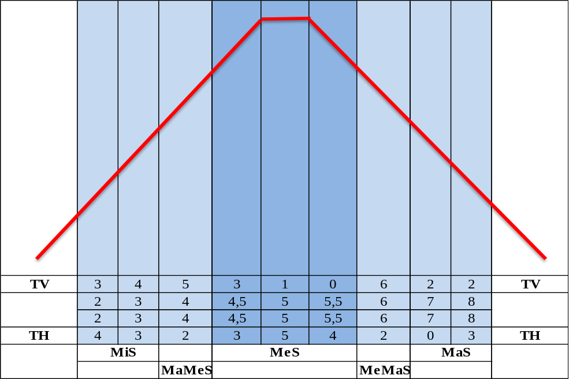
Legenda: TV - telesná výška; TH - telesná hmotnosť; MiS - mikrosomatický; MaMeS - makro/mezosomatický; MeS - mezosomatický; MeMaS - mezo/makrosomatický; MaS - makrosomatický
Obr. 1 Distribučné rozdelenie jednotlivých somatotypov (n=26)
Obrázok 1 znázorňuje distribučné rozdelenie jednotlivých somatotypov zostrojené na základe Gaussovho normálneho rozloženia a rozdelenia jednotlivých zón. V tabuľke 1 sú uvedené bodové rozpätia a distribučné rozdelenie telesnej výšky a hmotnosti.

SOMATOTYPY | Bodové rozpätie | TV | TV % | TH | TH %
Mikrosomatický | 4 – 7 | 170,8 | 26,9% | 58,8 | 26,9%
Makro-mezosomatický | 8 – 8,5 | 175,5 | 19,2% | 65,5 | 7,6%
Mezosomatický | 9 – 11 | 177,5 | 15% | 69,4 | 46%
Mezo-makrosomatický | 11,5 – 12 | 182,1 | 23% | 73,5 | 7,6%
Makrosomatický | 13 – 16 | 186,5 | 15,3% | 83,3 | 11,5%
Legenda: TV - telesná výška; TH - telesná hmotnosť; TV % - percentuálne znázornenie distribučného rozdelenia telesnej výšky; TH % - percentuálne znázornenie distribučného rozdelenia telesnej hmotnosti
Tab. 1 Bodové rozpätie a percentuálne znázornenie distribučného rozdelenia somatických ukazovateľov (n=26)
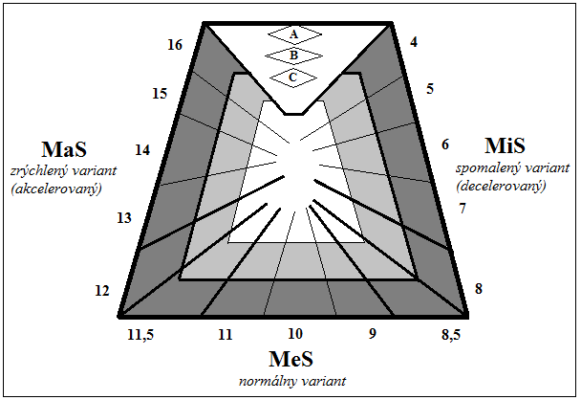
Legenda: MaS – makrosomatický; MeS – mezosomatický; MiS – mikrosomatický
Obr. 2 Trojuholník somatotypov
Trojuholník na obrázku 2 znázorňuje jednotlivé somatotypy podľa variantov rozvoja: I. 4 – 8, II. 8,5 – 11,5, III. 12 – 16. S cieľom systematického hodnotenia morfobiomechanických ukazovateľov bolo realizované skúmanie pohybového športového veku v troch etapách. V prvej etape bol určený biologický vek, varianta rozvoja a hodnotenie somatotypov podľa jednotlivých typov (Guba, 1999, 2008).
Vlastné „hodnotenie“ somatotypov hráčov ľadového hokeja bolo pokusne realizované aplikáciou zhlukovej analýzy, používanej na taxonometrické účely, ktorých výsledkom je roztriedenie prvkov, vlastností alebo objektov do príbuzensky podobných zhlukov (Čermáková, 2004). Zhluková analýza umožňuje nájsť „rozumné riešenie“ hierarchie objektov a objavenie systému organizácie pozorovaných dát. V súvislosti s aplikáciou zhlukovej analýzy neexistuje jediná správna klasifikácia. Skôr ide o pokusy definovať koncept „optimálnej klasifikácie“. Jedným z vážnych problémov spojených s aplikáciou zhlukovej analýzy je určenie optimálneho počtu zhlukov. Samotné formovanie zhlukov je od najbližších, resp. podobných a v ďalších krokoch k vzdialenejším. Hierarchické zhlukovacie metódy vychádzajú z jednotlivých bodov, ktoré reprezentujú zhluky. Ich spájaním sa v každom kroku počet zhlukov postupne zmenšuje, až sa nakoniec všetky zhluky spoja do jedného celku. Takýmto procesom sa stáva klasifikácia „umelou“ a rozhodovanie o optimálnom počte zhlukov je v podstatnej miere subjektívne. Rôzne miery ich vzdialeností a rozličné zhlukovacie algoritmy môžu viesť k výrazne odlišnej tvorbe zhlukov (Ružbarská & Turek, 2004; Turek & Ružbarská, 2004). Keďže počet zhlukov nie je určený „a priori“, je uplatňovaný princíp aglomeratívneho hierarchického zhlukovania. Základom tejto metódy je formovanie zhlukov zisťovaním vzdialenosti medzi objektmi v multidimenzionálnom priestore, pričom bol zvolený výpočet Euklidovskej vzdialenosti, ktorá je klasickou a jednou z najpoužívanejších mier vzdialenosti medzi dvoma vektormi. Pre dva body určuje dĺžku „najkratšej cesty“ z jedného do druhého. Vzhľadom na charakter vybranej techniky bolo nutné hrubé testové skóre jednotlivých testových položiek transformovať na štandardizované skóre. Ako zhlukovacie pravidlo bola uplatnená Wardova metóda, založená na princípe analýzy rozptylu. Má tendenciu vytvárať skôr malé zhluky, čo najviac vyhovovalo potrebám výskumného zámeru. Bezprostredným výsledkom aplikovanej zhlukovej analýzy je stromový diagram, v ktorom sú objekty prepojené tak, ako postupovalo ich zhlukovanie. Jednotlivé vetvy ilustrujú, v akej vzdialenosti sú objekty spájané do skupín. Dĺžka vetvy indikuje vzdialenosť medzi zhlukmi. Použitie a interpretácia tejto metódy má svoje metodologické obmedzenia, ale ako „vstupná“ mmnohorozmerná metóda pri akceptácii týchto obmedzení je plne realizovateľná. V tabuľke 2 uvádzame somatické, funkčné, špecifické a všeobecné ukazovatele, zaradené do analýzy.

Somatické | - Telesná výška (cm)
Somatické | - Telesná hmotnosť (kg)
Funkčné | - FVC_{EX} (výdychová vitálna kapacita pľúc)
Funkčné | - W_{170.}kg⁻¹ (pracovná kapacita)
Špecifické | - Korčuľovanie vpred 36m (s)
Špecifické | - Korčuľovanie vzad 36m (s)
Špecifické | - Korčuľovanie vpred 6x9m (s)
Špecifické | - Korčuľovanie vpred 6x54m (s)
Špecifické | - Test maximálnej korčuliarskej rýchlosti (km/h)
Všeobecné | - Beh 6x9m (s)
Všeobecné | - Beh 60m (s)
Všeobecné | - Beh 400m (s)
Všeobecné | - Beh 1500m (s)
Všeobecné | - Skok do diaľky z miesta odrazom znožmo (cm)
Všeobecné | - Skok do diaľky z miesta jednonož – ľavá (cm)
Všeobecné | - Skok do diaľky z miesta jednonož – pravá (cm)
Všeobecné | - Výskoková ergometria: P výkon v aktívnej fáze odrazu (W/kg)
Všeobecné | - Výskoková ergometria: h výška výskoku (cm)
Všeobecné | - Desať jednonožných drepov: ľavá (s)
Všeobecné | - Desať jednonožných drepov: pravá (s)
Tab. 2 Somatické, funkčné, špecifické a všeobecné ukazovatele
Výsledky
Výsledky jednotlivých testových položiek boli transformované na C skóre a aplikáciou lineárnej korelácie bola zisťovaná tesnosť medzi nimi vo vnútri spoločného motorického priestoru, na hladine významnosti p  0,05. Pre väčšiu prehľadnosť sú v tabuľke 3 uvedené koreláty s významnosťou na hladine 95 a 99 %.
 | 1. | 2. | 3. | 4. | 5. | 6. | 7. | 8. | 9. | 10. | 11. | 12. | 13. | 14. | 15. | 16. | 17. | 18. | 19. | 20.
- MiS (mikrosomatický)
- MeS (mezosomatický)
- MaS (makrosomatický) | 69
4. Výdychová vitálna kapacita (FVCex)
5. W₁₇₀.kg⁻¹ | 52
6. Korčuľovanie 36m (vpred)
7. Korčuľovanie 36m (vzad) |  |  |  |  |  | 91
8. Korčuľovanie 6x9m (vpred) |  |  |  |  |  | 90 | 90
9. Korčuľovanie 6x54m (vpred) |  |  |  |  |  | 88 | 92 | 87
10. Test maximálnej korčuliarskej rýchlosti |  |  |  |  |  | -84 | -86 | -82 | -83
11. Beh 6x9m | 64 |  | 71 |  |  |  | 56 |  | 54
12. Beh 60m |  |  |  |  | -52
13. Beh 400m |  |  |  |  |  | 58 | 70 |  | 68 | -69 |  | 59
14. Beh 1500m |  |  |  |  |  | 60 | 60 | 54 | 78 | -52 | 57 |  | 69
15. Skok do diaľky z miesta
16. Skok do diaľky z miesta jednonož – ľavá
17. Skok do diaľky z miesta jednonož - pravá |  |  |  |  |  |  | 55 |  | 67 | -67
18. Výskoková regometria: P
19. Výskoková ergometria: h |  |  |  | 58 |  |  |  |  |  |  |  |  |  |  |  |  |  | 74
20. Desať drepov jednonož - ľavá
21. Desať drepov jednonož - pravá |  |  |  |  |  |  |  |  |  |  |  |  |  |  |  |  |  |  |  | 90
hladina významnosti: r_{0,48}; r_{0,60}
Legenda: W₁₇₀.kg⁻¹ - pracovná kapacita; P - výkon v aktívnej fáze odrazu na kilogram telesnej hmotnosti; h - výška výskoku
Tab. 3 Hodnoty korelačných koeficientov somatických, funkčných, špecifických a všeobecných premenných (n = 15)
Pri analýze signifikantných korelátov je možné konštatovať, že všetky interkorelačné vzťahy sa nachádzajú nad hladinou veľmi významnej signifikantnosti. Z usporiadania jednotlivých korelátov (tab. 3) je možné usudzovať, že vyabstrahované ukazovatele sa svojím spôsobom „roztriedili“ do dvoch skupín, takmer všetky zo skupiny špecifických ukazovateľov a čiastočne v ukazovateľoch všeobecnej pohybovej výkonnosti. Premenná č. 19 – výskoková ergometria ako energetický ukazovateľ sa ukazuje ako nadbytočná, resp. v tejto testovej batérii je pravdepodobne nedostatočne citlivá v pomere k ostatným testom, čo môže do značnej miery ovplyvňovať samotnú kvalitu testovej batérie. Realizovaná analýza, aj keď na parciálnej úrovni naznačuje to, čo je možné označiť, ako „testovú redundanciu“, ktorá svojím spôsobom môže negatívne ovplyvňovať jej informačnú hodnotu, keď sa jednoznačnejšie nedá určiť, ktorý z testov je „nositeľom“ kľúčovej informácie. Zhlukovú analýzu je možné aj napriek interpretačným problémom zaradiť medzi „prechodné“ mnohorozmerné metódy pred realizáciou faktorovej analýzy s možnosťou formulovať hypotézy a súčasne potvrdiť, alebo odmietnuť redukciu testových položiek nachádzajúcich sa v korelačnej matici (tab. 3). Takýto postup umožňuje „preklenúť“ expertný a empirický prístup k počiatočnému výberu a zmenšiť stav neurčitosti, s ktorým sa v tejto oblasti pracuje.
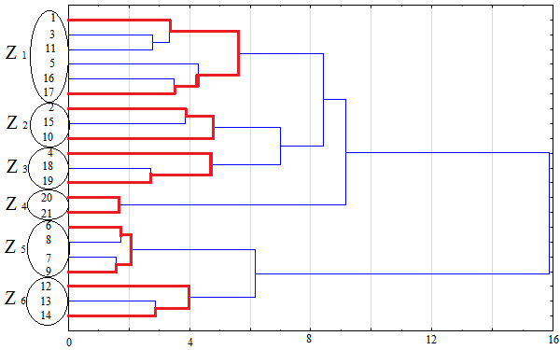

Obr. 3 Dendrogram
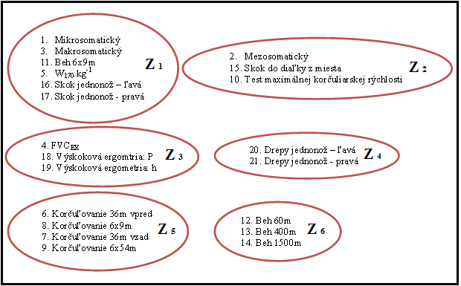
Obr. 4 Náčrt abstrahovaných zhlukov
Na obrázku 3 sú uvedené výsledky zhlukovej analýzy, pomocou ktorej je naznačené formovanie štruktúry jednotlivých ukazovateľov. Pri vecnom hodnotení poradia z hľadiska jednotlivých premenných sa ukazuje, že v zhluku 1 absentuje niektorá zo špecifických premenných. Na základe toho je možné sa domnievať, že korčuliarska výkonnosť, respektíve jej identifikácia v skúmanom súbore, je podmienená mikrosomatickým a makrosomatickým typom. Potvrdzuje to aj hodnota identických korelátov v tabuľke 3. Zhluk 2 obsahuje premenné č. 2, 15 a 10. To potvrdzuje empirické údaje o tom, že mezosomatický typ sa z pohľadu vhodnosti a perspektívnosti najviac približuje aktuálnej a budúcej úspešnosti mladých hokejistov z hľadiska úrovne korčuliarskej rýchlosti. Zhluky č. 3, č. 4, č. 5 a č. 6 sú charakterizované určitým stupňom komplexnosti a sú determinované: Z₃ – funkčnými a energetickými ukazovateľmi; Z₄ – silovými schopnosťami; Z₅ – korčuliarskymi zručnosťami a Z₆ – bežeckými disciplínami.
Zásadný problém tejto interpretácie je v tom, či je možné na základe realizovanej hierarchickej zhlukovej analýzy považovať poradie týchto zhlukov za určujúce. Pretože nevieme vyjadriť podiel jednotlivých premenných na ich participácii. Je možné sa domnievať, že takéto usporiadanie interpretuje ich postavenie v aktuálnom motorickom priestore, ktorý svojimi ukazovateľmi predstavuje skúmaný súbor. Určitým kontrolným prvkom sú hodnoty korelátov v tabuľke 3.
DiskusIA
Guba (1999) na základe viacročných výskumných poznatkov konštatuje, že deti rozdielneho telesného zloženia sú charakterizované osobitným individuálnym prejavom úrovne pohybových schopností, ktoré je možné pri viacerých krokoch zovšeobecnenia zaradiť do troch základných skupín: I. úroveň – najlepšie výsledky z rovnakých vekových kategórií; II. úroveň – výsledky viacnásobne horšie; III. úroveň – výrazne najhoršie výsledky. Uvedený typologický prístup je dôležitý vo veku od 4 – 12 rokov. To umožňuje prognózovať relatívne prijateľný počet talentovaných detí s presným a jednoznačným stupňom biologickej zrelosti. Tabuľka 4 uvádza konštitučné charakteristiky podľa úrovne pohybových schopností.
Úroveň pohybových schopností | KONŠTITUČNÉ CHARAKTERISTIKY (typy)
Úroveň pohybových schopností | MaS | MeS | MiS
I | Výbušná sila  Dynamická sila | Rýchlosť  Vytrvalosť | Nevyskytuje sa
II | Rýchlosť | Výbušná sila  Dynamická sila | Rýchlosť
III | Vytrvalosť | Nevyskytuje sa | Vytrvalosť
Legenda: MaS – makrosomatický; MeS – mezosomatický; MiS – mikrosomatický
Tab. 4 Konštitučné charakteristiky (Guba, 2008)
Plocha tela sa nezaradzuje medzi parametre podmieňujúce jednotlivé funkčné a morfologické charakteristiky organizmu. S vysokým stupňom akcelerácie sa zmenšuje koeficient variability v každej z troch morfobiomechanických skupín. U každého jednotlivca mikrosomatického typu sú lepšie výsledky v rýchlostných cvičeniach ako aj v obratnosti. U detí makrosomatického typu sú výraznejšie v silových cvičeniach a u detí mezosomatického typu vo vytrvalosti. Ukazovatele pohyblivosti vo všetkých skupinách boli približne na rovnakej úrovni.
Druh  športu |  | VEKOVÁ KATEGÓRIA (roky)
 |  | 9 | 10 | 11 | 12 | 15 | 18
Futbal | V | 4,3 | 6,4 | 21,5 | 20,0 | 21,0 | 25,0
Futbal | H | 5,8 | 19,4 | 13,2 | 11,4 | 12,2 | 22,5
Volejbal | V | 16,9 | 15,0 | 38,0 | 13,2 | 18,0 | 9,0
Volejbal | H | 15,0 | 30,2 | 30,5 | 28,4 | 22,0 | 4,0
Basketbal | V | 10,0 | 10,8 | 11,5 | 10,3 | 9,7 | 5,8
Basketbal | H | 11,2 | 22,3 | 17,4 | 12,6 | 19,4 | 16,8
Hokej | V | 9,2 | 10,8 | 18,7 | 14,6 | 18,2 | 24,3
Hokej | H | 14,7 | 15,4 | 12,6 | 8,3 | 10,5 | 9,4
Hádzaná | V | _ | _ | _ | 4,3 | 24,5 | 13,6
Hádzaná | H | _ | _ | _ | 11,6 | 13,3 | 2,8
Tab. 5 Počet jedincov mládežníckych kategórií (v %) vyhovujúcich (telesnou výškou a hmotnosťou) s predpokladmi pre športové hry (Guba, 1999)
Realizované výskumy potvrdili, že športové výsledky medzi 10. a 13. rokom v cyklických športoch sú v miere 80% podmienené ukazovateľom biologického vývinu. Z tohto pohľadu je potrebné sa orientovať na úspešnosť v športových súťažiach v tejto vekovej kategórii. V nadväznosti na ďalšie vekové obdobia sú na prvom mieste morfobiomechanické charakteristiky, racionálna technika športovej disciplíny, ktorá zodpovedá úrovni najvhodnejších somatotypov. Analogicky bolo realizované testovanie v športových hrách, ktoré potvrdilo, že somatické ukazovatele potvrdzujú nesprávnu úvodnú orientáciu a celkovom biomechanickom nesúlade v jednotlivých športových disciplínach (tab. 5).
Druh športu | VEKOVÁ KATEGÓRIA (roky) |  |  |  |  | Reprezentanti
Druh športu | 10 | 12 | 15 | 18 | 21
Futbal | 100 | 31,6 | 44,9 | 76,5 | 85,7 | 12
Volejbal | 100 | 20,4 | 51,0 | 63,2 | 82,7 | 14
Basketbal | 100 | 23,6 | 58,8 | 58,8 | 89,8 | 9
Hokej | 100 | 12,6 | 31,7 | 67,2 | 85,0 | 4
Hádzaná | 100 | 21,6 | 50,2 | 74,6 | 92,8 | 6
Tab. 6 Percentuálny podiel odpadu v športových hrách (Guba, 1999)
Z výsledkov analýzy realizovanej v športových hrách sa ukazuje, že zameranie na jednotlivé športové disciplíny je tým spoľahlivejšie, čím viac budú brané do úvahy jednotlivé somatotypy. Pre potreby prognózovania a rešpektovania zákonitosti vývinu v športových disciplínach je potrebné využitie metodiky, ktorou je možné hodnotiť svalový objem najviac zaťažených časti tela so súvisiacou svalovou silou (Guba, 1999).
ZáverY
Bez ohľadu na existujúce poznatky sa problematika orientácie talentovaných detí v športe nachádza v štádiu vedeckého skúmania, aktuálnych a na nich nadväzujúcich rozpracovaní. Vedecký základ metódy výberu detí do športových prípraviek a s ním súvisiace prognózovanie ich budúcich výsledkov je dôležitou etapou a neoddeliteľnou súčasťou systému prípravy športovcov od začiatočníkov až po reprezentantov. Pri testovaní a hodnotení predpokladov dieťaťa ku konkrétnej športovej orientácií neexistuje štandardná odpoveď, existuje iba rozumný, premyslený systémový prístup, založený na podrobnom poznaní daného športu a jeho biomechanických osobitostí.
Zásadné závery spočívajú v tom, že pre zistenie talentovaných uchádzačov organizácia výberu predpokladá stanoviť odhad potenciálu prakticky každého jedinca, pričom kvalita aplikovaných testov môže významne ovplyvniť efektívnosť výberu. Testy s nízkou kvalitou prakticky vylučujú možnosť zistenia jednotlivcov s najväčším súťažným potenciálom. Keď sa výsledky jednotlivcov nedostatočne odlišujú od priemernej úrovne, kvalita testov má malý vplyv na pravdepodobnosť úspešnosti. Na základe toho je nevyhnutné realizovať testy vyznačujúce sa čo najvyšším stupňom kvality s cieľom hľadať unikátnych jednotlivcov v ľadovom hokeji.
Referenčný ZOznam
Čermáková, A. (2004). Shluková analýza dat s vícerozměrným alternativním rozdělením. In 3rd International Conference APLIMAT 2004. Plenary lecture. Bratislava: Faculty of
Mechanical Engineering. Slovak University of Technology.
Guba, V. P. (1999). Morfo-biomechaničeskj podchod kag osnova vozrastnogo fyzičeskogo vozpitanija i sporta. Fyzičeskaja kuľtura. Naučno-metodičeskj žurnal, (3-4), 1-18.
Guba, V. P. (2008). Innovacionnaja metodologija i technologija rannej sportivnoj orientaciji i otbora. In Mdžunarodnyj naučnyj kongress „Sovremennyj olimpijskij i paraolympijskij sport i sport dľa všech“. Tom I. Moskva: RGUKFS.
Kokinda, M., Kandráč, R., & Turek, M. (2012). The Construction of The Factor Model for Fitness Assessment in Ice Hockey Players. Baltic Journal Of Health And Physical Activity. 4(1), 21-26.
Perič, T. (2008). K možnostem identifikace struktury sportovní talentovanosti. Praha: Karolinum.
Ružbarská, I., Turek, M. (2004). Klasifikačná štruktúra motorických schopností v mladšom školskom veku. In Sport a kvalita života. Brno: Masarykova univerzita, Fakulta sportovních studií.
Turek, M., & Ružbarská, I. (2004). Aplication of the Cluster Analysis in the Research of the Motor Abilities of Primary School Children. In Current research in motor control II. Theories, implementations and research perspectives in motor control. Katowice: University School of Physical Education.
Vilikus, Z., Brandejský, P., & Novotný, V. (2004). Tělovýchovné lékařství. Praha: Karolinum.
Kontaktná adresa:
Mgr. Marek Kokinda
Fakulta športu, Prešovská univerzita v Prešove
Ul. 17. novembra 13
081 16 Prešov
Slovenská republika
e-mail: marek.kokinda@smail.unipo.sk

VEGA GÚ 1/0088/11

ANALÝZA VOLNÉHO ÚDERU VE FLORBALU

Marcel Žák, Ondřej Míka
SOUHRN
Naše práce pojednává o standardní situaci ve florbalu. Konkrétně tedy o volném úderu na útočné polovině hřiště.
Klíčová slova: florbal, volný úder
SUMARY
Our work deals with set piece in floorball, especially freestroke (free hit) at offensive half of floorball field.
Key words: floorball, freestroke
ÚVOD
Volný úder je situace ve hře, která nastane porušením pravidel. Rozhodčí vždy určí, ze kterého místa se bude volný úder rozehrávat (místo, kde došlo k porušení pravidel – výjimkou je ta situace, že k porušení pravidel došlo v těsné blízkosti malého brankoviště, kdy se volný úder posune 3 metry od čáry malého brankoviště), dohlédnou na to, aby hráči provinivšího se družstva zaujali místo nejméně 3 metry od místa rozehrávky volného úderu, v případě nutnosti povolí poškozenému družstvu zahrát úder až po zapískání..
Samotný volný úder v blízkosti soupeřovi branky je pro útočící družstvo velmi výhodná pozice k ohrožení branky soupeře. Právě v elitním florbalu znamená obranný faul provinivšího se družstva v blízkosti své branky velkou výhodu pro útočící tým. Často se díky této herní standardní situaci rozhodují utkání a právě proto jsme se ve svém výzkumu zaměřili výhradně na „elitní“ soutěže v Evropě a také utkání z mistrovství světa. Na klubové úrovni se budeme sledovat Švédsko (Svenska Superligan, Innebandy) a Česko (Fortuna Extraliga, florbal). Spolu s tím jsme chtěli využít poznatky z pozorování Mistrovství světa mužů v Praze a Ostravě, ve kterém jsme se zaměřili na všechny celky v divizi A. V ní se na MS 2008 objevily reprezentační výběry těchto zemí: České republiky, Dánska, Estonska, Finska, Itálie,
Lotyšska, Norska, Ruska, Švédska a Švýcarska. Na mezinárodní úrovni jsme sledovali 4 nejlepší celky z posledního mistrovství oproti zbývajícím šesti družstvům z divize A.
VOLNÝ ÚDER
Rozehrání volného úderu
Hlavním faktorem, který rozhoduje o způsobu rozehrání je místo přestupku z něhož je volný úder rozehrán. Nejjednodušeji se dá pozice rozehrávky rozdělit na „Close distance free-hits“ a „Sector“. Prvně jmenovaná možnost se nachází v pomyslném půlkruhu, jehož střed je v prostředku malého brankoviště, jeho poloměr je zhruba 7 metrů a je otevřený směrem do středu hřiště. Jako „Sector“ se bere jakákoli jiná pozice míčku před rozehráním, tedy větší vzdálenost jakýmkoli směrem od středu brankové čáry (Anniina Paavilainen, 2009).
Dalším faktorem ovlivňující úspěšnost provedení volného hodu je dobrá prostorová orientace hráčů, kteří se přímo podílejí na této herní situaci a jejich psychická stabilita. Neopomeňme i taktickou vyspělost jak útočících, tak i bránících hráčů. Dalším faktorem je i výborné zvládání herních činností jednotlivce, které se zde musí uplatnit ve velmi malém prostoru a čase, z nichž nejdůležitější je přihrávání, zpracování přihrávky a střelba. Při strojově naučeném a účinném rozehrání se šance na ohrožení branky zvyšuje (Anniina Paavilainen, 2009).
Volný úder „nablízko“ - Close distance free-hit
Tento úder je zahráván zhruba 7 a méně metrů od středu brankové čáry. Díky malé vzdálenosti mezi útočníky a obránci by při volném úderu měly proběhnout maximálně dvě až tři přihrávky. První přihrávku je výhodné rozehrát pomaleji z důvodu zlákání soupeře na tento úder, avšak ihned pokračovat další rychlou přihrávkou, která by měla vést ke střelbě na branku. Obránce se totiž může dostat do pozice, kdy by byl schopen zablokovat střelu z první přihrávky, nikoli však z pokračování situace druhou přihrávkou. Před rozehráním volného úderu je také velice dobrým řešením vstoupit do „obranné zdi“ tak, aby se obránce nemohl rychle přemístit tak, aby zablokoval jednu z přihrávek.
CÍL PRÁCE
Cílem práce je porovnat úspěšnost zahrání volného úderu na úrovni mezinárodní a elitní, klubové.
HYPOTÉZY PRÁCE
H1:
Efektivita provedení volného úderu v „sektoru 1“je na mezinárodní úrovni vyšší v podání celků České republiky, Finska, Švédska a Švýcarska oproti zbylým reprezentačním celkům divize A, tedy Dánsku, Lotyšsku, Estonsku, Rusku, Itálii a Norsku.
H2:
Na klubové úrovni jsou při volném úderu v „sektoru 1“ efektivnější kluby Švédské Superligy, než kluby Fortuna Extraligy.
METODIKA PRÁCE
Charakteristika sledovaných celků
Mistrovství světa
V práci jsou zahrnuty všechny národní týmy, jež se účastnily divize A na mistrovství světa ve florbale mužů 2008, konaném v Praze a Ostravě – tedy 10 reprezentačních týmů. Z historického hlediska je zde tzv. „silná čtyřka“, což jsou reprezentace zemí, které se v posledních šesti letech pravidelně umisťují na prvních čtyřech místech mistrovství světa. Mezi ně patří Švédsko, Finsko, Švýcarsko a Česká republika.
V roce 2008 patřili do divize A pro MS Česká republika, Dánsko, Estonsko, Finsko, Itálie, Lotyšsko, Norsko, Rusko, Švédsko, Švýcarsko (zdroj: www.wfc2008.cz).

Švédská Superliga a Česká Fortuna Extraliga
Z hlediska porovnání úrovně volného úderu v jednotlivých klubových soutěžích uvádíme celky z nejvyšší švédské soutěže, které se účastnilo 14 týmů a české nejvyšší soutěže, která měla účastníků 12.
V tabulce 1 uvádíme seznam celků hrajících nejvyšší soutěž ve Švédsku a Česku v sezoně 2009 – 2010 i s počtem odehraných sezon. Celky jsou řazeny od nejúspěšnějšího v současné sezoně (zdroj: www.cfbu.cz a www.innebandy.se ²).

Tab. 1 Přehled celků zahrnutých do pozorování

Fortuna Extraliga od 1994 |  | Švédská Superliga od 1989
Název týmu: | Počet let v soutěži: | Název týmu: | Počet let v soutěži:
Tatran Střešovice | 16 | Caperiotäby FC | 6
1.SC WOOW Vítkovice | 16 | Storvreta IBK | 9
FBK BILLYBOY Mladá Boleslav | 5 | AIK IBF | 10
TJ JM Chodov | 16 | Warberg IC | 21
Bulldogs Brno | 15 | FC Helsingborg | 17
x3m team SSK Future | 8 | IBK Dalen | 13
GE-TRA FBC Liberec | 11 | Balrog B/S IK | 20
AC Sparta Praha | 13 | IBF Falun | 8
FBC BiX Ostrava | 16 | Pixbo Wallenstam IBK | 21
M&M Reality Sokol Pardubice | 3 | IK Sirius IBK | 4
Torpedo Havířov | 13 | Umeå City IBK | 11
TJ VHS Znojmo | 1 | Västerås IBF | 9
 |  | Tyresö Trollbäcken IBK | 1
 |  | Järfälla IBK | 19

Průběh šetření
Průběh šetření jsme rozdělili do dvou etap. Společně jsme sledovali 25 utkání divize A, tedy jak zápasy v základní skupině, tak i v play off. V každém z těchto utkání jsme do předem připravených schémat zakreslili standardní situace, které proběhli v daném sektoru 1.
Abychom mohli porovnávat volné údery na úrovni klubů, navštívili jsme několik vybraných utkání Fortuna Extraligy, ale většina šetření probíhala z televizních přenosů České televize, nebo díky zavedení mnoha internetových vysílání na webu: http://liga.tvcom.cz/videa/. Utkání a volné údery Švédskou Superligy nám umožnil sledovat a analyzovat web: http://www.sslnyheter.se/ssl, který disponuje záznamy televize TV4 Sport, obdobně, jako web ČT. Z Fortuna Extraligy jsme analyzovali 7 střetnutí tak, abychom zabrali každý z celků. Ze Švédské ligy také. Schémata, která jsme nasbírali na MS, byla archivována a v následujících týdnech jsme se scházeli a stejným způsobem docházelo k analýze i zbylých utkání, které byla dostupná na webu České Televize, pod adresou: „http://www.ceskatelevize.cz/ivysilani/210471291130003-florbal/“. Vzhledem k tomu, že na výše uvedeném webu chybělo několik střetnutí, řešení tkvělo v edici České Televize, která vydala DVD kompilaci se všemi utkáními ze zmíněného MS. Výsledky naší práce jsem vyhodnocovali a zaznamenávali do programu Microsoft Excel, verze 2003.
Použité metody šetření
Na úplném začátku celé práce jsme museli vytvořit schéma hřiště, které bude ve správném poměru, k čemuž jsme využili grafický program Adobe Photoshop 5 a jako předlohu jsme použili nákres hřiště, který byl volně ke stažení na internetové adrese „http://en.wikipedi.org/wiki/file:floorball_rink1.svg“ (obr. 1 - Schéma florbalového hřiště - na polovině I. je znázorněno schéma, které bylo použito pro záznam jednotlivých situací.).

Obr. 1 Schéma florbalového hřiště

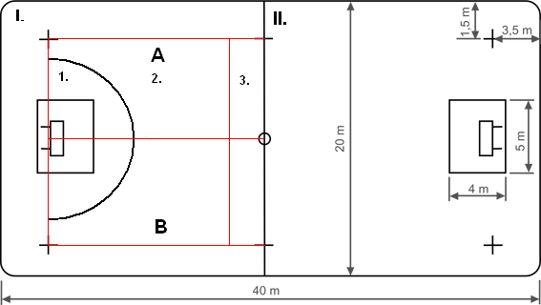

Rozhodli jsme se rozdělit hřiště následujícím způsobem. Ze středu brankové čáry jsme vedli přímku ke středovému bodu pro vhazování, abychom hřiště „rozpůlili“. Z pohledu brankáře byla po jeho pravici strana A, po levici B. Určili jsem sektor, který je v teoretických východiscích označen jako „Close distance free-hit“, což je polokruh se středem společným, jako je střed brankové čáry, směrem do hřiště. Poloměr tohoto kruhu je 7 metrů. Tímto jsme získali sektory A1 a B1. Z této vzdálenosti se ale volné údery rozehrávají třeba jen jednou za utkání, a proto jsem hřiště rozdělil ještě na sektory A2, B2 a A3, B3. Sektory „3“ se nacházejí
kdekoli na středové čáře a 3 metry od ní směrem k brance bránícího družstva. Část hřiště pod číslem 2 byl zbytek poloviny hřiště, zahrnoval tedy rozehrávky z rohu – přesněji z křížku pro vhazování a kdekoliv u mantinelu po rozehrávce faulu, nebo když míček opustil hřiště a dále uvnitř hřiště. Kromě nákresu hříště k záznamu místa a průběhu rozehrávky jsme přidali „pole“ pro zaznamenání kdo s kým hraje, jaký tým provedl zaznamenaný volný úder, subjektivní známku za provedení, zdali padla branka, byla-li branka alespoň ohrožena a „pole“ poznámek, do kterého bylo možné dopsat doplňující data. Zakreslovány byly pouze ty situace, které vedly k ohrožení branky, nebo když proběhl signál, ať už úspěšně či neúspěšně. Rozehrávky, při nichž došlo jen k přihrávce dvou – tří hráčů za účelem držet míček bez zjevné snahy zaútočit, byly zaznamenány v podobě poznámky, místa rozehrání a počtu hráčů.
Posuzování jednotlivých situací pomocí subjektivního známkování bylo prováděno na základě okamžité reakce, stupnice od 1 do 5 byla stejná, jako ji známe z klasifikace v českém školství a přihlíželo se k několika faktorům. V případě neshody následovala diskuze, nebo byla známka zprůměrována a v takové podobě i náležela danému vzorku rozehrávky. Použili jsme tedy měrné škály, z nichž jsme zvolili stupnici ordinální (pořadovou).

Tab. 2 Výčet kritérií pro udělování subjektivních známek volným úderům
1 | 2 | 3 | 4 | 5
Excelentně provedený volný úder zakončený brankou, tyčkou, případně skvělým zákrokem brankáře. | Volný úder byl sehrán velmi dobře, střelu zachytil brankář, případně pro to branku bránícího týmu znamenalo velkou hrozbu. | Rozehrání bylo zakončeno střelou, která skončila na brankáři, o pár desítek cm minula branku, nebo byla jen těsně zachycena zdí soupeře. Branka byla ohrožena. | Volný úder byl zakončen střelou, kterou zachytila soupeřova zeď bez problému, míč netrefil branku o metr a více, finální přihrávka k zakončujícímu hráči byla zachycena. Branka téměř nebyla ohrožena. | Rozehrávka byla buď okamžitě ubráněna, nebo přihrávka na spoluhráče byla natolik nepřesná, že nebylo možně mít míč pod kontrolou, nebo došlo ke střele, která neznamenala ohrožení branky.
Pro porovnávání výsledku jsem použili F-test. Očekávaná nevýznamnost rozptylů nastává, pokud vypočtená hodnota testovacího kritéria F nepřekročí kritickou hodnotu pro příslušnou hladinu významnosti a počet stupňů volnosti F_{0,05} (odpovídá rozsahu porovnávaných souborů). S pravděpodobností 1 – α (pro α = 0,05 s pravděpodobností 95 %) tedy můžeme rozptyly považovat za rovnocenné.
Analýza byla provedena v programu Microsoft Excel.
VÝSLEDKY
Porovnání skupin pro sektor 1
Porovnání efektivity (branka padla – nepadla) reprezentací Česka, Finska, Švédska a Švýcarska (skupina 1) oproti Dánsku, Estonsku, Itálii, Lotyšsku, Norsku a Rusku (skupina 2).
Z našeho pohledu bylo pro nás nejdůležitější zjistit, zda jsou reprezentanti skandinávského florbalu efektivnější v provedení volného úderu ze sektoru 1, než zástupci střední Evropy.
Nikde jsme nezjistili informaci, jaké je ideální využití příležitosti z tohoto sektoru, ale my jsme si stanovili hranici 20% úspěšnosti jako efektivní (graf 1).
Graf 1 – Procentuální využití volného úderu v sektoru 1
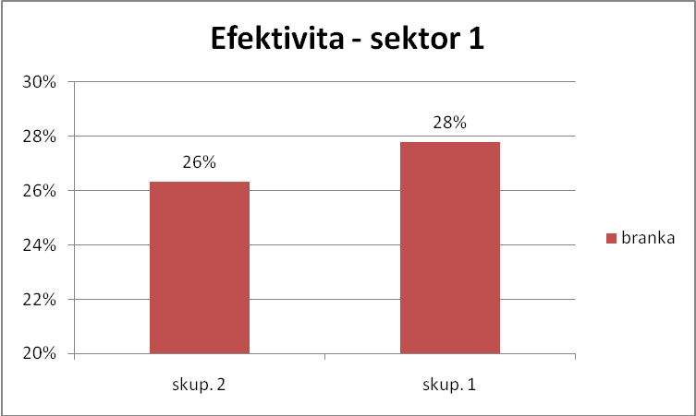

Tab. 3 Porovnání obou skupin
 | n | x | - | 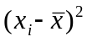
Skupina 2 | 19 | 5 | 0 | 3,684
Skupina 1 | 18 | 5 | 0 | 3,61
 | s | s² | F | F _{tabulka}
Skupina 2 | 0,44 | 0,19 | 1,03 | 2,15
Skupina 1 | 0,45 | 0,2 | Nejedná se o statisticky významný rozdíl, výběry se rovnají.

H1: V tomto případě nebyla potvrzena hypotéza číslo 1.

Porovnání efektivity (padla branka, či musel brankář zasahovat) reprezentací Česka, Finska, Švédska a Švýcarska (skupina 1) oproti Dánsku, Estonsku, Itálii, Lotyšsku, Norsku a Rusku (skupina 2)
Porovnání skupin pro sektor 1
Stejně tak, jako jsme předpokládali brankovou efektivitu, i zde jsme předpokládali, že by mělo být snadné branku minimálně ohrozit. Proto jako metu, která znamená schopnost využít adekvátně volného úderu v této vzdálenosti, jsme si stanovili 40%, tedy téměř každý druhý volný úder vážně ohrozí branku bránícího se družstva (graf 2).
Graf 2 Efektivita ohrožení branky
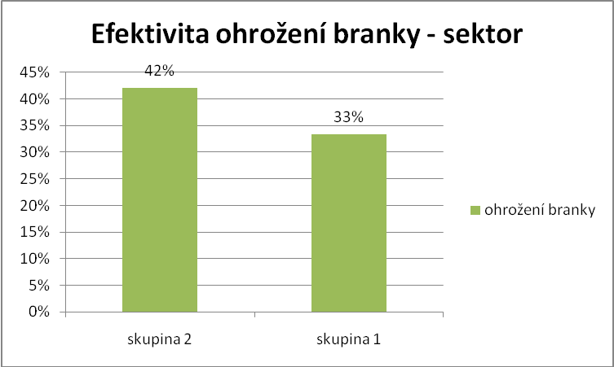
Při počítání ohrožení branky bereme v potaz počet volných úderů, které byly sehrány za účelem vstřelení branky a součet vstřelených branek a zásahů brankáře. Trochu překvapivý výsledek je lepší efektivita skupiny 2 na úkor skupiny 1, když o 2% překračuje námi udanou hranici úspěšnosti. Zato skupina 1 byla 7% pod touto hranicí.

Tab. 5 Porovnání obou skupin
 | n | x | -
Skupina 2 | 19 | 8 | 0 | 4,63
Skupina 1 | 18 | 6 | 1 | 4,33
 | s | s² | F | F _{tabulka}
Skupina 2 | 0,494 | 0,244 | 1,01 | 2,15
Skupina 1 | 0,491 | 0,241 | Nejedná se o statisticky významný rozdíl, výběry se rovnají.

H1: V tomto případě nebyla nulová hypotéza potvrzena.

Porovnání dvou souborů tvořených vzorky volných úderů z tuzemské soutěže. Jako skupinu A budeme označovat data, která vypovídají o Fortuna Extralize, tedy nejvyšší české soutěži a skupina B jsou data nashromážděná ze švédské nejvyšší soutěže – Superligy

Porovnání skupin pro sektor 1
V grafu 3 jsou patrné zjištěné výsledky obou skupin. Kategorie „branka“ udává procentuelní úspěšnost v zakončení situace vstřelením branky. Kategorie „ohrožení“ ukazuje součet situací, kdy byla nastřelena tyč, nebo musel zasáhnout brankář.
Graf 3 – Zjištěné výsledky – branka i ohrožení branky
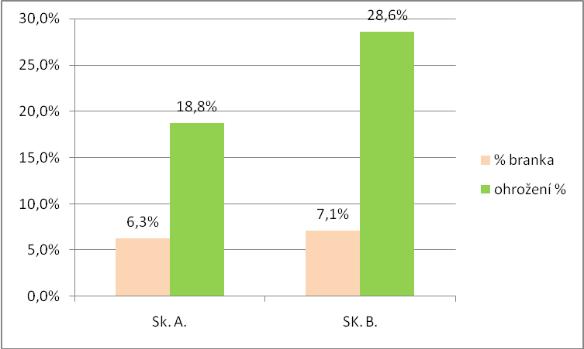

Tab. 6 Porovnání obou skupin - vstřelení branky
 | n | x | -
Skupina B | 14 | 1 | 0 | 0,9285
Skupina A | 16 | 1 | 0 | 0,9375
 | s | s² | F | F _{tabulka}
Skupina B | 0,93 | 0,066 | 1,13 | 2,48
Skupina A | 0,94 | 0,059 | Nejedná se o statisticky významný rozdíl, výběry se rovnají.

H2: Vzhledem k tomu, že se nejedná o statisticky významný rozdíl, hypotéza 1 se
nepotvrzuje.

Tab. 7 Porovnání obou skupin – ohrožení branky
 | n | x | -
Skupina B | 14 | 4 | 0 | 2,86
Skupina A | 16 | 3 | 0 | 2,44
 | S | s² | F | F _{tabulka}
Skupina B | 0,45 | 0,204 | 1,34 | 2,48
Skupina A | 0,39 | 0,152 | Nejedná se o statisticky významný rozdíl, výběry se rovnají.

H2: Vzhledem k tomu, že se nejedná o statisticky významný rozdíl, hypotéza 1 se
nepotvrzuje.
ZÁVĚR
Na začátku práce byly stanoveny dvě hypotézy, které zněly ve prospěch zemí, jako je Finsko a Švédsko, případně jejich spojením s Českem a Švýcarskem.

- Potvrdilo se, že celky Švédské Superligy umí účinněji využít volný úder v sektoru 1, než hráči z Fortuna Extraligy.
- V bezprostřední blízkosti branky (vzdálenost do 7 m) se na mezinárodní úrovni rozdíly stírají.

LITERATURA
Seznam použité literatury je u autorů příspěvku – marcel zak@ujep.cz.

Hry v zážitkové pedagogice, v pohybových a sportovních aktivitách handicapovaných

Projekt „Na hřišti i na vodě být s dětmi vždy v pohodě“
Prevence zranění v míčových hrách - využití moderního náčiní

Věra Večeřová, Jindřich Pavlík

Fakulta sportovních studií, Masarykova univerzita, Brno
Abstrakt:
Hlavním cílem projektu je zvýšení kompetencí, dostupnosti, kvality a atraktivity dalšího vzdělávání pedagogických pracovníků. Inovativnost, atraktivita a bezpečnost prováděné činnosti z hlediska zdravého životního stylu a první pomoci je hlavní přidanou hodnotou 8 prezenčních a 7
e-learningových kurzů. Tyto kurzy jsou primárně cíleny skupině pedagogů II. stupně ZŠ, víceletých gymnázií a středních škol.
Jedním z osmi vytvořených metodických materiálů projektu je materiál „Prevence zranění v míčových hrách - využití moderního náčiní“.
Cílem metodického materiálu je rozšíření teoretických a praktických poznatků, které lze cíleně využít jako soustavu cvičení k prevenci úrazů v hodinách sportovních her. Je uvedena řada specifických cvičení ze sportovních her s využitím netradičních pomůcek tak, aby docházelo ke stimulaci vybrané pohybové schopnosti důležité pro konkrétní herní činnost a současně i k rozvoji širokého spektra pohybových vlastností významných pro optimální provádění pohybu.
Použitím balančních pomůcek k nácviku specifických pohybů zaměřených na zlepšení rovnováhy, se kterou hráči pracují v průběhu hry v různých situacích (osobní souboje, dopady po výskoku, rychlé změny směru apod.), se obohacuje pestrost průpravných cvičení v hodinách sportovních her. Zařazením tohoto moderního a zábavného způsobu nácviku herních prvků lze docílit zlepšení koordinace, zpevnění svalových struktur v oblasti kotníků a kolen, zlepšení funkčnosti hlubokého stabilizačního systému a tím předcházení úrazů ve sportovních hrách běžných. Žák je tak schopen vyrovnat se s nezvyklou situací související s vychýlením rovnováhy, je schopen rychleji zapojit vhodné svalové skupiny a správně provést pohybový úkol a tím předejít možnému zranění.
Klíčová slova: Prevence zranění, první pomoc, projekt, míčové hry, balanční pomůcky
Abstract:
The main aim of the project is to increase the competences, availability, quality and attractiveness of in-service training of teaching staff. Innovation, attractiveness and safety of the activities to be undertaken from the perspective of a healthy lifestyle and first aid is the main added value of attendance 8 and 7 e-learning courses. These courses are primarily targeted group of educators II. klimatu, multiannual gymnasiums and high schools.One of the eight formed the methodological materials project is material "for the prevention of injuries in ball games-the use of modern equipment".The aim of the methodological material is an extension of the theoretical and practical knowledge that can be used as a targeted set of exercises for the prevention of accidents in hours of sports games. Describes a number of specific exercises of sports games with the use of non-traditional tools to generate to stimulate selected dampeners are important to specific gaming activities and at the same time as the development of a broad spectrum of movement characteristics relevant for the optimal implementation of the movement.Using the balančních tool to drill specific movements, aimed at improving the balance with which the players work in the course of the game in different situations (personal duel, the effects after the jump, the rapid changes of direction, etc.) shall be enriched the variety of průpravných exercises in hours of sports games. Inclusion of this modern and fun way to drill game elements can be done to improve coordination, reinforcement of the muscle structures in the area of the ankles and knees, improve the functionality of the deep stabilization system and the prevention of injuries in sports games common. Student is able to cope with the unusual situations related to tilt the balance, is able to quickly engage the appropriate muscle groups and correctly perform the motion task and thus prevent potential injuries.
Key Words: First Aid, prevention of children injuries, project ,ball games, balance Equipment
Úvod:
Sportovní hry jako fotbal, basketbal, florbal či volejbal jsou charakteristické vysokou dynamikou, která se mimo jiné projevuje v častých fyzických kontaktech mezi soupeři i spoluhráči. Prakticky každý kontakt představuje určité riziko úrazu pro naše kosti, klouby, svaly, šlachy a vazy. Z hlediska prevence akutních i chronických poranění je nezbytně nutné připravit opěrný systém těla na takovou úroveň, v níž budou minimalizována možná zdravotní rizika plynoucí z charakteru hry. Jako jeden z nejefektivnějších prostředků tělesné přípravy se jeví moderní, přesto stále ještě nedoceněný komplex balančních cvičení. Zařazením tohoto moderního a zábavného způsobu nácviku herních prvků lze docílit zlepšení koordinace, zpevnění svalových struktur v oblasti kotníků a kolen, zlepšení funkčnosti hlubokého stabilizačního systému, a tím předcházení úrazů ve sportovních hrách běžných.
1. Balanční cvičení
Podstatou balančních cvičení je udržet statickou nebo dynamickou rovnováhu na speciálních balančních neboli rovnovážných pomůckách. Na balančních pomůckách však můžeme stejně tak dobře působit na rozvoj svalové síly kosterního svalstva. Vlivem snahy o udržení stabilní pozice těla výrazně stimulujeme stabilizační systém kloubů, páteře, pánve…
Důležitým efektem velkého spektra cvičení na balančních pomůckách je posílení svalů jádra, tzv. core trénink. Jedná se o posilování bedro-kyčlo-pánevního komplexu (LPHC), hrudní páteře a krční páteře.
Těžiště těla je při stoji umístěno v jádru a jsou v něm zahájeny všechny pohyby. Spektrum svalů, spadajících do oblasti jádra, má celou řadu praktických funkcí, jako např.:
- schopnost jedince vzpřímeně stát, chodit;
- kontrolovat pohyby (pohybovat se požadovaným směrem);
- přesunovat tělesnou hmotu;
- absorpce doskoků, dopadů;
- ochraňovat páteř a vnitřní orgány.

- Balanční cvičení můžeme zaměřit na jednotlivé svaly i na celé svalové skupiny.
- Součástí cvičebních programů jsou jak relativně jednoduché cviky pro naprosté začátečníky, tak také cviky, které zvládají i velmi dobře trénovaní jedinci pouze s velkými obtížemi.
- Začátečníci se při prvních lekcích pokoušejí o udržení správné polohy těla či tělesných segmentů ve statické pozici.
- Pokročilí cvičenci při dynamickém cvičení připomínají mnohdy „cirkusové artisty“.
Jako u všech cvičení, tak i u balančních musí být prováděné pohyby technicky správně vykonávány. Zamezíme tak možným poraněním a posílíme opravdu ty skupiny svalů, na něž se chceme při posilování zaměřit.
Balanční pomůcky
Mezi nejčastěji používané řadíme balanční polokoule, BOSU®, čočky, fitbally, úseče. Pro školní potřeby považujeme za nejvhodnější následující pomůcky:
- Balanční polokoule (úseče) - např. BOSU®
Balanční polokoule představují jednu z novinek na našem trhu se sportovními pomůckami. V zahraničí se přitom využívá k přípravě vrcholových a výkonnostních sportovců už skoro celé desetiletí (od roku 1999). První komerčně produkovaná polokoule byla nazvána BOSU®. BOSU® je cvičební předmět sestávající z měkké gumové polokoule, která je přichycena na pevné platformě. V 21. století se na trhu objevila celá řada dalších firem, které BOSU® úspěšně okopírovaly. Díky strategii reklamy je však stále světovou jedničkou produkt BOSU®.
Nesporným pozitivem cvičení na balanční polokouli je stimulace rovnováhy. Nestabilní plocha vyžaduje udržovat těžiště těla v takové pozici, aby nedošlo k pádu. Rovnováha představuje základní stavební kámen každého řízeného pohybu. Bez rovnováhy a svalové kontrakce (iniciátor produkce síly) není reálný řízený pohyb těla sportovce.
- Balanční kolébka
Balanční kolébka představuje tréninkové náčiní pro nácvik postřehu, koordinace a rovnováhy. Je vyroben ze speciálního super měkkého materiálu.
- Čočka, dvojčočka
Čočka je multifunkční cvičební náčiní vhodné k tréninku rovnováhy, koordinace a síly.
Dvoučočka je pomůcka, která se používá při koordinačním tréninku, prevenci a ve fitness. Tlak vzduchu lze pomocí jehlového ventilu přizpůsobit individuálním požadavkům.
- Velký míč
Velký nafukovací elastický míč z umělé hmoty. Používá se pro posilovací a kardiovaskulární trénink, ke zvýšení kloubní pohyblivosti a celkovou ohebnost. Vyrábí se v různých velikostech a barvách, liší se druhem použitého materiálu odolností vzhledem k zatížení, pružností a povrchovou úpravou.
Výška postavy | Velikost míče
méně než 157 cm | 45 cm
160 - 172 | 55cm
175 - 188 | 65cm
190 a více | 75cm
Tab. 1. Výběr velikosti míče vhodného ke cvičení.
Pomůcka | Vhodné pro | Cenová dostupnost
Balanční kolébka | úplné začátečníky | 800 – 1200,- Kč
Dvojčočka | úplné začátečníky | 300 – 600,- Kč
Velký míč | mírně pokročilé | 200 – 1000,- Kč
Balanční polokoule | mírně – středně pokročilé | 1500 – 4000,- Kč
Tab. 2. Dostupnost a náročnost cvičení na různých balančních pomůckách.
Balanční cvičení a rozvoj pohybových schopností
Balanční cvičení mohou představovat prostředek rozvoje prakticky všech pohybových schopností. Pro rozvoj některých se hodí více, pro jiné zase méně.
Většina cvičitelů však balančních pomůcek využívá k rozvoji dvou spolu úzce souvisejících pohybových schopností:
- Silové schopností
- Koordinační schopnosti
Pozitivní efekt balančních cvičení tak může směřovat do roviny rozvoje statické i dynamické, rovnováhy či orientace v prostoru. Je však nesporným faktem, že zvýšená úroveň balanční schopnosti se pozitivně promítá také do řešení herních situací, při nichž hrozí zvýšené riziko zranění hráče.
Mezi nejčastější poranění při hrách patří poranění kloubů, především potom kotníků a kolen. Poměrně časté jsou též bolesti v oblasti páteře, jež primárně pramení z nedostatečné připravenosti hlubokých stabilizátorů páteře a pánve u mladých hráčů.
Bezpečnost cvičení
Při využívání balančních pomůcek v tělesné výchově bychom se měli vyvarovat situacím, u nichž hrozí riziko traumatických stavů. Řada rizik souvisí s nevhodným oblečením, obutím a nošením šperků při výuce.
2. Koordinační schopnosti a balanční cvičení
Moderní vědecké teorie ukazují na nezastupitelnou roli rozvoje koordinačních schopností dětí a mládeže pro plnohodnotný pohybový rozvoj.
Definice pojmu Koordinace
Definovat pojem koordinace se zdá jako těžko řešitelný problém. V zásadě se jedná o:
- schopnost člověka provést pohybový úkol tak, aby se přiblížil co nejvíce situaci modelové, tzn. nějakému optimu z hlediska
  - časového,
  - prostorového,
  - dynamické struktury.
Úroveň koordinačních schopností určují dle Kasy následující individuální vlastnosti:
- schopnost rychle reagovat na různé signály,
- přesně a rychle uskutečňovat pohybové činnosti v časovém limitu,
- rozlišovat prostorové, časové a silové parametry pohybu,
- přizpůsobovat se novým pohybovým úkolům a měnící se situaci,
- orientovat se v prostoru a čase.
Autoři odborných statí se nemohou shodnout, kam koordinační schopnosti zařadit (v rámci dělení pohybových schopností) z hlediska kondičního a z hlediska řízení pohybu, tedy koordinačního.
Hirtz (1985) uvádí dvě formy koordinačních schopností.
Jedná se o formu:
- všeobecnou, která je vlastní prakticky všem lidem,
- specifickou, kterou potřebují pro svůj výkon sportovci v určitém typu sportu či disciplíně.
Balanční cvičení, koordinace a hry
Pozitivní efekt balančních cvičení může směřovat do roviny rozvoje statické i dynamické, rovnováhy, orientace v prostoru, kinesteticko diferenciační schopnosti i reakční rychlosti
Zvýšená úroveň balanční schopnosti se pozitivně promítá také do řešení herních situací, při nichž hrozí zvýšené riziko zranění hráče. Mezi nejčastější poranění při hrách patří poranění kloubů, především potom kotníků a kolen. Poměrně časté jsou též bolesti v oblasti páteře, jež primárně pramení z nedostatečné připravenosti hlubokých stabilizátorů páteře a pánve u mladých hráčů.
3. Silové schopnosti a balanční cvičení
Rozvoj sílových schopností je nezbytným podmínkou nejen pro dosažení vysoké sportovní výkonnosti u prakticky všech sportovních her, ale představuje také preventivní faktor vzhledem k rizikům zranění, které při sportovních hrách hrozí.
Síla je schopnost překonávat nebo udržet vnější odpor prostřednictvím svalové kontrakce = smrštění svalu.
- Silová schopnost patří mezi základní pohybové schopnosti.
- Jedná se o schopnost generální, která významně ovlivňuje jak rychlost, tak i vytrvalost.
Druhy silových schopností:
- Explozivní
- Rychlá
- Absolutní
- Vytrvalostní
Režim, v němž probíhají svalové akce, může být statický nebo dynamický.
Silový trénink mládeže
Asi každé dítě (mladistvý) praktikující silová cvičení nejednou slyšelo ono okřídlené: „Neposiluj, nevyrosteš a zničíš si zdraví“. Jsou však tato a další jim podobná tvrzení oprávněná či nikoli? Nejsou pozitiva silového tréninku větší než možná negativa? To jsou otázky, u nichž není jednoduché nalézt jednoznačnou odpověď. Každopádně však platí, že pokud dodržíme zásady správného posilování a budeme ctít zdravotní a vývojové možnosti dítěte, nemáme proč se silových cvičení u mládeže bát. Ba právě naopak, správně řízené cvičení např. na balančních pomůckách bude mít jistě nesrovnatelně více pozitiv než negativ.
Silový trénink mládeže a případné příčiny akutních i chronických poranění
Předpoklad, že silový trénink (především se zátěží) vykonávaný v raném věku vede ke zvýšení počtu akutních i chronických poranění u mladých cvičenců, nemá žádné vědecké opodstatnění.
Fakt:
- není zcela reálné vyhnout se při silovém tréninku možnosti poranění svalstva, vaziva či šlach,
- při dodržování určitých zásad a postupů cvičení minimalizujeme riziko poranění,
- klady silových cvičení (i ty zdravotní) velmi výrazně převýší rizika.
Poranění při silových cvičeních
Jak dokládá literatura, poranění dětí (a nejen těch) při silových cvičeních jsou většinou způsobena:
- nesprávným technickým provedením cviku,
- nedostatečným prohřátím organismu před výkonem:
  - aerobní aktivita v délce trvání minimálně 5 minut,
- nevhodným rozcvičením:
  - užívat bychom měli před cvičením vždy dynamický strečink,
- nepřiměřeným dávkováním tréninkové intenzity či tréninkového objemu:
  - vhodnost popsána v Tab. 3,
- neznalostí fyzických možností dítěte,
- nevyužitím individuálního přístupu:
  - problém vyučovací hodiny, kde máme současně zapojit do činností až 30 osob.
Výhody silové přípravy mládeže
Výhody nespočívají pouze ve zvýšení svalové síly či lokální silové vytrvalosti. Nespornou výhodou je také zvýšení prevence organismu sportovce vůči zraněním a vytváření předpokladů pro dlouhou sportovní životnost. Svaly silově nepřipravovaných jedinců často pracují při vyšších rychlostech nesynchronně, a zvyšují tak riziko poranění organismu.
Dalšími nespornými výhodami silového tréninku u dětí jsou dle Zatsiorského a Kraemera (2006):
- zlepšení reakce krevního tlaku na stresové podněty,
- zvýšení hustoty kostních minerálů:
  - především u dívek funguje vysoká hustota jako nejlepší prevence osteoporózy ve stáří,
- vylepšení tvaru tělesné kompozice:
  - estetické hledisko ocení především dívky a chlapci v pubertě,
- zlepšení psychické pohody.
Silový trénink a tělesný růst
I u odborníků se často setkáváme s představou, že jakýkoliv „těžký“, odporový (s činkami, stroji…) silový trénink způsobuje uzavírání růstových plotének (epifyzární štěrbiny – koncové části kostí), jehož důsledkem je zpomalení a následné zastavení růstu.
Jistě platí, že nerespektování možností mladého organismu může skončit předčasným uzavřením epifýz. Pokud ale při plánování silových cvičení dodržujeme principy postupnosti, přiměřenosti atd., potom se nemusíme obávat ani relativně velkých odporů.
Odborníci radí se silovým tréninkem začít v poměrně raném věku dítěte. Nejčastější doporučení směřují mezi 6. – 8. rok věku dítěte.
Začínáme cvičit:
- Prvním krokem před započetím silové přípravy dětí = návštěva dětského popř. tělovýchovného lékaře, který:
  - preventivně zhodnotí individuální rizika spojená se silovým tréninkem,
  - vyšetří rizika týkající se tvaru páteře, funkčnosti a správné polohy kloubů či oslabených nebo zkrácených svalů,
  - u rizikových jedinců doporučí endokrinologické, kardiologické aj. vyšetření.
  - ÚKOLEM UČITELE ČI CVIČITELE JE VYŽÁDAT SI ZDRAVOTNÍ DOPORUČENÍ!
- Trénink s odporem (činkami, na strojích, s expandéry…) bývá u dětí upozaďován na úkor protěžovaných cvičení s hmotností vlastního těla. Je nesporné, že cvičení, při nichž dítě překonává svoji vlastní hmotnost, by měla být především v počátcích silové přípravy dětí preferována. Na druhou stranu je třeba si uvědomit, že existuje celá škála běžně praktikovaných cviků typu klik či dřep, které nejsou zdaleka všechny děti schopny technicky správně odcvičit.
  - Příklad: Představte si například průměrnou skupinu žáků 3. třídy a pokuste se zatipovat, kolik dětí z 10 udělá správně byť jen jediný klik. Z praxe můžeme s klidným srdcem říci, že ne více než 4. Při kliku dítě musí překonat silou paží a trupu odpor rovnající se cca 70% hmotnosti cvičence. U 30 kg vážícího malého sportovce je to 21 kg. A to je pro mladé školáky často nepřekonatelný problém. Není jednodušší použít malé kilové až 5kilové činky jako odpor při tlacích na bench pressu nebo na balanční úseči, než nechat dítě nesmyslně se svíjet při nápodobě cviků?
- Při nácviku nových technik (při jakýchkoliv silových cvičeních) se vyvarujme podporování vlastnosti, která je dětem vlastní, totiž soutěživosti. Soutěžící dítě nedokáže odhadnout své schopnosti, dělá chyby a z nich mohou pramenit poranění.
- Pokud jsou děti systematicky silově a psychicky připravovány, nemusíme se bát zařadit do tréninku po určitém čase cvičení s vyššími odpory v rozmezí 30 – 70 % 1RM (Hamar - Kampmiller, 2009).
  - Důležité je však dodržet zásadu „nepřetěžování“. Co to znamená? Celkový objem tréninku nesmí být zdaleka tak vysoký, jako je tomu u dospělých osob. Uvědomme si, že dítě z tohoto pohledu není malý „dospělák“.
  - Intervaly odpočinku naopak mírně prodlužujeme (mezi sériemi cca 2 - 5 min). Důvodem je snížená schopnost mladého organismu vyrovnat se s účinky acidózy, k níž dochází při příliš krátkých pauzách mezi sériemi (cvičeními) a současně vysokou intenzitou zatížení anaerobního charakteru.
Cviky, které jsou pro děti nevhodné
V silovém tréninku je celá řada cviků, které nejsou údajně vhodné pro popisovanou kategorii. Jedná se především o cviky z kategorie plyometrických (silově výbušných) a maximálně silových cvičení. V dnešní době razí naproti tomu odborníci v posilování dětí trend, který doporučuje (samozřejmě dle připravenosti organismu a technické náročnosti cviku) využívat nejširší možné spektrum silových cvičení včetně cvičení plyometrických. Plyometrická cvičení mají pozitivní efekt na rozvoj výbušné síly, která je limitujícím faktorem řady sportovních činností, které jsou ve sportovních hrách hojně zastoupeny.
Aplikace „rizikových“ plyometrických cvičení do tréninku mladého sportovce i žen by se měla řídit určitými zákonitostmi.
Zákonitosti cvičení plyometrie dětí dle Gambety (2007):
  - u začátečníků volíme jednoduchá plyometrická cvičení vykonávaná nižší intenzitou:
    - například poskoky na místě bez využití překážek,
    - počet opakování okolo 4,
  - postupně po několika týdnech až měsících cvičení zvyšujeme intenzitu cvičení na střední a po několika letech až na intenzitu vysokou:
    - odrazová cvičení můžeme vykonávat i s pomocí překážek, odhodová s pomocí lehkých medicinbalů,
    - k cvičením na místě postupně přidáváme cvičení vykonávaná na určitou vzdálenost (násobené odrazy…), přičemž ta by neměla u středně pokročilých přesahovat 10 m,
    - průměrný počet opakování je okolo 8,
  - u dobře silově připravené mládeže aplikujeme plyometrická cvičení velmi vysoké intenzity:
    - distance, na níž jsou odrazy vykonávány, může být až 40 m dlouhá (důležité je, aby primárním zdrojem energie pro svalovou práci byl ATP-CP systém),
    - počet opakování stoupá až k 12.
V začátcích plyometrického posilování vynecháváme cvičení, v nichž následuje výskok (přeskok) po seskoku z vyvýšené podložky, spíše využíváme přirozeně vykonaného protipohybu před odrazem.
Metodika silového tréninku dětí
Pokud se rozhodneme u žáků rozvíjet sílu, mějme na paměti, že je naprosto nezbytné dodržovat z hlediska krátkodobého i dlouhodobého určité zásady, kterými předejdeme ať už zvýšení rizika úrazů nebo „pouze“ zvýšíme efektivitu aplikovaných tréninků.
Z dlouhodobého hlediska by měl být silový trénink realizován v následujících etapách:
- Rozvinout dostatečně flexibilitu:
- speciálně v kolenním, hlezenním a kyčelním kloubu,
- optimální míra flexibility snižuje riziko akutního poranění a současně umožňuje sval procvičit ve velkém rozsahu.
- Rozvinout pevnost šlach a vazů:
- nárůst svalové síly je progresivnější než nárůst pevnosti šlach a vazů,
- aby nedošlo k poškození (vazů a šlach), je nutné zvýšit jejich pevnost,
- trénovatelnost šlach a vazů se pohybuje okolo 20 %, což je relativně dost.
- Rozvinout sílu svalů jádra („Core training“):
- Více viz Kapitola 4,
- jedná se především o svaly, které zajišťují optimální polohu trupu, stabilitu pánve a páteře.
- Rozvinout sílu potřebnou pro vykonávání pohybů s nižšími odpory:
- nikoli rozvíjet izolovanou sílu jednotlivých svalů či svalových skupin, ale sílu, při níž současně zapojujeme větší množství svalů – pro tento účel jsou balanční cvičení optimální,
- vhodné je zařazovat tzv. vícekloubní cviky (multi joint exercises). Jedná se o cviky, při nichž aktivujeme větší množství svalů, přičemž dochází k pohybu více kloubů.
- Rozvinout výbušnou sílu pomocí středně až vysoce intenzivních plyometrických cvičení a sílu maximální prostřednictvím cvičení se středními až submaximálními hmotnostmi.
Ze střednědobého hlediska doporučují autoři Hamar a Kampmiller (2009) vykonávat silový trénink dětí, adolescentů a žen 2 – 3x týdně s minimálně jednodenní pauzou. Délka regenerace mezi silovými cvičeními trvá dle typu cvičení a individuální schopnosti regenerace dva až tři dny.
Použitá literatura
ALTER, M. J. Strečink. Praha: Grada Publishing, 1999. ISBN 80-7169-763-X.
BASSET, D. R.; HOWLEY, E. T. Limiting factors for maximum oxygen uptime and determinants of endurance performance. In: Med Sci Exerc. 2000, roč. 32, č. 1, s. 70 – 84.
BEACHLE, T. R.; EARLE, R. W. Essentials of Strength Training and Conditioning. Champaign: Human Kinetics, 2008. 640 s.
BERÁNKOVÁ, M., FLEKOVÁ, A., HOLZHAUSEROVÁ, B. První pomoc pro střední zdravotnické školy. 1. vyd. Praha: Informatorium, spol. s. r. o., 2002. 199 s. ISBN 80-86073-99-8.
BOMPA, T. O.; CARRERA, M. C. Periodization Training for Sports. Champaign: Human Kinetics, 2005. 259 s.
BRESSEL, E., et al. Comparison of Static and Dynamic Balance in Female Collegiate Soccer, Basketball, and Gymnastics Athletes. In. Journal of Athletic Training. 2007, č. 42, s. 42 – 46.
BROWN , H. C. Strength Training For Women: Some Hormonal Considerations. http://www.coachr.org/Strength%20Training%20For%20Women.htm
BUZKOVÁ, K. Strečink. Praha: Grada Publishing, 2006. ISBN 80-247-1342-X. CACEK, J.; BUBNÍKOVÁ, H.; LAJKEB, P.; MICHÁLEK, J. Balanční polokoule v tréninku atleta. In: Atletika , Praha 4 : Česká atletika s.r.o., 60, 2. 2008. s. 18-21. ISSN 0323-1364. 2008.
CACEK, J.; GRASGRUBER, P. Trénink rychlosti (úvod do problematiky). In: Atletika, Praha 4 : Česká atletika s.r.o., 60, 4. 2008.s. 21-24. ISSN 0323-1364.
CACEK, J.; NYKODÝM, J. Koordinace ve sportu - Víme co to je? In: Časopis Orel, Brno : Olprint, 19, 3. 2008. s. 23-24. ISSN 1210-1184.
CACEK, J., et al. Trénink jádra (Core training). In: Atletika, Praha 4 : Česká atletika s.r.o., 60, 1. 2008. s. 18-21. ISSN 0323-1364.
CACEK, J. et al. Aktuální trendy v silovém tréninku dětí a mládeže. In: Atletika, Praha : Česká atletika s.r.o., 2009, 8. s. 27-29. ISSN 0323-1364. CACEK, J.; NYKODÝM, J.; MICHÁLEK, J. Trénink koordinace (Obratnosti) - Úvod do problematiky. In: Atletika, Praha 4 : Česká atletika s.r.o., 60, 10. 2008. s. 23-25. ISSN 0323-1364.
CACEK, J. Síla kráse ani mládí neuškodí. In: RUN the world magazine, Praha 1 : BOREMI invest, a.s., 5., 7. 2010. s. 58 – 63. ISSN 1802-0615.
CONDRON, D. Kondiční cvičení s balonem. Praha: Euromedia Group, 2008. ISBN 978-80-249-1093-2.
ČELIKOVSKÝ, S. a kol. Antropomotorika pro studující tělesnou výchovu. Praha: Státní pedagogické nakladatelství, 1990.
EBBEN, W. P.; JENSEN, R. L. Strength Training for women: Debunking Myth that Block Opportunity. In: The Physician and Sportmedicine. 1998, roč. 26. č. 5.
ENDACOTT, J. Cvičení na míči. Praha: Svojtka a Co., 2007. ISBN 978-80-7352-668-9.
HASÍK, J. Kardiopulmonální resuscitace v první pomoci. Praha: Český červený kříž, 2006. 43 s.
HUTCHINSON, M. Sport injuries. 1.vyd. Skokie,IL. USA. 2009. s. 90. ISBN 10: 0-7817-7361-X.
KEGGENHOF,F. Prvá pomoc. 1.vyd.Bratislava: Ikar 2006. 207 s. ISBN 80-551-1307-6.
KELNAROVÁ, J. a kol. První pomoc I pro studenty zdravotnických oborů. 1 vyd. Praha: Grada Publishing, a.s., 2007. 112 s. ISBN 978-80-247-2182-8.
KELNAROVÁ, J. a kol. První pomoc II pro studenty zdravotnických oborů. 1. vyd. Praha: Grada Publishing, a.s., 2007. 184 s. ISBN 978-80-247-2183-5.
KUBÍKOVÁ, Z., ZUCHOVÁ, B. a kol. Metodický materiál k výuce první pomoci na gymnáziích Jihomoravském kraji. Brno: Masarykova univerzita, 2008. 43 s. ISBN 978- 80-210-4746-4.
KUBÍKOVÁ, Z., ZUCHOVÁ, B. a kol. Metodický materiál k výuce první pomoci. Elportál [online] Brno: Masarykova univerzita, 2008 [cit 2009-11-30] Dostupné z: <www:http://is.muni.cz/do/1499/el/estud/fsps/ps08/first_aid/web/index.html> ISSN 1802-128X.
LEGEL, M. J. Sport first aid. 3. vyd. Champaign (USA): Humankinetics, 1993. 313 s. ISBN 0-7360-3786-1.
RTLOVÁ, F., MUCHA, J. a kol. Přednemocniční neodkladná péče. 2. vyd. Brno: Národní centrum ošetřovatelství a nelékařských zdravotnických oborů v Brně, 2004. 368 s. ISBN 80-7013-379-1.
GAMBETTA, V. Athletic Development (The Art and Science of Functional Sports Conditioning. Champaign: Human Kinetics, 2007. 299 s.
GOLDENBERGR, L.; TWIST, P. Posilování na míči. Brno: Computer Press, 2007. ISBN 978-80-251-2097-2.
GRASGRUBER, P.; CACEK, J. Sportovní geny. Brno: Computer press, 2008. 480 s. ISBN 978-80-251-1873-3.
HAMAR, D.; KAMPMILLER, T. Mýty a fakta o silovém tréninku detí a adolescentov. In: Phys. Educ. Sport. Bratislava, 2009. roč. 19. č. 2. s. 2 – 6.
HIRTZ, P. et al. Koordinative Fahigkeiten im Schulsport. Berlin: Wolk und Wissen, 1985. s. 152.
IKAI, M.; FUKUNAGO, T. Calculation of muscle strength per unit cross sectional area of human muscle by means of ultrasonic measurement. In: Int Z Angew Physiol. 1968, roč. 26, s. 26-32.
JARKOVSKÁ, H. Cvičení na velkém míči. Praha: Grada Publishing, 2007. ISBN 978-80-247-1757-7.
JEBAVÝ, R.; ZUMR, T. Posilování a balančními pomůckami. Praha: Grada Publising, 2009. ISBN 978-8/0-247-2802-5.
KASA, J. Športová antropomotorika. Bratislava: Slovenská vedecká spoločnosť pre tělesnu výchovu a šport, 2001.
KLÁROVÁ, R. Pojď si hrát s netradičním náčiním. 1. vyd. Brno: Pedagogická fakulta MU, 1993.
KUSZEWSKI, M.; GNAT, R.; SAULICZ, E. Stability training of the lumbo-pelvo-hip complex influence stiffness of the hamstrings: a preliminary study. In: Scandinavian Journal of Medicine & Science in Sports, 2009. roč. 19, číslo 2, s. 260-266.
MADIAN, A., MATHIESSEN, K. První pomoc na cestách. 1. vyd. Praha: Grada Publishing, a.s., 2007. 95 s. ISBN 978-80-247-1878-1.
MORAVEC, R. et al. Teória a didaktika športu. Bratislava: FTVŠ UK Bratislava a SVSPTVŠ, 2004. 212 s. ISBN 80-89075-22-3.
MORAVEC, R. Teória a didaktika športu 1 (Struktura športového výkonu, výber talentov na šport). Bratislava: FTVŠ UK Bratislava, 2000. 45 s. ISBN 80-968252-4-0.
MUCHOVÁ, M.; TOMÁNKOVÁ, K. Cvičení na balanční plošině. Praha: Grada, 2009. ISBN 978-88-024-7294-8-0.
Národní akční plán prevence dětských úrazů na léta 2007 – 2017. 2007 [online]. [cit. 2009-05-28] Dostupný z: < http://www.msmt.cz/vzdelavani/usneseni-vlady-ceske-republiky-ze-dne-22-srpna-2007-c-926-o-narodnim-akcnim-planu-prevence-detskych-urazu-na-leta-2007-az-2017>.
NELSON, A.G.; KOKKONEN, J. Strečink na anatomických základech. Praha: Grada Publishing, 2009. ISBN 247-80-247-2784-4.
NYKODÝM, J. Koordinační schopnosti jako součást všeobecné přípravy nejmladších hokejistů. In: Sport a kvalita života. 2005. Brno: Masarykova univerzita v Brně, Fakulta sportovních studií, 2005. ISBN 80-210-3863-2.
NYKODÝM, J. Vliv experimentální pohybové činnosti na pohybové učení v základním bruslení. Disertační práce. 2000. Brno: Masarykova univerzita v Brně, Fakulta pedagogická. 108 s.
PECHOVÁ, J. Cvičení pro zdraví s balančními míči a dalšími pomůckami. Praha: Portál, 2000. ISBN 80-7178-448-6.
PETERSEN, D. The Top Ten Myths About Core Exercise and Training. http://ezinearticles.com/?The-Top-Ten-Myths-About-Core-Exercise-and-Training&id=137914
PETRŽELA, M. První pomoc pro každého. 1 vyd. Praha: Grada Publishing, a.s., 2007. 80 s. ISBN 978-80-247-2246-7.
PILNÝ, J. a kol. Prevence úrazů pro sportovce. 1. vyd. Praha: Grada Publishing, a.s., 2007. 104 s. ISBN 978-80-247-1675-6.
RUBIN, A. Sports injuries and emergencies.1.vyd. McGraw-Hill (USA) 2003. 470s. ISBN0-0-07-139610-1.
RUIZ, R. Functional Balance Training Using a Domed Device. In: Strenght and Conditioning Journal. 2005, č. 27. s. 50 – 55.
SHAMUS, E., SHAMUS J., Sports injury. 1.vyd. McGraw-Hill (USA) 2001. 513 s. ISBN 0-07-135475-1.
SCHWICHTENBERG, M. Cvičení pro zdravé klouby. Praha: Grada Publishing, 2008. ISBN 978-80-247-21.
SRNSKÝ, P. První pomoc u dětí. 1.vyd. Praha: Úřad Českého červeného kříže, 2004. 76 s.
ZATSIORSKY, V. M.; KRAEMER, W. J. Science and Practice of Strenght Training. Champaign: Human Kinetics, 2006. 248 s.

VYUŽITIE HIER VO VYUČOVACOM PROCESE V RÁMCI ZIMNÝCH OUTDOOROVÝCH AKTIVÍT NA KTVŠ UMB V BANSKEJ BYSTRICI

Jaroslav KOMPÁN, Peter MANDZÁK

KATEDRA TELESNEJ VÝCHOVY A ŠPORTU FHV UMB, Banská Bystrica, Slovensko
ABSTRACT
Jaroslav Kompán e.mail: jaroslav.kompan@umb.sk , Department of Physical Education and Sports, Faculty of Humanities, Matej Bel University, Tajovského 40, 975 49 Banská Bystrica, Slovakia
Peter Mandzák e.mail: peter.mandzak@umb.sk Department of Physical Education and Sports, Faculty of Humanities, Matej Bel University, Tajovského 40, 975 49 Banská Bystrica, Slovakia
This article deals with application games in the education during winter outdoor activities. Authors use knowledge from similar ambit in our country also in the foreign and update their about self know-how.
KEYWORDS: games, winter skills, running skiing, snowbording
PROBLEMATIKA
Súčasné trendy v školstve týkajúce sa úspor financií a zároveň snahy o udržateľnosť kvality vzdelávania na vysokých školách si vyžadujú inovatívne prístupy a vytváranie nových postupov vo výučbe.
Zaradenie nových foriem zimných pohybových aktivít do vzdelávacích programov žiakov základných a stredných škôl ako je snowbording si vyžiadala zmenu aj v štruktúre vyučovania lyžiarskych kurzov. Situácia, keď sa vyžadovalo zvládnutie zjazdového a bežeckého lyžovania sa zmenila pri zavedení novej disciplíny snowbording pri zachovaní rovnakej časovej dotácie. Rozsah v súčasnosti medzi mládežou málo populárneho bežeckého lyžovania sa zmenil v prospech populárneho snowbordingu. Na zvládnutie základnej techniky a osvojenia si lyžiarskych zručností využívame tradičné metodické postupy, ktoré obohacujeme rôznymi hrami a aktivitami na snehu.
Hry, ktoré sme predtým používali hlavne v úvodných častiach hodín a mali byť zamerané na úvodné rozcvičenie, rozohriatie ako aj zoznámenie sa s prostredím, prenášame aj do hlavných častí hodín. Našou snahou je často nevyhnutné drilovanie techniky spestriť a vniesť do neho záujem študentov. A tu nachádza veľké možnosti forma vzdelávania prostredníctvom herného zážitku. Zážitková pedagogika prináša nové poznatky a vedomosti pre žiakov formou, ktorá im je najbližšia a najprijateľnejšia – hrou (Nemcová – Škvarková, 2006). Pre učiteľa či inštruktora je to forma, ktorá umožňuje pri správnej aplikácií zaujať či získať si srdcia študentov aj keď niekedy len na krátky okamih.
Od klasického spôsobu vyučovania pomocou učebníc či základného napodobňovania sa líši hlavne bezprostrednou skúsenosťou žiakov, čím sa zvyšuje efektivita jeho pôsobenia. Učenie na základe zážitku a skúsenosti je založené na predpoklade, že študent sa najviac naučí aktívnou činnosťou.
Aj aktivity na snehu sa môžu stať za určitých predpokladov (zameranie cieľov, spôsob vedenia a organizácie aktivít, práca v skupinách, samostatná práca účastníkov a spätná väzba) súčasťou programov výchovy v prírode. V školskom vzdelávaní, ako aj v akciách voľného času podporujú medzipredmetové vzťahy i výchovné pôsobenie. Veľký dôraz sa pri realizácií aktivít na snehu ako aj vyučovacieho procesu kladie na dodržiavanie bezpečnostných pravidiel pobytu v zimnej prírode. Brtník a Neuman, (2003) stanovili tieto základné pravidlá:
- všetky aktivity a hry musia byť primerané schopnostiam účastníkov (spoznávanie vlastných limitov a možností),
- je potrebné naučiť účastníkov zaobchádzať s vybavením a výstrojom (vhodnosť a kvalita výstroja)
- prevencia nebezpečenstva (výber správneho miesta z pohľadu náročnosti, dostupnosti atď.)
- kontrola aktuálneho stavu účastníkov z pohľadu tepelného komfortu, symptómov podchladenia a omrzlín, únavy a pod.
Príspevok je riešený v rámci grantovej úlohy UGA 2010.
CIEĽ
Cieľom nášho príspevku je inovovať, obmeniť a zatraktívniť tradičné školské postupy odovzdávania vedomostí a odborno-technických zručností pomocou hier a rôznych foriem zážitkového vzdelávania na zimných výcvikových kurzoch.
METODIKA
Inováciu sme si overovali v praxi na zimných výcvikových kurzoch so zameraním na bežecké lyžovanie a snowbording v rokoch 2010-2012. Kurzy sú určené pre študentov Katedry telesnej výchovy a športu FHV UMB v Banskej Bystrici so zameraním na učiteľstvo telesnej výchovy a šport. Sú realizované formou dochádzkových kurzov prevažne na Donovaloch. Štruktúra týchto povinných kurzov je zameraná na získanie teoretických vedomostí a praktických zručností z nasledujúcich okruhov :
- Klasická a korčuliarska technika behu na lyžiach.
- Základné lyžiarske zručnosti, rovnováha na lyžiach, zjazd po spádnici, oblúky na lyžiach, jazda v teréne - základný a zdokonaľovací výcvik na bežeckých lyžiach.
- Teoretické základy techniky bežeckého lyžovania, história lyžovania, údržba a voskovanie lyží, hry na snehu, lyžiarska turistika, nebezpečenstvo na horách.
- Základné teoretické vedomosti a praktické zručnosti v jazde na snowboarde. Cieľom je zvládnuť základný snowboardový postoj, zosúvanie, nadväzované oblúky, plynulú a bezpečnú jazdu dole svahom, jazdu na vleku.
Výber metód:
Ako metódu na zatraktívnenie vyučovania sme si vybrali hry a súťaže v zimnom prostredí s cieľmi:
- zoznámenie sa s výstrojom a spoznaním variability prírodného prostredia, jeho krásy, ale aj nástrah a nebezpečenstva,
- zvládnutie základných lyžiarskych zručnosti (obraty, výstupy, chôdza, beh, rovnovážne cvičenia, zjazd, brzdenie atď.)
- práca nie len s jednotlivcami, ale zameranie na teambuilding
- upozorniť na prípravu, organizáciu a bezpečnosť týchto aktivít v prírode pomocou vlastného zážitku
VÝSLEDKY
Aj napriek skrátenej časovej dotácii sa nám darí udržiavať základnú kvalitu zvládnutia lyžiarskych zručností k čomu prispievajú aj inovatívne prístupy. Je to neľahká úloha pretože v súčasnosti nastupujú do prvých ročníkov študenti, ktorí majú minimálne alebo laické skúsenosti z bežeckého lyžovania ako aj snowbordingu. Praktické kurzy sú ale výborným spôsobom, ako môžu študenti získané vedomosti a zručnosti pretransformovať do praxe, alebo ešte lepšie do osobnej skúsenosti.
Najväčšiu odozvu mali u našich študentov hry, kde sa prejavovala vzájomná súťaživosť či v skupinách, alebo u jednotlivcoch. So zacielením na špecializáciu štúdia akou je telesná výchova a šport, to boli hry hlavne zamerané na rozvoj motoriky a pohybových zručností. Variabilita zimného prostredia nám umožňuje využívať veľkú škálu prostriedkov hier hlavne z publikácií od Brtníka-Neumana, (2003), Paugschovej a kol. (2004), Kozaňákovej (2011, 2010), Michala (2010) a iných. Ich aplikovanie plnilo funkciu upevnenia osvojených zručností (tradičnými postupmi) a ich zdokonalenie v prirodzenom prejave počas hry.
Pre rozsahové obmedzenie uvádzame výber najatraktívnejších hier zo snowboardingu a bežeckého lyžovania zaradených do výučby v rámci zimného výcvikového kurzu.
Snowboarding
- Hry na rozohriatie:
Rýchle dotyky
Popis hry: Hráči sa voľne pohybujú vo vymedzenom území, pričom každý nesie so sebou svoj snowboard. Na signál každý z hráčov položí snowboard na zem, rýchlo sa dotkne troch snowboardov a zároveň sa vráti po svoj, ktorý zodvihne. Žiak, ktorý splní úlohu ako posledný, získava trestný bod. Hráme na dohodnutý počet trestných bodov alebo na dohodnutý počet hier.
Výmena na snowboardoch
Popis hry: Skupina sa rozdelí na štyri družstvá, každá skupina si sadne na jeden snowboard, ktoré postavíme do štvorca. Po štartovnom povele každé družstvo prebehne a sadne si na protiľahlú stranu štvorca, kde je položený snowboard. Pri prebehovaní sa nikto nesmie dotknúť žiadneho člena z opačného družstva. Dotyk znamená návrat všetkých členov družstva do začiatočného postavenia a nový pokus. Víťazí družstvo ktoré splní úlohu ako prvé.
Hru možno obmieňať v závislosti od podmienok.
- Hry na určenie postoja „regular“ a „goofy“
Racer
Popis hry: Na šmykľavom podklade označíme miesto, z ktorého sa musí hráč odraziť a v stoji vo vykročení, šmykom prekonáva vzdialenosť až do zastavenia. Hráč si pri tom môže samostatne zvoliť ktorou nohou vykročí. Vyhráva ten, kto prekoná najväčšiu vzdialenosť.
Buldozér
Popis hry: Dvaja hráči stoja v stoji mierne rozkročnom oproti sebe, pričom sa vzájomne držia za ramená. V momente signálu sa snažia protipohybom zatlačiť súpera na jeho stranu. Noha, pri prvom vykročení by mala určiť predpokladaný typ postoja na snowboarde.
- Hry na stabilitu na snowboarde
Boj o vychýlenie z rovnováhy na snowboarde
Popis hry: Dvojica hráčov stojí čelom k sebe s nohami pripevnených vo viazaní na snowboarde. Ťahaním a strkaním rúk do tela súpera sa každý snaží druhého vychýliť z rovnováhy a dosiahnuť, aby súper bol nútený padnúť na zem.
Plávajúce ostrovy
Popis hry: Skupina sa musí prepraviť čo najrýchlejšie cez vymedzené územie, bez toho aby sa niekto dotkol snehu. K dispozícii má 2 - 3snowboardy, s ich pomocou musí prechod uskutočniť. Hráčom necháme určitú dobu na prípravu taktiky. Problémovú úlohu môže uskutočniť ako súťaž medzi skupinami. Hry rozvíja rovnováhu.
- Hry na ovládanie snowboardu
Držaná
Popis hry: Hráči sú rozdelení do dvoch družstiev, pričom všetci majú obe nohy upevnené vo viazaní snowboardu. Vo vymedzenom priestore si hráči jedného družstva prehadzujú loptu (rukavicu) pričom sa ráta počet prihrávok. Druhé družstvo sa snaží prerušiť prihrávky a zmocniť sa lopty. Pohyb je obmedzený na znožné poskoky, otočky, striedavé poskoky (nose- tail).
Prekážková dráha
Popis hry: Hráči sú rozdelení do dvoch družstiev, pričom všetci majú vo viazaní upevnenú prednú nohu. Úlohou družstva je v čo najkratšom čase prekonať prekážkovú dráhu, pričom je povolené sa odrážať voľnou nohou na strane frontside a backside. Víťazí družstvo, ktoré splní úlohu ako prvé.
Hra na vodiča
Popis hry: Hra je zameraná na zdokonaľovanie ovládania snowboardu pri náhlej zmene smeru. Jeden z jazdcov predstavuje vodiča, ktorý určuje smer jazdy. V jeho stope ho nasleduje jeden max. dvaja jazdci predstavujúci ťahaný náves. Úlohou návesu je čo najrýchlejšie prispôsobiť smer a jazdu vodičovi.
Obmeny: jazdci môžu byť prepojený slalomovými palicami (držaním v rukách) aby nestratili kontakt na svahu.
Rozhádzaný náklad
Popis hry: Hra je zameraná na rozvíjanie a zdokonalenie dynamickej rovnováhy v jazde na snowboarde. Jeden z jazdcov predstavuje auto vezúce náklad (rukavice, vetvičky a pod), ktoré ho počas jazdy vytráca po svahu. Za ním ide smetiarske auto (druhý jazdec), ktorý ho počas jazdy zbiera.
Zopakuj
Popis hry: Hra je zameraná na zdokonaľovanie ovládania snowboardu. Jeden z jazdcov vymyslí pohybový prvok na snowboarde, pričom druhý sa ho počas jednej jazdy dolu svahom v 3 pokusoch pokúša zopakovať. Každý ďalší pokus znamená trestný bod. Po každej jazde sa úlohy vymenia. Vyhráva ten, kto nazbiera v stanovených jazdách najmenej trestných bodov.
Bežecké lyžovanie
Do obsahu bežeckého lyžovania sme aplikovali hry zamerané na získanie rovnováhy a zručností pri obratoch a výstupoch zamerané na vytváranie rôznych obrazcov a kresieb, chytanie a podávanie predmetov, podliezanie, prekračovanie, hry na súťaživosť jednotlivcov a tímov všetko s prostriedkami bežeckého lyžovania.
- Hry na rozohriatie:
Lyžiarska naháňačka
Popis hry: Naháňačka bez palíc na lyžiach vo vymedzenom teréne s prekážkami.
Obmena: výber terénu ovplyvňuje náročnosť hry (hlboký sneh, kopcový terén, veľkosť a počet prekážok)
„Hod oštepom“
Popis hry: Dve družstvá stoja v radoch vedľa seba. Na znamenie vyrážajú k miestu kde má súper uložené palice a oštepovým odhodom ich zahadzujú do určeného priestoru. Po odhode sa vracajú hľadať svoje palice, ktoré im súper rovnako odhodil. Víťazom je družstvo, ktoré sa vráti na štart so všetkými svojimi palicami.
- Hry na rovnováhu v zjazde
Prechod bojovým poľom
Popis hry: Hráč sa snaží v zjazde vyhnúť a čo najrýchlejšie prejsť priestor, v ktorom sa ho ostatní snažia trafiť snehovou guľou. Vyhráva hráč s najmenším počtom zásahov.
Strata rovnováhy
Popis hry: Dvojice v zjazde na jednej nohe sa vedľa seba držia za ruky. Ťahaním a strkaním sa jeden druhému snažia narušiť rovnováhu a donútiť postaviť sa na obe nohy. Vyhráva ten kto dôjde do cieľa na jednej lyži.
- Kombinované hry na rozvoj pohybových zručností
Trojnožka
Popis hry: Dvojice majú zviazané vnútorné nohy, pričom sa snažia absolvovať vyznačenú bežeckú trať. Vyhráva dvojica s najlepším dosiahnutým časom.
Orientačný beh na lyžiach v teréne
Popis hry: Úlohou bežeckých družstiev je na lyžiach absolvovať vyznačenú trať podľa mapy a splniť určené (vedomostné) úlohy v čo najkratšom čase.
Ježko
Popis hry: Každý hráč má v ruke štipec. Hráči sa navzájom na lyžiach naháňajú v priestore a snažia pripnúť na chrbát štipec ďalšiemu hráčovi. Štipce zo svojho chrbta si môže hráč vziať a použiť, ale vždy po jednom. Ten kto po určitom časovom limite bude mať na chrbte najviac štipcov stáva sa ježkom.
ZÁVER
Špecifiká zimného prostredia vyvolávajú často rôzne podnety, pričom sú často aj negatívne. Bývajú spôsobované telesnou a teplotnou nepohodou žiakov. Práve intenzita počas hier nám napomáha pri udržiavaní teplotného komfortu čo je výhodnejšie ako klasické formálne odovzdávanie a prijímanie informácií.
Je na škodu, že hlavne finančná náročnosť nás núti realizovať povinné kurzy bežeckého lyžovania a snowbordingu formou dochádzkových kurzov.
Reakcie študentov boli rôzne, našťastie najčastejšie pozitívne. Vyskytli sa ale aj prípady, keď hry sme museli prerušiť či ukončiť. Tie najčastejšie dôvody boli porušenie pravidiel a tým aj zmyslu hry, vznik bezpečnostných rizík vplyvom počasia či stavom účastníkov a pod. Často sme sa do organizovania aktivít snažili zapájať aj samotných študentov. Môžeme konštatovať, že tieto formy si našli pevné miesto v našom vyučovacom procese.
LITERATÚRA
BRTNÍK, J. – NEUMAN, J. 2003. Zimní hry na sněhu i bez něj. Praha : Grada, 2003, 277s. ISBN 80-7178-762-0
KOZAŇÁKOVÁ, A.: The use of movement games in physical education in 2nd level primary schools. In: Acta Universitatis Matthiae Belii, Physical education and sport. Vol. 2, No. 1, Banská Bystrica: FHV UMB, 2010, s. 63. ISSN 1338-0974
KOZAŇÁKOVÁ, A.: Využitie pohybových hier v školskej telesnej výchove u dievčat 2.stupňa ZŠ. In Exercitatio corpolis-motus-salus. Banská Bystrica: FHV UMB, 2011. ISSN 1337-7310.
MICHAL, J.: Vybrané kapitoly zo sezónnych činností . Banská Bystrica: PF UMB, 1998. 108 s. ISBN 80-85162-99-7
MICHAL, J.: Teaching future teachers of physical education to snowboard. In: Analysis of sports for children and youth, Lubljana : Faculty of Sport University of Ljubljana, 2010, s. 33-41. ISBN
NEMCOVÁ, L. - ŠKVARKOVÁ, Z.: Využitie netradičných vyučovacích metód v podmienkach tradičného vyučovania. In: Inovácie v škole : zborník zo šiestej konferencie s medzinárodnou účasťou, Podbanské - Vysoké Tatry 18. - 20. novembra 2005. s. 81-90. - Bratislava : Združenie ORAVA pre demokraciu vo vzdelávaní, 2006 ISBN 80-968664-8-6
PAUGSCHOVÁ, B. a kol. 2004. Lyžovanie. Učebné texty pre študentov telesnej výchovy,. Banská Bystrica : UMB, FHV, KTVŠ, SLZ, 2004, 237 s. ISBN 80-8055-880-9

Název publikace: Hry 2012: Výzkum a aplikace
Editoři: Jaromír Votík, Luboš Charvát
Technický redaktor: Luboš Charvát
Autor obálky: Luboš Charvát
Vydavatel: Západočeská univerzita v Plzni
První vydání
Místo a rok vydání: Plzeň 2012
ISBN 978-80-261-0160-4

Jak jsme však již upozornili, některé oblasti jsou akcentovány v jednotlivých zemích rozdílně.
Pojem sport je možné chápat dvojím způsobem. Evropská charta sportu definuje sport jako „všechny formy tělesné činnosti, které ať již při organizované účasti či nikoli, si kladou za cíl projevení či zdokonalení tělesné i psychické kondice, rozvoj společenských vztahů nebo dosažení výsledků v soutěžích na všech úrovních“ (Evropská charta sportu, 2006). V ČR i dalších zemích se ale pojem sport chápe často následovně: „Sport je složkou tělesné kultury, jejíž obsah tvoří pravidly přesně vymezené činnosti osvojené v tréninkovém procesu a předváděné v soutěžích“ (např. Hodaň, 1997). Nesoutěžní pohyb, tj. i chůze nebo tělesná práce, se označuje pojmem pohybová aktivita, případně pohybová aktivnost. V předloženém příspěvku používáme pojem sport v tomto druhém (úzkém) vymezení.
Směrnice země Severní Porýní-Vestfálsko jsou brány jako výchozí při tvorbě dokumentů i v ostatních spolkových republikách. Autoři Krick (2006) a Richter (2006, 2007) o nich hovoří jako o „směr určujících“ kurikulárních dokumentech.
Název předmětu tělesná výchova byl v 70. letech v Německu nahrazen pojmem Sport.
Příklad zpracování realizace výukových záměrů prvního tematického celku - Vnímání těla a rozvíjení tělesných schopností, který je nazván „Držení rovnováhy – balancování“ viz Vlček, Kopřivová, 2011.

